
Об утверждении плана по управлению пастбищами и их использованию на 2020-2021 годы
С истёкшим сроком
Решение Шиелийского районного маслихата Кызылординской области от 25 июня 2020 года № 55/5. Зарегистрировано Департаментом юстиции Кызылординской области 13 июня 2020 года № 7563. Прекращено действие в связи с истечением срока
В соответствии с подпунктом 1) статьи 8 Закона Республики Казахстан от 20 февраля 2017 года "О пастбищах" и статьей 27 Закона Республики Казахстан от 6 апреля 2016 года "О правовых актах" Шиелийский районный маслихат РЕШИЛ:
1. Утвердить планы по управлению пастбищами и их использованию поселка Шиели, сельских округов Акмая, Актоган, Алмалы, Бестам, Байгакум, Гигант, Жанатурмыс, Жиделиарык, Жолек, Жуантобе, Иркуль, Кердели, Каргалы, Когалы, Майлытогай, Ортакшыл, Сулутобе, Талаптан, Тартогай, Теликоль, Тонкерис, Енбекши на 2020-2021 годы согласно приложениям 1, 2, 3, 4, 5, 6, 7, 8, 9, 10, 11, 12, 13, 14, 15, 16, 17, 18, 19, 20, 21, 22, 23 к настоящему решению.
2. Признать утратившим силу решение Шиелийского районного маслихата от 9 января 2019 года № 35/6 "Об утверждении плана по управлению пастбищами и их использованию по Шиелийскому району на 2019-2020 годы" (зарегистрировано в Реестре государственной регистрации нормативных правовых актов за номером 6650, опубликовано в эталонном контрольном банке нормативных правовых актов Республики Казахстан от 29 января 2019 года).
3. Настоящее решение вводится в действие со дня первого официального опубликования.
Председатель сессии Шиелийского  районного маслихата | К. Шәукебаев
Cекретарь Шиелийского  районного маслихата | Б. Сыздық
Приложение 1 к решению Шиелийcкого районного маслихата от 25 июня 2020 года № 55/5
План по управлению пастбищами и их использованию в поселке Шиели на 2020-2021 годы
1) Схема (карта) расположения пастбищ на территории в разрезе категорий земель, собственников земельных участков и землепользователей на основании правоустанавливающих документов;
2) приемлемая схема пастбищеоборотов;
3) карта с обозначением внешних и внутренних границ и площадей пастбищ, в том числе сезонных, объектов пастбищной инфраструктуры;
4) схема доступа пастбищепользователей к водоисточникам (озерам, рекам, прудам, копаням, оросительным или обводнительным каналам, трубчатым или шахтным колодцам) составленную согласно норме потребления воды;
5) схему перераспределения пастбищ для размещения поголовья сельскохозяйственных животных физических и (или) юридических лиц, у которых отсутствуют пастбища, и перемещения его на предоставляемые пастбища;
6) схема размещения поголовья сельскохозяйственных животных на отгонных пастбищах физических и (или) юридических лиц, не обеспеченных пастбищами, расположенными в поселке Шиели (далее – поселок);
7) календарный график по использованию пастбищ, устанавливающий сезонные маршруты выпаса и передвижения сельскохозяйственных животных.
Территория поселка относится к сухой, типчаково-ковыльных степной зоне.
Выявлено преобладание степной растительности, основными ее видами являются: типчак, ковыли, овсец и различные виды полыни с участием различных трав небольших степей.
На территори поселка слабо развиты гидрографические сети. Обводнение пастбищ обеспечивается природными копанями, шахтными колодцами. Качество воды слабо соленое, пригодное для полива животных.
Средняя урожайность пастбищных угодий составляет 8,4 центнер/гектар.
Фонд кормов пастбищ используется в пастбищный период продолжительностью 170-180 дней.
Поселок расположен в центральной части Шиелийского района.
Административно-территориальное деление состоит из поселка Шиели.
По природным условиям погоды: в пределах степной зоны и по агроклиматическим показателям, характерные для них свойства: суровая продолжительная зима, короткое умеренно жаркое лето, резкими контрастами температур зимы и лета, малое количество годовых осадков.
Общая земельная площадь поселка составляет 3964 гектаров (далее – га), из пастбищ – 1949 га.
По категориям земли распределяются следующим образом:
земли сельскохозяйственного назначения – 2324 га;
земли населенных пунктов – 1640 га;
Количество поголовья сельскохозяйственных животных на территории поселка: 5161 голов крупного рогатого скота, 2643 голов мелкого рогатого скота, 363 голов лошадей.
По видам сельскохозяйственных животных распределено следующим образом:
крупный рогатый скот – 4 стада;
мелкий рогатый скот – 2 стада;
лошади – 6 стад.
Пастбища относятся к природным пастбищам в зависимости от природно-климатических особенностей селского округа и используется преимущественно для выпаса скота. На территории поселка отсутствует сеялки и аридные пастбища.
Основными пользователями пастбищ являются жители поселка.
План принят в целях рационального использования пастбищ, устойчивого обеспечения потребности в кормах и предотвращения процессов деградации пастбищ.
На территории поселка действует 1 ветеринарный пункт и 1 скотомогильник.
В поселке не установлены сервитуты для прогона скота.
Схема (карта) расположения пастбищ на территории в разрезе категорий земель, собственников земельных участков и землепользователей на основании правоустанавливающих документов

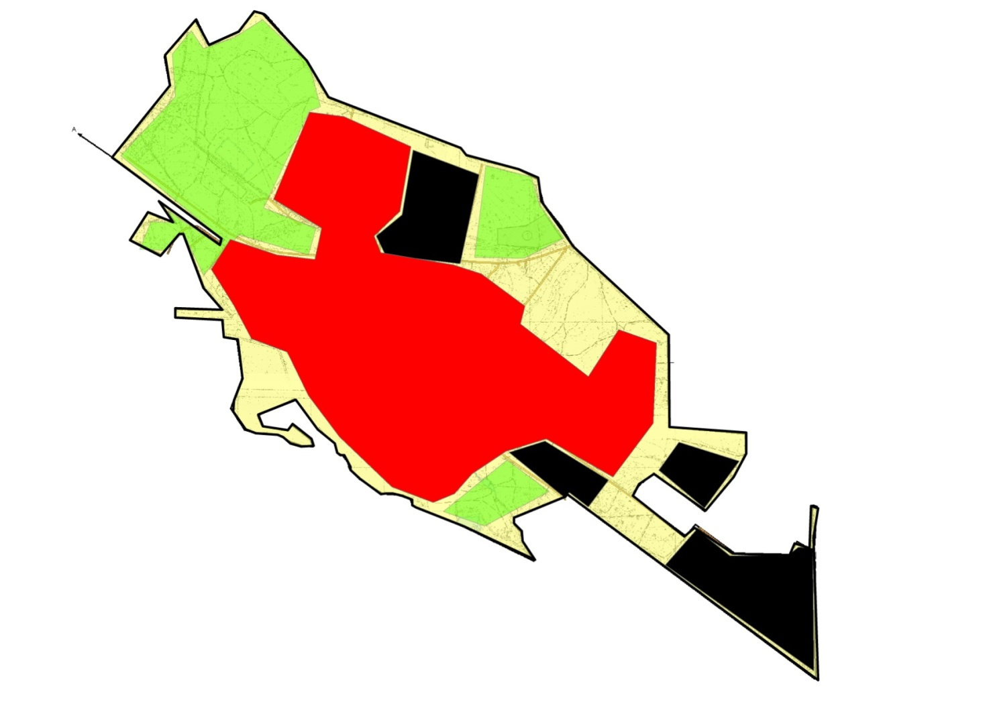

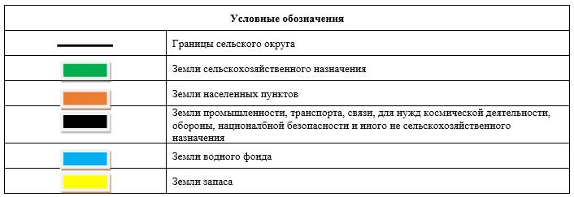

Собственники земельных участков
№ | Собственники земельных участков | Площадь пастбищ, (га) | Наличие скота по видам, (голов)
 |  |  | КРС | МРС | Лошади
1 | Ниеталиев Дулат, крестьянское хозяйство "Тәуекел" | 255 | 104 | - | -
2 | крестьянское хозяйство "Қалдыбай" | 130 | 10 | - | -
3 | Топаева Фатима, крестьянское хозяйство "Топаева" | 130 | 80 | - | -
4 | ГУ "Шиелинский агротехнический колледж " | 880 | 34 | - | -
 | Всего | 1395 | 228 | - | -
Продолжение таблицы
Норма потребности в пастбищах на 1 голова, (га) |  |  | Потребность пастбищ,(га) |  |  |  | Излишки пастбищ, (га)
КРС | МРС | Лошади | КРС | МРС | Лошади | Итого (га)
11,0 | - | - | 1144 | - | - | 1144 | -
11,0 | - | - | 110 | - | - | 110 | 20
11,0 | - | - | 880 | - | - | 880 | -
11,0 | - | - | 374 | - | - | 374 | 506
11,0 | - | - | 2508 | - | - | 2508 | 526
Расшифровка аббревиатур:
КРС-крупный рогатый скот;
МРС-мелкий рогатый скот.
Распределение пастбищ для размещения маточного поголовья крупного рогатого скота (дойного) в разрезе населенных пунктов по поселку
№ | Наименованиенаселенного пункта | Площадь пастбищ, га | Наличие дойных коров (голов) | Норма потребности пастбищах 1 голова, га | Потребность пастбищ, га | Не обеспечено пастбищами, га | Обеспеченность потребности, процент | Излишки, га
1 | Шиели | 1949 | 200 | 11,0 | 2200 | -251 | 88,6 | -
 | Всего | 1949 | 200 | 11,0 | 2200 | -251 | 88,6 | -
Приемлемая схема пастбищеоборотов

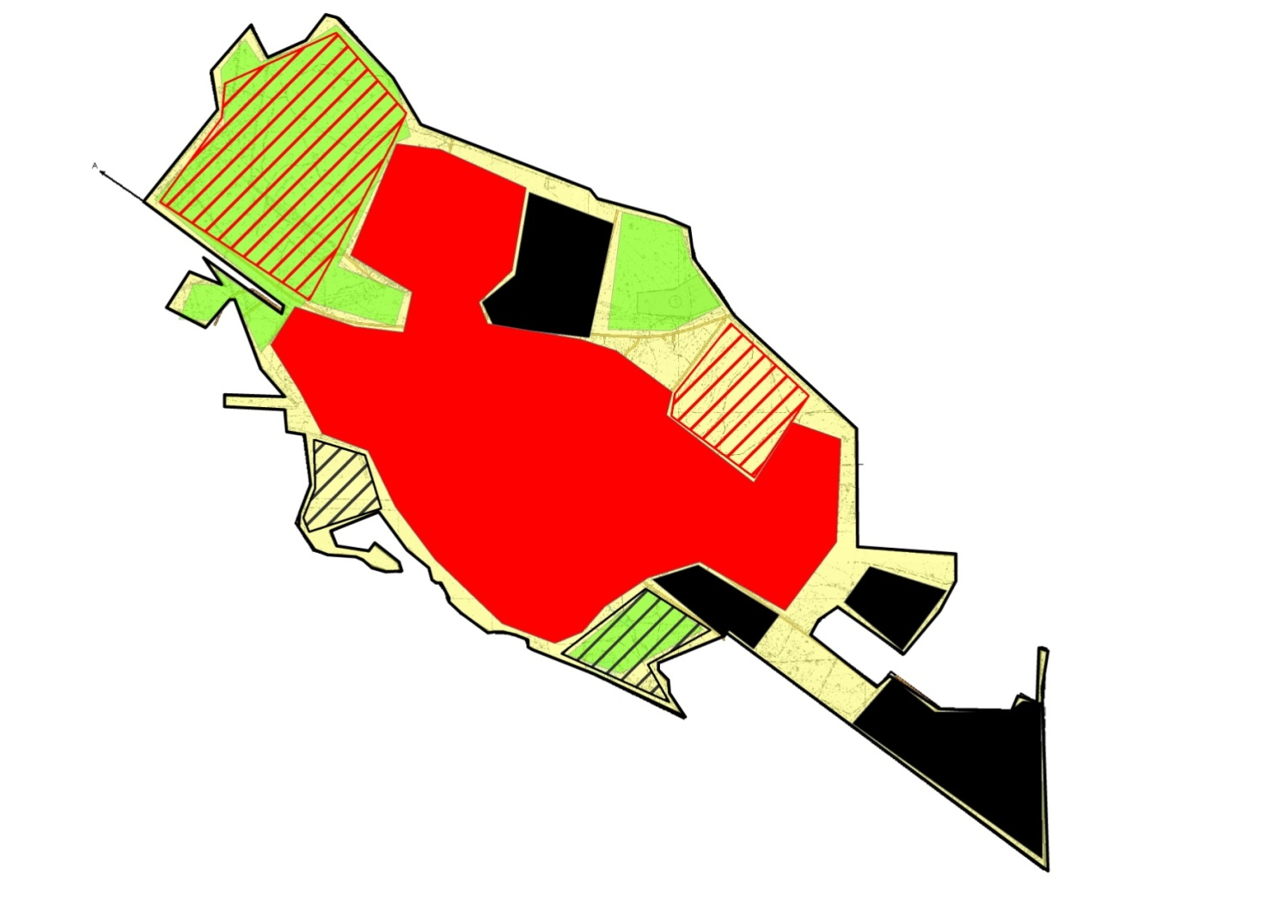

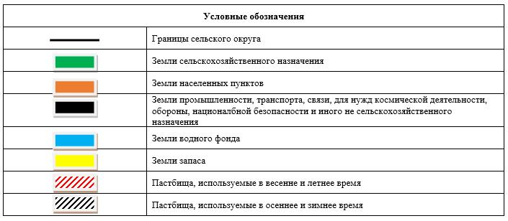

Карта с обозначением внешних и внутренних границ и площадей пастбищ, в том числе сезонных, объектов пастбищной инфраструктуры

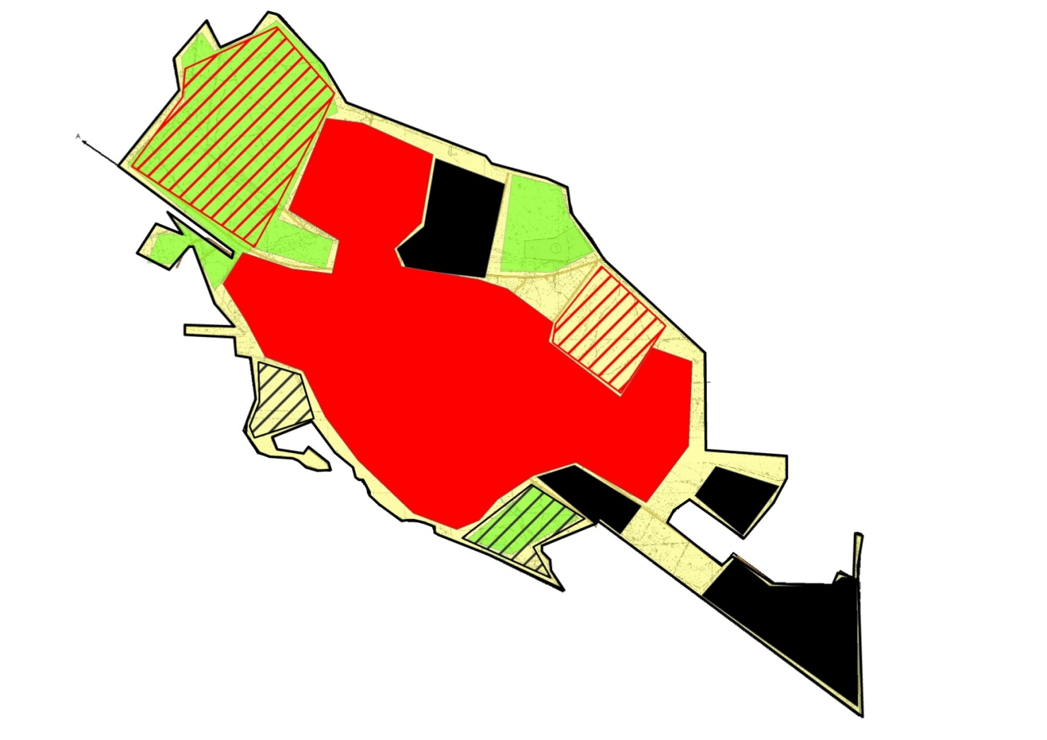

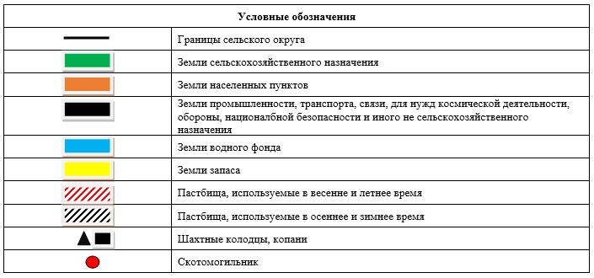

Схема доступа пастбищепользователей к водоисточникам (озерам, рекам, прудам, копаням, оросительным или обводнительным каналам, трубчатым или шахтным колодцам) составленную согласно норме потребления воды

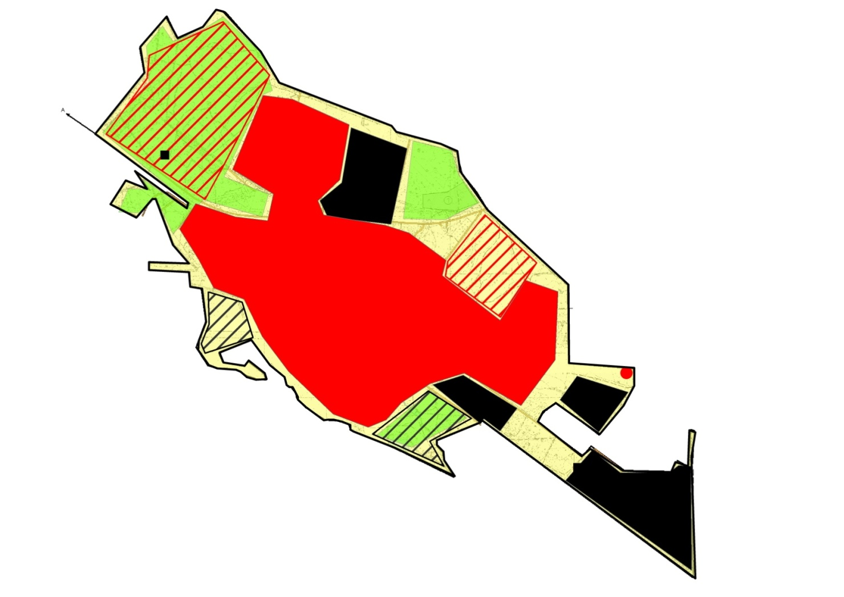

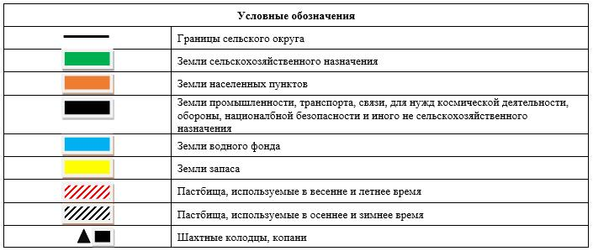

Схема перераспределения пастбищ для размещения поголовья сельскохозяйственных животных физических и (или) юридических лиц, у которых отсутсвуют пастбища, и перемещения его на предоставляемые пастбища

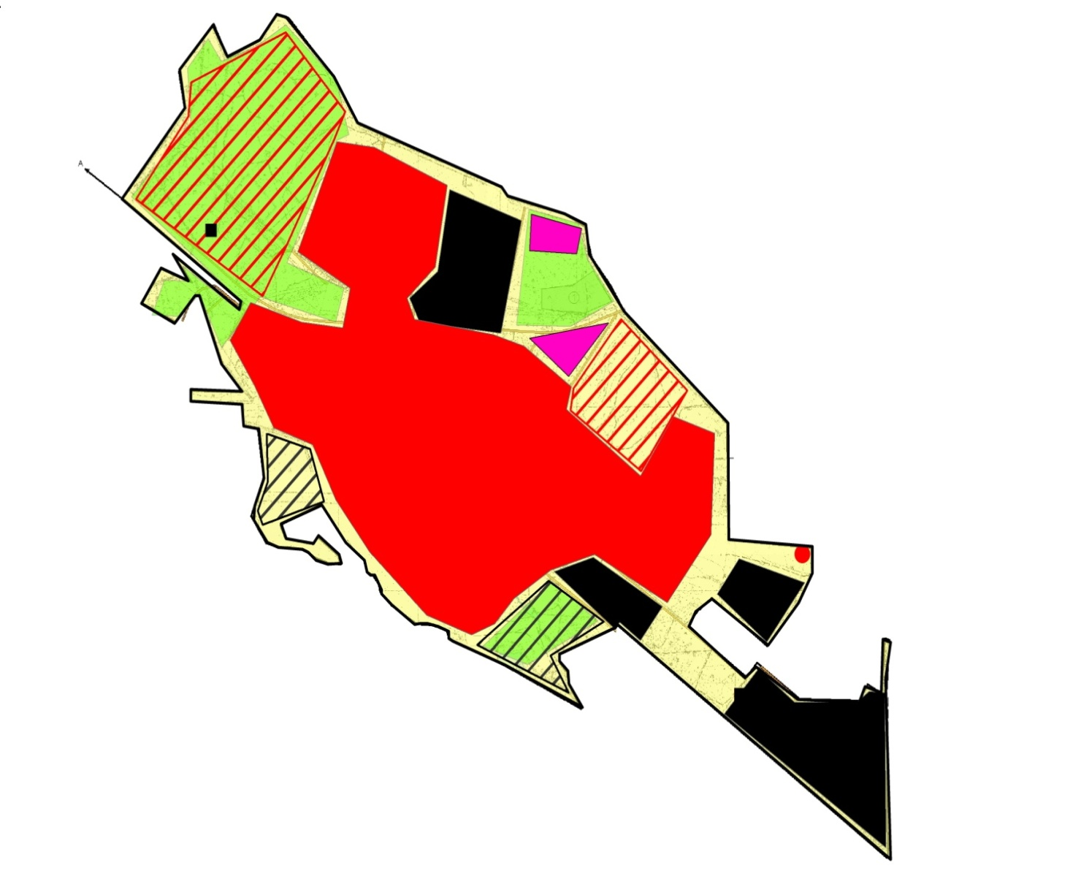

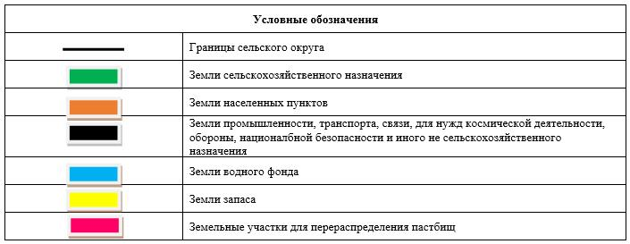

Схема размещения поголовья сельскохозяйственных животных на отгонных пастбищах физических и (или) юридических лиц, не обеспеченных пастбищами, расположенными в сельском округе

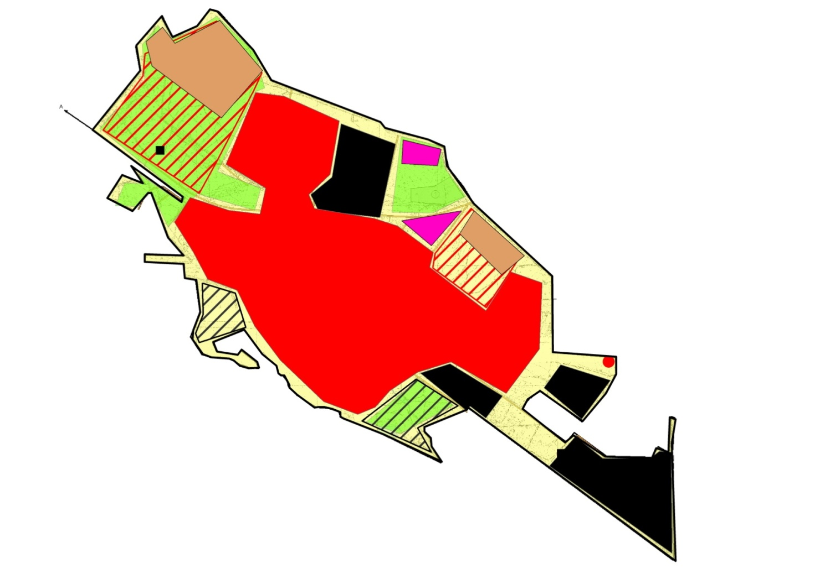

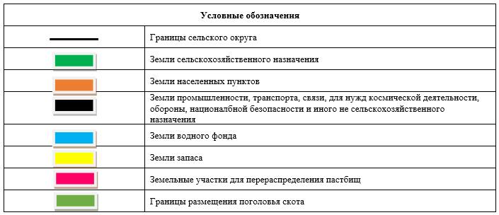

Календарный график по использованию пастбищ, устанавливающий сезонные маршруты выпаса и передвижения сельскохозяйственных животных
Период перегона животных на пастбища | Период отгона животных с пастбища
1 половина марта | 2 декада октября
Приложение 2 к решению Шиелийcкого районного маслихата от 25 июня 2020 года № 55/5
План по управлению пастбищами и их использованию сельского округа Акмая на 2020-2021 годы
1) Схема (карта) расположения пастбищ на территории в разрезе категорий земель, собственников земельных участков и землепользователей на основании правоустанавливающих документов;
2) приемлемая схема пастбищеоборотов;
3) карта с обозначением внешних и внутренних границ и площадей пастбищ, в том числе сезонных, объектов пастбищной инфраструктуры;
4) схема доступа пастбищепользователей к водоисточникам (озерам, рекам, прудам, копаням, оросительным или обводнительным каналам, трубчатым или шахтным колодцам) составленную согласно норме потребления воды;
5) схему перераспределения пастбищ для размещения поголовья сельскохозяйственных животных физических и (или) юридических лиц, у которых отсутствуют пастбища, и перемещения его на предоставляемые пастбища;
6) схема размещения поголовья сельскохозяйственных животных на отгонных пастбищах физических и (или) юридических лиц, не обеспеченных пастбищами, расположенными в сельском округе Акмая (далее – сельский округ);
7) календарный график по использованию пастбищ, устанавливающий сезонные маршруты выпаса и передвижения сельскохозяйственных животных.
Территория сельского округа относится к сухой, типчаково-ковыльных степной зоне.
Выявлено преобладание степной растительности, основными ее видами являются: типчак, ковыли, овсец и различные виды полыни с участием различных трав небольших степей.
На территори сельского округа слабо развиты гидрографические сети. Обводнение пастбищ обеспечивается природными копанями, шахтными колодцами. Качество воды слабо соленое, пригодное для полива животных.
Средняя урожайность пастбищных угодий составляет 8,4 центнер/гектар.
Фонд кормов пастбищ используется в пастбищный период продолжительностью 170-180 дней.
Сельский округ расположен в восточной части Шиелийского района, граничит с восточной стороны с Жанакорганским районом.
Административно-территориальное деление состоит из село Акмая, село Полуказарма.
По природным условиям погоды: в пределах степной зоны и по агроклиматическим показателям, характерные для них свойства: суровая продолжительная зима, короткое умеренно жаркое лето, резкими контрастами температур зимы и лета, малое количество годовых осадков.
Общая земельная площадь сельского округа составляет 13400 гектаров (далее – га), из них пастбищ –3891 га.
По категориям земли распределяются следующим образом:
земли сельскохозяйственного назначения –10519 га;
земли населенных пунктов – 2260 га;
земли промышленности, транспорта, связи, космической деятельности, обороны, национальной безопасности и иного несельскохозяйственного назначения- 40 га.
Количество поголовья сельскохозяйственных животных на территории сельского округа: 3165 голов крупного рогатого скота, 4477 голов мелкого рогатого скота, 538 голов лошадей.
По видам сельскозяйственных животных распределено следующим образом:
крупный рогатый скот – 3 стада;
мелкий рогатый скот – 4 стада;
лошади – 22 стад.
Пастбища относятся к природным пастбищам в зависимости от природно-климатических особенностей сельского округа и используется преимущественно для выпаса скота. На территории сельского округа отсутсвуют сеялки и аридные пастбища.
Основными пользователями пастбищ являются жители сельского округа.
План принят в целях рационального использования пастбищ, устойчивого обеспечения потребности в кормах и предотвращения процессов деградации пастбищ.
На территории сельского округа действует 1 ветеринарный пункт, 1 место купании скота и 1 пункт осеменения.
В сельском округе не установлены сервитуты для прогона скота.
Схема (карта) расположения пастбищ на территории в разрезе категорий земель, собственников земельных участков иземлепользователей на основании правоустанавливающих документов

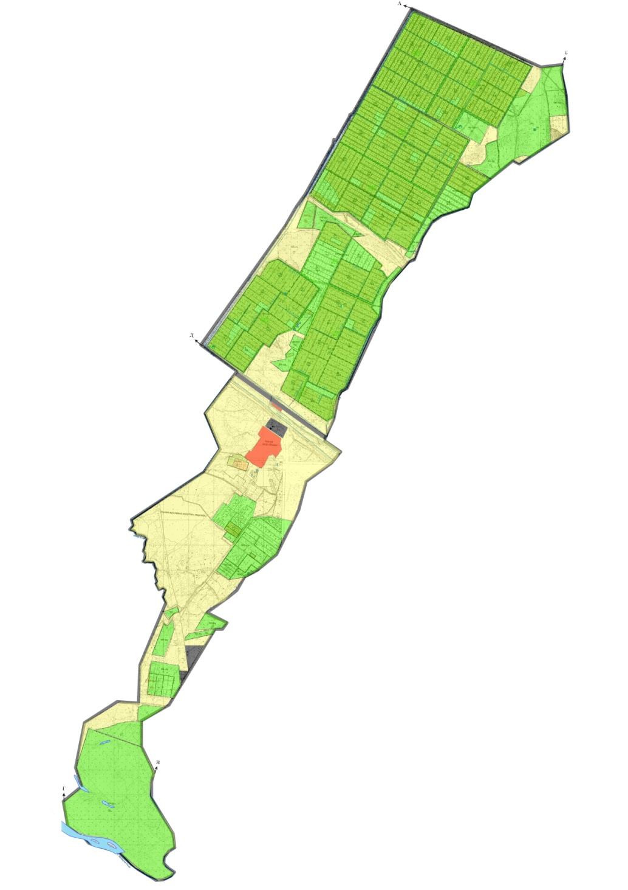

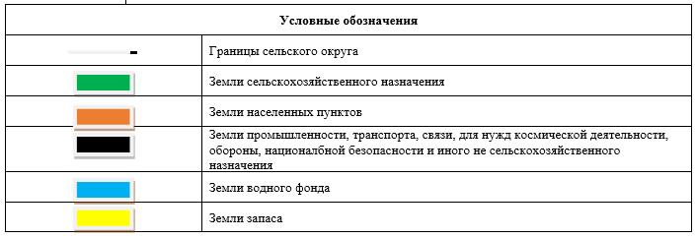

Собственники земельных участков
№ | Собственники земельных участков | Площадь пастбищ, (га) | Наличие скота по видам, (голов) |  |  | Норма потребности в пастбищах на 1 голова, (га)
 |  |  | КРС | МРС | Лошадь | КРС | МРС | Лошадь
1 | Жұмбеков Даулет Егембергенұлы, крестьянское хозяйство "Ақмая" | 39 | 229 | - | 3 | 11,0 | - | 13,2
2 | Баймағанбет Сәрсенбек Сәбекұлы,  крестьянское хозяйство "Ұлдана" | 30 | 128 | - | - | 11,0 | - | -
3 | Ахметов Ермек Қадірбайұлы, крестьянское хозяйство "Сержан" | 29 | 28 | - | 4 | 11,0 | - | 13,2
4 | Ахметов Аяған, крестьянское хозяйство  "Аяған" | 21 | 15 | - | - | 11,0 | - | -
5 | Ауанов Бақытжан Әзімханұлы,  крестьянское хозяйство "Ауан" | 49 | 78 | - | 1 | 11,0 | - | 13,2
6 | Жұмбек Тасқын Егембергенұлы, крестьянское хозяйство "Нұржан" кх | 43 | - | - | - | - | - | -
7 | РановСәрсембек Алдахиярұлы, крестьянское хозяйство  "Әсет" | 97 | 212 | - | 148 | 11,0 | - | 13,2
8 | Досжанов Мұқанбетқали, крестьянское хозяйство "Досжан" | 75 | 14 | - | - | 11,0 | - | -
9 | Дәрібаев Қаныш, крестьянское хозяйство "Сандуғаш" | 49,9 | 57 | - | - | 11,0 | - | -
10 | Жүсіпов Оразбай, крестьянское хозяйство "Бектас" | 19 | 26 | - | - | 11,0 | - | -
11 | Жәлімбетова Құралай, крестьянское хозяйство "Жәлімбетова" | 23 | - | - | - |  | - | -
12 | Жәленов Бақыт, крестьянское хозяйство "Жәленов" | 108,8 | 12 | - | - | 11,0 | - | -
13 | Күнту Дүйсебек, крестьянское хозяйство "Күнту" | 141 | 52 | 832 | - | 11,0 | 2,2 | -
14 | Мырзабеков Нұрғали, крестьянское хозяйство  "Көкжиде" | 105 | 40 | 681 | - | 11,0 | 2,2 | -
15 | Нарымбетов Бурханияр, крестьянское хозяйство  "Береке" | 4,99 | 160 | - | 50 | 11,0 |  | 13,2
16 | Пірімбетов Нұрболат, крестьянское хозяйство  "Нұр-Жақып" | 58 | - | 420 | - | - | 2,2 | -
17 | Сұлтанияров Мықтыбай, крестьянское хозяйство "Балазат" | 1 | - | - | - | - | - | -
18 | Тілеубаев Әділбек, крестьянское хозяйство "Құлагер" | 49,9 | 173 | 572 | 111 | 11,0 | 2,2 | 13,2
19 | Топаева Фатима, крестьянское хозяйство "Топаева" | 24 | - | - | - | - | - | -
20 | Уадилов Азамат, крестьянское хозяйство "Ақмая и К" | 4,99 | 1 | - | - | 11,0 | - | -
21 | Кадыров Өтеубай, крестьянское хозяйство "Кадыров" | 102 | - | - | - | - | - | -
22 | Құрбанов Асқар, крестьянское хозяйство "Дәулет" | 40 | - | - | - | - | - | -
23 | Жұмбек Тасқын Егембергенұлы, крестьянское хозяйство "Нұрасыл" | 363 | 185 | 668 | 30 | 11,0 | 2,2 | 13,2
24 | Шарипов Шахмардан, крестьянское хозяйство "Дамир" | - | 112 | 792 | - | 11,0 | 2,2 | -
 | Всего | 1477,58 | 1522 | 3965 | 347 | 11,0 | 2,2 | 13,2
Продолжение таблицы
Потребность пастбищ,(га) |  |  |  | Излишки пастбищ, (га)
КРС | МРС | Лошадь | Итого (га)
2519 | - | 39,6 | 2558,6 | -
1408 | - | - | 1408 | -
308 | - | 52,8 | 360,8 | -
165 | - | - | 165 | -
858 | - | 13,2 | 871,2 | -
- | - | - | - | 43
2332 | - | 1953,6 | 4285,6 | -
154 | - | - | 154 | -
627 | - | - | 627 | -
286 | - | - | 286 | -
 | - | - |  | 23
132 | - | - | 132 | -
572 | 1830,4 | - | 2402,4 | -
440 | 1498,2 | - | 1938,2 | -
1760 |  | 660 | 2420 | -
- | 924 | - | 924 | -
- | - | - | - | 1
1903 | 1258,4 | 1465,2 | 4626,,6
- | - | - | - | 24
11 | - | - | 11
- | - | - | - | 102
- | - | - | - | 40
2035 | 1469,6 | 396 | 3900,6 | -
1232 | 1742,4 | - | 2974,4 | -
16742 | 8723 | 4580,4 | 30034,4 | 233
Расшифровка аббревиатур:
КРС-крупный рогатый скот;
МРС-мелкий рогатый скот.
Распределение пастбищ для размещения маточного поголовья крупного рогатого скота (дойного) в разрезе населенных пунктов по сельскому округу
№ | Наименованиенаселенного пункта | Площадь пастбищ, га | Наличие дойных коров (голов) | Норма потребности пастбищах 1 голова, га | Потребность пастбищ, га | Не обеспечено пастбищами, га | Обеспеченность потребности, процент | Излишки, га
1 | село Акмая | 839 | 655 | 11,0 | 7205 | -6366 | 11,65 | -
2 | село Полуказарма | - | 108 | 11,0 | 1188 | -1188 | - | -
 | Всего | 839 | 763 | 11,0 | 8393 | -7554 | 10 | -
Приемлемая схема пастбищеоборотов

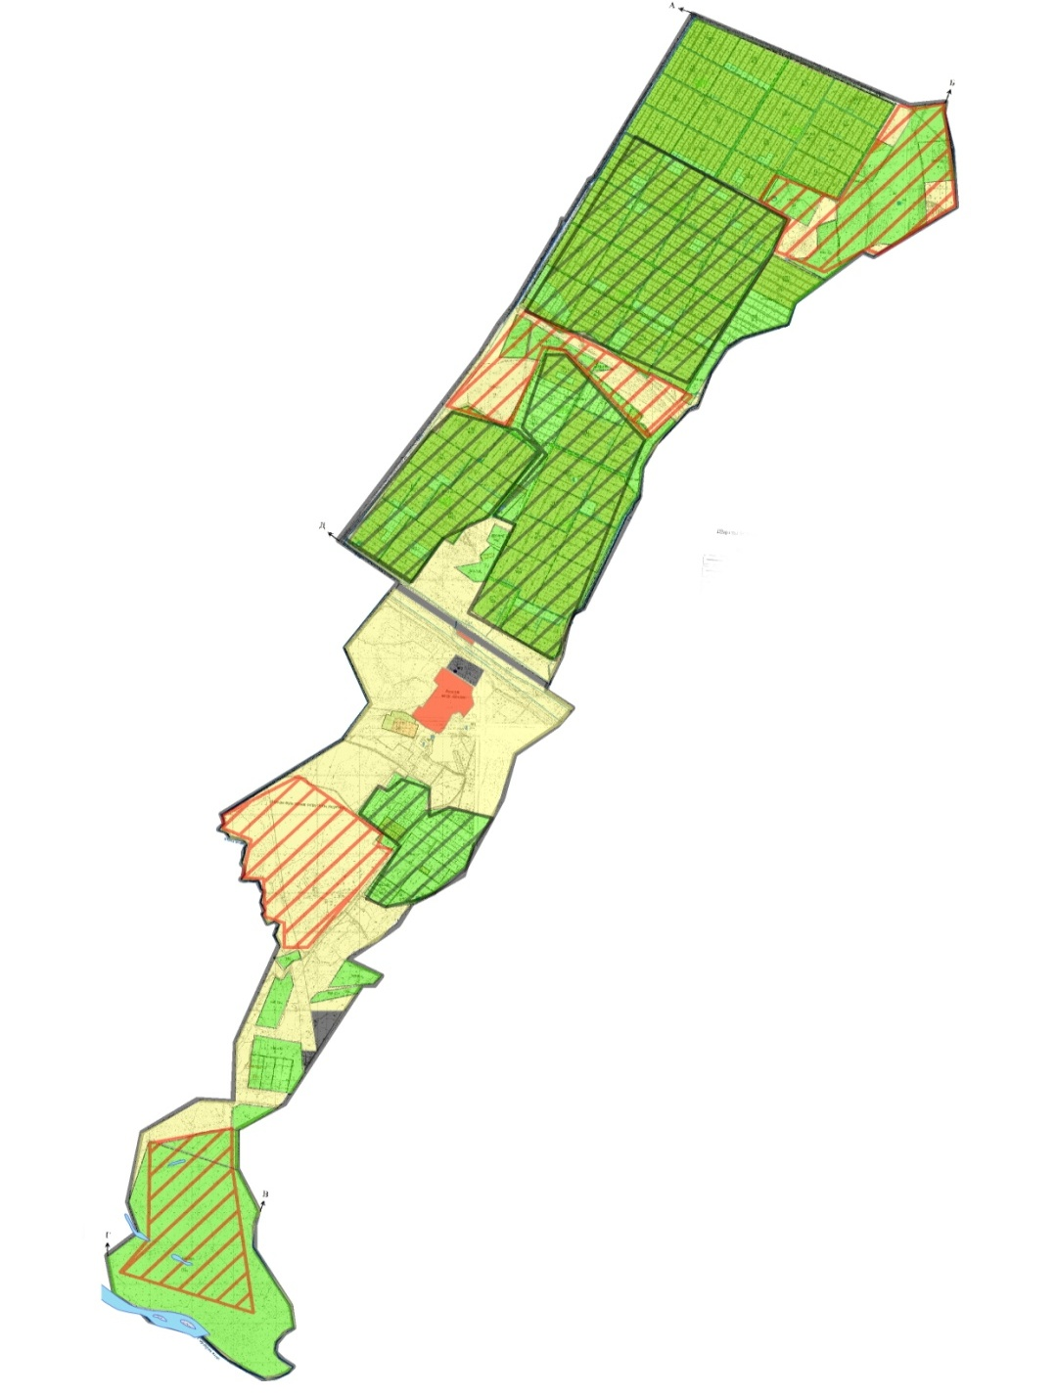

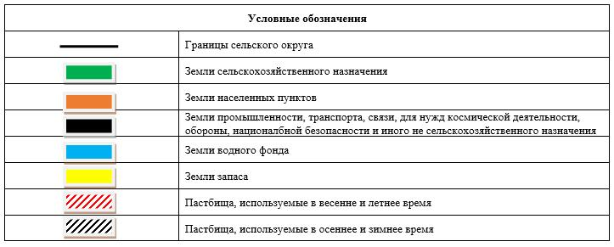

Карта с обозначением внешних и внутренних границ и площадей пастбищ, в том числе сезонных, объектов пастбищной инфраструктуры

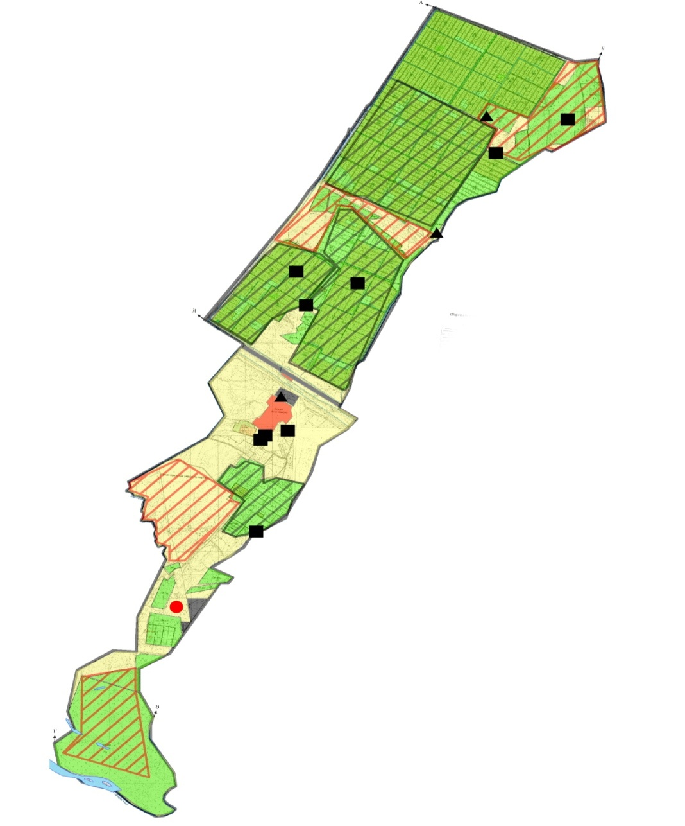

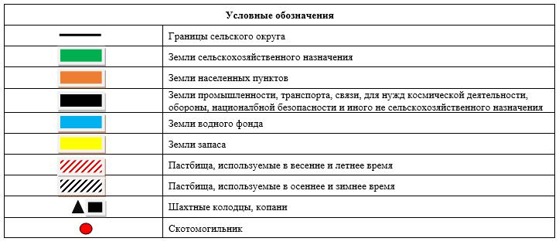

Схема доступа пастбищепользователей к водоисточникам (озерам, рекам, прудам, копаням, оросительным или обводнительным каналам, трубчатым или шахтным колодцам) составленную согласно норме потребления воды

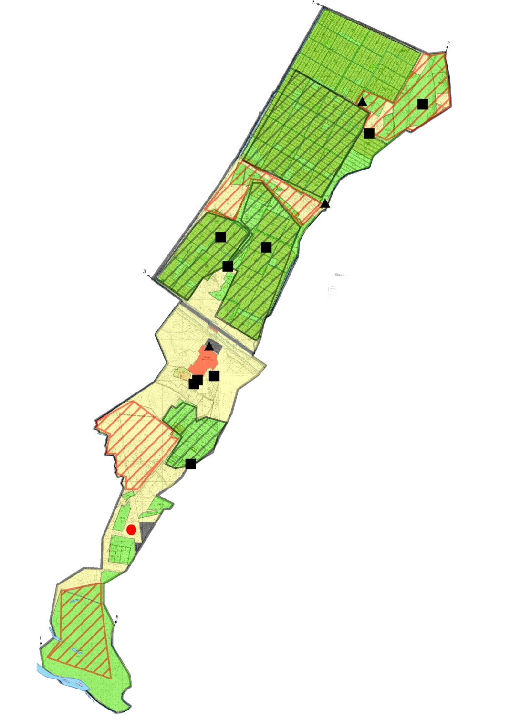

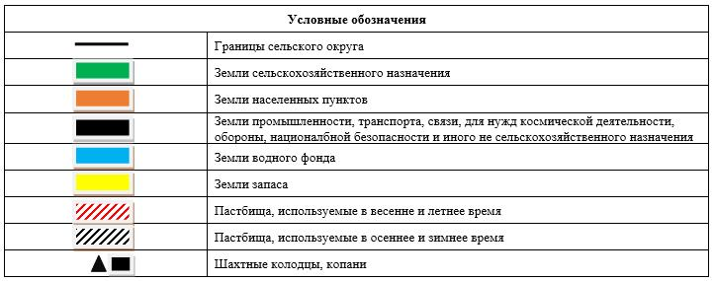

Схема перераспределения пастбищ для размещения поголовья сельскохозяйственных животных физических и (или) юридических лиц, у которых отсутсвуют пастбища, и перемещения его на предоставляемые пастбища

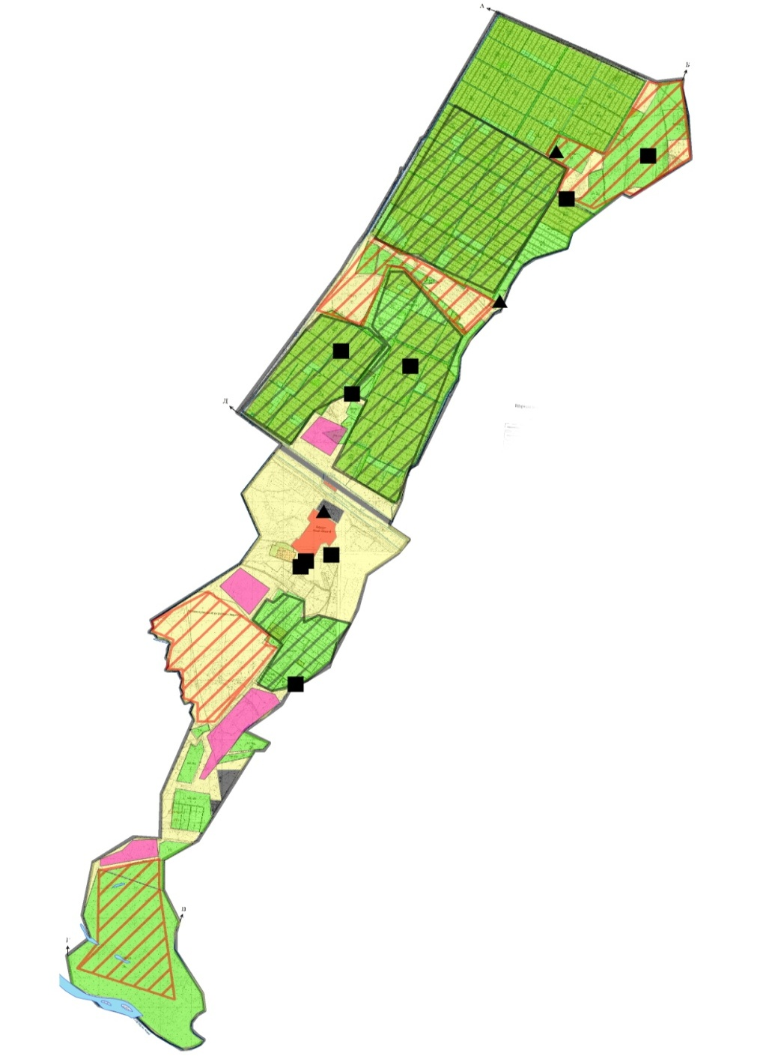

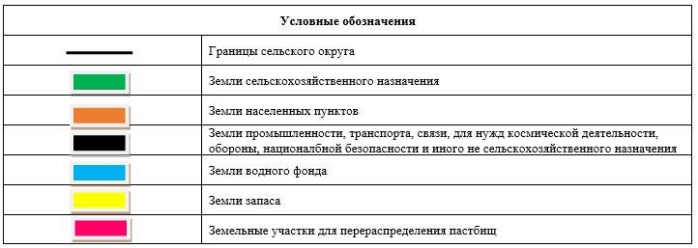

Схема размещения поголовья сельскохозяйственных животных на отгонных пастбищах физических и (или) юридических лиц, не обеспеченных пастбищами, расположенными в сельском округе

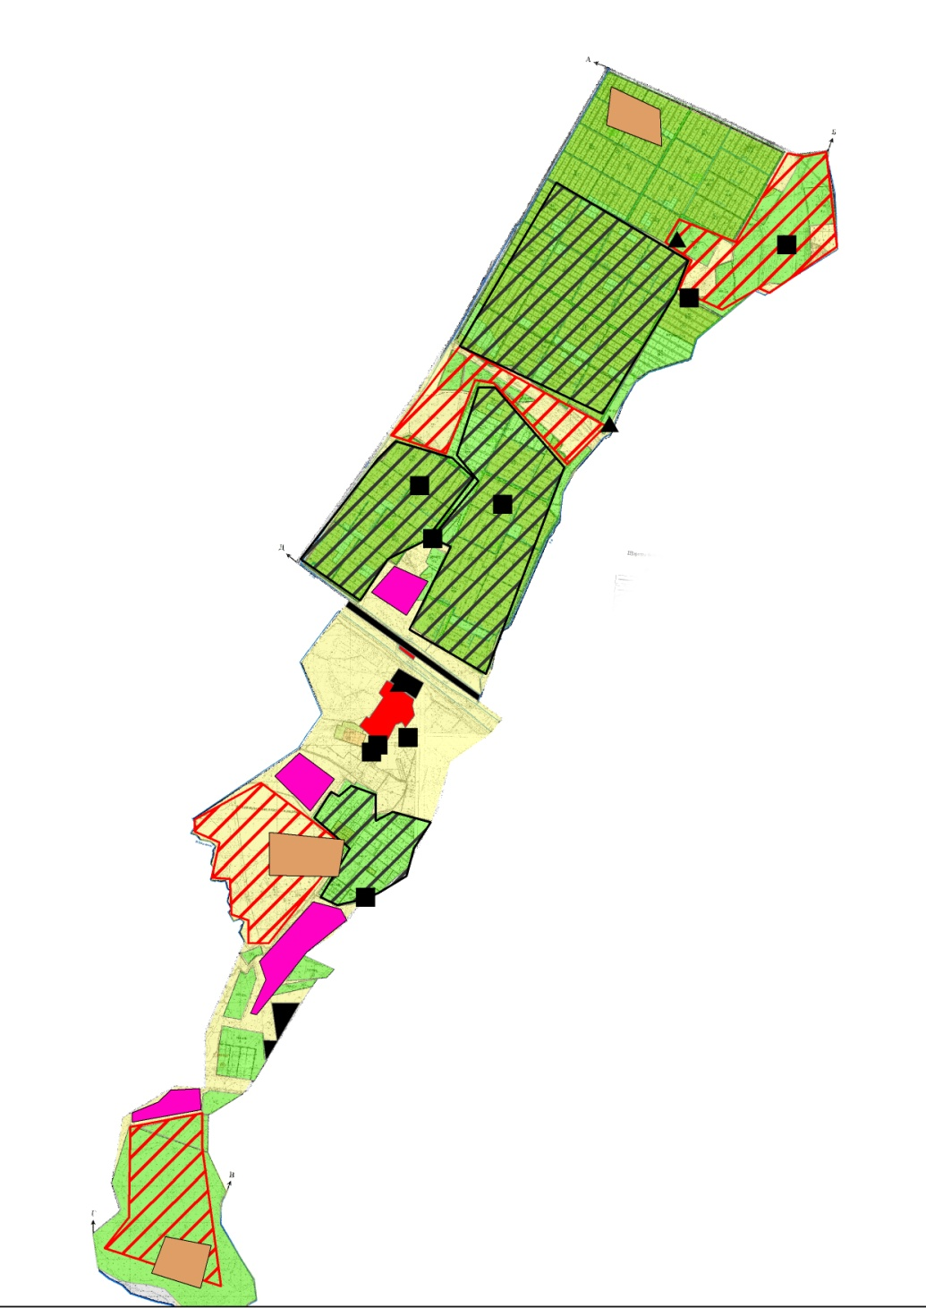

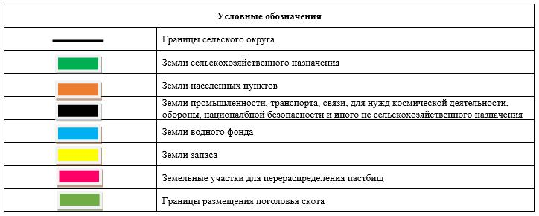

Календарный график по использованию пастбищ, устанавливающий сезонные маршруты выпаса и передвижения сельскохозяйственных животных
Период перегона животных на пастбища | Период отгона животных с пастбища
1 половина марта | 2 декада октября
Приложение 3 к решению Шиелийcкого районного маслихата от 25 июня 2020 года № 55/5
План по управлению пастбищами и их использованию сельского округа Актоган на 2020-2021 годы
1) Схема (карта) расположения пастбищ на территории в разрезе категорий земель, собственников земельных участков и землепользователей на основании правоустанавливающих документов;
2) приемлемая схема пастбищеоборотов;
3) карта с обозначением внешних и внутренних границ и площадей пастбищ, в том числе сезонных, объектов пастбищной инфраструктуры;
4) схема доступа пастбищепользователей к водоисточникам (озерам, рекам, прудам, копаням, оросительным или обводнительным каналам, трубчатым или шахтным колодцам) составленную согласно норме потребления воды;
5) схему перераспределения пастбищ для размещения поголовья сельскохозяйственных животных физических и (или) юридических лиц, у которых отсутствуют пастбища, и перемещения его на предоставляемые пастбища;
6) схема размещения поголовья сельскохозяйственных животных на отгонных пастбищах физических и (или) юридических лиц, не обеспеченных пастбищами, расположенными в сельском округе Актоган (далее – сельский округ);
7) календарный график по использованию пастбищ, устанавливающий сезонные маршруты выпаса и передвижения сельскохозяйственных животных.
Территория сельского округа относится к сухой, типчаково-ковыльных степной зоне.
Выявлено преобладание степной растительности, основными ее видами являются: типчак, ковыли, овсец и различные виды полыни с участием различных трав небольших степей.
На территори сельского округа слабо развиты гидрографические сети. Обводнение пастбищ обеспечивается природными копанями, шахтными колодцами. Качество воды слабо соленое, пригодное для полива животных.
Средняя урожайность пастбищных угодий составляет 8,4 центнер/гектар.
Фонд кормов пастбищ используется в пастбищный период продолжительностью 170-180 дней.
Сельский округ расположен в центральной части Шиелийского района.
Административно-территориальное деление состоит из села Актоган.
По природным условиям погоды: в пределах степной зоны и по агроклиматическим показателям, характерные для них свойства: суровая продолжительная зима, короткое умеренно жаркое лето, резкими контрастами температур зимы и лета, малое количество годовых осадков.
Общая земельная площадь сельского округа составляет 105558 гектаров (далее – га), из них пастбищ –4304 га.
По категориям земли распределяются следующим образом:
земли сельскохозяйственного назначения-5051 га;
земли населенных пунктов-915 га;
земли промышленности, транспорта, связи, космической деятельности, обороны, национальной безопасности и иного несельскохозяйственного назначения-13589 га;
Количество поголовья сельскохозяйственных животных на территории сельского округа: 1298 голов крупного рогатого скота, 1276 голов мелкого рогатого скота, 384 голов лошадей.
По видам сельскозяйственных животных распределено следующим образом:
крупный рогатый скот – 2 стада;
мелкий рогатый скот – 2 стада;
лошади – 16 стад.
Пастбища относятся к природным пастбищам в зависимости от природно-климатических особенностей сельского округа и используется преимущественно для выпаса скота. На территории сельского округа отсутсвуют сеялки и аридные пастбища.
Основными пользователями пастбищ являются жители сельского округа.
План принят в целях рационального использования пастбищ, устойчивого обеспечения потребности в кормах и предотвращения процессов деградации пастбищ.
На территории сельского округа действует 1 ветеринарный пункт и 1 пункт осеменения.
В сельском округе не установлены сервитуты для прогона скота.
Схема (карта) расположения пастбищ на территории в разрезе категорий земель, собственников земельных участков иземлепользователей на основании правоустанавливающих документов

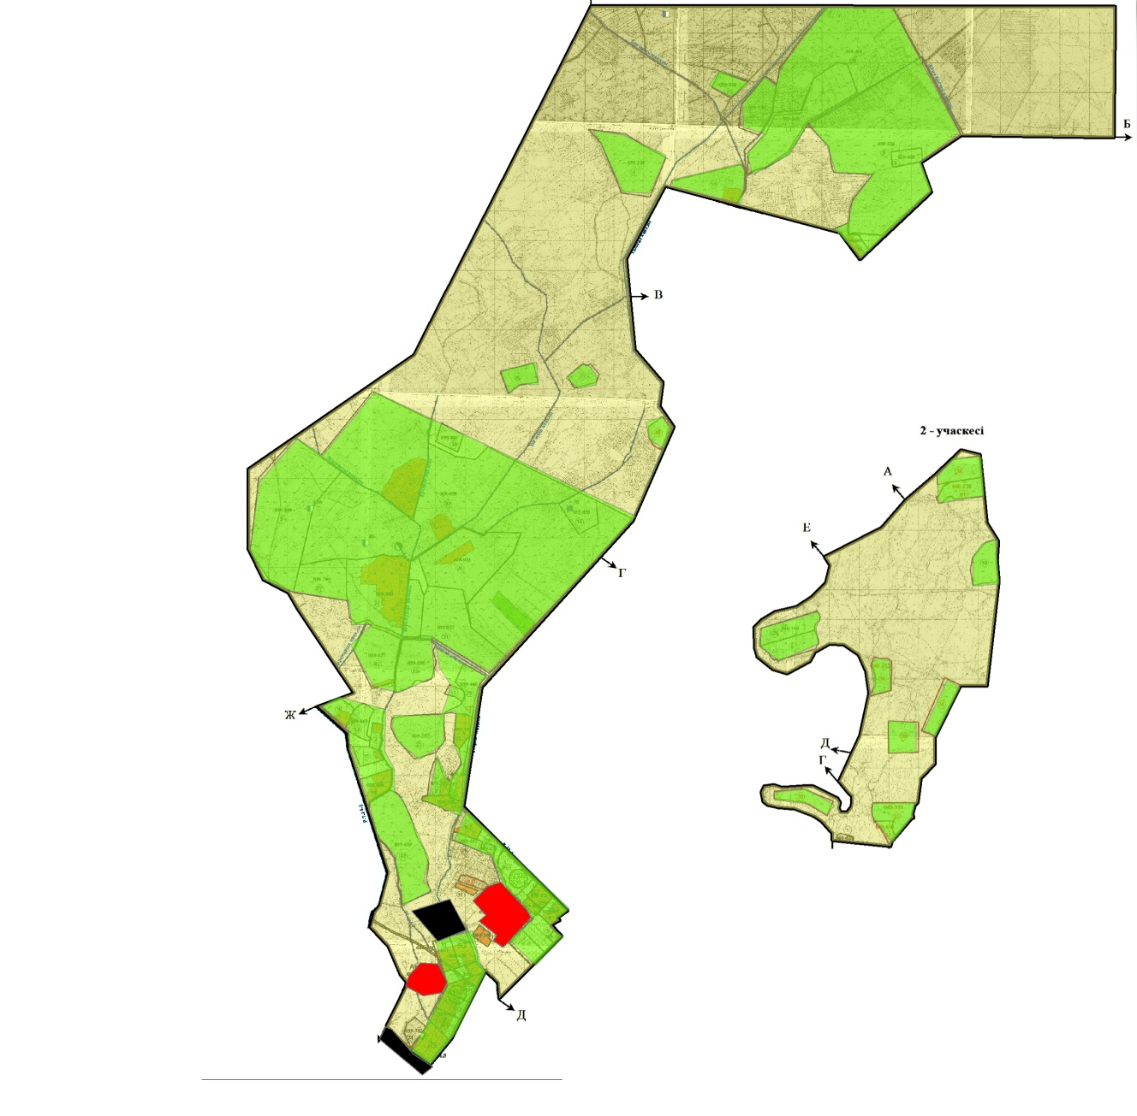

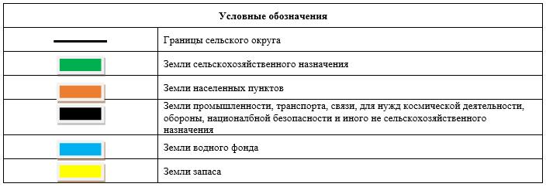

Собственники земельных участков
№ | Собственники земельных участков | Площадь пастбищ, (га) | Наличие скота по видам, (голов) |  |  | Норма потребности в пастбищах на 1 голова, (га)
 |  |  | КРС | МРС | Лошадь | КРС | МРС | Лошадь
1 | Сейтжанов Әбдімәлік, крестьянское хозяйство "Сейтжанов" | 813 | 130 | 200 | 60 | 11,0 | 2,2 | 13,2
2 | Қалекеев Смат, крестьянское хозяйство "Қалекеев" | 70 | 50 | - | 6 | 11,0 | - | 13,2
3 | Әбдіраманова Шырынкүл, крестьянское хозяйство "Санжар" | 50 | 60 | 10 | 8 | 11,0 | 2,2 | 13,2
4 | Манабаева Гулжанат, крестьянское хозяйство "Мұстафа" | 102 | - | - | - | - | - | -
5 | Қойшыбаев Күміскүл, крестьянское хозяйство "Баукен" | 98 | - | - | - | - | - | -
6 | Махантаева Ақберген, крестьянское хозяйство "Қаратай" | 600 | - | 10 | - | - | 2,2 | -
 | Всего | 1733 | 240 | 220 | 74 | 11,0 | 2,2 | 13,2
Продолжение таблицы
Потребность пастбищ,(га) |  |  |  | Излишки пастбищ, (га)
КРС | МРС | Лошадь | Итого (га)
1 430 | 440 | 792 | 2 662 | -
550 |  | 79,2 | 629,2 | -
660 | 22 | 105,6 | 787,6 | -
- | - | - | - | 102
- | - | - | - | 98
- | 22 | - | 22 | 578
2640 | 484 | 976,8 | 3700,8 | 778
Расшифровка аббревиатур:
КРС-крупный рогатый скот;
МРС-мелкий рогатый скот.
Распределение пастбищ для размещения маточного поголовья крупного рогатого скота (дойного) в разрезе населенных пунктов по сельскому округу
№ | Наименованиенаселенного пункта | Площадь пастбищ, га | Наличие дойных коров (голов) | Норма потребности пастбищах 1 голова, га | Потребность пастбищ, га | Не обеспечено пастбищами, га | Обеспеченность потребности, процент | Излишки, га
1 | село Актоган | 2 571 | 465 | 11,0 | 5 115 | -2544,0 | 50,2 | -
 | Всего | 2 571 | 465 | 11,0 | 5 115 | -2544,0 | 50,2 | -
Приемлемая схема пастбищеоборотов

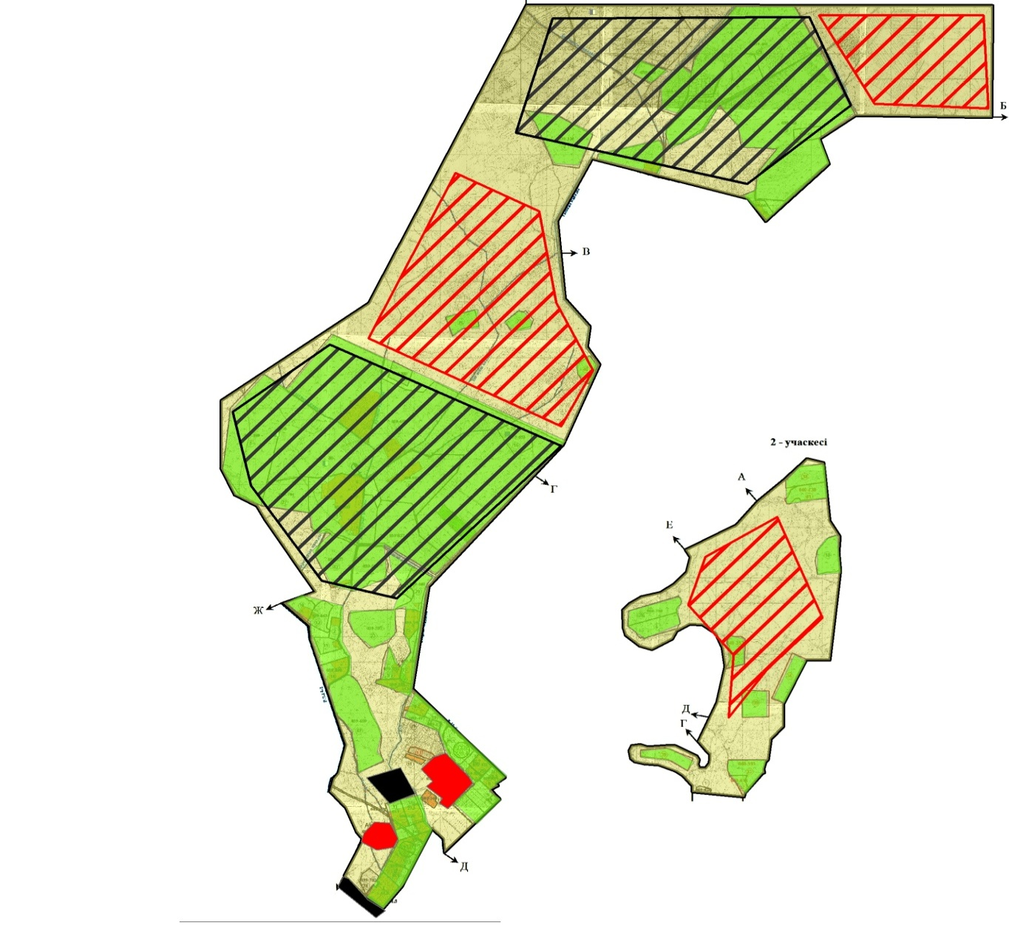

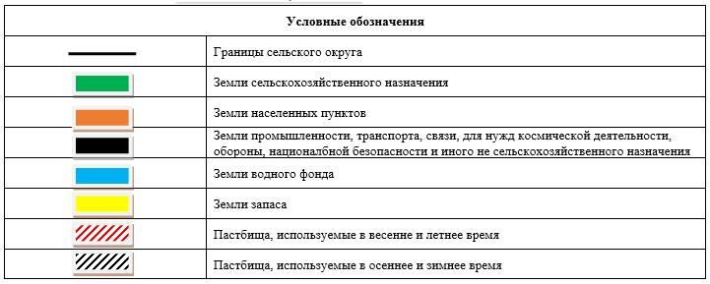

Карта с обозначением внешних и внутренних границ и площадей пастбищ, в том числе сезонных, объектов пастбищной инфраструктуры

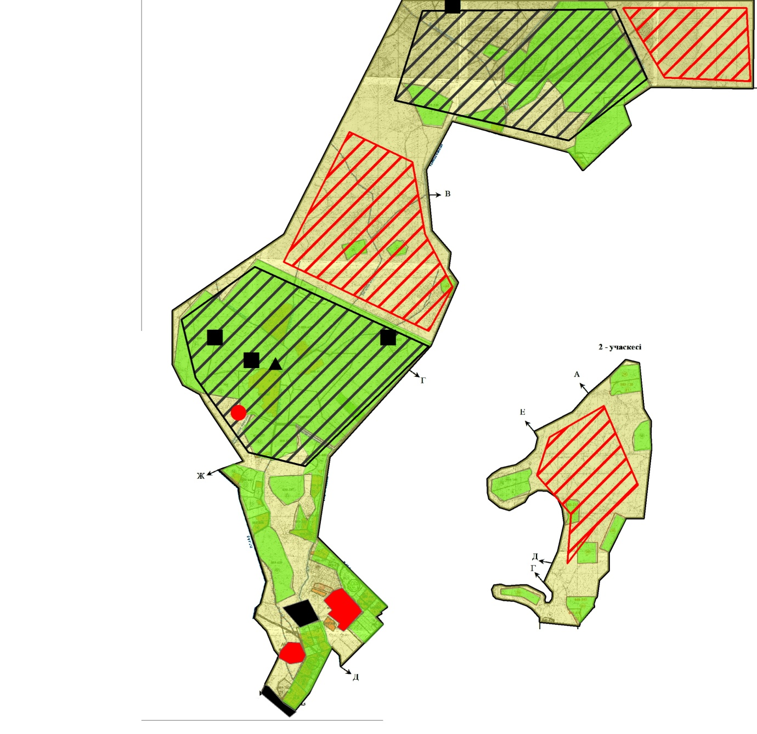

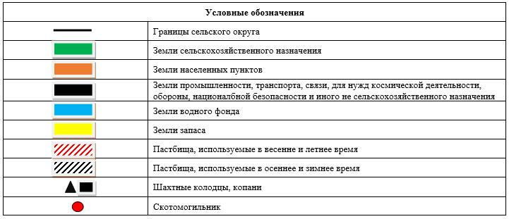

Схема доступа пастбищепользователей к водоисточникам (озерам, рекам, прудам, копаням, оросительным или обводнительным каналам, трубчатым или шахтным колодцам) составленную согласно норме потребления воды

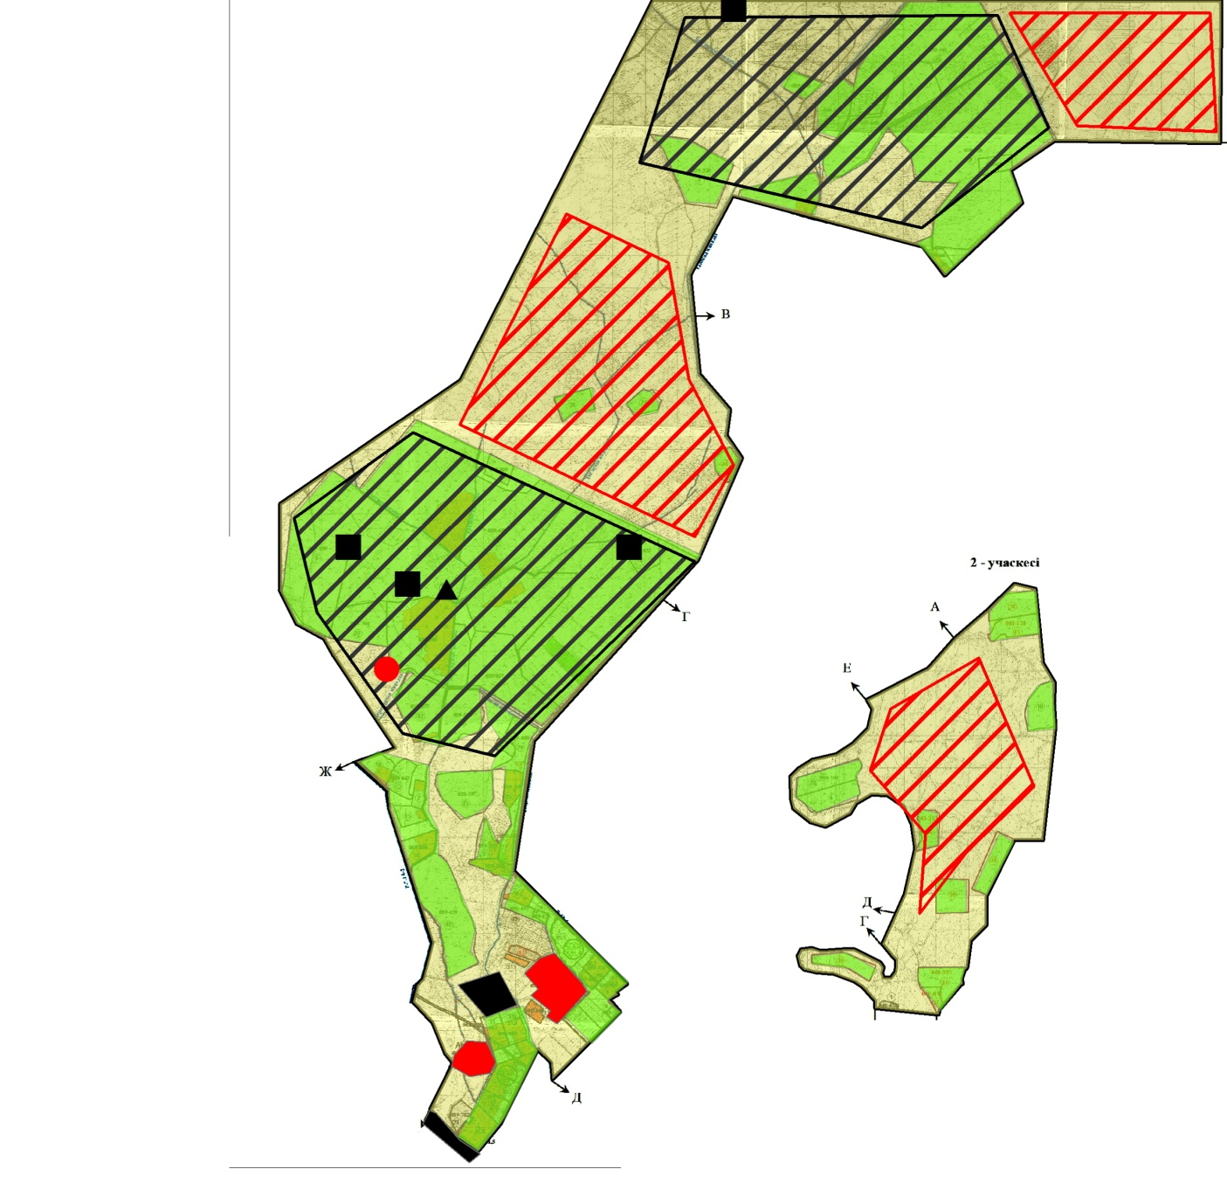

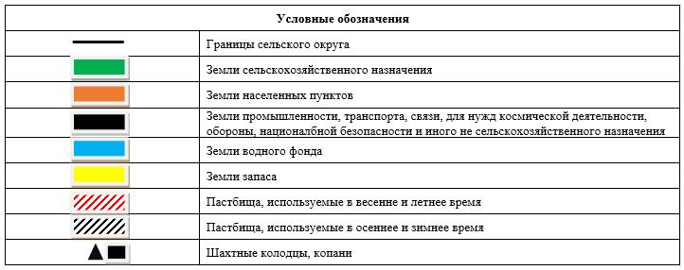

Схема перераспределения пастбищ для размещения поголовья сельскохозяйственных животных физических и (или) юридических лиц, у которых отсутсвуют пастбища, и перемещения его на предоставляемые пастбища

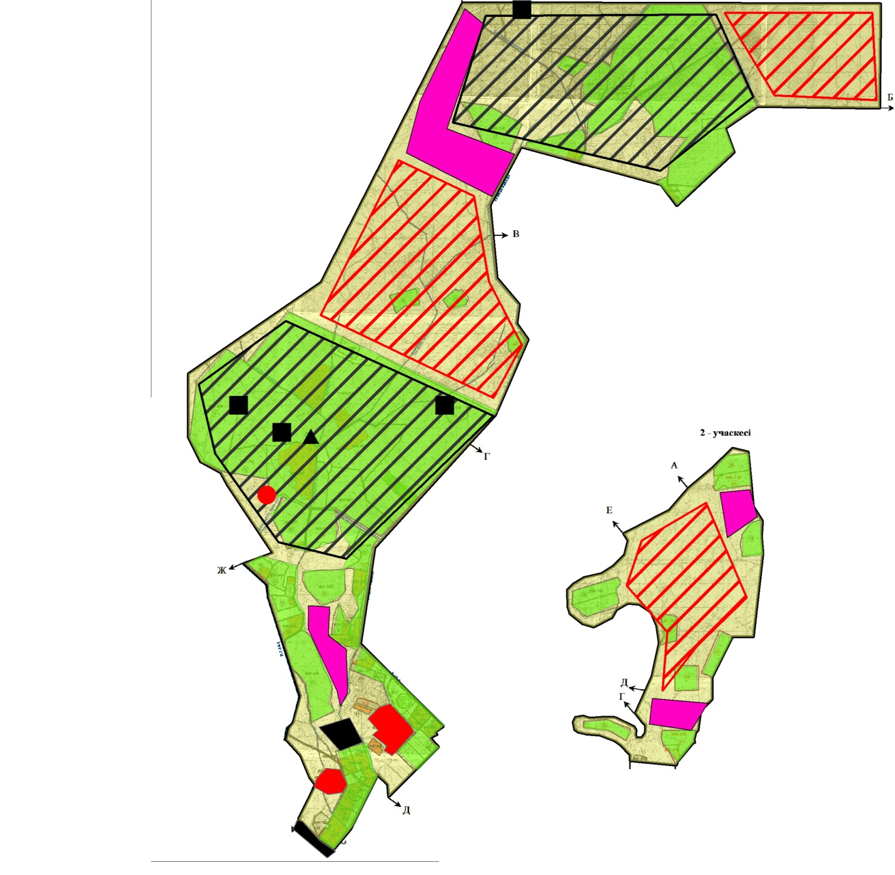

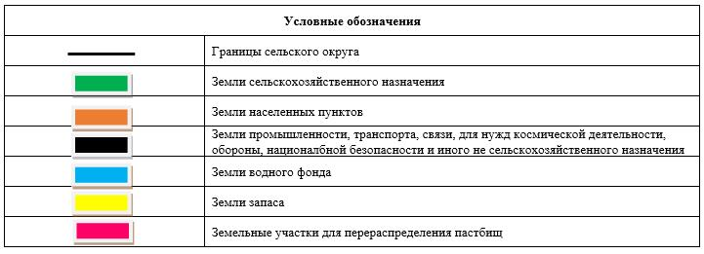

Схема размещения поголовья сельскохозяйственных животных на отгонных пастбищах физических и (или) юридических лиц, не обеспеченных пастбищами, расположенными в сельском округе

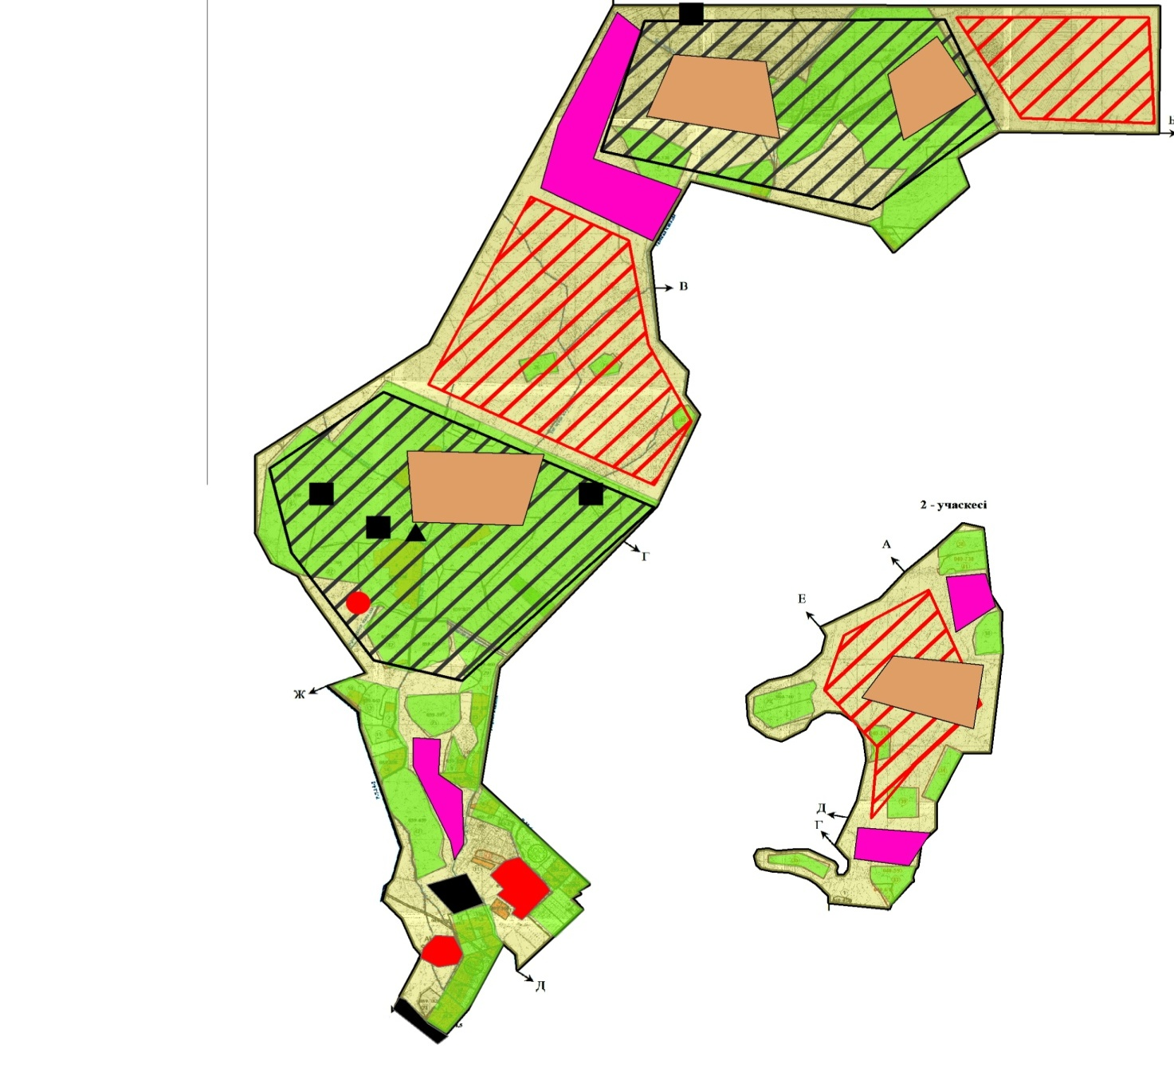

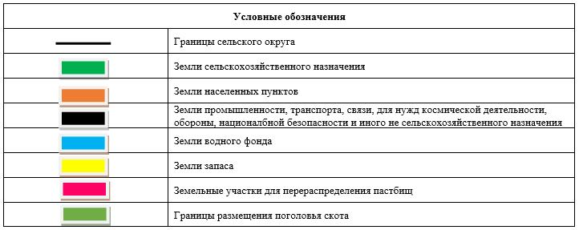

Календарный график по использованию пастбищ, устанавливающий сезонные маршруты выпаса и передвижения сельскохозяйственных животных
Период перегона животных на пастбища | Период отгона животных с пастбища
1 половина марта | 2 декада октября
Приложение 4 к решению Шиелийcкого районного маслихата от 25 июня 2020 года № 55/5
План по управлению пастбищами и их использованию сельского округа Алмалы на 2020-2021 годы
1) Схема (карта) расположения пастбищ на территории в разрезе категорий земель, собственников земельных участков и землепользователей на основании правоустанавливающих документов;
2) приемлемая схема пастбищеоборотов;
3) карта с обозначением внешних и внутренних границ и площадей пастбищ, в том числе сезонных, объектов пастбищной инфраструктуры;
4) схема доступа пастбищепользователей к водоисточникам (озерам, рекам, прудам, копаням, оросительным или обводнительным каналам, трубчатым или шахтным колодцам) составленную согласно норме потребления воды;
5) схему перераспределения пастбищ для размещения поголовья сельскохозяйственных животных физических и (или) юридических лиц, у которых отсутствуют пастбища, и перемещения его на предоставляемые пастбища;
6) схема размещения поголовья сельскохозяйственных животных на отгонных пастбищах физических и (или) юридических лиц, не обеспеченных пастбищами, расположенными в сельском округе Алмалы (далее – сельский округ);
7) календарный график по использованию пастбищ, устанавливающий сезонные маршруты выпаса и передвижения сельскохозяйственных животных.
Территория сельского округа относится к сухой, типчаково-ковыльных степной зоне.
Выявлено преобладание степной растительности, основными ее видами являются: типчак, ковыли, овсец и различные виды полыни с участием различных трав небольших степей.
На территори сельского округа слабо развиты гидрографические сети. Обводнение пастбищ обеспечивается природными копанями, шахтными колодцами. Качество воды слабо соленое, пригодное для полива животных.
Средняя урожайность пастбищных угодий составляет 8,4 центнер/гектар.
Фонд кормов пастбищ используется в пастбищный период продолжительностью 170-180 дней.
Сельский округ расположен в западной части Шиелийского района.
Административно-территориальное деление состоит из село Алмалы, село Лесхоз, 21 разъезд.
По природным условиям погоды: в пределах степной зоны и по агроклиматическим показателям, характерные для них свойства: суровая продолжительная зима, короткое умеренно жаркое лето, резкими контрастами температур зимы и лета, малое количество годовых осадков.
Общая земельная площадь сельского округа составляет 2965 гектаров (далее – га), из них пастбищ –1331 га.
По категориям земли распределяются следующим образом:
земли сельскохозяйственного назначения-1422 га;
земли населенных пунктов-961 га;
земли промышленности, транспорта, связи, космической деятельности, обороны, национальной безопасности и иного несельскохозяйственного назначения-582 га;
Количество поголовья сельскохозяйственных животных на территории сельского округа: 1518 голов крупного рогатого скота, 1019 голов мелкого рогатого скота, 611 голов лошадей.
По видам сельскозяйственных животных распределено следующим образом:
крупный рогатый скот – 2 стада;
мелкий рогатый скот – 2 стада;
лошади – 25 стад.
Пастбища относятся к природным пастбищам в зависимости от природно-климатических особенностей сельского округа и используется преимущественно для выпаса скота. На территории сельского округа отсутсвуют сеялки и аридные пастбища.
Основными пользователями пастбищ являются жители сельского округа.
План принят в целях рационального использования пастбищ, устойчивого обеспечения потребности в кормах и предотвращения процессов деградации пастбищ.
На территории сельского округа действует 1 ветеринарный пункт, 1 место купании скота и 1 пункт осеменения.
В сельском округе не установлены сервитуты для прогона скота.
Схема (карта) расположения пастбищ на территории в разрезе категорий земель, собственников земельных участков иземлепользователей на основании правоустанавливающих документов

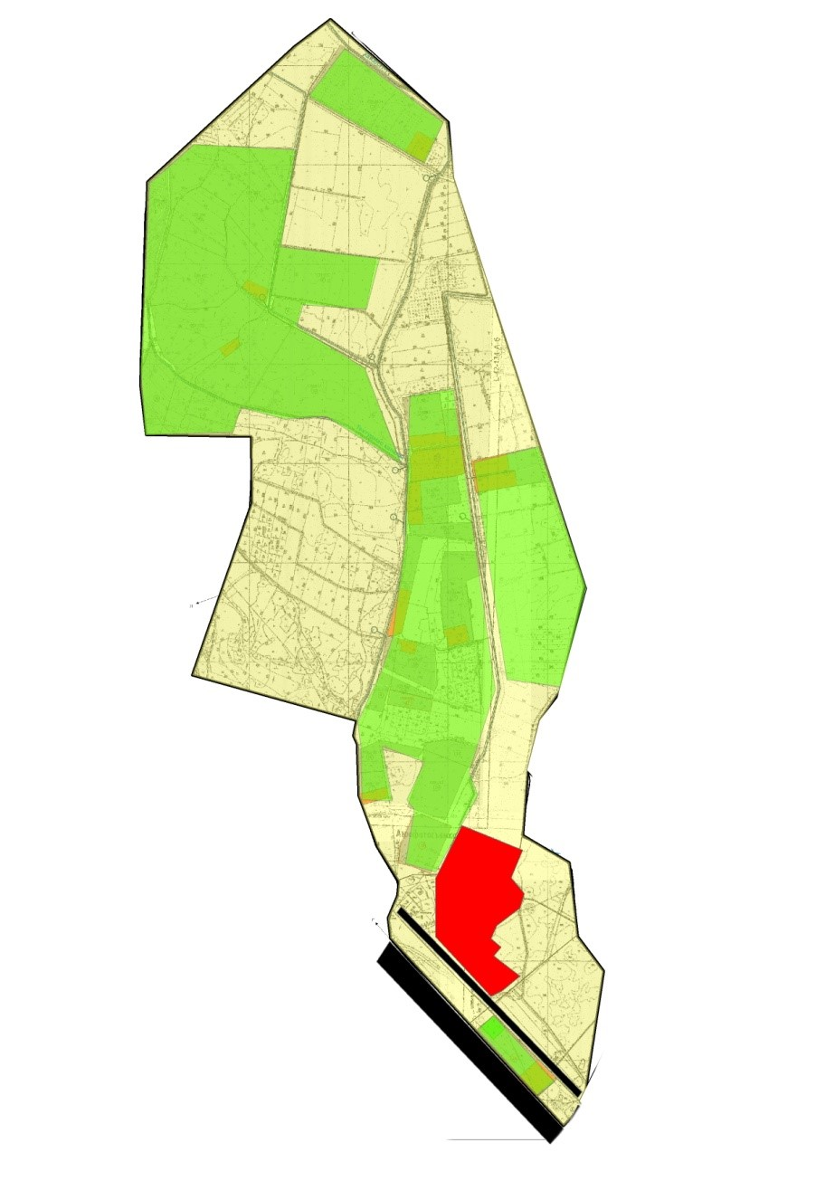

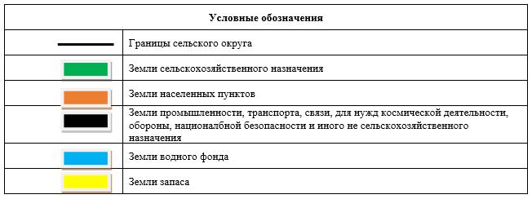

Собственники земельных участков
№ | Собственники земельных участков | Площадь пастбищ, (га) | Наличие скота по видам, (голов) |  | Норма потребности в пастбищах на 1 голова, (га) |  | Потребность пастбищ,(га) |  |  | Излишки пастбищ, (га)
 |  |  | КРС | Лошадь | КРС | Лошадь | КРС | Лошадь | Итого (га)
1 | Түменов Әлшағыр, крестьянское хозяйство "Жанұя" | 20 | - | - | - | - | - | - | - | 20
2 | Адилов Ержігіт, крестьянское хозяйство "Аружан" | 50 | 15 | - | 11,0 | - | 165 | - | 165 | -
3 | Айтбаев Шазатхан, крестьянское хозяйство "Бекзатхан" | 25 | 12 | - | 11,0 | - | 132 | - | 132 | -
4 | Айтимов Талғат, крестьянское хозяйство "Жолдасбек" | 50 | - | - | - | - | - | - | - | 50
4 | Алтынбеков Әбдрахман, крестьянское хозяйство "Мұстафа" | 43 | 1 | 42 | 11,0 | 13,2 | 11 | 554,4 | 565,4
5 | Аширов Мұханбет, крестьянское хозяйство "Диханшы" | 24,16 | 10 | - | 11,0 | - | 110 | - | 110 | -
6 | Байзақов Өмірзақ, крестьянское хозяйство "Нұр" | 250 | 106 | - | 11,0 | - | 1166 | - | 1166 | -
7 | Бекзадаев Ханзада, крестьянское хозяйство "Ахметов" | 10 | - | - | - | - | - | - | - | 10
8 | Жүсіпов Жасұлан, крестьянское хозяйство "Жасұлан" | 60 | - | - | - | - | - | - | - | 60
9 | Күлбаев Пернебек, крестьянское хозяйство "Жігер-2" | 44 | - | - | - | - | - | - | - | 44
10 | Молдабеков Нысанбек, крестьянское хозяйство "Жалғасбек" | 86 | - | - | - | - | - | - | - | 86
11 | Нұрмаханова Тазагүл, крестьянское хозяйство "Мирас" | 70 | - | - | - | - | - | - | - | 70
12 | Нұрмырзаев Иманшафи, крестьянское хозяйство "Сыр" | 3 | - | - | - | - | - | - | - | 3
13 | Саржанов Жарылқап, крестьянское хозяйство "Саржанов" | 14 | 50 | - | 11,0 | - | 550 | - | 550 | -
14 | Ташимов Жанболат, крестьянское хозяйство "Сабыр" | 30 | - | - | - | - | - | - | - | 30
15 | Тен Владимир, крестьянское хозяйство "Спирит" | 50 | - | 10 | - | 13,2 | - | 132 | 132 | -
16 | Төлегенұлы Самат, крестьянское хозяйство "Самат" | 28 | 7 | - | 11,0 | - | 77 | - | 77 | -
17 | Шакиров Ауелбай, крестьянское хозяйство "Несибе" | 37 | - | - | - | - | - | - | - | 37
18 | Құрбанғалиев Ғабдулла, крестьянское хозяйство "Бауыржан" | 9 | - | - | - | - | - | - | - | 9
19 | Әбсұлтанов Бөкенбай, крестьянское хозяйство "Бөкенбай" | 9 | - | - | - | - | - | - | - | 9
20 | Сүгіралиев Өркен, крестьянское хозяйство "Сүгіралиев" | 85 | 148 | - | 11,0 | - | 1628 | - | 1628 | -
21 | Қожахметов Ержігіт, крестьянское хозяйство "Қожахметов" | 46 | 11 | - | 11,0 | - | 121 | - | 121 | -
22 | Әбдісаттаров Ғабиден, крестьянское хозяйство "Әбдісаттаров" | 22,5 | - | - | - | - | - | - | - | 22,5
23 | Сапарбаев Табиғат, крестьянское хозяйство "Мирас" | 28 | 8 | - | 11,0 | - | 88 | - | 88 | -
 | Всего | 1093,66 | 368 | 52 | 11,0 | 13,2 | 4048 | 686,4 | 4734,4 | 450,5
Расшифровка аббревиатур:
КРС-крупный рогатый скот;
МРС-мелкий рогатый скот.
Распределение пастбищ для размещения маточного поголовья крупного рогатого скота (дойного) в разрезе населенных пунктов по сельскому округу
№ | Наименование населенного пункта | Площадь пастбищ, га | Наличие дойных коров (голов) | Норма потребности пастбищах 1 голова, га | Потребность пастбищ, га | Не обеспечено пастбищами, га | Обеспеченность потребности, процент | Излишки, га
1 | село Алмалы | 237 | 567 | 11,0 | 6237 | -6000 | 4 | -
 | Всего | 237 | 567 | 11,0 | 6237 | -6000 | 4 | -
Приемлемая схема пастбищеоборотов

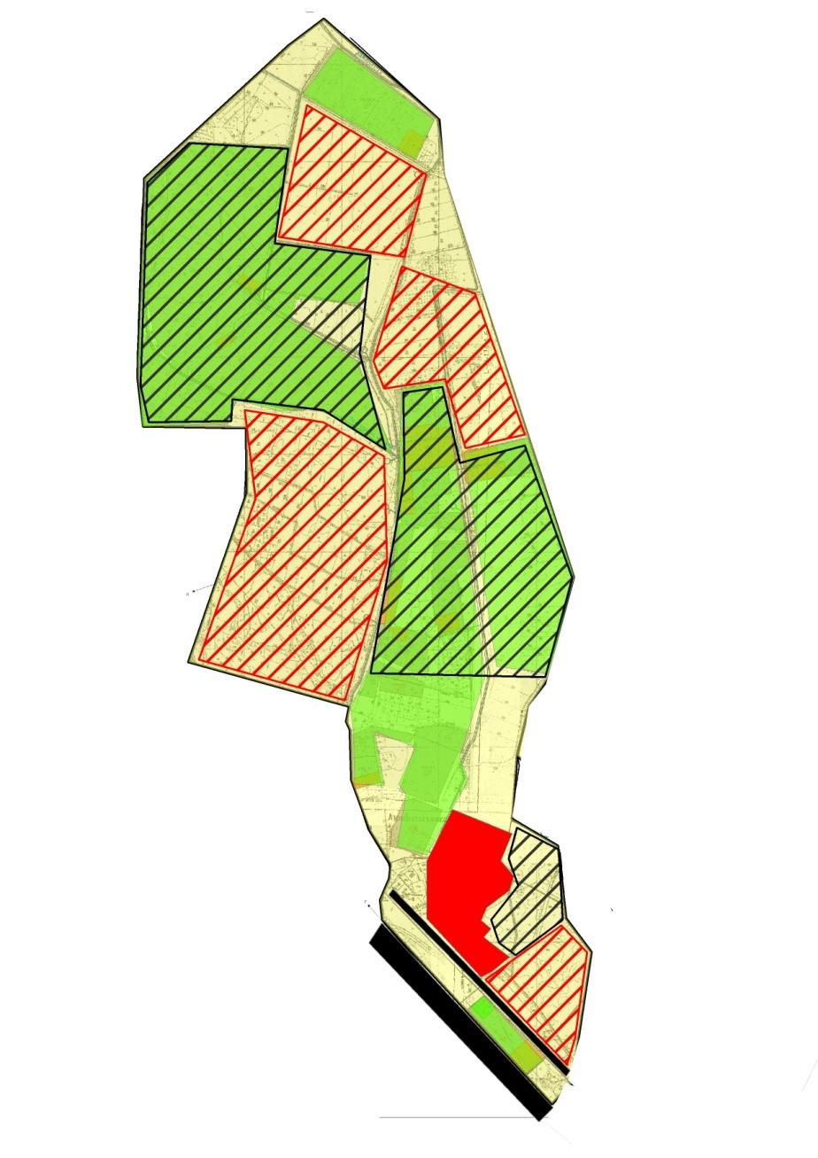

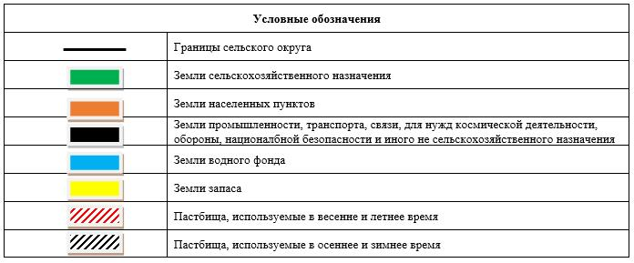

Карта с обозначением внешних и внутренних границ и площадей пастбищ, в том числе сезонных, объектов пастбищной инфраструктуры

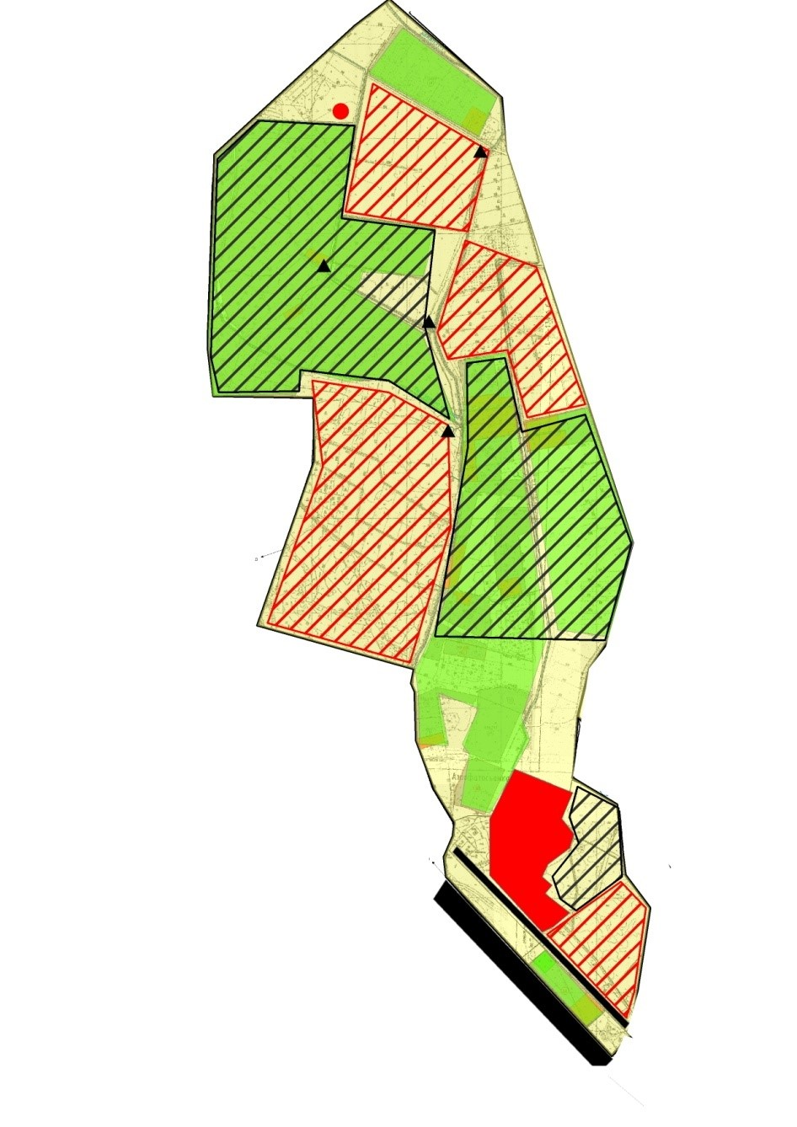

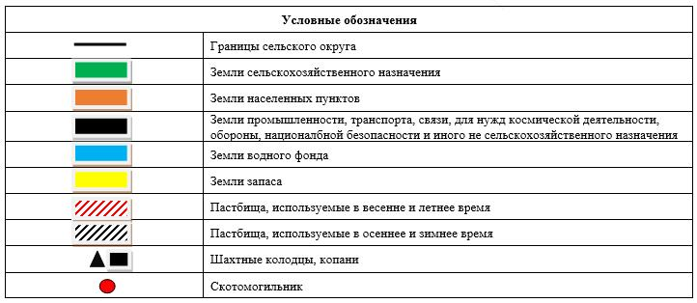

Схема доступа пастбищепользователей к водоисточникам (озерам, рекам, прудам, копаням, оросительным или обводнительным каналам, трубчатым или шахтным колодцам) составленную согласно норме потребления воды

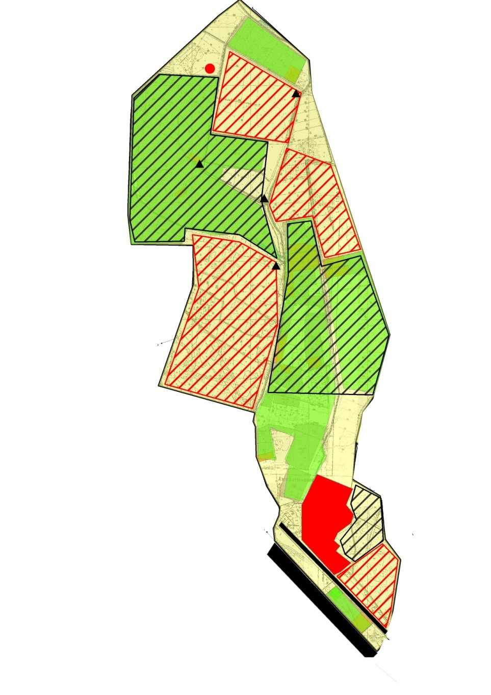

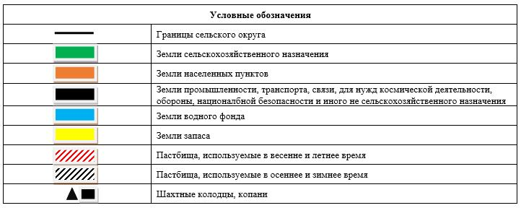

Схема перераспределения пастбищ для размещения поголовья сельскохозяйственных животных физических и (или) юридических лиц, у которых отсутсвуют пастбища, и перемещения его на предоставляемые пастбища

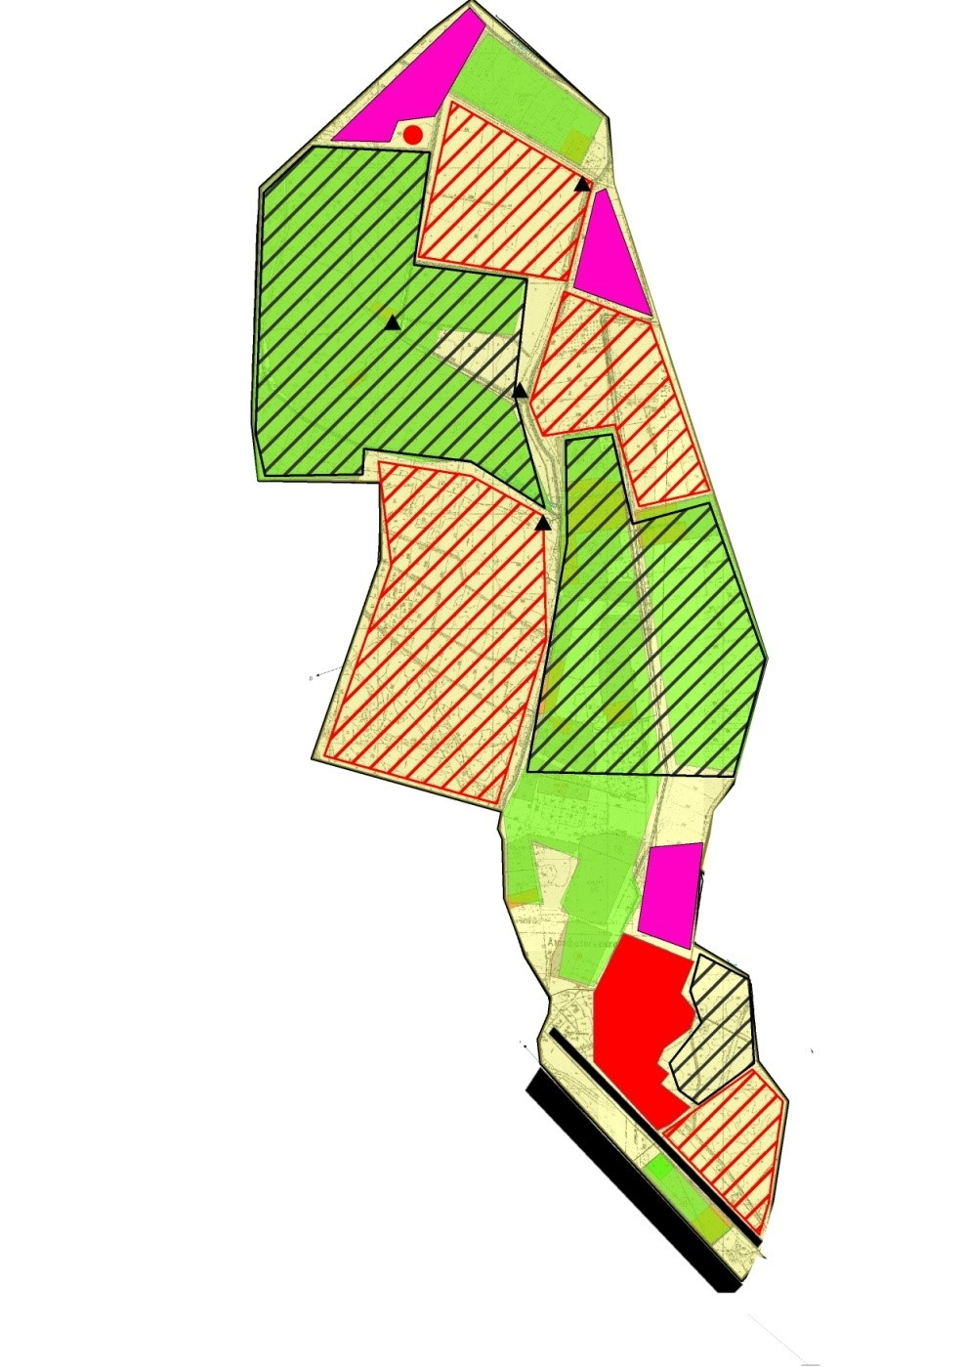

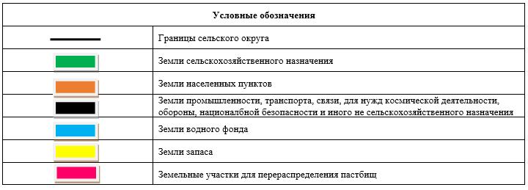

Схема размещения поголовья сельскохозяйственных животных на отгонных пастбищах физических и (или) юридических лиц, не обеспеченных пастбищами, расположенными в сельском округе

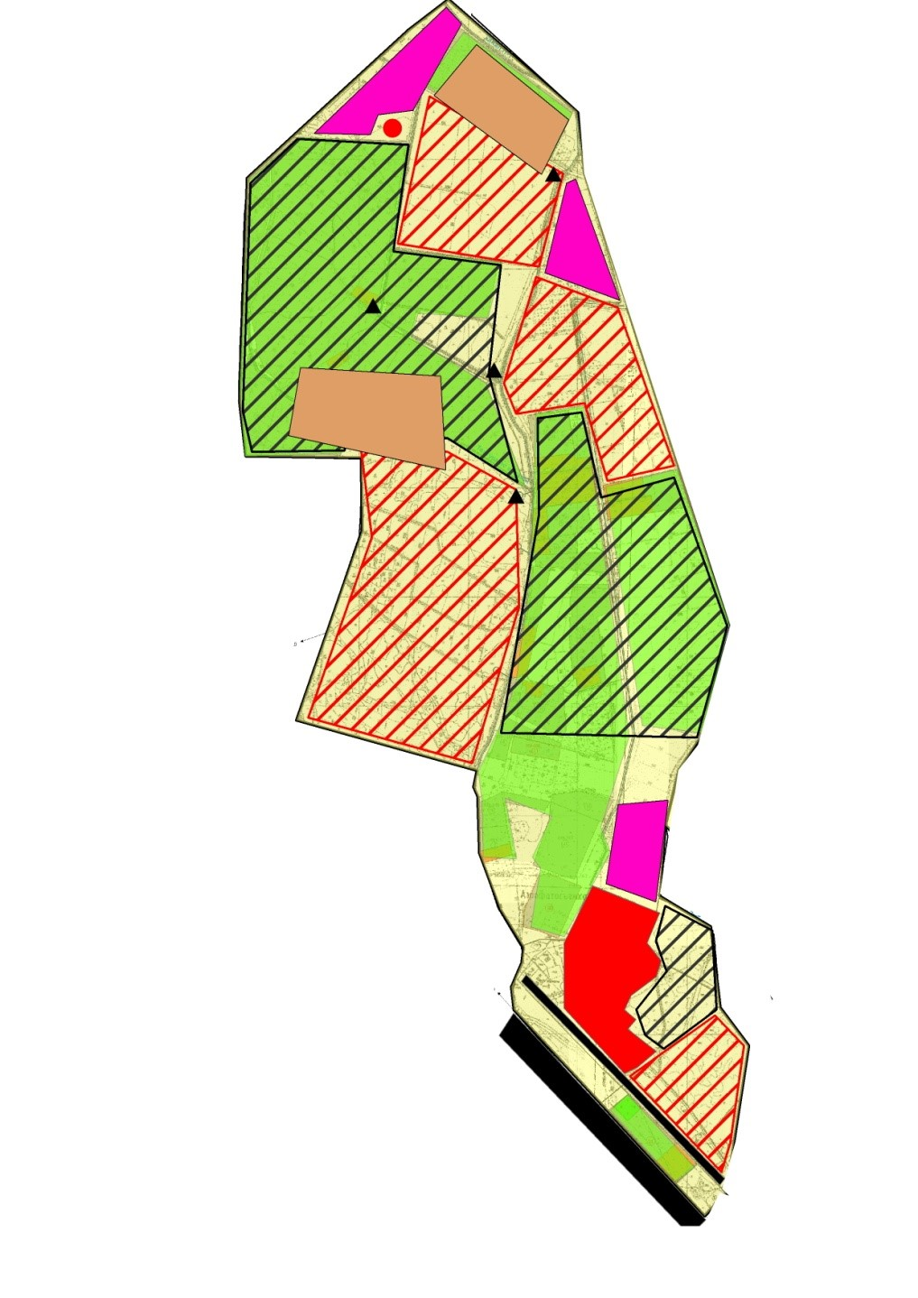

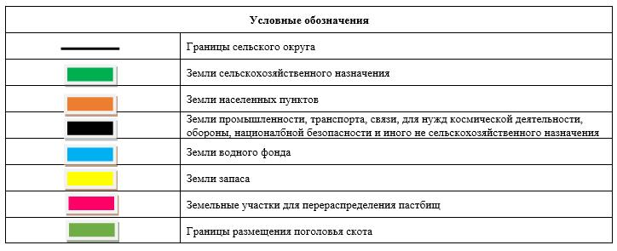

Календарный график по использованию пастбищ, устанавливающий сезонные маршруты выпаса и передвижения сельскохозяйственных животных
Период перегона животных на пастбища | Период отгона животных с пастбища
1 половина марта | 2 декада октября
Приложение 5 к решению Шиелийcкого районного маслихата от 25 июня 2020 года № 55/5
План по управлению пастбищами и их использованию сельского округа Бестам на 2020-2021 годы
1) Схема (карта) расположения пастбищ на территории в разрезе категорий земель, собственников земельных участков и землепользователей на основании правоустанавливающих документов;
2) приемлемая схема пастбищеоборотов;
3) карта с обозначением внешних и внутренних границ и площадей пастбищ, в том числе сезонных, объектов пастбищной инфраструктуры;
4) схема доступа пастбищепользователей к водоисточникам (озерам, рекам, прудам, копаням, оросительным или обводнительным каналам, трубчатым или шахтным колодцам) составленную согласно норме потребления воды;
5) схему перераспределения пастбищ для размещения поголовья сельскохозяйственных животных физических и (или) юридических лиц, у которых отсутствуют пастбища, и перемещения его на предоставляемые пастбища;
6) схема размещения поголовья сельскохозяйственных животных на отгонных пастбищах физических и (или) юридических лиц, не обеспеченных пастбищами, расположенными в сельском округе Бестам (далее – сельский округ);
7) календарный график по использованию пастбищ, устанавливающий сезонные маршруты выпаса и передвижения сельскохозяйственных животных.
Территория сельского округа относится к сухой, типчаково-ковыльных степной зоне.
Выявлено преобладание степной растительности, основными ее видами являются: типчак, ковыли, овсец и различные виды полыни с участием различных трав небольших степей.
На территори сельского округа слабо развиты гидрографические сети. Обводнение пастбищ обеспечивается природными копанями, шахтными колодцами. Качество воды слабо соленое, пригодное для полива животных.
Средняя урожайность пастбищных угодий составляет 8,4 центнер/гектар.
Фонд кормов пастбищ используется в пастбищный период продолжительностью 170-180 дней.
Сельский округ расположен в северо-западной части Шиелийского района.
Административно-территориальное деление состоит из села Бестам.
По природным условиям погоды: в пределах степной зоны и по агроклиматическим показателям, характерные для них свойства: суровая продолжительная зима, короткое умеренно жаркое лето, резкими контрастами температур зимы и лета, малое количество годовых осадков.
Общая земельная площадь сельского округа составляет 6875 гектаров (далее – га), из них пастбищ –1475 га.
По категориям земли распределяются следующим образом:
земли сельскохозяйственного назначения-4553 га;
земли населенных пунктов-898 га;
земли промышленности, транспорта, связи, космической деятельности, обороны, национальной безопасности и иного несельскохозяйственного назначения-98 га;
Количество поголовья сельскохозяйственных животных на территории сельского округа: 1537 голов крупного рогатого скота,1080 голов мелкого рогатого скота, 293 голов лошадей.
По видам сельскозяйственных животных распределено следующим образом:
крупный рогатый скот – 2 стада;
мелкий рогатый скот – 2 стада;
лошади – 12 стад.
Пастбища относятся к природным пастбищам в зависимости от природно-климатических особенностей сельского округа и используется преимущественно для выпаса скота. На территории сельского округа отсутсвуют сеялки и аридные пастбища.
Основными пользователями пастбищ являются жители сельского округа.
План принят в целях рационального использования пастбищ, устойчивого обеспечения потребности в кормах и предотвращения процессов деградации пастбищ.
На территории сельского округа действует 1 ветеринарный пункт и 1 пункт осеменения.
В сельском округе не установлены сервитуты для прогона скота.
Схема (карта) расположения пастбищ на территории в разрезе категорий земель, собственников земельных участков иземлепользователей на основании правоустанавливающих документов

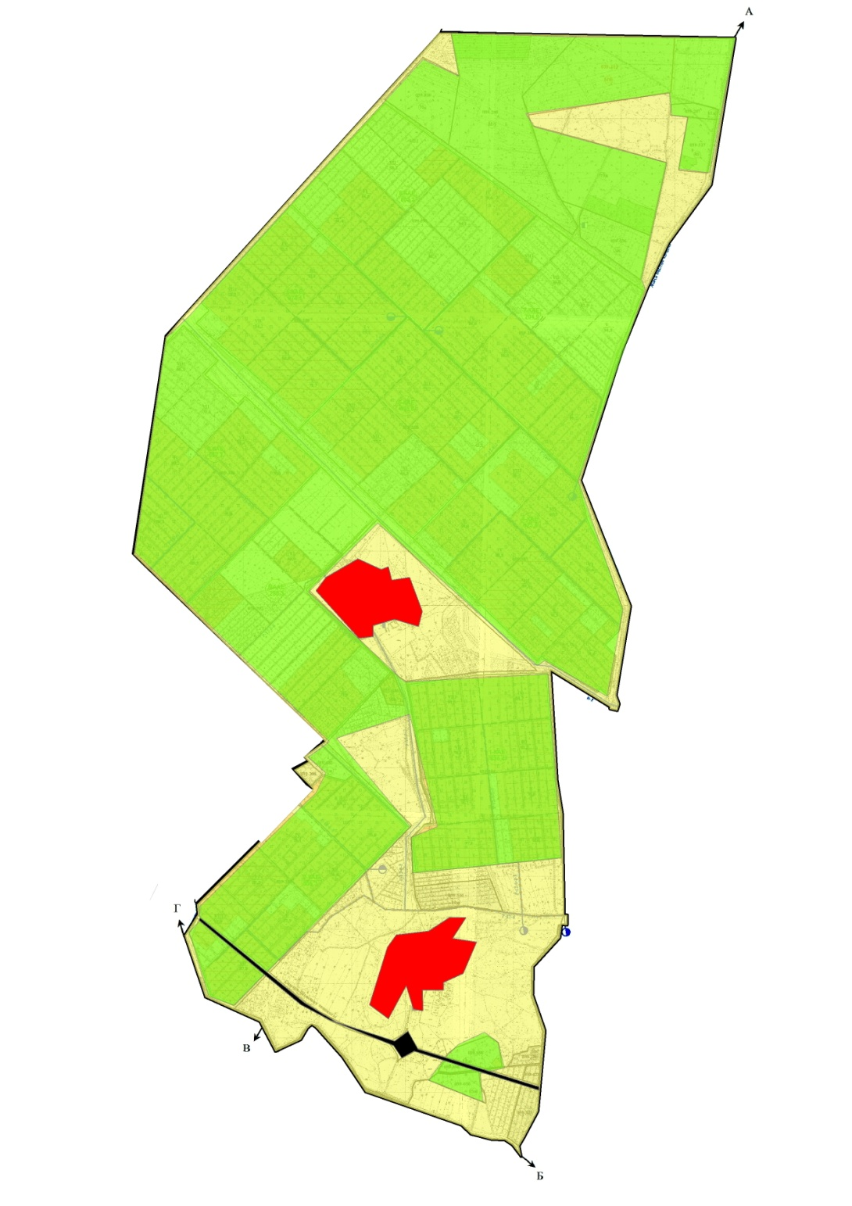

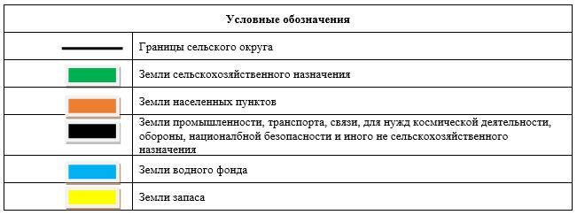

Собственники земельных участков
№ | Собственники земельных участков | Площадь пастбищ, (га) | Наличие скота по видам, (голов) |  |  | Норма потребности в пастбищах на 1 голова, (га)
 |  |  | КРС | МРС | Лошадь | КРС | МРС | Лошадь
1 | Қошқаров Балтабай, крестьянское хозяйство "Бестам-елі" | 165 | 23 | - | - | 11,0 | - | -
2 | Рахман Қоңырат, крестьянское хозяйство "Алтын-дән" | 270 | 30 | - | - | 11,0 | - | -
3 | Ақшалов Серік, крестьянское хозяйство "Ақниет-2" | 40 | 16 | - | - | 11,0 | - | -
4 | Абыл Ақылбай, крестьянское хозяйство "Ақтілек" | - | 16 | - | - | 11,0 | - | -
5 | Қыпшақбаев Марат, крестьянское хозяйство "Несібелі" | - | 18 | 12 | 1 | 11,0 | 2,2 | 13,2
6 | Байдаулетов Өтеу, крестьянское хозяйство "Аякөз" | - | 98 | - | 9 | 11,0 | - | 13,2
7 | Қозыбаев Баймұхамбет, крестьянское хозяйство "Қозыбаев" | 21 | 21 | - | 9 | 11,0 | - | 13,2
 | Всего | 496 | 222 | 12 | 19 | 11,0 | 2,2 | 13,2
Продолжение таблицы
Потребность пастбищ,(га) |  |  |  | Излишки пастбищ, (га)
КРС | МРС | Лошадь | Итого (га)
253 | - | - | 253 | -
330 | - | - | 330 | -
176 | - | - | 176 | -
176 | - | - | 176 | -
198 | 26,4 | 13,2 | 237,6 | -
1078 | - | 118,8 | 1196,8 | -
231 |  | 118,8 | 349,8 | -
2442 | 26,4 | 250,8 | 2719,2 | -
Расшифровка аббревиатур:
КРС-крупный рогатый скот;
МРС-мелкий рогатый скот.
Распределение пастбищ для размещения маточного поголовья крупного рогатого
№ | Наименованиенаселенного пункта | Площадь пастбищ, га | Наличие дойных коров (голов) | Норма потребности пастбищах 1 голова, га | Потребность пастбищ, га | Не обеспечено пастбищами, га | Обеспеченность потребности, процент | Излишки, га
1 | село Бестам | 979 | 942 | 11,0 | 10362 | -9383 | 9,4 | -
 | Всего | 979 | 942 | 11,0 | 10362 | -9383 | 9,4 | -
Приемлемая схема пастбищеоборотов

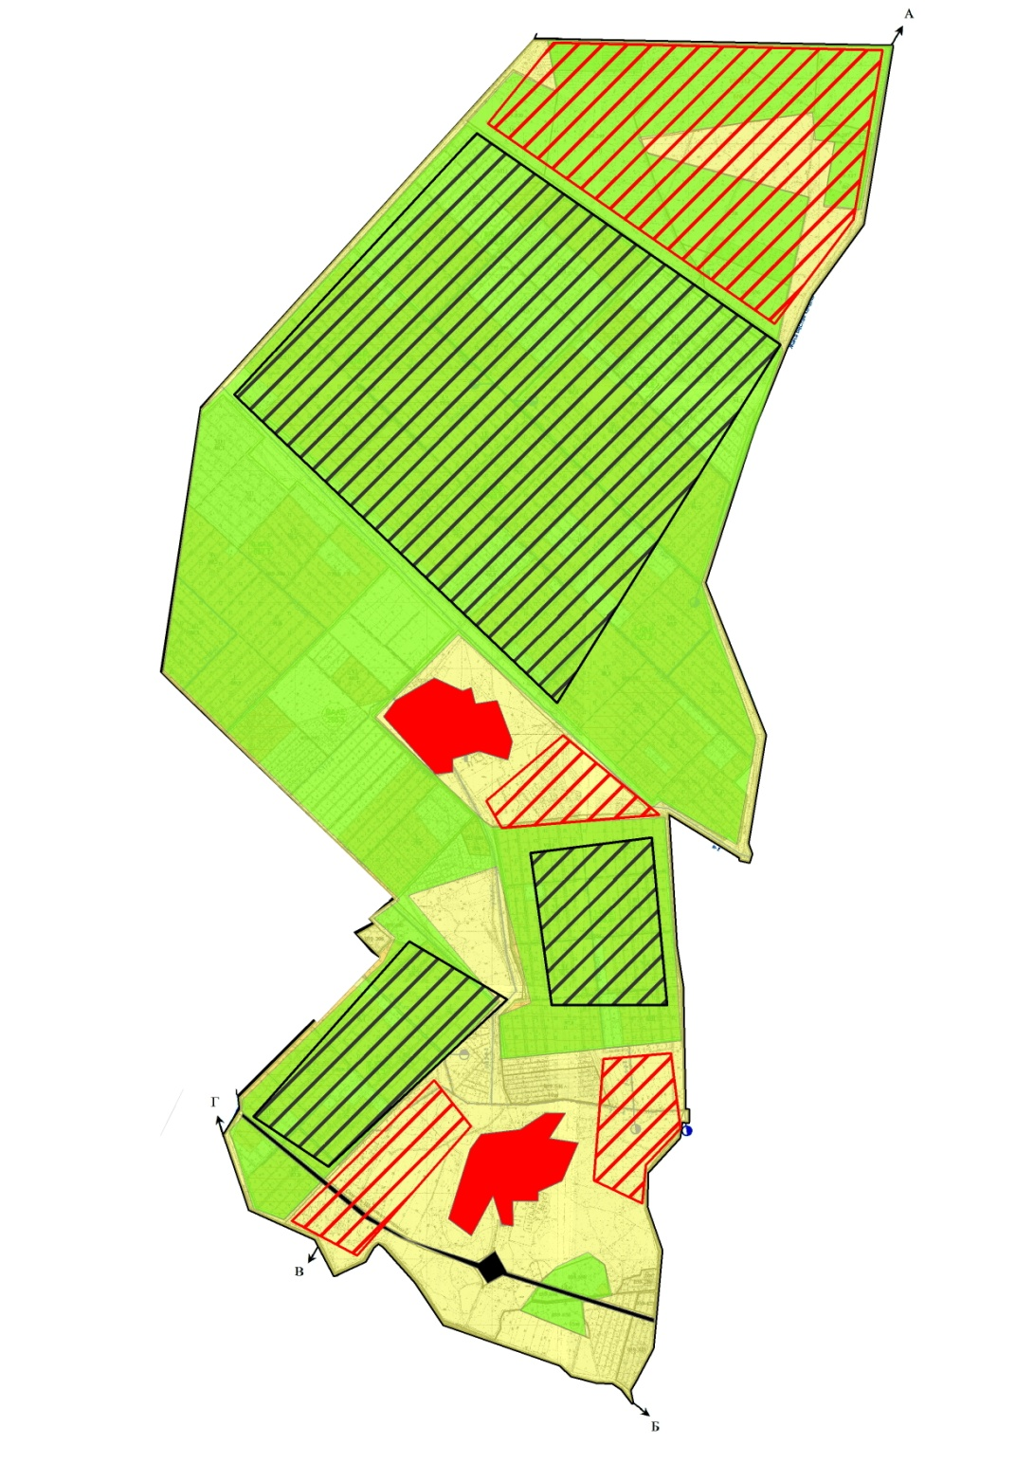

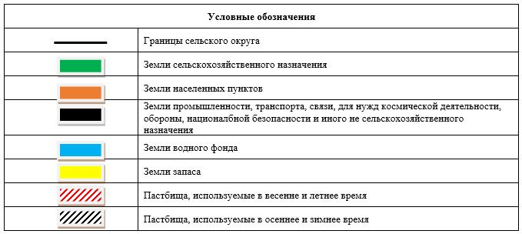

Карта с обозначением внешних и внутренних границ и площадей пастбищ, в том числе сезонных, объектов пастбищной инфраструктуры

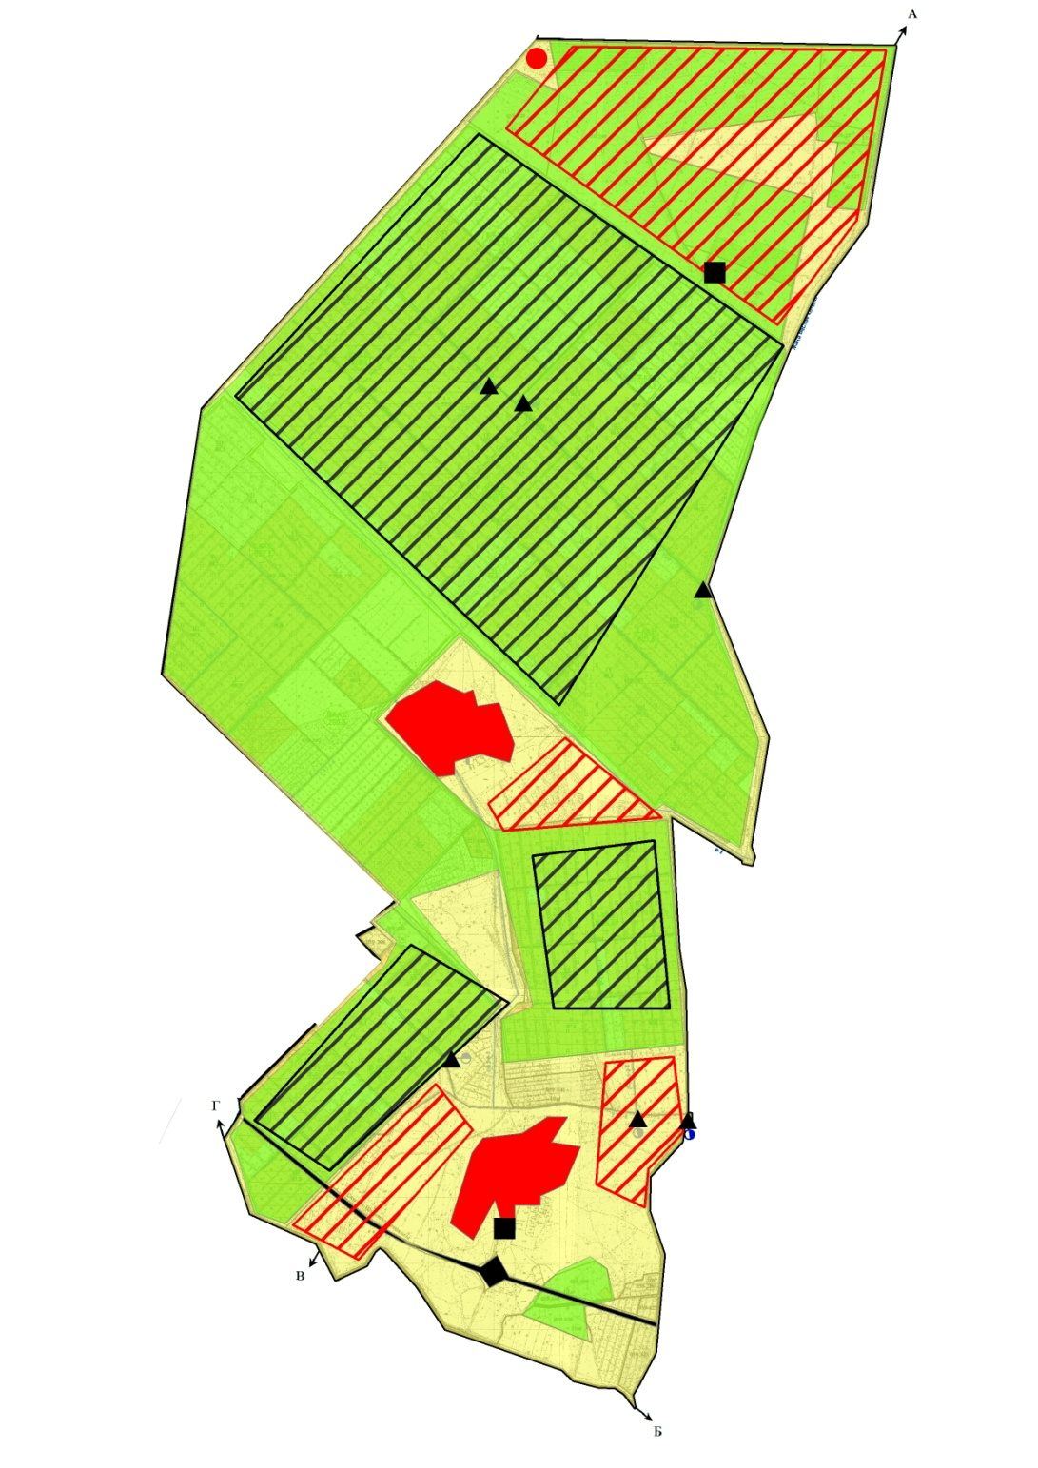

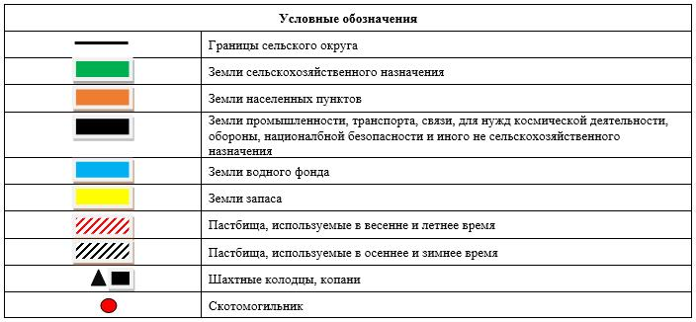

Схема доступа пастбищепользователей к водоисточникам (озерам, рекам, прудам, копаням, оросительным или обводнительным каналам, трубчатым или шахтным колодцам) составленную согласно норме потребления воды

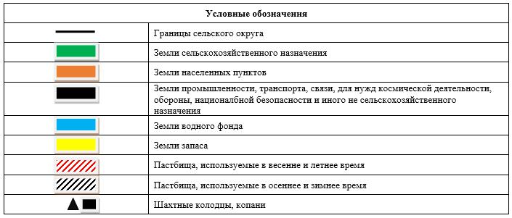

Схема перераспределения пастбищ для размещения поголовья сельскохозяйственных животных физических и (или) юридических лиц, у которых отсутсвуют пастбища, и перемещения его на предоставляемые пастбища

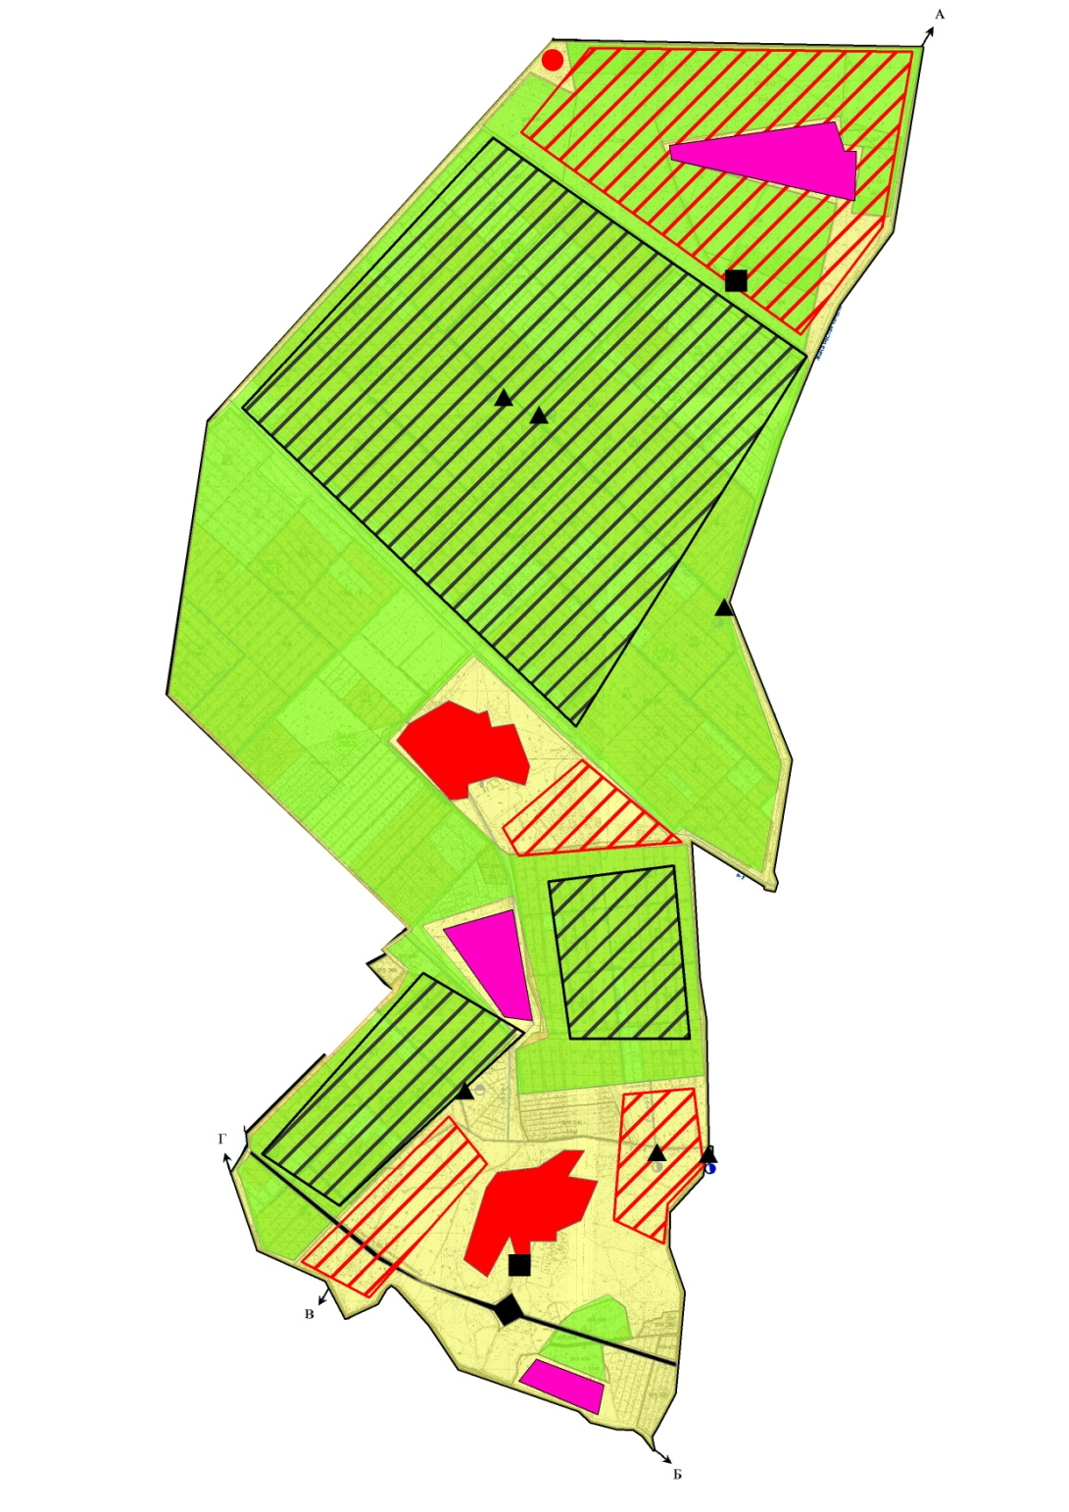

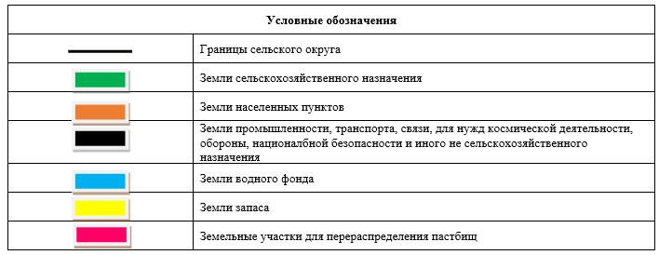

Схема размещения поголовья сельскохозяйственных животных на отгонных пастбищах физических и (или) юридических лиц, не обеспеченных пастбищами, расположенными в сельском округе

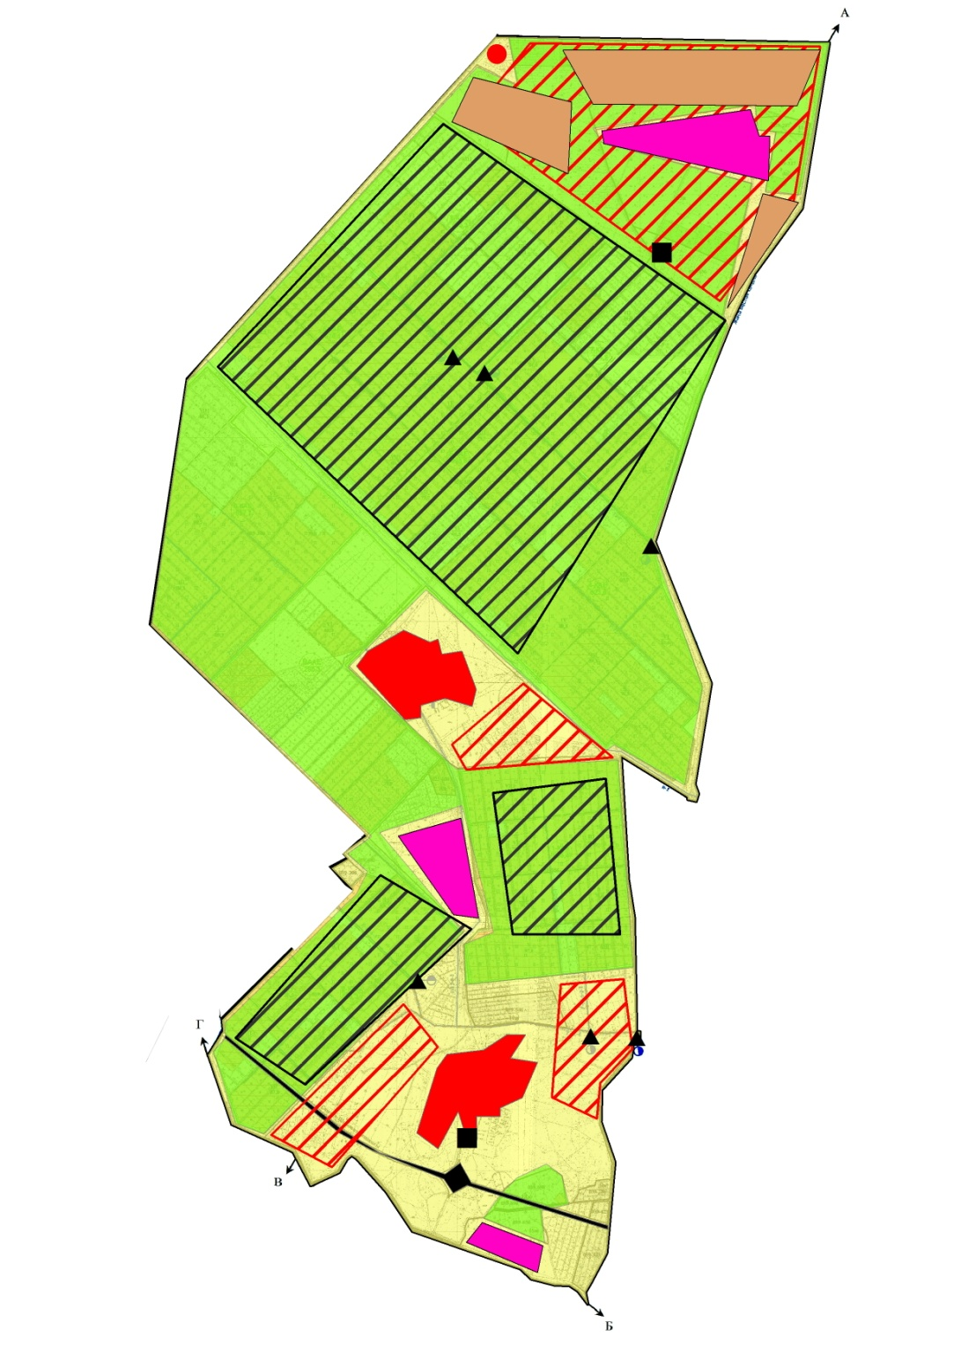

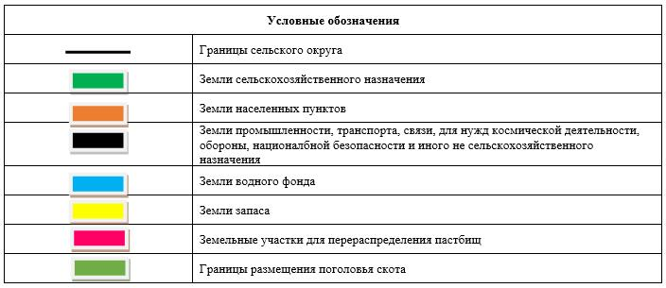

Календарный график по использованию пастбищ, устанавливающий сезонные маршруты выпаса и передвижения сельскохозяйственных животных
Период перегона животных на пастбища | Период отгона животных с пастбища
1 половина марта | 2 декада октября
Приложение 6 к решению Шиелийcкого районного маслихата от 25 июня 2020 года № 55/5
План по управлению пастбищами и их использованию сельского округа Байгекум на 2020-2021 годы
1) Схема (карта) расположения пастбищ на территории в разрезе категорий земель, собственников земельных участков и землепользователей на основании правоустанавливающих документов;
2) приемлемая схема пастбищеоборотов;
3) карта с обозначением внешних и внутренних границ и площадей пастбищ, в том числе сезонных, объектов пастбищной инфраструктуры;
4) схема доступа пастбищепользователей к водоисточникам (озерам, рекам, прудам, копаням, оросительным или обводнительным каналам, трубчатым или шахтным колодцам) составленную согласно норме потребления воды;
5) схему перераспределения пастбищ для размещения поголовья сельскохозяйственных животных физических и (или) юридических лиц, у которых отсутствуют пастбища, и перемещения его на предоставляемые пастбища;
6) схема размещения поголовья сельскохозяйственных животных на отгонных пастбищах физических и (или) юридических лиц, не обеспеченных пастбищами, расположенными в сельском округе Байгекум (далее – сельский округ);
7) календарный график по использованию пастбищ, устанавливающий сезонные маршруты выпаса и передвижения сельскохозяйственных животных.
Территория сельского округа относится к сухой, типчаково-ковыльных степной зоне.
Выявлено преобладание степной растительности, основными ее видами являются: типчак, ковыли, овсец и различные виды полыни с участием различных трав небольших степей.
На территори сельского округа слабо развиты гидрографические сети. Обводнение пастбищ обеспечивается природными копанями, шахтными колодцами. Качество воды слабо соленое, пригодное для полива животных.
Средняя урожайность пастбищных угодий составляет 8,4 центнер/гектар.
Фонд кормов пастбищ используется в пастбищный период продолжительностью 170-180 дней.
Сельский округ расположен в южно-западной части Шиелийского района.
Административно-территориальное деление состоит из села Байгекум.
По природным условиям погоды: в пределах степной зоны и по агроклиматическим показателям, характерные для них свойства: суровая продолжительная зима, короткое умеренно жаркое лето, резкими контрастами температур зимы и лета, малое количество годовых осадков.
Общая земельная площадь сельского округа составляет 3382 гектаров (далее – га), из них пастбищ –993 га.
По категориям земли распределяются следующим образом:
земли сельскохозяйственного назначения-1533 га;
земли населенных пунктов-1656 га;
земли промышленности, транспорта, связи, космической деятельности, обороны, национальной безопасности и иного несельскохозяйственного назначения-120 га;
Количество поголовья сельскохозяйственных животных на территории сельского округа: 2148 голов крупного рогатого скота, 1629 голов мелкого рогатого скота, 411 голов лошадей, 46 голов верблюдов.
По видам сельскозяйственных животных распределено следующим образом:
крупный рогатый скот – 3 стада;
мелкий рогатый скот – 2 стада;
лошади – 16 стад;
верблюды – 1 стад.
Пастбища относятся к природным пастбищам в зависимости от природно-климатических особенностей сельского округа и используется преимущественно для выпаса скота. На территории сельского округа отсутсвуют сеялки и аридные пастбища.
Основными пользователями пастбищ являются жители сельского округа.
План принят в целях рационального использования пастбищ, устойчивого обеспечения потребности в кормах и предотвращения процессов деградации пастбищ.
На территории сельского округа действует 1 ветеринарный пункт.
В сельском округе не установлены сервитуты для прогона скота.
Схема (карта) расположения пастбищ на территории в разрезе категорий земель, собственников земельных участков иземлепользователей на основании правоустанавливающих документов

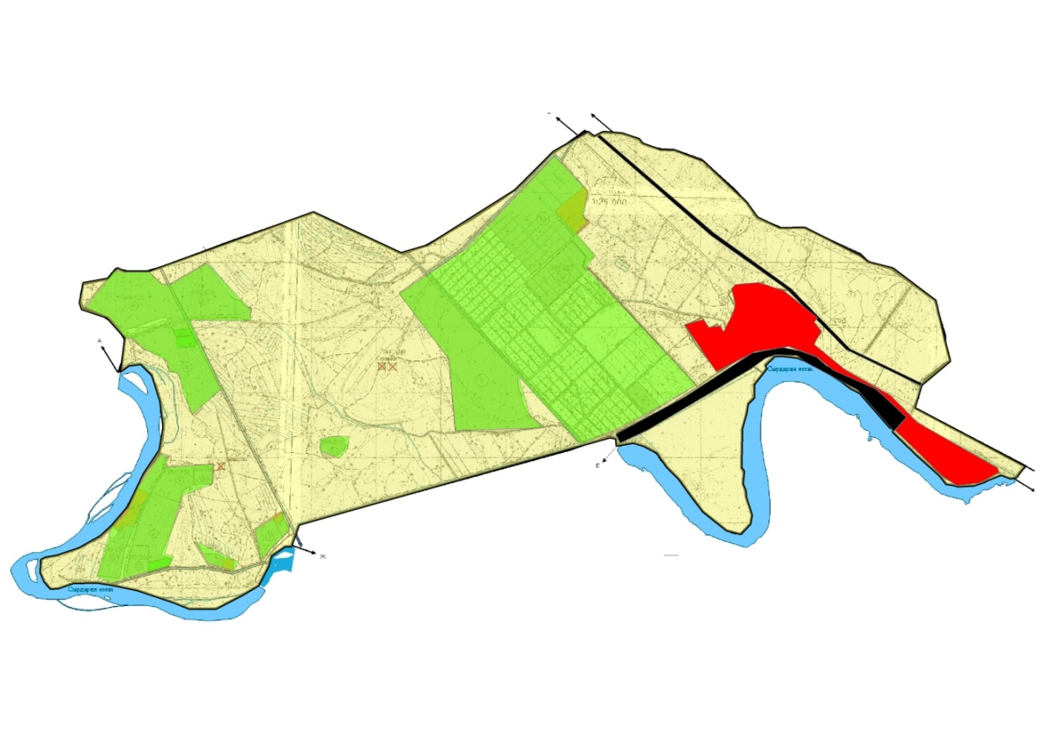

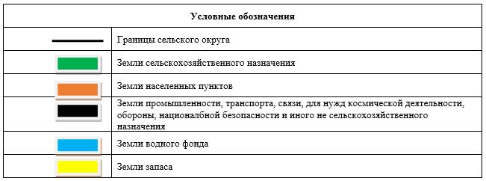

Собственники земельных участков
№ | Собственники земельных участков | Площадь пастбищ, (га) | Наличие скота по видам, (голов) |  | Норма потребности в пастбищах на 1 голова, (га) |  | Потребность пастбищ,(га) |  |  | Излишки пастбищ, (га)
 |  |  | КРС | Лошадь | КРС | Лошадь | КРС | Лошадь | Итого (га)
1 | Әлсеріков Құрбанғали, крестьянское хозяйство  "Әлсеріков" | 230 | 174 | - | 11,0 | - | 1914 | - | 1914 | -
2 | Жақыпова Айгүл, крестьянское хозяйство "Шаймаханов" | 56 | 70 | 8 | 11,0 | 13,2 | 770 | 105,6 | 875,6 | -
3 | Әбдіғаниев Сейілбек, крестьянское хозяйство  "Абдіганиев" | 15 | 10 | - | 11,0 | - | 110 | - | 110 | -
4 | Исмайлов Киікбай, крестьянское хозяйство "Өмір" | 54 | 5 | - | 11,0 | - | 55 | - | 55 | -
4 | Айшев Рысбек, крестьянское хозяйство "Айшев" | 13 | 5 | - | 11,0 | - | 55 | - | 55 | -
5 | Рысдаулетов Назарбай, крестьянское хозяйство  "Өркен" | 10 | - | - | - | - | - | - | - | 10
6 | Сейтов Сланбек, крестьянское хозяйство "Сейітов" | 6 | - | - | - | - | - | - | - | 6
7 | Жұманазаров Қалдыбек, крестьянское хозяйство  "Айтбай" | 14 | 10 | - | 11,0 | - | 110 | - | 110 | -
8 | Алимкулов Еркін, крестьянское хозяйство "Сарықұм" | 197 | 76 | - | 11,0 | - | 836 | - | 836 | -
9 | Алимкулов Бахтияр, индивидуальный предприниматель "Алимкулов" | - | 24 | - | 11,0 | - | 264 | - | 264 | -
10 | Бәйімбетов Жақсыбек, индивидуальный предприниматель  "Бәйімбетов" | - | 119 | 2 | 11,0 | - | 1309 | 26,4 | 1335,4 | -
11 | Тоқпанбетова Айгүл, индивидуальный предприниматель "Токпанбетова" | 105 | 55 | - | 11,0 | - | 605 | - | 605 | -
12 | Жусипов Нурболат, индивидуальный предприниматель "Мархаба" | - | 121 | - | 11,0 | - | 1331 | - | 1331 | -
13 | Тен Владимир | 206 | - | - | - | - | - | - | - | 206
 | Всего | 906 | 669 | 10 | 11,0 | 13,2 | 7359 | 132 | 7491 | 222
Расшифровка аббревиатур:
КРС-крупный рогатый скот;
МРС-мелкий рогатый скот.
Распределение пастбищ для размещения маточного поголовья крупного рогатого
№ | Наименованиенаселенного пункта | Площадь пастбищ, га | Наличие дойных коров (голов) | Норма потребности пастбищах 1 голова, га | Потребность пастбищ, га | Не обеспечено пастбищами, га | Обеспеченность потребности, процент | Излишки, га
1 | село Байгекум | 87 | 780 | 11,0 | 8580 | -8493 | 1,02 | -
 | Всего | 87 | 780 | 11,0 | 8580 | -8493 | 1,02 | -
Приемлемая схема пастбищеоборотов

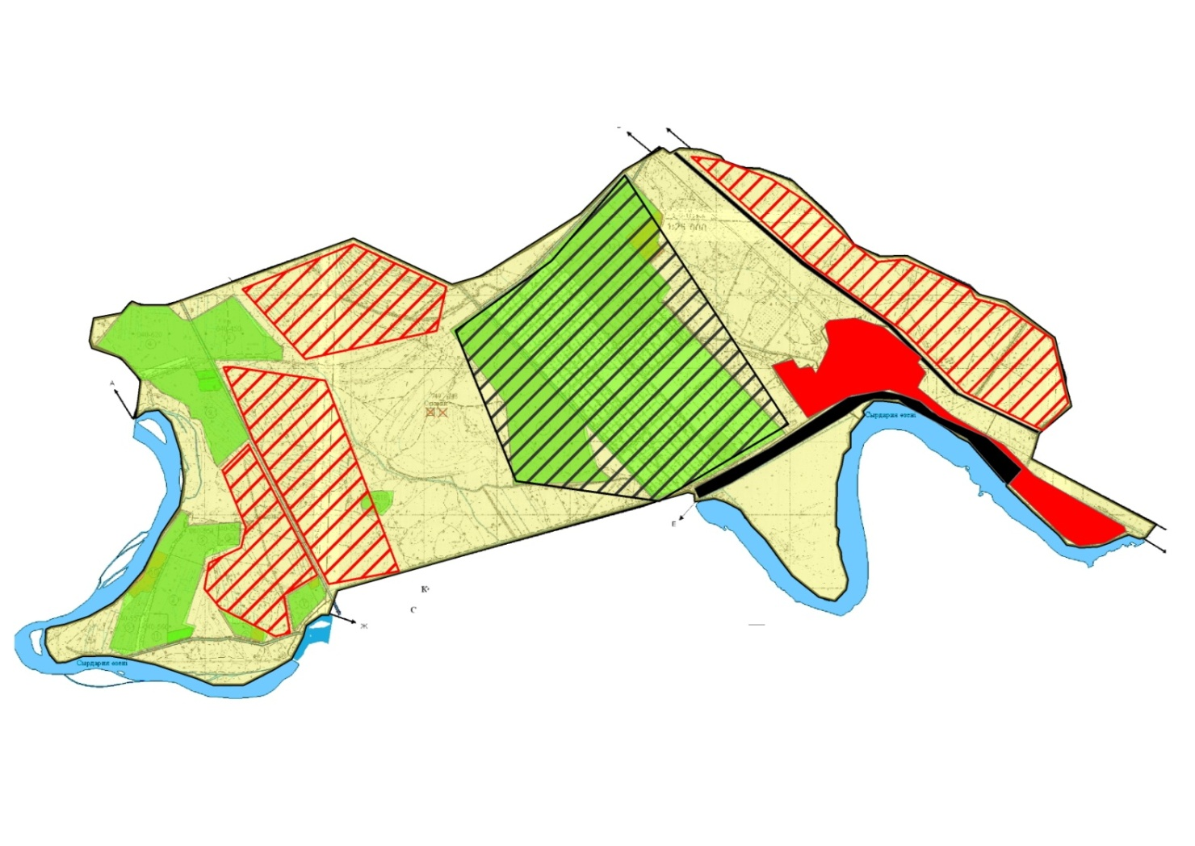

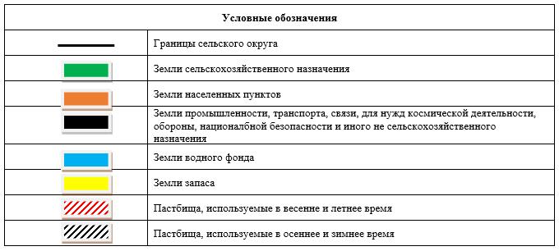

Карта с обозначением внешних и внутренних границ и площадей пастбищ, в том числе сезонных, объектов пастбищной инфраструктуры

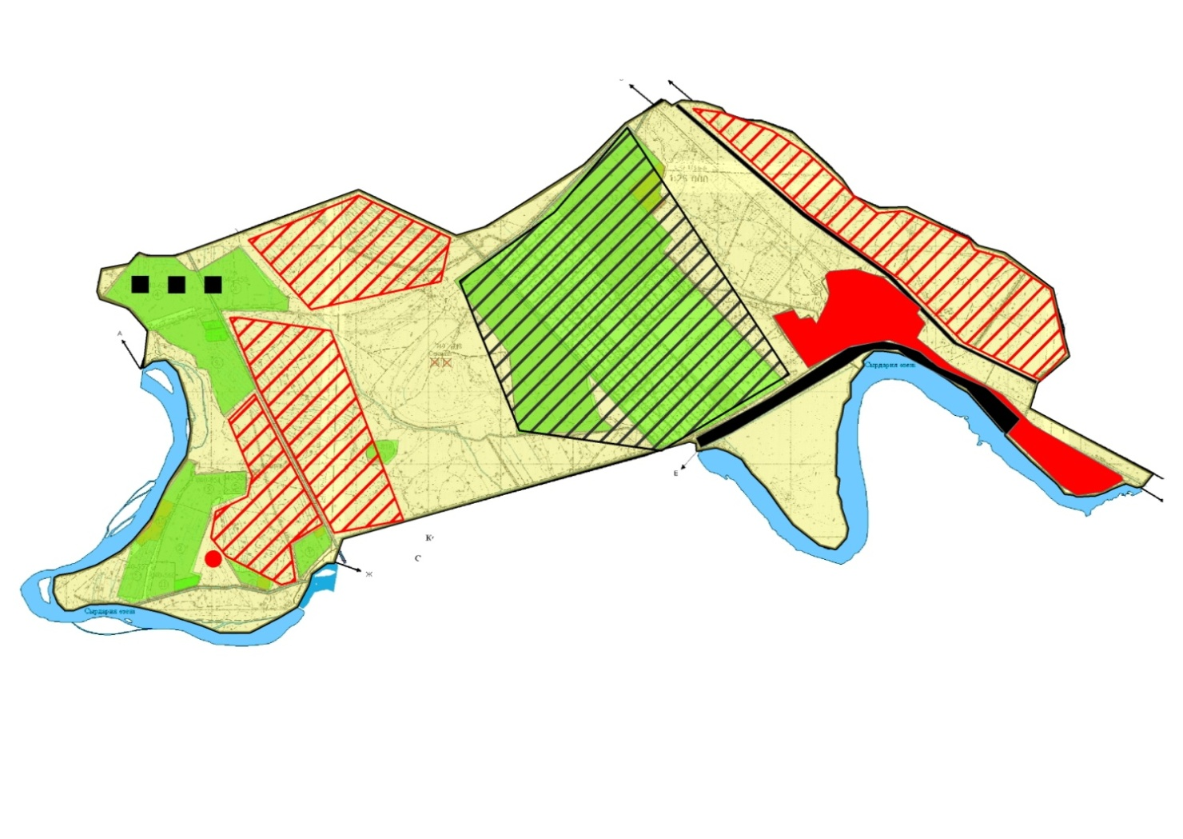

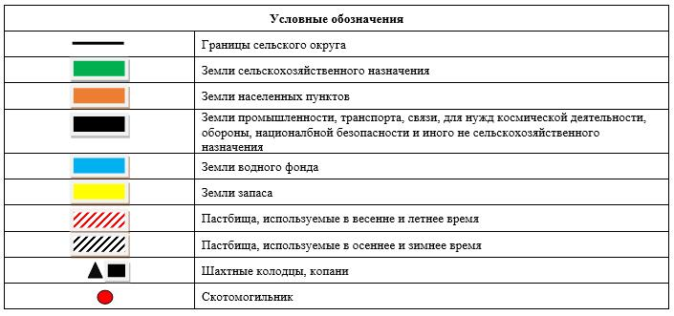

Схема доступа пастбищепользователей к водоисточникам (озерам, рекам, прудам, копаням, оросительным или обводнительным каналам, трубчатым или шахтным колодцам) составленную согласно норме потребления воды

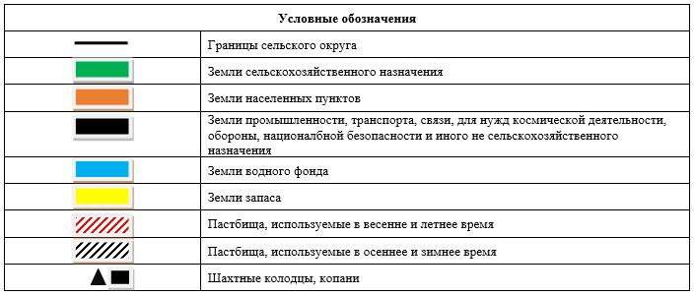

Схема перераспределения пастбищ для размещения поголовья сельскохозяйственных животных физических и (или) юридических лиц, у которых отсутсвуют пастбища, и перемещения его на предоставляемые пастбища

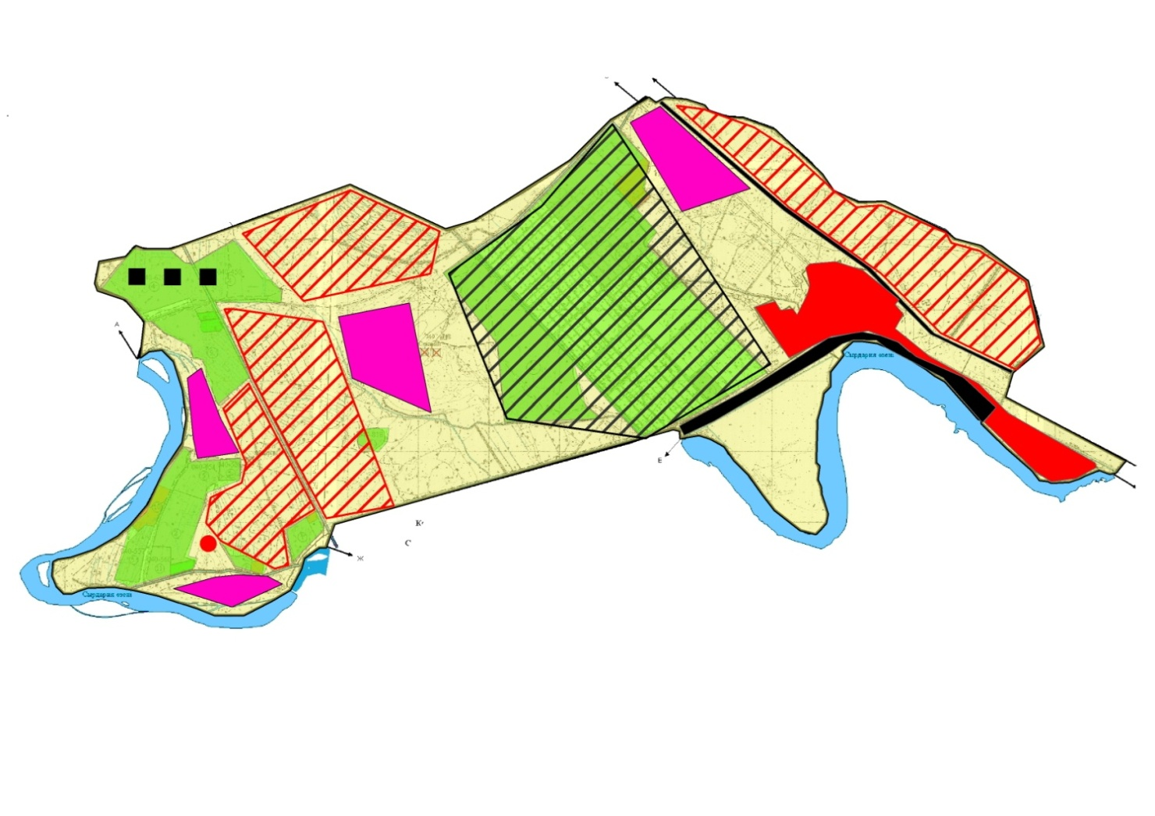

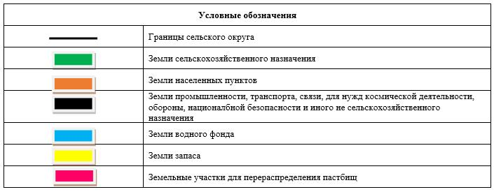

Схема размещения поголовья сельскохозяйственных животных на отгонных пастбищах физических и (или) юридических лиц, не обеспеченных пастбищами, расположенными в сельском округе

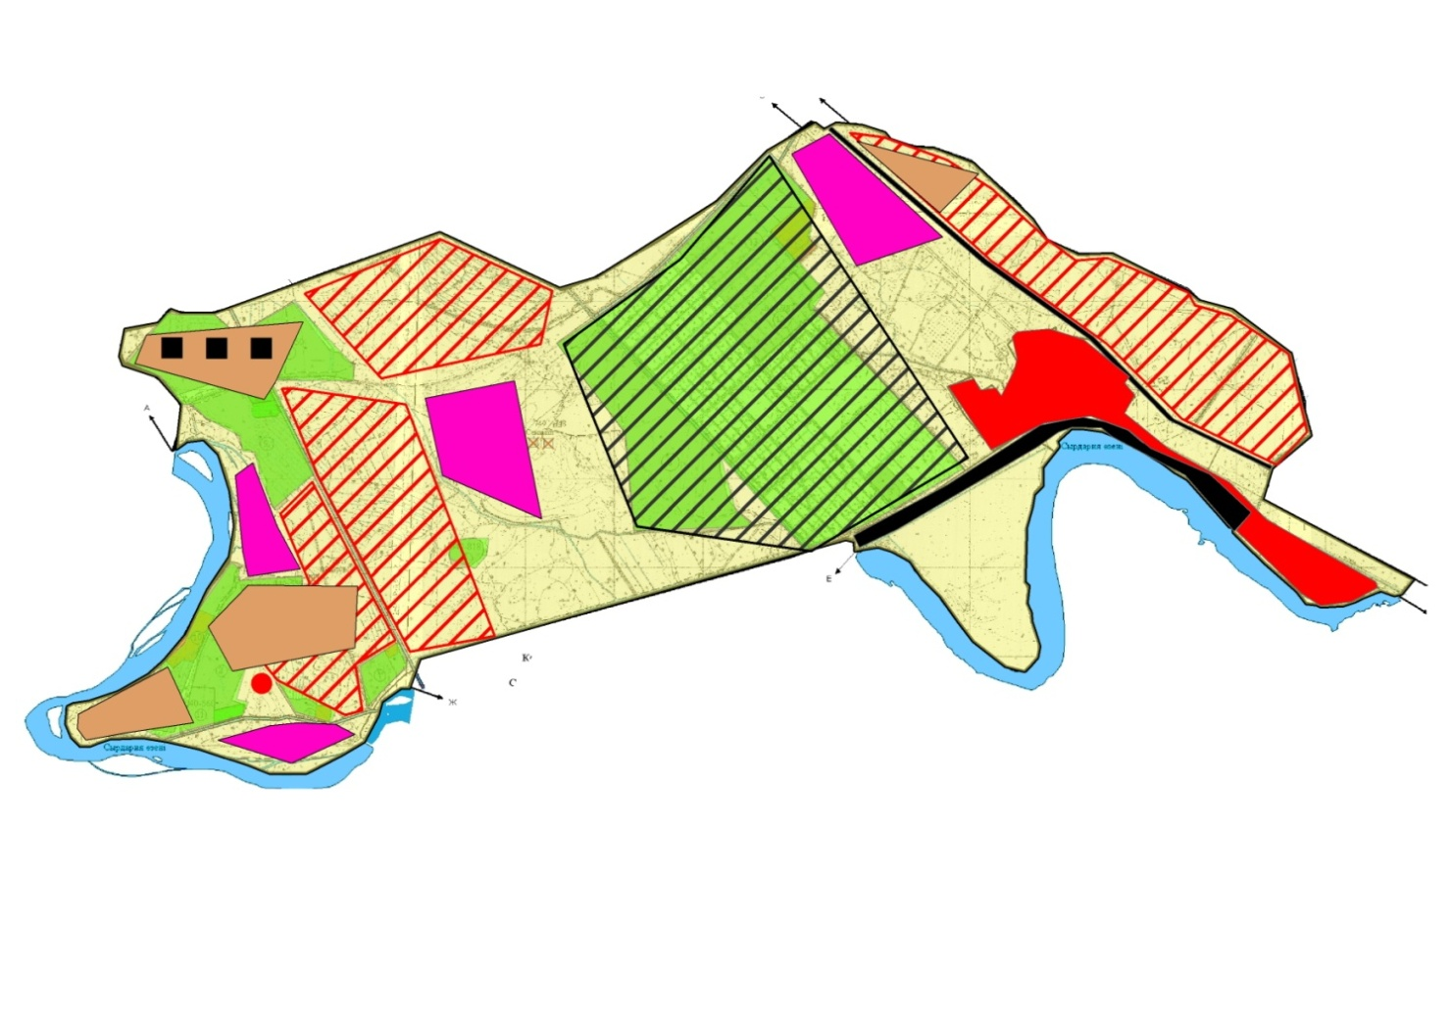

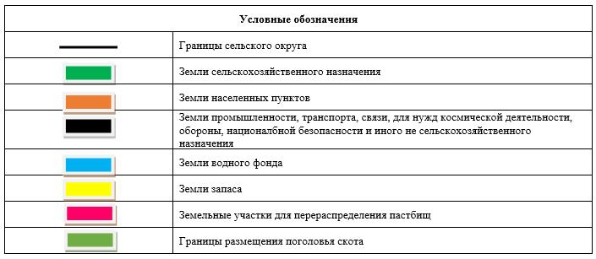

Календарный график по использованию пастбищ, устанавливающий сезонные маршруты выпаса и передвижения сельскохозяйственных животных
Период перегона животных на пастбища | Период отгона животных с пастбища
1 половина марта | 2 декада октября
Приложение 7 к решению Шиелийcкого районного маслихата от 25 июня 2020 года № 55/5
План по управлению пастбищами и их использованию сельского округа Гигант на 2020-2021 годы
1) Схема (карта) расположения пастбищ на территории в разрезе категорий земель, собственников земельных участков и землепользователей на основании правоустанавливающих документов;
2) приемлемая схема пастбищеоборотов;
3) карта с обозначением внешних и внутренних границ и площадей пастбищ, в том числе сезонных, объектов пастбищной инфраструктуры;
4) схема доступа пастбищепользователей к водоисточникам (озерам, рекам, прудам, копаням, оросительным или обводнительным каналам, трубчатым или шахтным колодцам) составленную согласно норме потребления воды;
5) схему перераспределения пастбищ для размещения поголовья сельскохозяйственных животных физических и (или) юридических лиц, у которых отсутствуют пастбища, и перемещения его на предоставляемые пастбища;
6) схема размещения поголовья сельскохозяйственных животных на отгонных пастбищах физических и (или) юридических лиц, не обеспеченных пастбищами, расположенными в сельском округе Гигант (далее – сельский округ);
7) календарный график по использованию пастбищ, устанавливающий сезонные маршруты выпаса и передвижения сельскохозяйственных животных.
Территория сельского округа относится к сухой, типчаково-ковыльных степной зоне.
Выявлено преобладание степной растительности, основными ее видами являются: типчак, ковыли, овсец и различные виды полыни с участием различных трав небольших степей.
На территори сельского округа слабо развиты гидрографические сети. Обводнение пастбищ обеспечивается природными копанями, шахтными колодцами. Качество воды слабо соленое, пригодное для полива животных.
Средняя урожайность пастбищных угодий составляет 8,4 центнер/гектар.
Фонд кормов пастбищ используется в пастбищный период продолжительностью 170-180 дней.
Сельский округ расположен в южной части Шиелийского района.
Административно-территориальное деление состоит из село Бидайкол, село Актам, 22 разъезд.
По природным условиям погоды: в пределах степной зоны и по агроклиматическим показателям, характерные для них свойства: суровая продолжительная зима, короткое умеренно жаркое лето, резкими контрастами температур зимы и лета, малое количество годовых осадков.
Общая земельная площадь сельского округа составляет 21592 гектаров (далее – га), из них пастбищ –4627 га.
По категориям земли распределяются следующим образом:
земли сельскохозяйственного назначения-9930 га;
земли населенных пунктов-3402 га;
земли промышленности, транспорта, связи, космической деятельности, обороны, национальной безопасности и иного несельскохозяйственного назначения-2946 га;
Количество поголовья сельскохозяйственных животных на территории сельского округа: 3970 голов крупного рогатого скота, 4500 голов мелкого рогатого скота, 1153 голов лошадей.
По видам сельскозяйственных животных распределено следующим образом:
крупный рогатый скот – 5 стада;
мелкий рогатый скот – 6 стада;
лошади – 46 стад;
Пастбища относятся к природным пастбищам в зависимости от природно-климатических особенностей сельского округа и используется преимущественно для выпаса скота. На территории сельского округа отсутсвуют сеялки и аридные пастбища.
Основными пользователями пастбищ являются жители сельского округа.
План принят в целях рационального использования пастбищ, устойчивого обеспечения потребности в кормах и предотвращения процессов деградации пастбищ.
На территории сельского округа действует 1 ветеринарный пункт.
В сельском округе не установлены сервитуты для прогона скота.
Схема (карта) расположения пастбищ на территории в разрезе категорий земель, собственников земельных участков иземлепользователей на основании правоустанавливающих документов

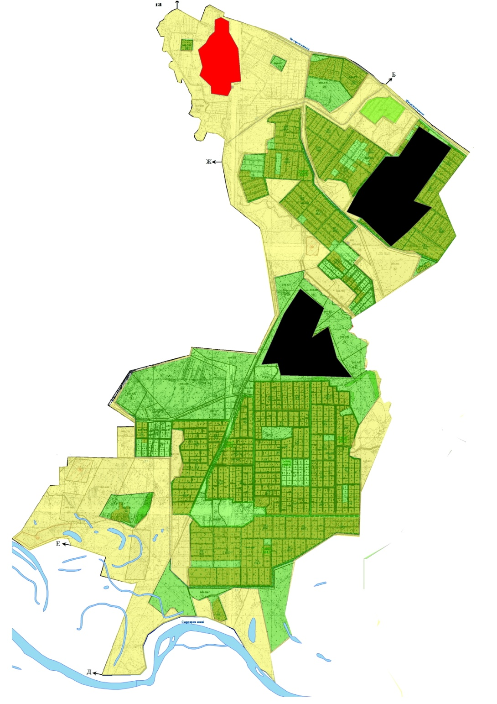

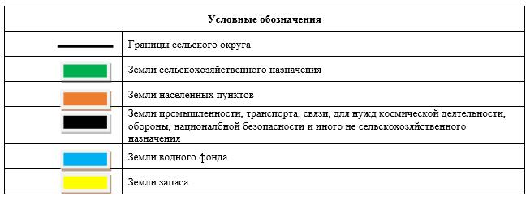

Собственники земельных участков
№ | Собственники земельных участков | Площадь пастбищ, (га) | Наличие скота по видам, (голов) |  |  |  | Норма потребности в пастбищах на 1 голова, (га)
 |  |  | КРС | МРС | Лошадь | Верблюд | КРС | МРС | Лошадь | Верблюд
1 | Аман Дарын, крестьянское хозяйство "Дарын" | 50 | 55 | - | - | - | 11,0 | - | - | -
2 | Базарбаев Арман, крестьянское хозяйство "Әбибулла" | 96 | 38 | - | - | - | 11,0 | - | - | -
3 | Байдалиев Талғат, крестьянское хозяйство "Бидайкөл" | 1540 | 94 | - | 1 | - | 11,0 | - | 13,2 | -
4 | Бегманов Таңатар, крестьянское хозяйство "Тұлпар" | 5 | 229 | 273 | 110 | - | 11,0 | 2,2 | 13,2 | -
5 | Достияров Ербол, крестьянское хозяйство "Ербол" | 181 | 127 | - | 94 | - | 11,0 | - | 13,2 | -
6 | Есенбеков Қыдырәлі, крестьянское хозяйство "Налибай" | 121 | 42 | - | 4 |  | 11,0 | - | 13,2 | -
7 | Жүндібаев Серікбай, крестьянское хозяйство "Рыскелді" | 14 | 15 | - | - | - | 11,0 | - | - | -
8 | Иманбаева Аманкүл, крестьянское хозяйство "Дастан" | 5 | 22 | 65 | - | - | 11,0 | 2,2 | - | -
9 | Ишанқұлов Болатбек, крестьянское хозяйство "Шыңғыс" | 95 | 29 | 250 | 70 |  | 11,0 | 2,2 | 13,2
10 | Қосжанов Әбдіманап, крестьянское хозяйство "Қосжанов" | 86 | 14 | - | 7 | - | 11,0 | - | 13,2 | -
11 | Күнтуаров Дәулетжан, крестьянское хозяйство "Күнтуаров" | 110 | 32 | - | 1 | - | 11,0 | - | 13,2 | -
12 | Молдаберген Назымбек, крестьянское хозяйство "Нурлан" | 18 | 34 | - | 1 | - | 11,0 | - | 13,2 | -
13 | Мұсиев Балғабай, крестьянское хозяйство "Рустем" | 69 | 64 | - | 2 | - | 11,0 | - | 13,2 | -
14 | Мырзахметов Бауыржан, крестьянское хозяйство "Найманбай" | 69 | 15 | - | 3 | - | 11,0 | - | 13,2 | -
15 | Мүтәлов Темірлан, крестьянское хозяйство "Темирлан" | 67 | 114 | - | - | - | 11,0 | - | 13,2 | -
16 | Нұрсейтов Серікқали, крестьянское хозяйство "Нұрсейтов" | 82 | 432 | - | 82 | - | 11,0 | - | 13,2 | -
17 | Омарова Оразкүл, крестьянское хозяйство "Жангелді-2" | 92 | 73 | - | 33 | - | 11,0 | - | 13,2 | -
18 | Пысанбай Берік, крестьянское хозяйство "Ерқанат" | 8 | 19 | - | 4 | - | 11,0 | - | 13,2 | -
19 | Рсымбетов Бейбіт, крестьянское хозяйство "Рсымбетов" | 6 | 72 | - | 5 | - | 11,0 | - | 13,2 | -
20 | Сүйіндік Серікәлі,крестьянское хозяйство "Жалғас" | 4 | 9 | - | 6 | - | 11,0 | - | 13,2 | -
21 | Сәрсембаева Күлазия, крестьянское хозяйство "Кенебеков" | 100 | 75 | - | 54 | - | 11,0 | - | 13,2 | -
22 | Таубаев Ермахан, крестьянское хозяйство "Таубаев" | 200 | 30 | - | 19 | 6 | 11,0 | 2,2 | 13,2 | 15,4
23 | Шорабаев Әбдіғани, крестьянское хозяйство "Тұлпар" | 14 | 78 | 2125 | 33 | - | 11,0 | 2,2 | 13,2 | -
24 | Шорабаев Тұрсынбай, крестьянское хозяйство "Шорабаев" | 19 | 10 | 6 | 1 | - | 11,0 | 2,2 | 13,2 | -
25 | Шығанбаева Дәрікүл, крестьянское хозяйство "Муханбетжан" | 39 | 58 | - | 40 | - | 11,0 | - | 13,2 | -
26 | Қуатбаев Әділхан, крестьянское хозяйство "Байназар" | 49 | 51 | - |  | - | 11,0 | - |  | -
27 | Дүйсебаев Данияр, крестьянское хозяйство "Асылхан" | 35 | 275 | 498 | 165 | - | 11,0 | 2,2 | 13,2 | -
28 | Шертаев Ғалымжан, крестьянское хозяйство "Ғалым" | 55 | 25 | - | 2 | - | 11,0 |  | 13,2 | -
29 | Әлібаева Ақдүйсен, крестьянское хозяйство "Жасұлан" | 31 | 61 | 26 | 29 | - | 11,0 | 2,2 | 13,2 | -
 | Всего | 3260 | 2192 | 3243 | 766 | 6 | 11,0 | 2,2 | 13,2 | 15,4
Продолжение таблицы
Потребность пастбищ,(га) |  |  |  |  | Излишки пастбищ, (га)
КРС | МРС | Лошадь | Верблюд | Итого (га)
605 | - | - | - | 605 | -
418 | - | - | - | 418 | -
1034 | - | 13,2 | - | 1047,2 | 492,8
2519 | 600,6 | 1452 | - | 4571,6 | -
1397 | - | 1240,8 | - | 2637,8 | -
462 | - | 52,8 | - | 514,8 | -
165 | - | - | - | 165 | -
242 | 143 | - | - | 385 | -
319 | 550 | 924 |  | 1793 | -
154 | - | 92,4 | - | 246,4 | -
352 | - | 13,2 | - | 365,2 | -
374 | - | 13,2 | - | 387,2 | -
704 | - | 26,4 | - | 730,4 | -
165 | - | 39,6 | - | 204,6 | -
1254 | - | - | - | 1254 | -
4752 | - | 1082,4 | - | 5834,4 | -
803 | - | 435,6 | - | 1238,6 | -
209 | - | 52,8 | - | 261,8 | -
792 | - | 66 | - | 858 | -
99 | - | 79,2 | - | 178,2 | -
825 | - | 712,8 | - | 1537,8 | -
330 |  | 250,8 | 92,4 | 673,2 | -
858 | 4675 | 435,6 | - | 5968,6 | -
110 | 13,2 | 13,2 | - | 136,4 | -
638 | - | 528 | - | 1166 | -
561 | - |  | - | 561 | -
3025 | 1095,6 | 2178 | - | 6298,6 | -
275 | - | 26,4 | - | 301,4 | -
671 | 57,2 | 382,8 | - | 1111 | -
24112 | 7134,6 | 10111,2 | 92,4 | 41452,2 | 492,8
Расшифровка аббревиатур:
КРС-крупный рогатый скот;
МРС-мелкий рогатый скот.
Распределение пастбищ для размещения маточного поголовья крупного рогатого
№ | Наименование населенного пункта | Площадь пастбищ, га | Наличие дойных коров (голов) | Норма потребности пастбищах 1 голова, га | Потребность пастбищ, га | Не обеспечено пастбищами, га | Обеспеченность потребности, процент | Излишки, га
1 | село Бидайкол | 997 | 482 | 11,0 | 5302 | -4305 | 18,8 | -
2 | село Актам | 240 | 41 | 11,0 | 451 | -211 | 53,2 | -
3 | 22 разъезд | 130 | 64 | 11,0 | 704 | -574 | 18,5 | -
 | Всего | 1367 | 587 | 11,0 | 6457 | -5090 | 21,2 | -
Приемлемая схема пастбищеоборотов

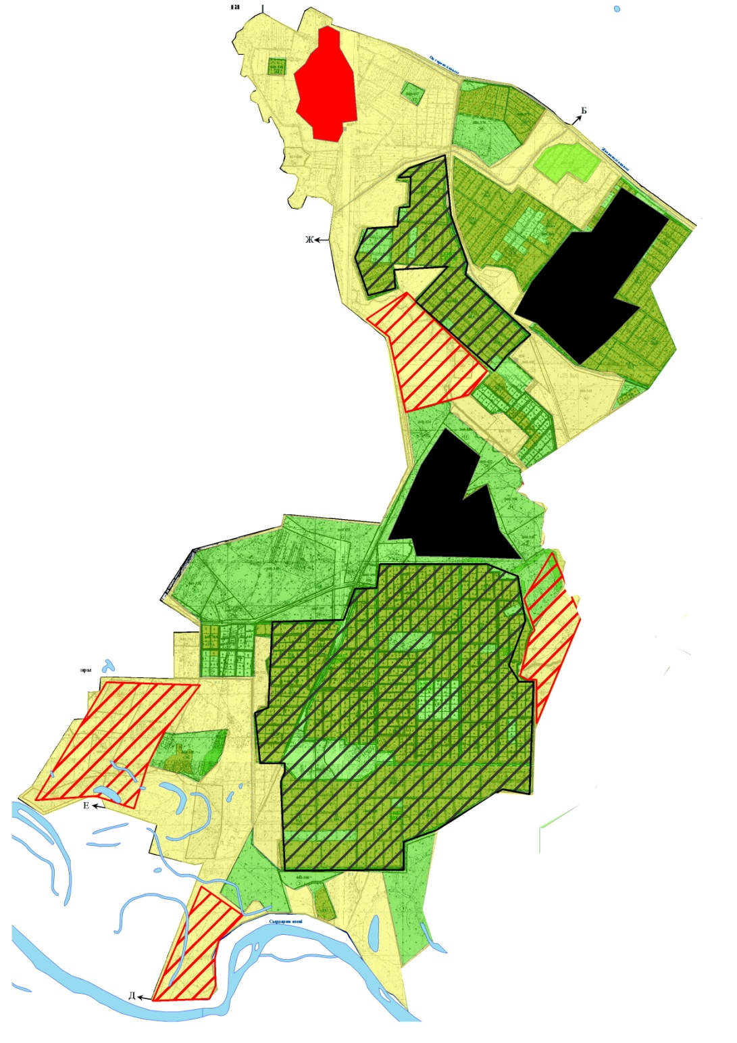

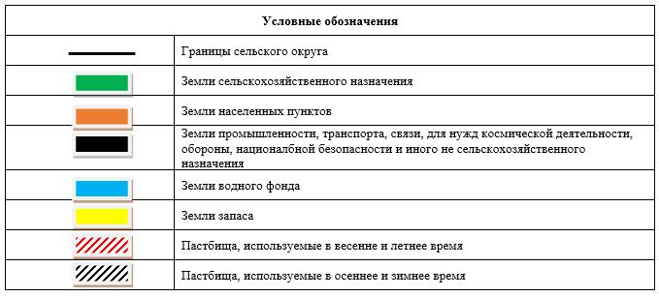

Карта с обозначением внешних и внутренних границ и площадей пастбищ, в том числе сезонных, объектов пастбищной инфраструктуры

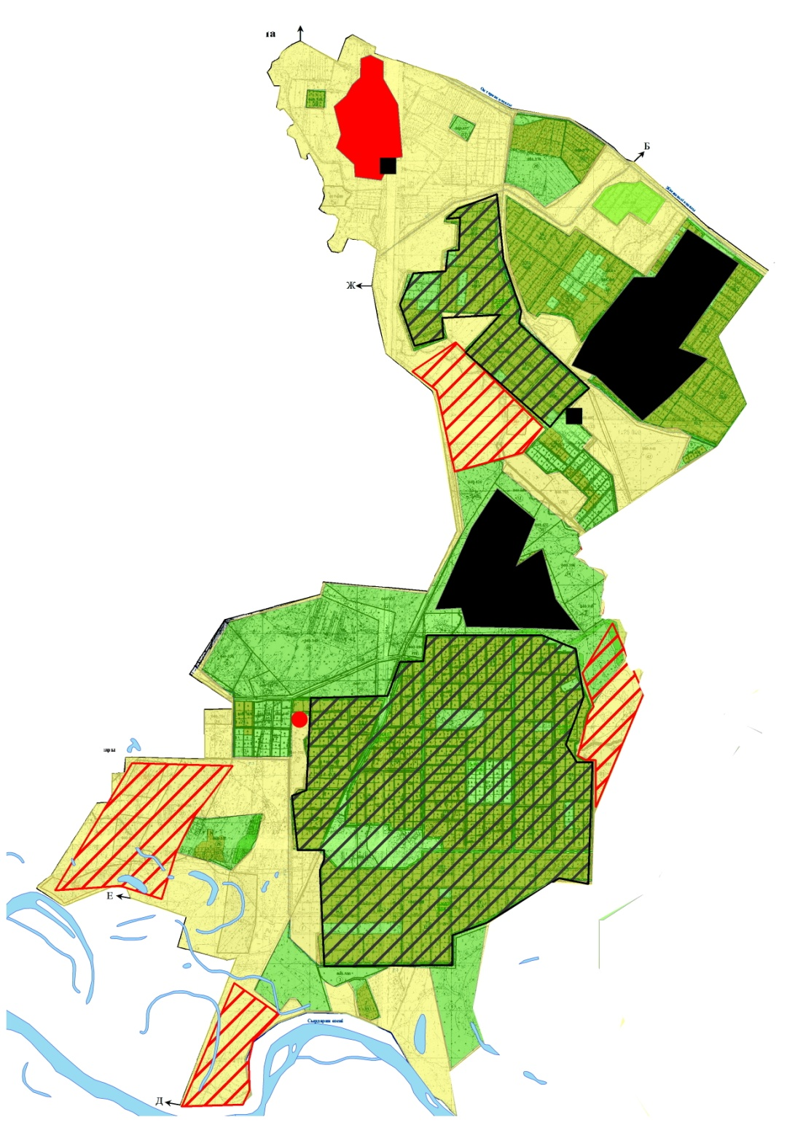

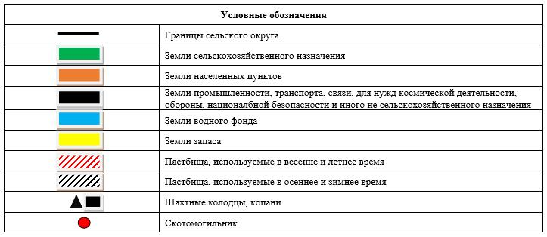

Схема доступа пастбищепользователей к водоисточникам (озерам, рекам, прудам, копаням, оросительным или обводнительным каналам, трубчатым или шахтным колодцам) составленную согласно норме потребления воды

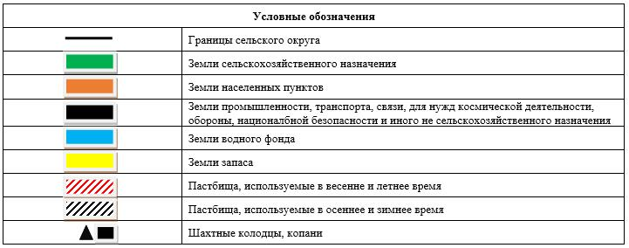

Схема перераспределения пастбищ для размещения поголовья сельскохозяйственных животных физических и (или) юридических лиц, у которых отсутсвуют пастбища, и перемещения его на предоставляемые пастбища

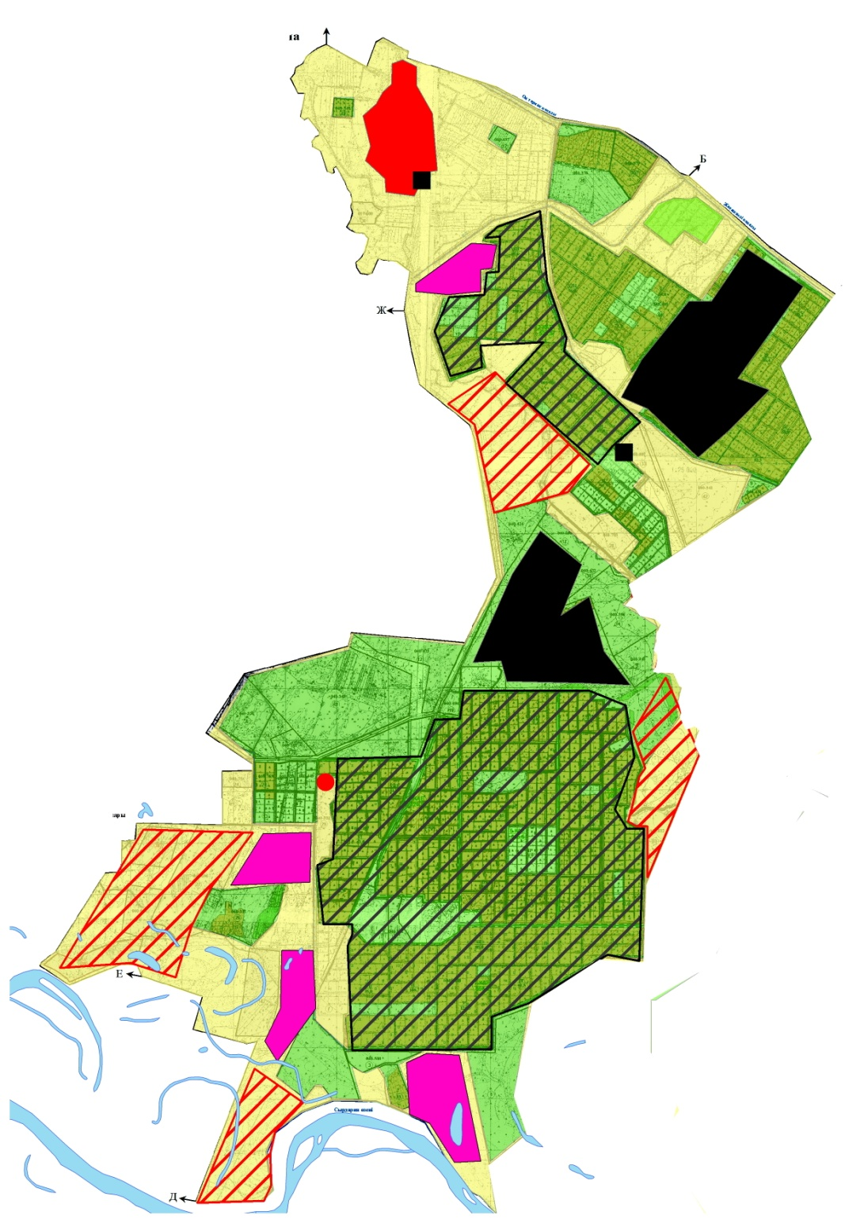

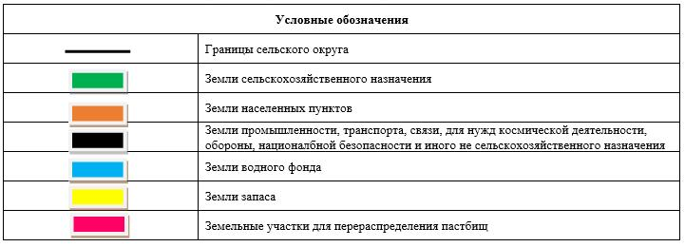

Схема размещения поголовья сельскохозяйственных животных на отгонных пастбищах физических и (или) юридических лиц, не обеспеченных пастбищами, расположенными в сельском округе

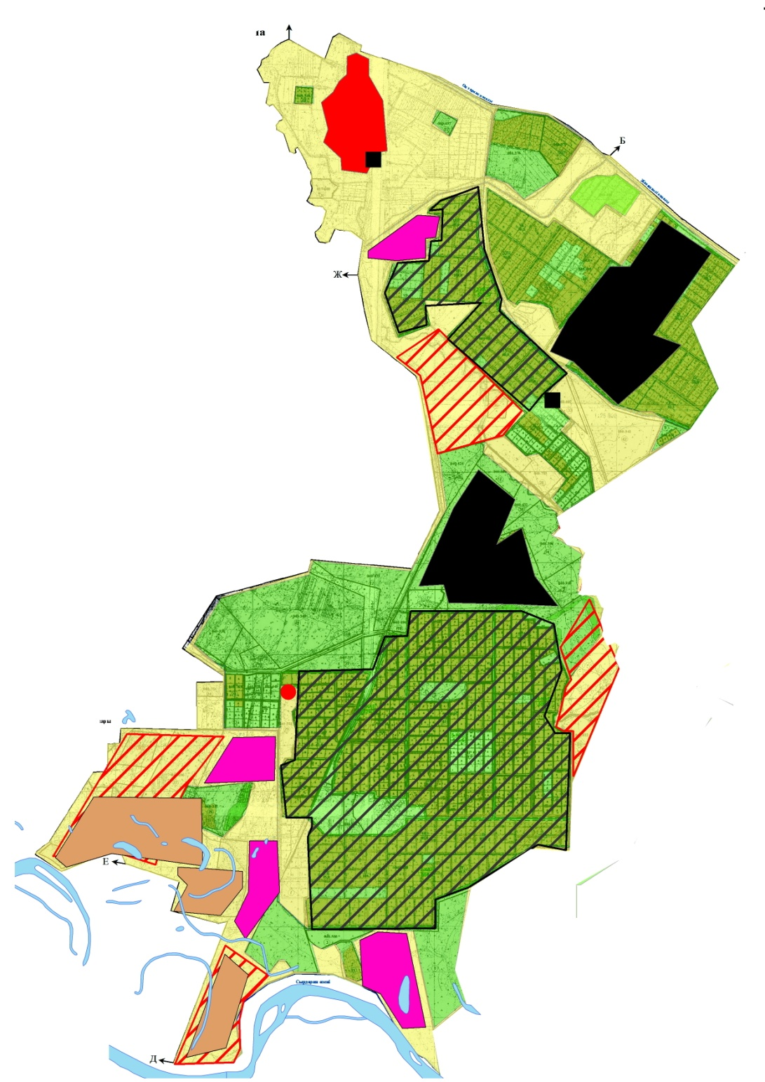

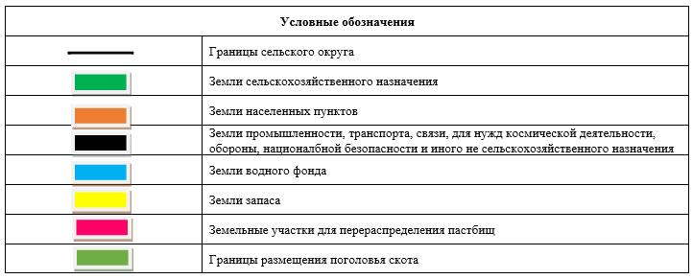

Календарный график по использованию пастбищ, устанавливающий сезонные маршруты выпаса и передвижения сельскохозяйственных животных
Период перегона животных на пастбища | Период отгона животных с пастбища
1 половина марта | 2 декада октября
Приложение 8 к решению Шиелийcкого районного маслихата от 25 июня 2020 года № 55/5
План по управлению пастбищами и их использованию сельского округа Жанатурмыс на 2020-2021 годы
1) Схема (карта) расположения пастбищ на территории в разрезе категорий земель, собственников земельных участков и землепользователей на основании правоустанавливающих документов;
2) приемлемая схема пастбищеоборотов;
3) карта с обозначением внешних и внутренних границ и площадей пастбищ, в том числе сезонных, объектов пастбищной инфраструктуры;
4) схема доступа пастбищепользователей к водоисточникам (озерам, рекам, прудам, копаням, оросительным или обводнительным каналам, трубчатым или шахтным колодцам) составленную согласно норме потребления воды;
5) схему перераспределения пастбищ для размещения поголовья сельскохозяйственных животных физических и (или) юридических лиц, у которых отсутствуют пастбища, и перемещения его на предоставляемые пастбища;
6) схема размещения поголовья сельскохозяйственных животных на отгонных пастбищах физических и (или) юридических лиц, не обеспеченных пастбищами, расположенными в сельском округе Жанатурмыс (далее – сельский округ);
7) календарный график по использованию пастбищ, устанавливающий сезонные маршруты выпаса и передвижения сельскохозяйственных животных.
Территория сельского округа относится к сухой, типчаково-ковыльных степной зоне.
Выявлено преобладание степной растительности, основными ее видами являются: типчак, ковыли, овсец и различные виды полыни с участием различных трав небольших степей.
На территори сельского округа слабо развиты гидрографические сети. Обводнение пастбищ обеспечивается природными копанями, шахтными колодцами. Качество воды слабо соленое, пригодное для полива животных.
Средняя урожайность пастбищных угодий составляет 8,4 центнер/гектар.
Фонд кормов пастбищ используется в пастбищный период продолжительностью 170-180 дней.
Сельский округ расположен в южно-западной части Шиелийского района.
Административно-территориальное деление состоит из села Байсын.
По природным условиям погоды: в пределах степной зоны и по агроклиматическим показателям, характерные для них свойства: суровая продолжительная зима, короткое умеренно жаркое лето, резкими контрастами температур зимы и лета, малое количество годовых осадков.
Общая земельная площадь сельского округа составляет 19479 гектаров (далее – га), из них пастбищ –5915 га.
По категориям земли распределяются следующим образом:
земли сельскохозяйственного назначения-7411 га;
земли населенных пунктов-175,6 га.
Количество поголовья сельскохозяйственных животных на территории сельского округа: 1749 голов крупного рогатого скота, 1460 голов мелкого рогатого скота, 263 голов лошадей.
По видам сельскозяйственных животных распределено следующим образом:
крупный рогатый скот – 2 стада;
мелкий рогатый скот – 2 стада;
лошади – 10 стад;
Пастбища относятся к природным пастбищам в зависимости от природно-климатических особенностей сельского округа и используется преимущественно для выпаса скота. На территории сельского округа отсутсвуют сеялки и аридные пастбища.
Основными пользователями пастбищ являются жители сельского округа.
План принят в целях рационального использования пастбищ, устойчивого обеспечения потребности в кормах и предотвращения процессов деградации пастбищ.
На территории сельского округа действует 1 ветеринарный пункт и 1 место купании скота.
В сельском округе не установлены сервитуты для прогона скота.
Схема (карта) расположения пастбищ на территории в разрезе категорий земель, собственников земельных участков иземлепользователей на основании правоустанавливающих документов

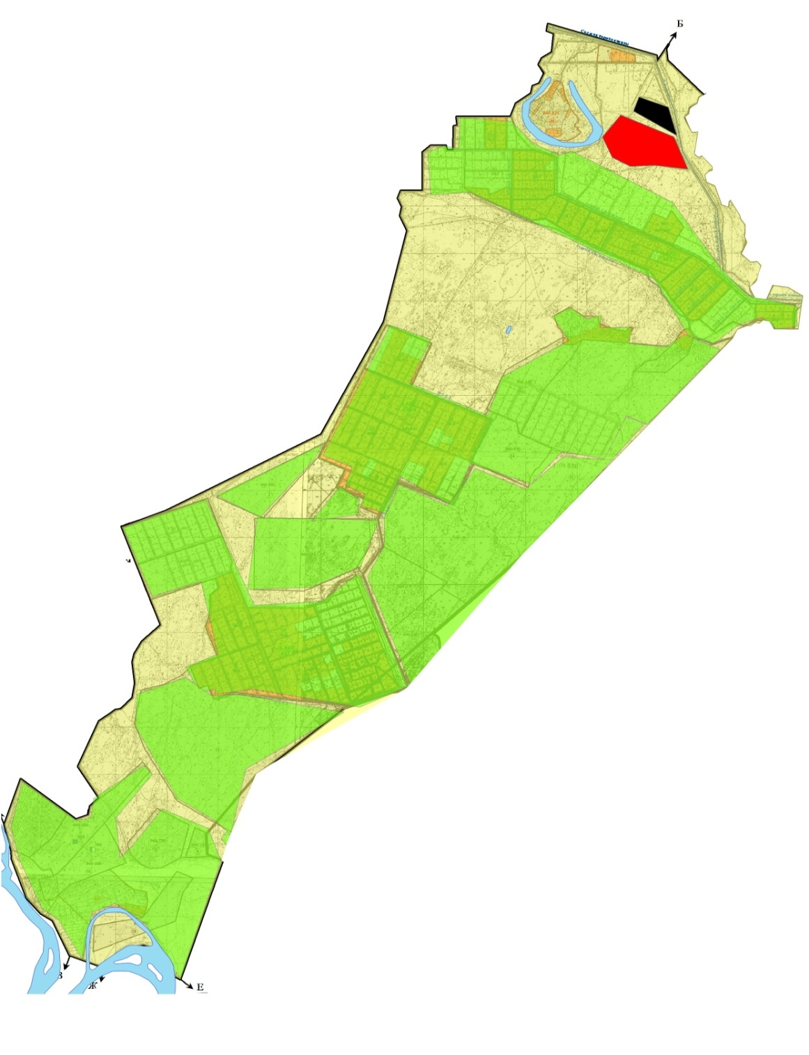

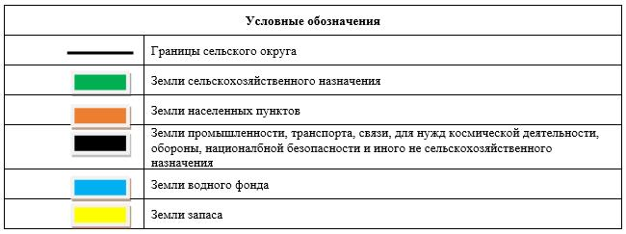

Собственники земельных участков
№ | Собственники земельных участков | Площадь пастбищ, (га) | Наличие скота по видам, (голов) |  |  | Норма потребности в пастбищах на 1 голова, (га)
 |  |  | КРС | МРС | Лошадь | КРС | МРС | Лошадь
1 | Әліұлы Базарбай, крестьянское хозяйство  "Әлиев" | 30 | 3 | - | - | 11,0 | - | -
2 | Әлімбаев Қуаныш, крестьянское хозяйство  "Қуаныш" | 104 | 40 | - | - | 11,0 | - | -
3 | Шығанбаев Құралбай, крестьянское хозяйство  "Табысты" | 139 | - | - | - | - | - | -
4 | Шонабаева Зауреш, крестьянское хозяйство  "Шонабаева" | 217 | 20 | - | 7 | 11,0 | - | 13,2
4 | Нәлібаев Сабыр, крестьянское хозяйство  "Ақсуат" | 132 | 215 | 457 | 20 | 11,0 | 2,2 | 13,2
5 | Нәлібаев Бақыт, крестьянское хозяйство  "Жеңсікбай" | 30 | 20 | - | 9 | 11,0 | - | 13,2
6 | Мырзабеков Нұрғали, крестьянское хозяйство  "Белдеу Там" | 87 | - | - | - | - | - | -
7 | Молдажанов Кендебай, крестьянское хозяйство  "Олжас" | 30 | - | - | - | - | - | -
8 | Конобейцова Светлана  "Эдем" | 20 | 10 | - | - | 11,0 | - | -
9 | Жиенбаев Смағұл, крестьянское хозяйство  "Жиенбаев" | 40 | - | - | - | - | - | -
10 | Есжанов Аятжан, крестьянское хозяйство  "Байсын" | 2590 | 77 | - | 1 | 11,0 | - | 13,2
11 | Есен Асылхан, крестьянское хозяйство  "Шахмардан" | 95 | 21 | - | - | 11,0 | - | -
12 | Ерімбетов Серік, крестьянское хозяйство  "Тема" | 120 | 34 | - | - | 11,0 | - | -
13 | Ерімбет Ахметжан, крестьянское хозяйство  "Айдархан" | 146 | 43 | - | 11 | 11,0 | - | 13,2
14 | Бердібаев Бекетау, крестьянское хозяйство  "Бекетау" | 96 | 87 | - | 52 | 11,0 | - | 13,2
15 | Бердібай Жантөре  "Бердібай" | 90 | 45 | - | - | 11,0 | - | -
16 | Ахметов Қайрат, крестьянское хозяйство  "Әлия" | 99 | 178 | - | 26 | 11,0 | - | 13,2
17 | Альментаев Мейрамбек, крестьянское хозяйство  "Альментаев" | 141 | 103 | 278 | 57 | 11,0 | 2,2 | 13,2
 | Всего | 4206 | 896 | 735 | 183 | 11,0 | 2,2 | 13,2
Продолжение таблицы
Потребность пастбищ,(га) |  |  |  | Излишки пастбищ, (га)
КРС | МРС | Лошадь | Итого (га)
33 | - | - | 33 | -
440 | - | - | 440 | -
- | - | - | - | 139
220 | - | 92,4 | 312,4 | -
2365 | 1005,4 | 264 | 3634,4 | -
220 | - | 118,8 | 338,8 | -
- | - | - | - | 87
- | - | - | - | 30
110 | - | - | 110 | -
- | - | - | - | 40
847 | - | 13,2 | 860,2 | 1729,8
231 | - | - | 231 | -
374 | - | - | 374 | -
473 | - | 145,2 | 618,2 | -
957 | - | 686,4 | 1643,4 | -
495 | - | - | 495 | -
1958 | - | 343,2 | 2301,2 | -
1133 | 611,6 | 752,4 | 2497 | -
9856 | 1617 | 2415,6 | 13888,6 | 2025,8
Расшифровка аббревиатур:
КРС-крупный рогатый скот;
МРС-мелкий рогатый скот.
Распределение пастбищ для размещения маточного поголовья крупного рогатого
№ | Наименование населенного пункта | Площадь пастбищ, га | Наличие дойных коров (голов) | Норма потребности пастбищах 1 голова, га | Потребность пастбищ, га | Не обеспечено пастбищами, га | Обеспеченность потребности, процент | Излишки, га
1 | село Байсын | 1709 | 460 | 11,0 | 5060 | -3351 | 33 | -
 | Всего | 1709 | 460 | 11,0 | 5060 | -3351 | 33 | -
Приемлемая схема пастбищеоборотов

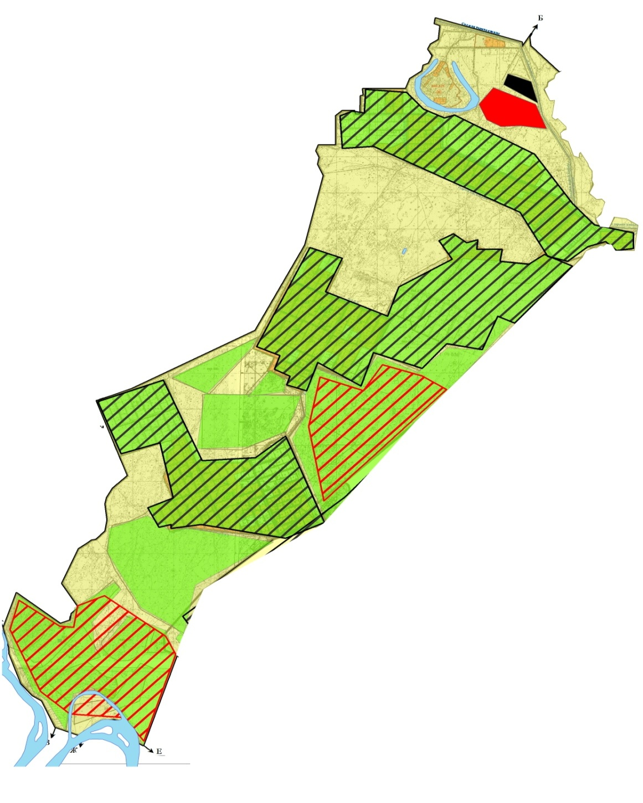

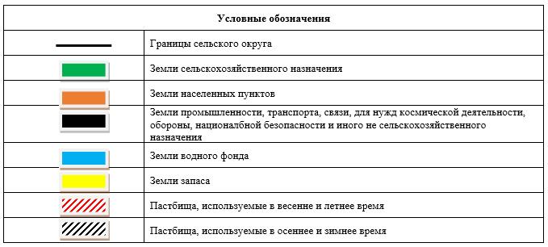

Карта с обозначением внешних и внутренних границ и площадей пастбищ, в том числе сезонных, объектов пастбищной инфраструктуры

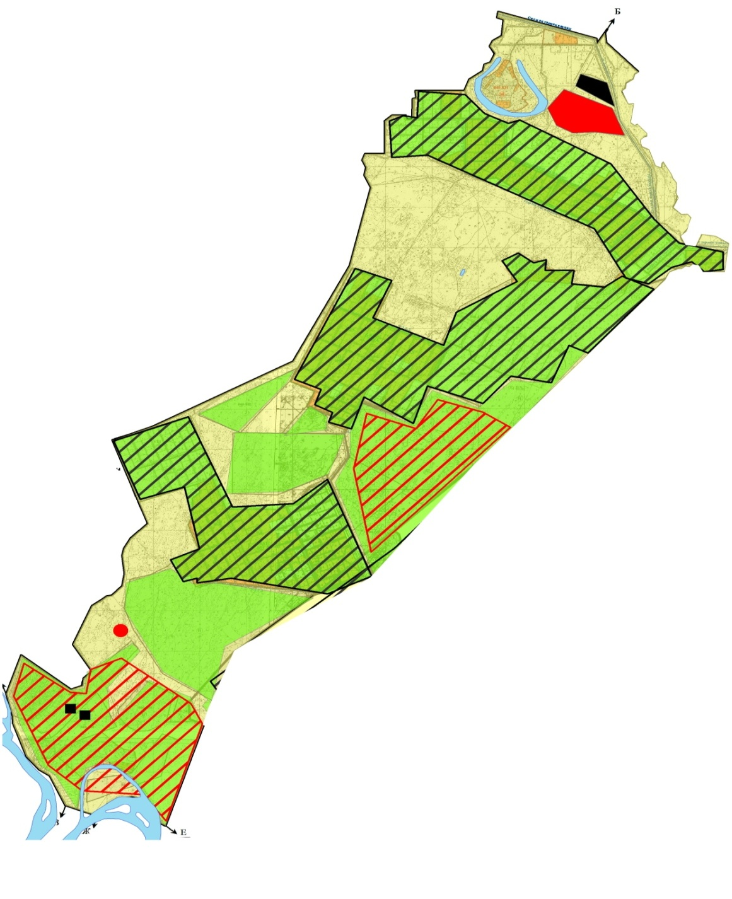

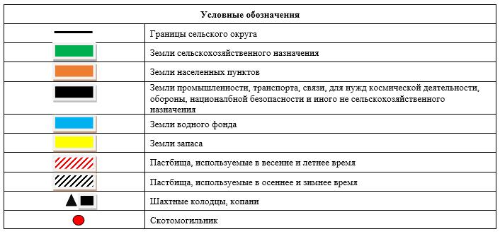

Схема доступа пастбищепользователей к водоисточникам (озерам, рекам, прудам, копаням, оросительным или обводнительным каналам, трубчатым или шахтным колодцам) составленную согласно норме потребления воды

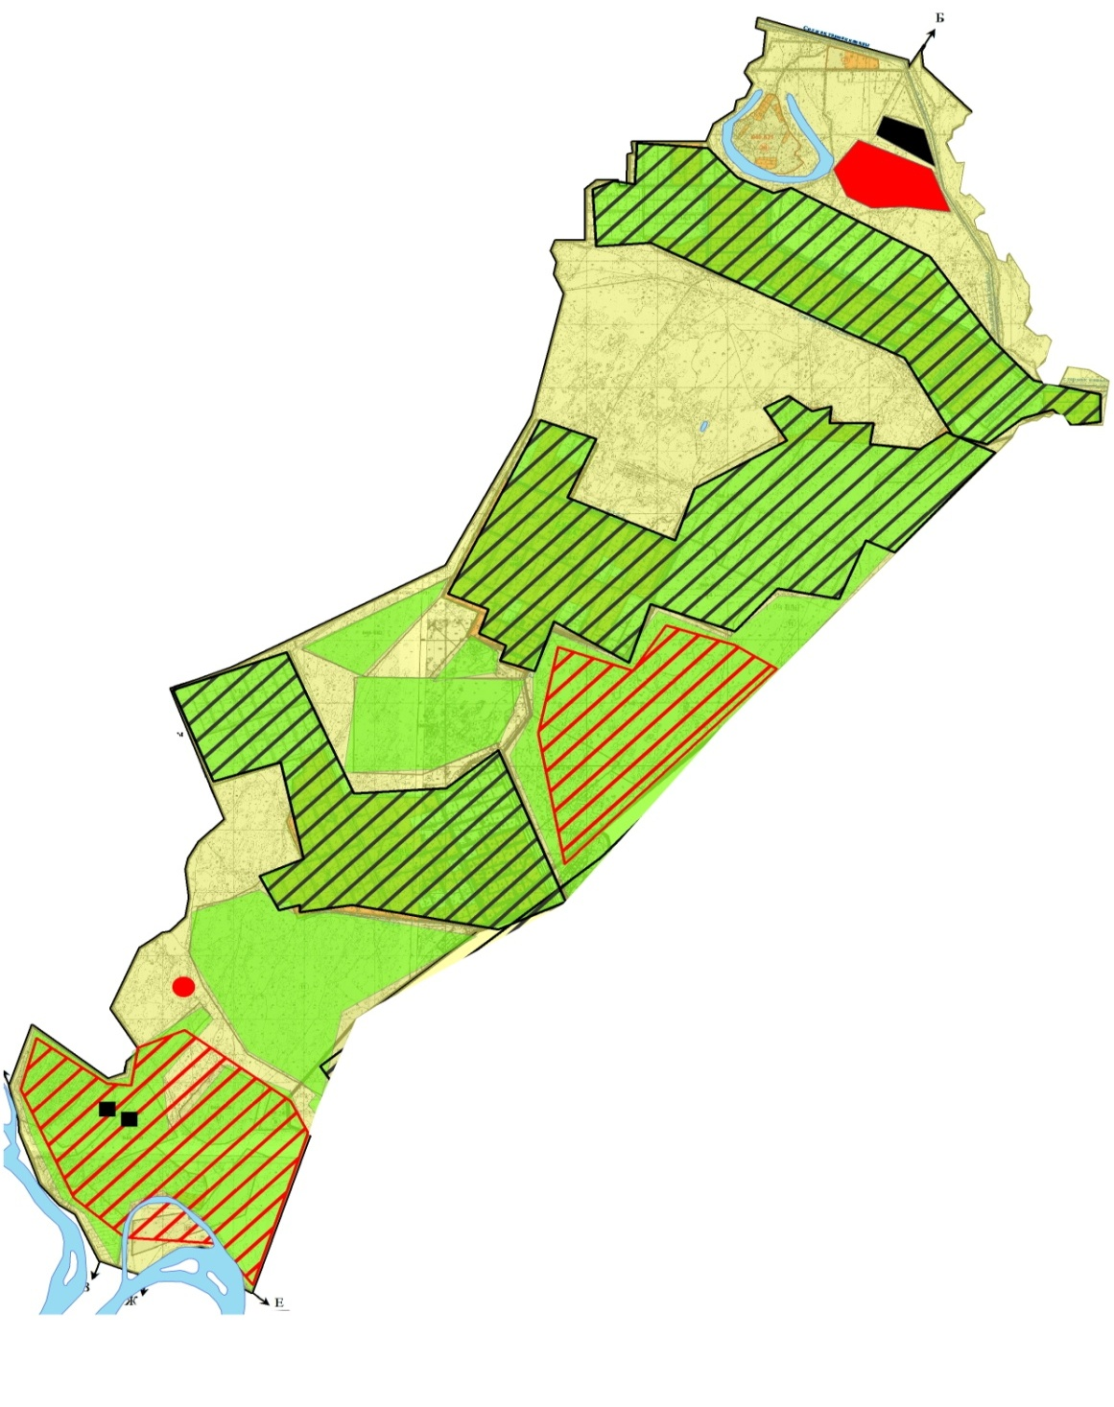

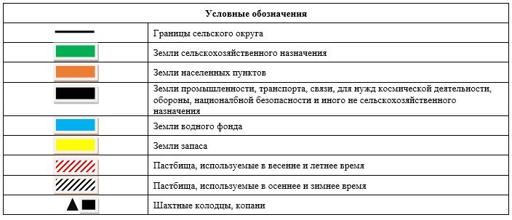

Схема перераспределения пастбищ для размещения поголовья сельскохозяйственных животных физических и (или) юридических лиц, у которых отсутсвуют пастбища, и перемещения его на предоставляемые пастбища

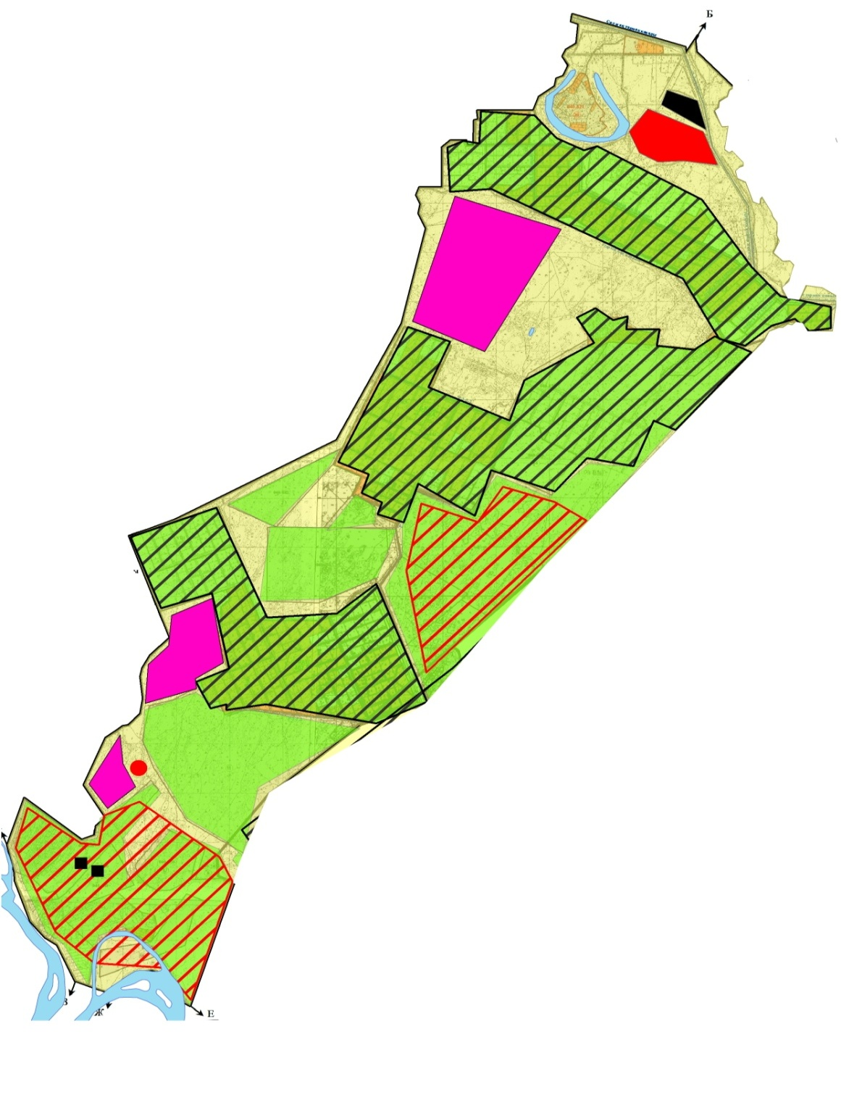

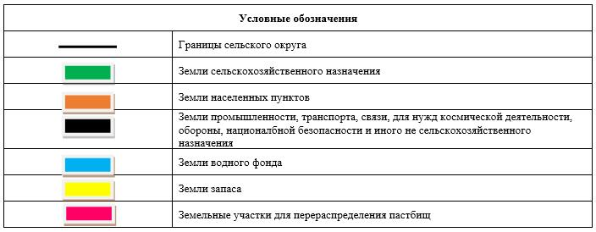

Схема размещения поголовья сельскохозяйственных животных на отгонных пастбищах физических и (или) юридических лиц, не обеспеченных пастбищами, расположенными в сельском округе

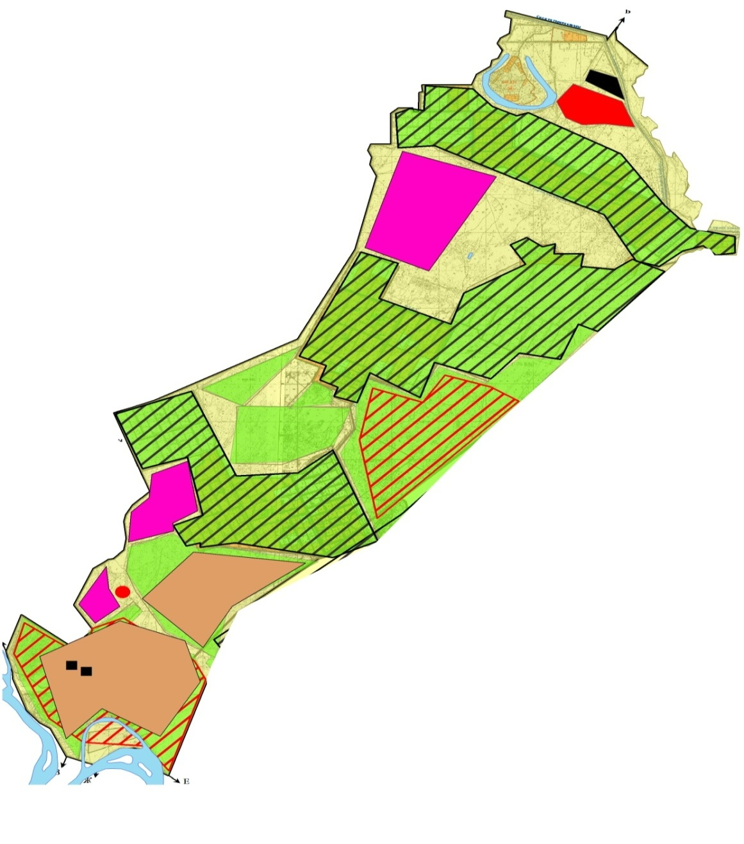

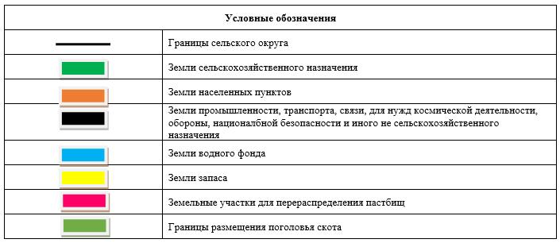

Календарный график по использованию пастбищ, устанавливающий сезонные маршруты выпаса и передвижения сельскохозяйственных животных
Период перегона животных на пастбища | Период отгона животных с пастбища
1 половина марта | 2 декада октября
Приложение 9 к решению Шиелийcкого районного маслихата от 25 июня 2020 года № 55/5
План по управлению пастбищами и их использованию сельского округа Жиделиарык на 2020-2021 годы
1) Схема (карта) расположения пастбищ на территории в разрезе категорий земель, собственников земельных участков и землепользователей на основании правоустанавливающих документов;
2) приемлемая схема пастбищеоборотов;
3) карта с обозначением внешних и внутренних границ и площадей пастбищ, в том числе сезонных, объектов пастбищной инфраструктуры;
4) схема доступа пастбищепользователей к водоисточникам (озерам, рекам, прудам, копаням, оросительным или обводнительным каналам, трубчатым или шахтным колодцам) составленную согласно норме потребления воды;
5) схему перераспределения пастбищ для размещения поголовья сельскохозяйственных животных физических и (или) юридических лиц, у которых отсутствуют пастбища, и перемещения его на предоставляемые пастбища;
6) схема размещения поголовья сельскохозяйственных животных на отгонных пастбищах физических и (или) юридических лиц, не обеспеченных пастбищами, расположенными в сельском округе Жиделиарык (далее – сельский округ);
7) календарный график по использованию пастбищ, устанавливающий сезонные маршруты выпаса и передвижения сельскохозяйственных животных.
Территория сельского округа относится к сухой, типчаково-ковыльных степной зоне.
Выявлено преобладание степной растительности, основными ее видами являются: типчак, ковыли, овсец и различные виды полыни с участием различных трав небольших степей.
На территори сельского округа слабо развиты гидрографические сети. Обводнение пастбищ обеспечивается природными копанями, шахтными колодцами. Качество воды слабо соленое, пригодное для полива животных.
Средняя урожайность пастбищных угодий составляет 8,4 центнер/гектар.
Фонд кормов пастбищ используется в пастбищный период продолжительностью 170-180 дней.
Сельский округ расположен в северо-восточной части Шиелийского района.
Административно-территориальное деление состоит из села Жиделиарык.
По природным условиям погоды: в пределах степной зоны и по агроклиматическим показателям, характерные для них свойства: суровая продолжительная зима, короткое умеренно жаркое лето, резкими контрастами температур зимы и лета, малое количество годовых осадков.
Общая земельная площадь сельского округа составляет 2753 гектаров (далее – га), из них пастбищ –1096 га.
По категориям земли распределяются следующим образом:
земли сельскохозяйственного назначения-1892 га;
земли населенных пунктов-726 га.
Количество поголовья сельскохозяйственных животных на территории сельского округа: 1611 голов крупного рогатого скота, 1150 голов мелкого рогатого скота, 512 голов лошадей.
По видам сельскозяйственных животных распределено следующим образом:
крупный рогатый скот – 2 стада;
мелкий рогатый скот – 1 стада;
лошади – 20 стад;
Пастбища относятся к природным пастбищам в зависимости от природно-климатических особенностей сельского округа и используется преимущественно для выпаса скота. На территории сельского округа отсутсвуют сеялки и аридные пастбища.
Основными пользователями пастбищ являются жители сельского округа.
План принят в целях рационального использования пастбищ, устойчивого обеспечения потребности в кормах и предотвращения процессов деградации пастбищ.
На территории сельского округа действует 1 ветеринарный пункт и 1 пункт осеменения.
В сельском округе не установлены сервитуты для прогона скота.
Схема (карта) расположения пастбищ на территории в разрезе категорий земель, собственников земельных участков иземлепользователей на основании правоустанавливающих документов

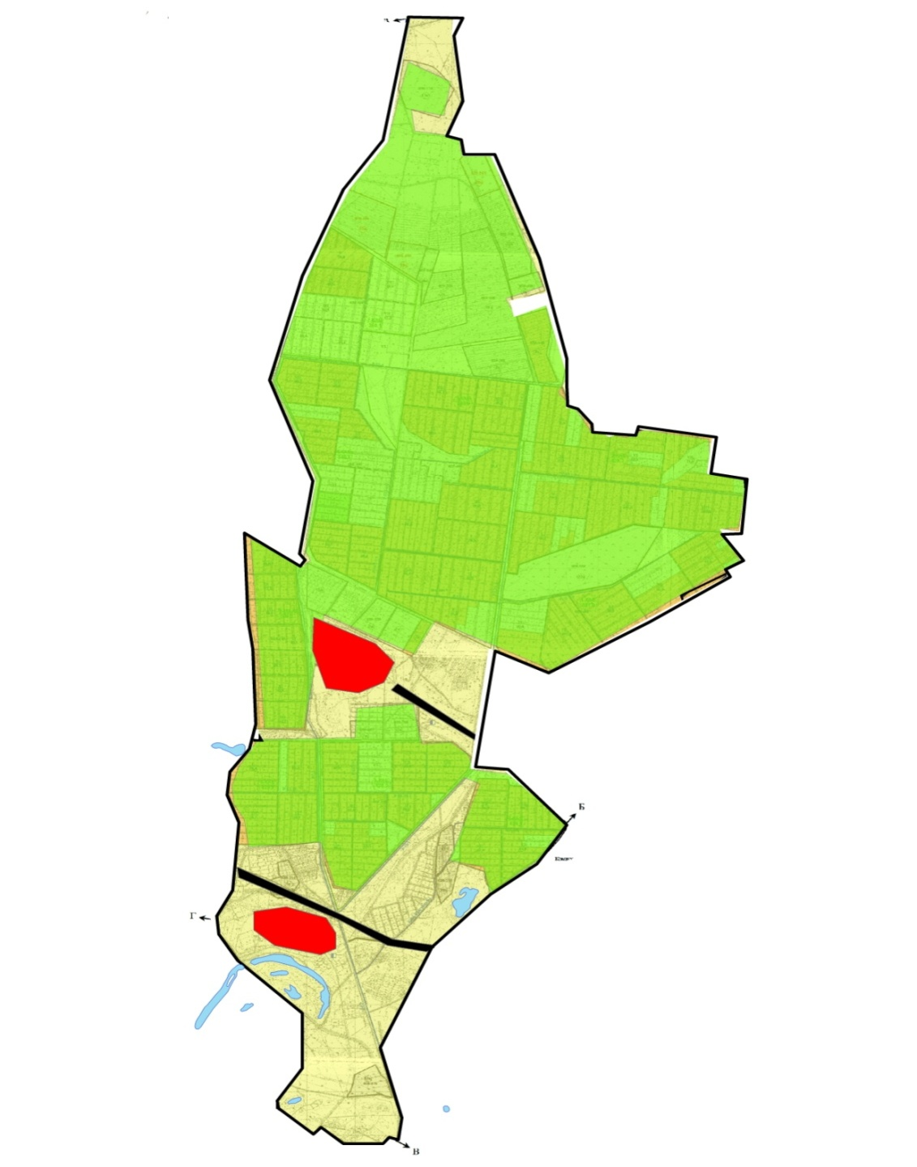

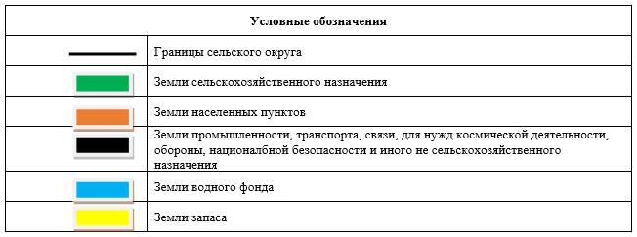

Собственники земельных участков
№ | Собственники земельных участков | Площадь пастбищ, (га) | Наличие скота по видам, (голов) |  |  | Норма потребности в пастбищах на 1 голова, (га)
 |  |  | КРС | МРС | Лошадь | КРС | МРС | Лошадь
1 | Әбдіғани Жұмабай, крестьянское хозяйство "Есабыз баба" | 63 | 65 | - | - | 11,0 | - | -
2 | Б. Мамбетбаев, крестьянское хозяйство "Мамбетбаев" | 22 | - | - | - | - | - | -
3 | Қ.Мырзабаев, крестьянское хозяйство "Наурызбай" | 53 | 20 | - | - | 11,0 | - | -
4 | М.Әбдіқожа, крестьянское хозяйство "Наурыз-2" | 154 | 90 | - | - | 11,0 | - | -
5 | Сейтжанова Үржамал, крестьянское хозяйство "Молшылық-2" | 26 | 82 | - | - | 11,0 | - | -
6 | Апбасов Бәкір, крестьянское хозяйство "Апбасов" | 40 | 116 | 790 | 36 | 11,0 | 2,2 | 13,2
7 | Оспанов Марат, крестьянское хозяйство "Қыпшақ" | 35 | 10 | - | - | 11,0 | - | -
8 | Сәденов Асылхан, крестьянское хозяйство "Жігер" | 43 | 81 | - | 18 | 11,0 | - | 13,2
9 | Тоқпамбетов Оразхан, крестьянское хозяйство "Жиделі-1" | 101 |  | - | - |  | - | -
10 | Тоқпамбетов Әбутәліп, крестьянское хозяйство "Қуаныш" | 46 | 10 | - | - | 11,0 | - | -
11 | Тұматай Тұрарбек, крестьянское хозяйство "Нұраға" | 101 | 187 | 250 | 21 | 11,0 | 2,2 | 13,2
12 | Ұлтарақова Бақтыгүл, крестьянское хозяйство "Биғаным" | 20 | 24 | - | - | 11,0 | - | -
 | Всего | 704 | 685 | 1040 | 75 | 11,0 | 2,2 | 13,2
Продолжение таблицы
Потребность пастбищ,(га) |  |  |  | Излишки пастбищ, (га)
КРС | МРС | Лошадь | Итого (га)
715 | - | - | 715 | -
- | - | - | - | 22
220 | - | - | 220 | -
990 | - | - | 990 | -
902 | - | - | 902 | -
1276 | 1738 | 475,2 | 3489,2 | -
110 | - | - | 110 | -
891 | - | 237,6 | 1128,6 | -
 | - | - | - | 101
110 | - | - | 110 | -
2057 | 550 | 277,2 | 2884,2 | -
264 | - | - | 264 | -
7535 | 2288 | 990 | 10813 | 123
Расшифровка аббревиатур:
КРС-крупный рогатый скот;
МРС-мелкий рогатый скот.
Распределение пастбищ для размещения маточного поголовья крупного рогатого
№ | Наименование населенного пункта | Площадь пастбищ, га | Наличие дойных коров (голов) | Норма потребности пастбищах 1 голова, га | Потребность пастбищ, га | Не обеспечено пастбищами, га | Обеспеченность потребности, процент | Излишки, га
1 | село Жиделиарык | 392 | 150 | 11,0 | 1650 | -1258 | 25 | -
 | Всего | 392 | 150 | 11,0 | 1650 | -1258 | 25 | -
Приемлемая схема пастбищеоборотов

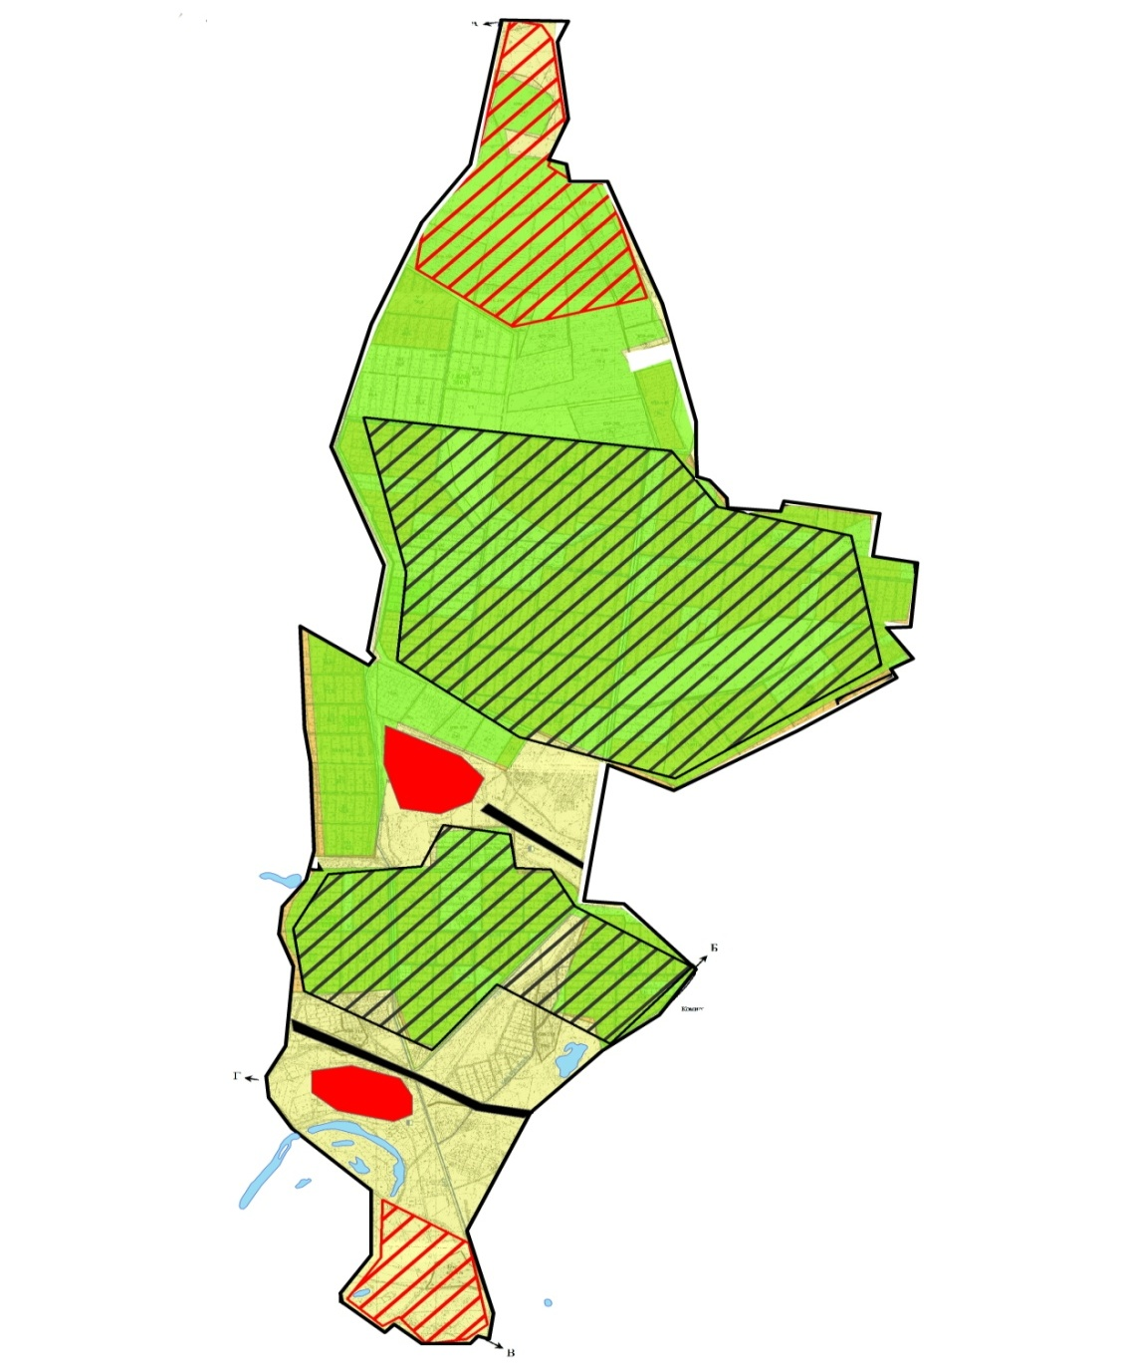

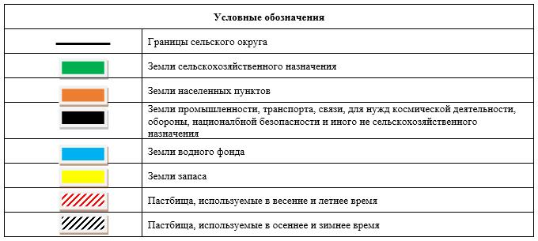

Карта с обозначением внешних и внутренних границ и площадей пастбищ, в том числе сезонных, объектов пастбищной инфраструктуры

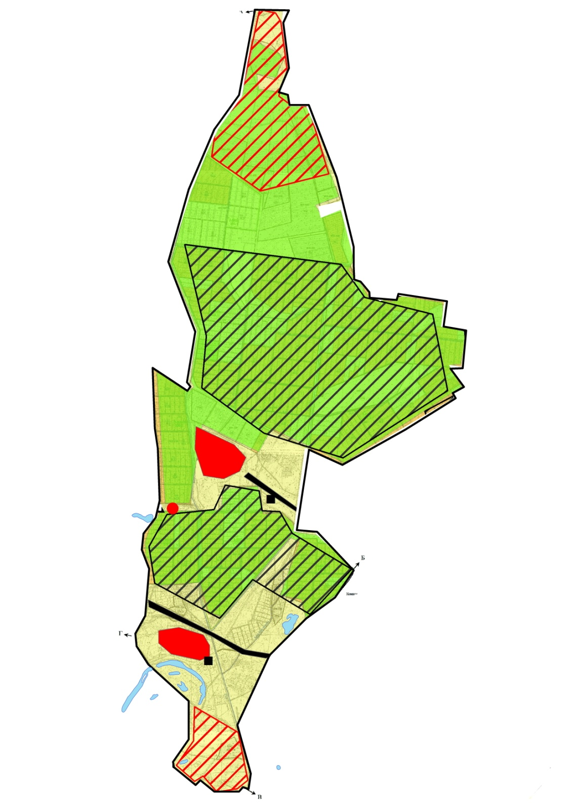

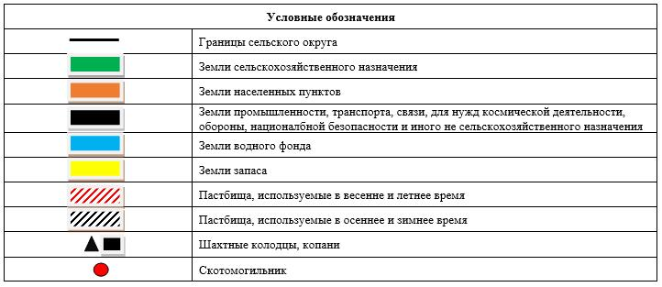

Схема доступа пастбищепользователей к водоисточникам (озерам, рекам, прудам, копаням, оросительным или обводнительным каналам, трубчатым или шахтным колодцам) составленную согласно норме потребления воды

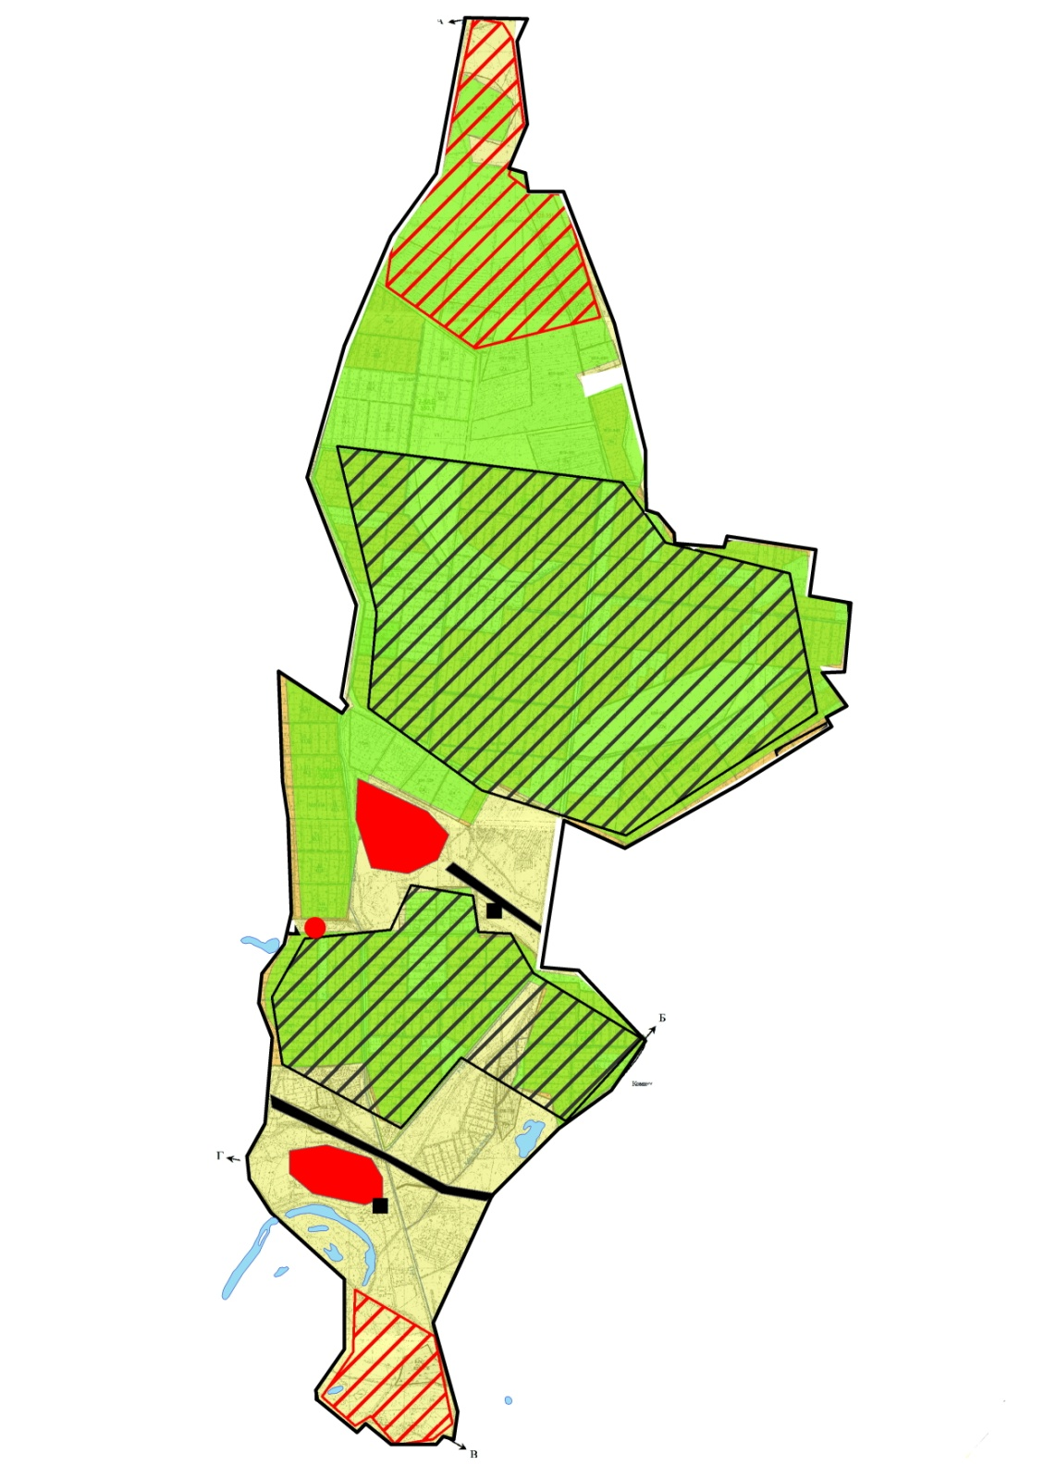

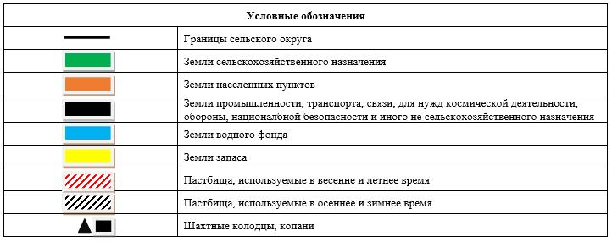

Схема перераспределения пастбищ для размещения поголовья сельскохозяйственных животных физических и (или) юридических лиц, у которых отсутсвуют пастбища, и перемещения его на предоставляемые пастбища

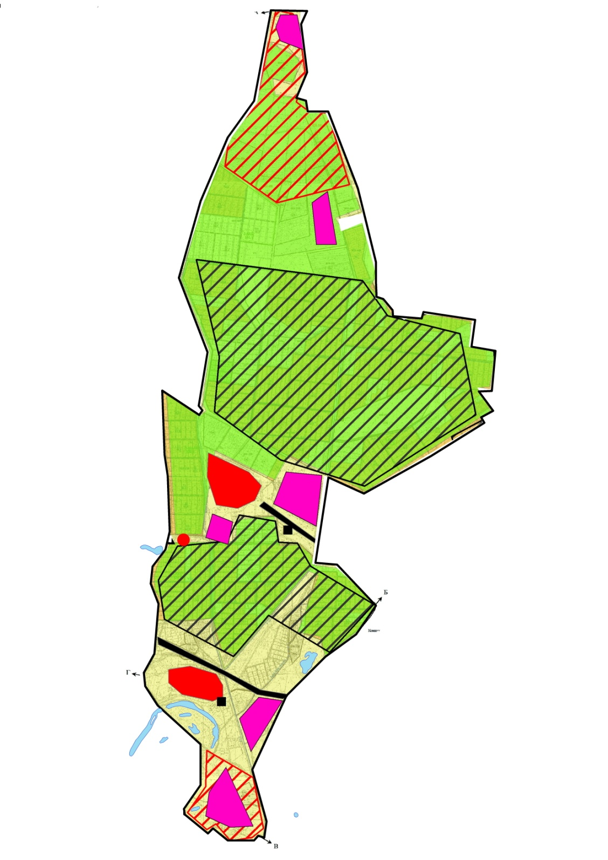

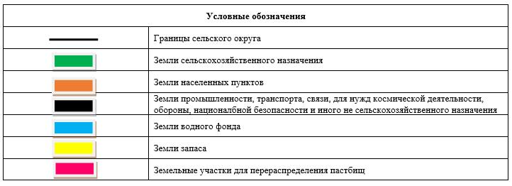

Схема размещения поголовья сельскохозяйственных животных на отгонных пастбищах физических и (или) юридических лиц, не обеспеченных пастбищами, расположенными в сельском округе

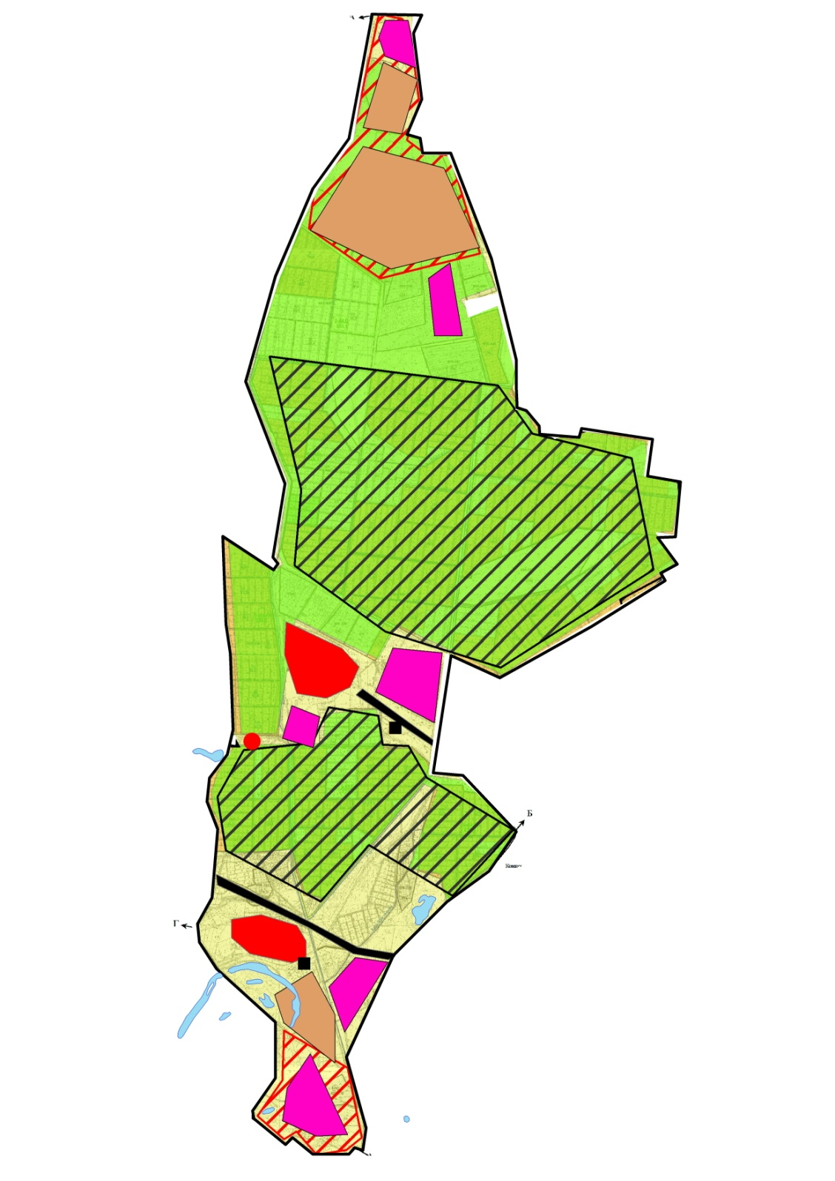

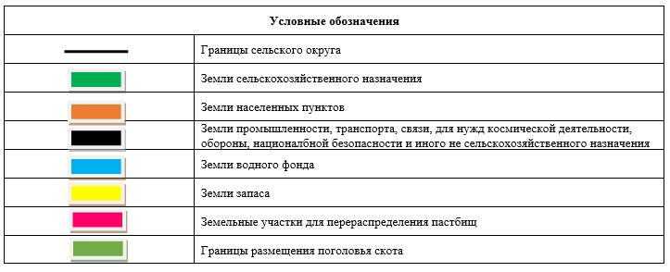

Календарный график по использованию пастбищ, устанавливающий сезонные маршруты выпаса и передвижения сельскохозяйственных животных
Период перегона животных на пастбища | Период отгона животных с пастбища
1 половина марта | 2 декада октября
Приложение 10 к решению Шиелийcкого районного маслихата от 25 июня 2020 года № 55/5
План по управлению пастбищами и их использованию сельского округа Жулек на 2020-2021 годы
1) Схема (карта) расположения пастбищ на территории в разрезе категорий земель, собственников земельных участков и землепользователей на основании правоустанавливающих документов;
2) приемлемая схема пастбищеоборотов;
3) карта с обозначением внешних и внутренних границ и площадей пастбищ, в том числе сезонных, объектов пастбищной инфраструктуры;
4) схема доступа пастбищепользователей к водоисточникам (озерам, рекам, прудам, копаням, оросительным или обводнительным каналам, трубчатым или шахтным колодцам) составленную согласно норме потребления воды;
5) схему перераспределения пастбищ для размещения поголовья сельскохозяйственных животных физических и (или) юридических лиц, у которых отсутствуют пастбища, и перемещения его на предоставляемые пастбища;
6) схема размещения поголовья сельскохозяйственных животных на отгонных пастбищах физических и (или) юридических лиц, не обеспеченных пастбищами, расположенными в сельском округе Жулек (далее – сельский округ);
7) календарный график по использованию пастбищ, устанавливающий сезонные маршруты выпаса и передвижения сельскохозяйственных животных.
Территория сельского округа относится к сухой, типчаково-ковыльных степной зоне. Выявлено преобладание степной растительности, основными ее видами являются: типчак, ковыли, овсец и различные виды полыни с участием различных трав небольших степей.
На территори сельского округа слабо развиты гидрографические сети. Обводнение пастбищ обеспечивается природными копанями, шахтными колодцами. Качество воды слабо соленое, пригодное для полива животных.
Средняя урожайность пастбищных угодий составляет 8,4 центнер/гектар.
Фонд кормов пастбищ используется в пастбищный период продолжительностью 170-180 дней.
Сельский округ расположен в северо-западной части Шиелийского района.
Административно-территориальное деление состоит из село Жулек, село Жуантобе.
По природным условиям погоды: в пределах степной зоны и по агроклиматическим показателям, характерные для них свойства: суровая продолжительная зима, короткое умеренно жаркое лето, резкими контрастами температур зимы и лета, малое количество годовых осадков.
Общая земельная площадь сельского округа составляет 70805 гектаров (далее – га), из них пастбищ –5613 га.
По категориям земли распределяются следующим образом:
земли сельскохозяйственного назначения-5782 га;
земли населенных пунктов-138 га.
Количество поголовья сельскохозяйственных животных на территории сельского округа: 3150 голов крупного рогатого скота, 2119 голов мелкого рогатого скота, 845 голов лошадей, 101 голов верблюдов.
По видам сельскозяйственных животных распределено следующим образом:
крупный рогатый скот – 4 стада;
мелкий рогатый скот – 3 стада;
лошади – 4 стад;
верблюды – 3 стад.
Пастбища относятся к природным пастбищам в зависимости от природно-климатических особенностей сельского округа и используется преимущественно для выпаса скота. На территории сельского округа отсутсвуют сеялки и аридные пастбища.
Основными пользователями пастбищ являются жители сельского округа.
План принят в целях рационального использования пастбищ, устойчивого обеспечения потребности в кормах и предотвращения процессов деградации пастбищ.
На территории сельского округа действует 1 ветеринарный пункт и 1 пункт осеменения, 1 место купании скота.
В сельском округе не установлены сервитуты для прогона скота.
Схема (карта) расположения пастбищ на территории в разрезе категорий земель, собственников земельных участков иземлепользователей на основании правоустанавливающих документов

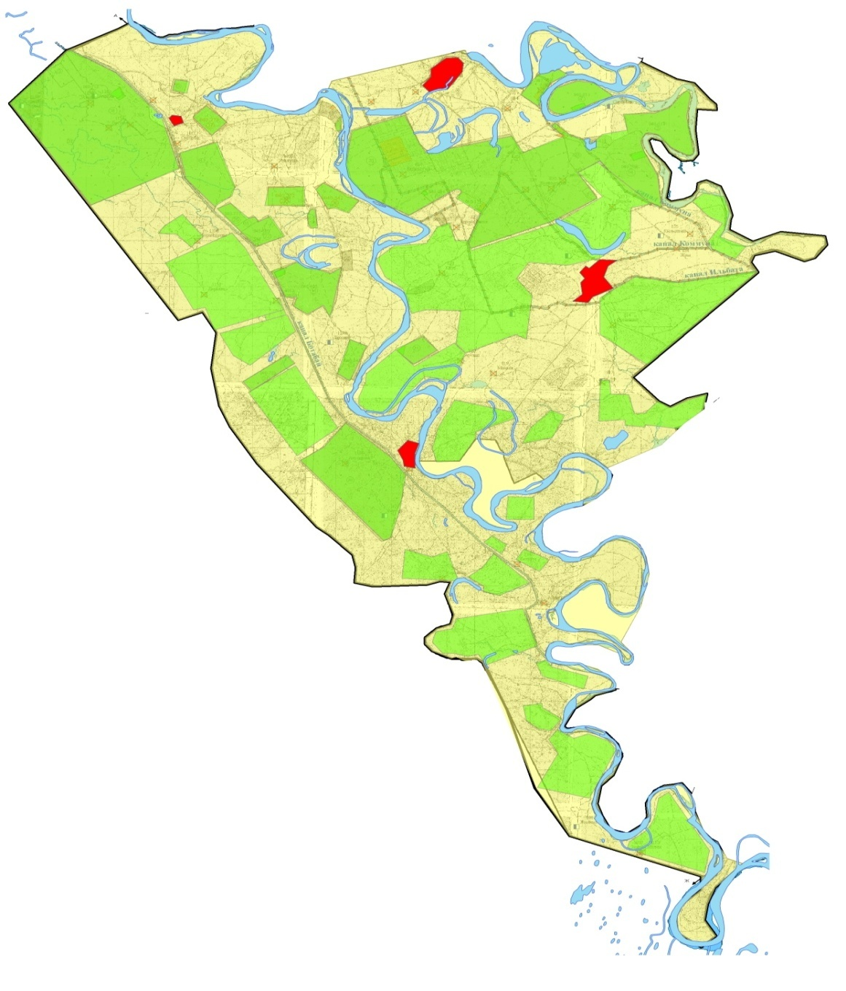

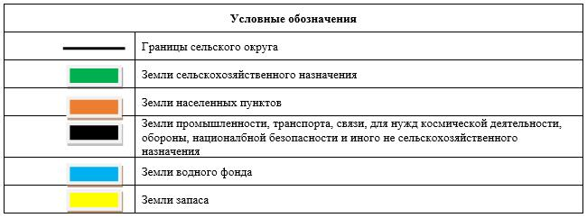

Собственники земельных участков
№ | Собственники земельных участков | Площадь пастбищ, (га) | Наличие скота по видам, (голов) |  |  |  | Норма потребности в пастбищах на 1 голова, (га)
 |  |  | КРС | МРС | Лошадь | Верблюд | КРС | МРС | Лошадь | Верблюд
1 | Ж.Абдыкалықов, крестьянское хозяйство "Абдыкалықов" | 47 | 51 | - | 3 | - | 11,0 | - | 13,2 | -
2 | Абдыкалықов Рүстемғали, крестьянское хозяйство "Рүстемғали" | 98 | 36 | - | - | - | 11,0 | - | - | -
3 | Абдыхалықов Мұқағали, крестьянское хозяйство  "Мұқаш" | 328 | 123 | - | - | - | 11,0 | - | - | -
4 | Пернебай Аханов, крестьянское хозяйство "Жайсаңбай ұрпағы" | 306 | 47 | - | 501 | 41 | 11,0 | - | 13,2 | 15,4
5 | Аширов Жандарбек, крестьянское хозяйство "Дос" | 90 | 26 | - | 23 | - | 11,0 | - | 13,2 | -
6 | Г.Дүйсенбиева, крестьянское хозяйство  "Бакберген" | 365 | 82 | - | - | - | 11,0 | - | - | -
7 | Нарымбетова Салима, крестьянское хозяйство  "Абылай" | 29 | 250 | 151 | 4 | - | 11,0 | 2,2 | 13,2 | -
8 | Шәкірұлы Медғат, крестьянское хозяйство "Медғат" | 30 | 35 | - | - | - | 11,0 |  |  | -
9 | Т.Ахметов, крестьянское хозяйство "Тұрсынбек" | 150 | 131 | - | 15 | - | 11,0 |  | 13,2 | -
10 | Сәулебеков Талғат, крестьянское хозяйство "Айболат" | 195 | 219 | 1222 | 22 | - | 11,0 | 2,2 | 13,2 | -
11 | Жанысбаев Сексенбай, крестьянское хозяйство "Дінмұханбет" | 98 | 104 | - | 14 | - | 11,0 |  | 13,2 | -
12 | Абдуназарова Айсара, крестьянское хозяйство "Бабасов" | 100 | 239 |  |  | 60 | 11,0 |  |  | 15,4
13 | Өтеген Сейтқазы, крестьянское хозяйство "Жуантөбе" | 516 | 10 | 26 | 4 | - | 11,0 | 2,2 | 13,2 | -
14 | Өтеген Құрманай "Алмас" крестьянское хозяйство | 108 | 26 | - | - | - | 11,0 |  |  | -
15 | Б. Абызбаев, крестьянское хозяйство "Ерболат" | 160 | - | - | 15 | - | - |  | 13,2 | -
17 | Нұрлыбаева Әлимаш, крестьянское хозяйство "Қазалы көл өңірі" | 30 | - | - | - | - | - | - | - | -
18 | С.Айжанов, крестьянское хозяйство  "Құшқұдық өңірі" | 98 | - | - | - | - | - | - | - | -
19 | Ғ. Ксенбаев, крестьянское хозяйство "Ксенбаев" | 26 | - | - | - | - | - | - | - | -
20 | Б.Қалдан, крестьянское хозяйство "Бердахмет" | 412 | - | - | - | - | - | - | - | -
21 | С. Қанат, крестьянское хозяйство "Кенжесары-Ата" | 98 | - | - | - | - | - | - | - | -
22 | А.Ксенбай, крестьянское хозяйство  "Ксенбай-Ата" | 73 | - | - | - | - | - | - | - | -
23 | К. Абдуллаева, крестьянское хозяйство "Досбол" | 342 | - | - | - | - | - | - | - | -
24 | Тажиков Е, крестьянское хозяйство "Ермек" | 47 | - | - | - | - | - | - | - | -
25 | Әбжапбаров Сейтқали, крестьянское хозяйство "Айым" | 98 | - | - | - | - | - | - | - | -
26 | крестьянское хозяйство "Оспанов Бақтияр" | 20 | - | - | - | - | - | - | - | -
27 | крестьянское хозяйство "Ж. Нарбаев" | 94 | - | - | - | - | - | - | - | -
28 | крестьянское хозяйство "Үсенбаев" | 30 | - | - | - | - | - | - | - | -
29 | Кемелов Мұхтар, крестьянское хозяйство "Кемелов" | 24 | - | - | - | - | - | - | - | -
30 | Ж.Омаров, индивидуальный предприниматель | 29 | - | - | - | - | - | - | - | -
31 | А.Әбиев,крестьянское хозяйство "Азиз" | 16 | - | - | - | - | - | - | - | -
32 | И.Цой | 50 | - | - | - | - | - | - | - | -
33 | крестьянское хозяйство "Алданазаров" | 206 | - | - | - | - | - | - | - | -
Всего |  | 4313 | 1379 | 1399 | 601 | 101 | 11,0 | 2,2 | 13,2 | 15,4
Продолжение таблицы
Потребность пастбищ,(га) |  |  |  |  | Излишки пастбищ, (га)
КРС | МРС | Лошадь | Верблюд | Итого (га)
561 | - | 39,6 | - |  | -
396 | - | - | - |  | -
1353 | - | - | - |  | -
517 | - | 6613,2 | 631,4 |  | -
286 | - | 303,6 | - |  | -
902 | - | - | - |  | -
2750 | 332,2 | 52,8 | - |  | -
385 | - |  | - |  | -
1441 | - | 198 | - |  | -
2409 | 2688,4 | 290,4 | - |  | -
1144 | - | 184,8 | - |  | -
2629 |  |  | 924 |  | -
110 | 57,2 | 52,8 | - |  | -
286 |  |  | - |  | -
- | - | 198 | - |  | -
- | - | - | - | - | 30
- | - | - | - | - | 98
- | - | - | - | - | 26
- | - | - | - | - | 412
- | - | - | - | - | 98
- | - | - | - | - | 73
- | - | - | - | - | 342
- | - | - | - | - | 47
- | - | - | - | - | 98
- | - | - | - | - | 20
- | - | - | - | - | 94
- | - | - | - | - | 30
- | - | - | - | - | 24
- | - | - | - | - | 29
- | - | - | - | - | 16
- | - | - | - | - | 50
- | - | - | - | - | 206
15169 | 3077,8 | 7933,2 | 1555,4 | 27735,4 | 1693
Расшифровка аббревиатур:
КРС-крупный рогатый скот;
МРС-мелкий рогатый скот.
Распределение пастбищ для размещения маточного поголовья крупного рогатого
№ | Наименование населенного пункта | Площадь пастбищ, га | Наличие дойных коров (голов) | Норма потребности пастбищах 1 голова, га | Потребность пастбищ, га | Не обеспечено пастбищами, га | Обеспеченность потребности, процент | Излишки, га
1 | село Жулек | 1001 | 630 | 11,0 | 6930 | -5929 | 14,4 | -
2 | село Жуантобе | 706 | 100 | 11,0 | 1100 | -394 | 64,2 | -
 | Всего | 1707 | 730 | 11,0 | 8030 | -6323 | 21,3 | -
Приемлемая схема пастбищеоборотов

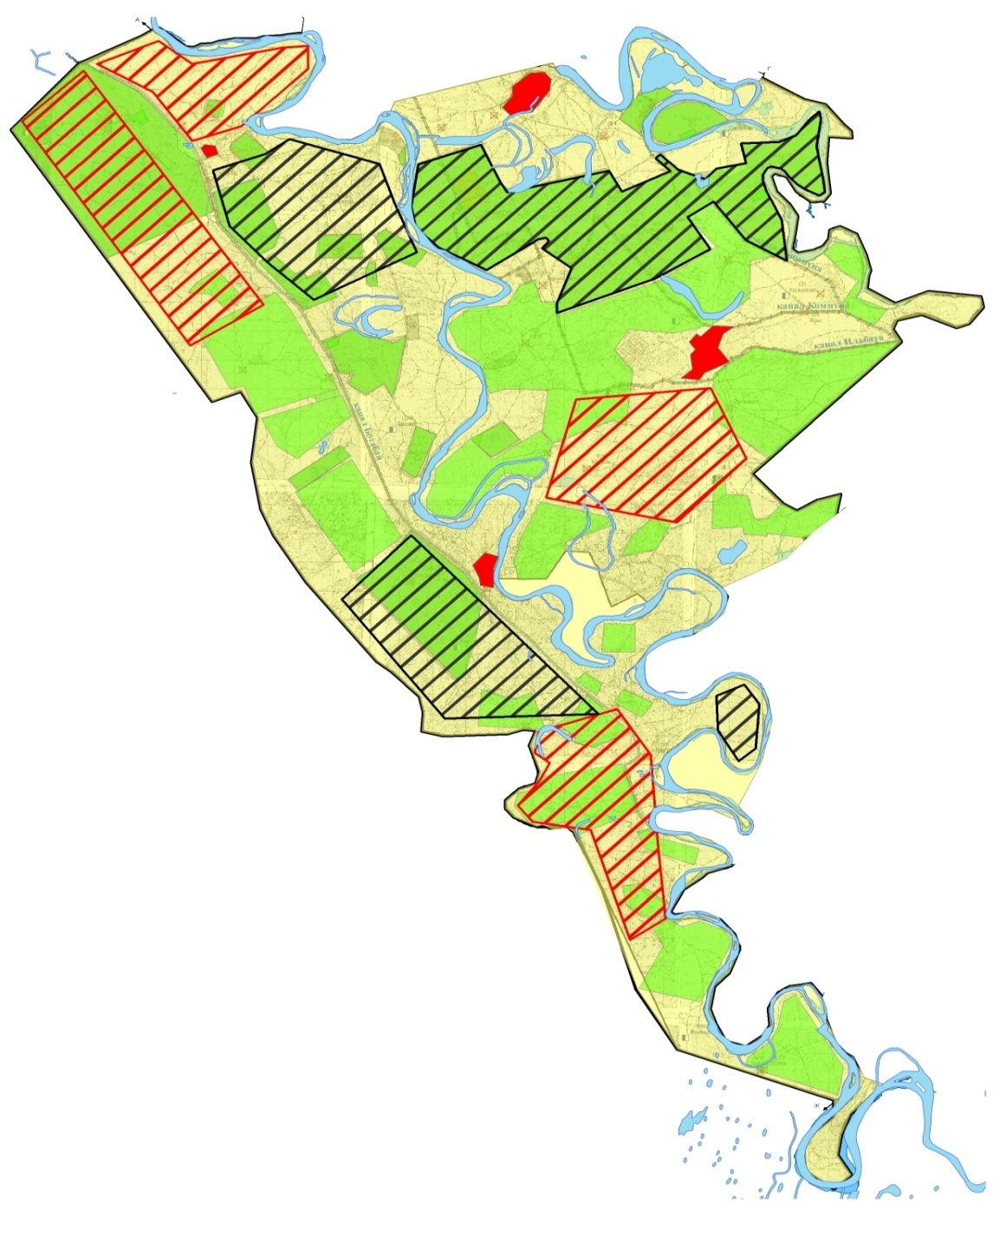

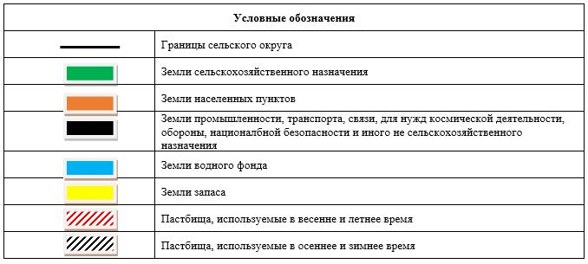

Карта с обозначением внешних и внутренних границ и площадей пастбищ, в том числе сезонных, объектов пастбищной инфраструктуры

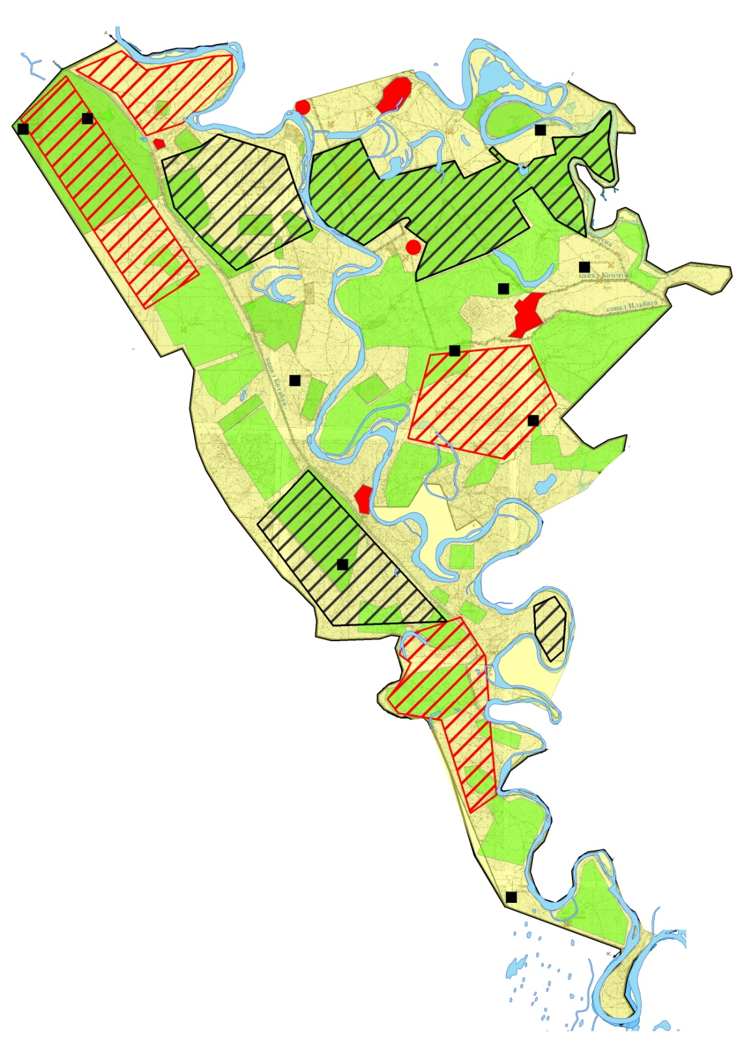

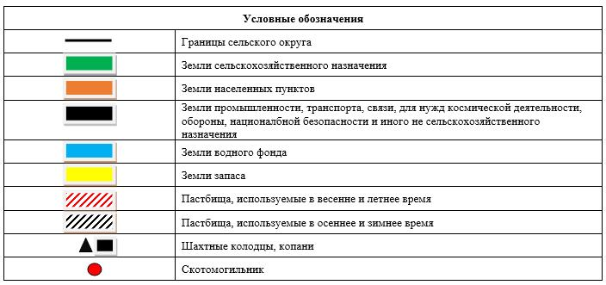

Схема доступа пастбищепользователей к водоисточникам (озерам, рекам, прудам, копаням, оросительным или обводнительным каналам, трубчатым или шахтным колодцам) составленную согласно норме потребления воды

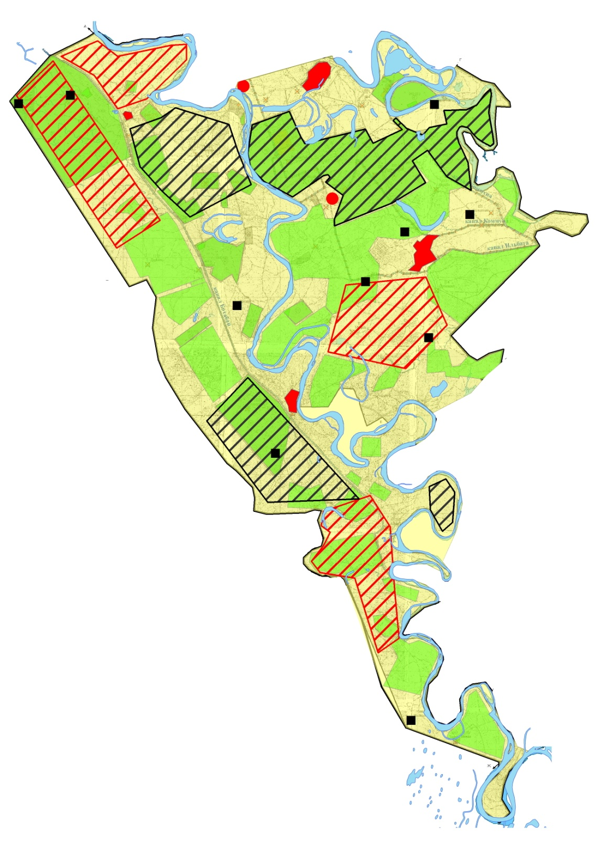

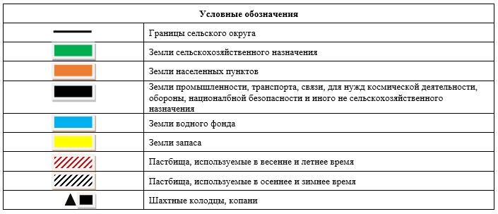

Схема перераспределения пастбищ для размещения поголовья сельскохозяйственных животных физических и (или) юридических лиц, у которых отсутсвуют пастбища, и перемещения его на предоставляемые пастбища

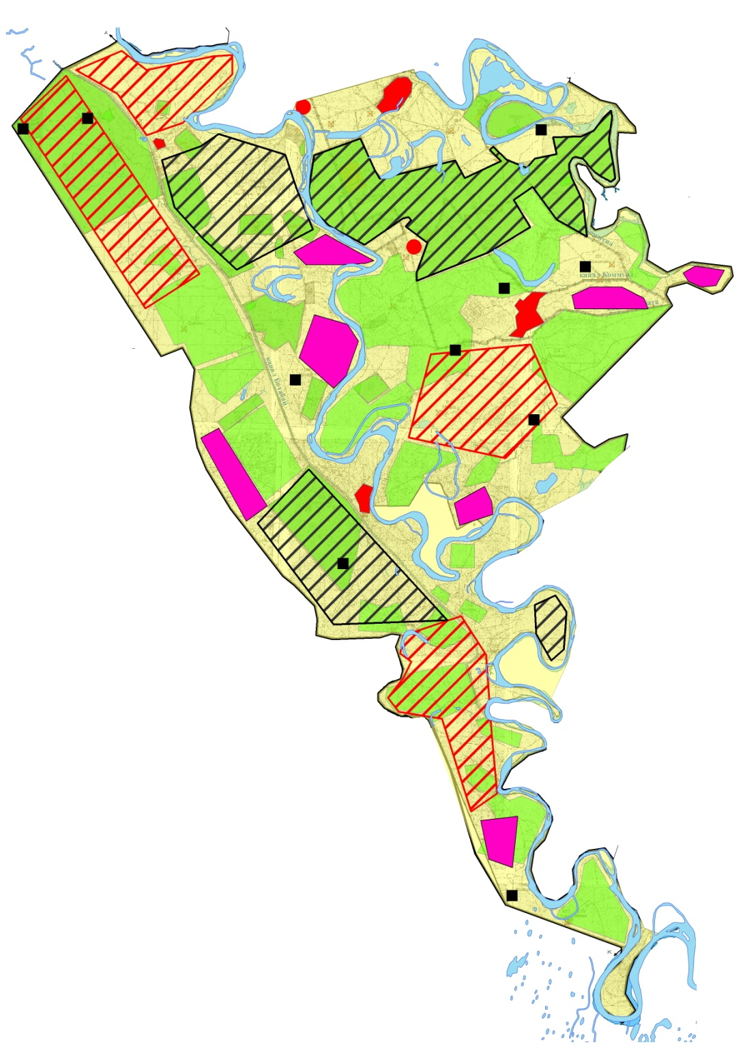

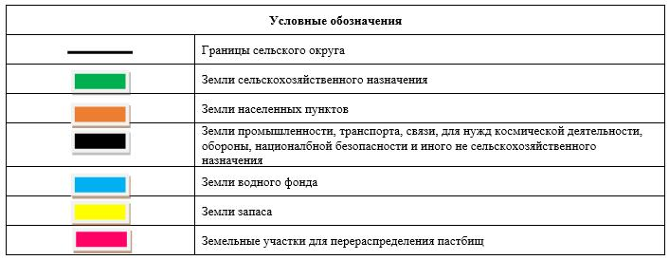

Схема размещения поголовья сельскохозяйственных животных на отгонных пастбищах физических и (или) юридических лиц, не обеспеченных пастбищами, расположенными в сельском округе

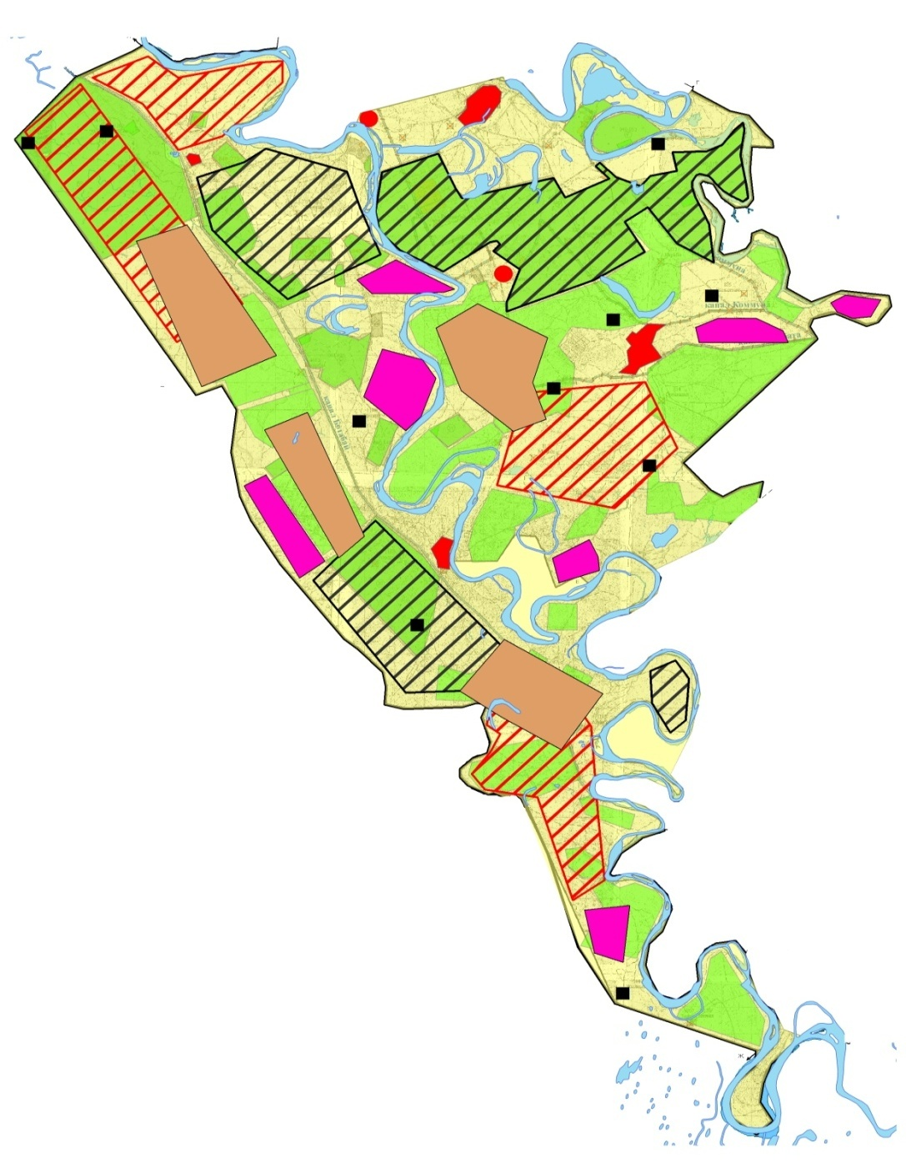

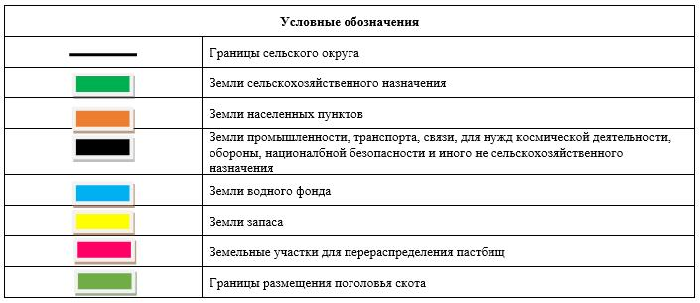

Календарный график по использованию пастбищ, устанавливающий сезонные маршруты выпаса и передвижения сельскохозяйственных животных
Период перегона животных на пастбища | Период отгона животных с пастбища
1 половина марта | 2 декада октября
Приложение 11 к решению Шиелийcкого районного маслихата от 25 июня 2020 года № 55/5
План по управлению пастбищами и их использованию сельского округа Жуантобе на 2020-2021 годы
1) Схема (карта) расположения пастбищ на территории в разрезе категорий земель, собственников земельных участков и землепользователей на основании правоустанавливающих документов;
2) приемлемая схема пастбищеоборотов;
3) карта с обозначением внешних и внутренних границ и площадей пастбищ, в том числе сезонных, объектов пастбищной инфраструктуры;
4) схема доступа пастбищепользователей к водоисточникам (озерам, рекам, прудам, копаням, оросительным или обводнительным каналам, трубчатым или шахтным колодцам) составленную согласно норме потребления воды;
5) схему перераспределения пастбищ для размещения поголовья сельскохозяйственных животных физических и (или) юридических лиц, у которых отсутствуют пастбища, и перемещения его на предоставляемые пастбища;
6) схема размещения поголовья сельскохозяйственных животных на отгонных пастбищах физических и (или) юридических лиц, не обеспеченных пастбищами, расположенными в сельском округе Жуантобе (далее – сельский округ);
7) календарный график по использованию пастбищ, устанавливающий сезонные маршруты выпаса и передвижения сельскохозяйственных животных.
Территория сельского округа относится к сухой, типчаково-ковыльных степной зоне. Выявлено преобладание степной растительности, основными ее видами являются: типчак, ковыли, овсец и различные виды полыни с участием различных трав небольших степей.
На территори сельского округа слабо развиты гидрографические сети. Обводнение пастбищ обеспечивается природными копанями, шахтными колодцами. Качество воды слабо соленое, пригодное для полива животных.
Средняя урожайность пастбищных угодий составляет 8,4 центнер/гектар.
Фонд кормов пастбищ используется в пастбищный период продолжительностью 170-180 дней.
Сельский округ расположен в южно-западной части Шиелийского района.
Административно-территориальное деление состоит из села Алгабас.
По природным условиям погоды: в пределах степной зоны и по агроклиматическим показателям, характерные для них свойства: суровая продолжительная зима, короткое умеренно жаркое лето, резкими контрастами температур зимы и лета, малое количество годовых осадков.
Общая земельная площадь сельского округа составляет 6614 гектаров (далее – га), из них пастбищ –1165га.
По категориям земли распределяются следующим образом:
земли сельскохозяйственного назначения-5060 га;
земли населенных пунктов-1413 га;
земли промышленности, транспорта, связи, космической деятельности, обороны, национальной безопасности и иного несельскохозяйственного назначения-12 га.
Количество поголовья сельскохозяйственных животных на территории сельского округа: 1786 голов крупного рогатого скота, 2215 голов мелкого рогатого скота,1040 голов лошадей.
По видам сельскозяйственных животных распределено следующим образом:
крупный рогатый скот – 2 стада;
мелкий рогатый скот – 3 стада;
лошади – 41 стад.
Пастбища относятся к природным пастбищам в зависимости от природно-климатических особенностей сельского округа и используется преимущественно для выпаса скота. На территории сельского округа отсутсвуют сеялки и аридные пастбища.
Основными пользователями пастбищ являются жители сельского округа.
План принят в целях рационального использования пастбищ, устойчивого обеспечения потребности в кормах и предотвращения процессов деградации пастбищ.
На территории сельского округа действует 1 ветеринарный пункт и 1 пункт осеменения, 1 место купании скота.
В сельском округе не установлены сервитуты для прогона скота.
Схема (карта) расположения пастбищ на территории в разрезе категорий земель, собственников земельных участков иземлепользователей на основании правоустанавливающих документов

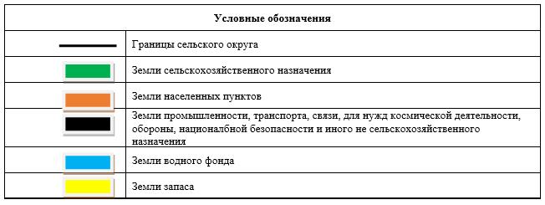

Собственники земельных участков
№ | Собственники земельных участков | Площадь пастбищ, (га) | Наличие скота по видам, (голов) |  |  | Норма потребности в пастбищах на 1 голова, (га)
 |  |  | КРС | МРС | Лошадь | КРС | МРС | Лошадь
1 | Бекмурзаев Ерзада "Бекмурзаев" крестьянское хозяйство | 40 | 3 | - | - | 11,0 | - | -
2 | Машрапұлы Жылқайдар "Бейбарыс" крестьянское хозяйство | 254 | 63 | - | 80 | 11,0 | - | 13,2
3 | Бегайдаров Қайсар "Қайсар" крестьянское хозяйство | 6 | 7 | - | - | 11,0 | - | -
4 | Сыздықов Төлеген "Жаңғали" крестьянское хозяйство | 67 | 67 | - | 23 | 11,0 | - | 13,2
5 | Байсымақов Қайрат "Зейнулла" крестьянское хозяйство | 104 | 51 | 978 | 39 | 11,0 | 2,2 | 13,2
6 | Құтышев Мейіржан "Нұрдана" крестьянское хозяйство | 16 | - | - | - | 11,0 | - | -
7 | Жексенбаева Гүлмайра "Жексенбаеа" крестьянское хозяйство | 43 | 14 | - | - | 11,0 | - | -
8 | Смайыл Ғалымжан "Ардақ" крестьянское хозяйство | 20 | 2 | - | 10 | 11,0 | - | 13,2
9 | Үсенұлы Алдаберген "Айдар" крестьянское хозяйство | 20 | - | - | - | - | - | -
10 | Сейділдаев Іңкәр "Іңкәр" крестьянское хозяйство | 69 | - | - | - | - | - | -
11 | Машрапұлы Жылқайдар "Заңғар" крестьянское хозяйство | 37 | - | - | - | - | - | -
12 | Сарсенбаева Забира "Ғибрат" крестьянское хозяйство | 100 | - | - | 8 | - | - | 13,2
 | Всего | 776 | 207 | 978 | 160 | 11,0 | 2,2 | 13,2
Продолжение таблицы
Потребность пастбищ,(га) |  |  |  | Излишки пастбищ, (га)
КРС | МРС | Лошадь | Итого (га)
33 | - | - | 33 | 7
693 | - | 1056 | 1749
77 | - | - | 77
737 | - | 303,6 | 1040,6
561 | 2151,6 | 514,8 | 3227,4
- | - | - | - | 16
154 | - | - | 154
22 | - | 132 | 154
- | - | - | - | 20
- | - | - | - | 69
- | - | - | - | 37
- | - | 105,6 | 105,6
2277 | 2151,6 | 2112 | 6540,6 | 149
Расшифровка аббревиатур:
КРС-крупный рогатый скот;
МРС-мелкий рогатый скот.
Распределение пастбищ для размещения маточного поголовья крупного рогатого
№ | Наименование населенного пункта | Площадь пастбищ, га | Наличие дойных коров (голов) | Норма потребности пастбищах 1 голова, га | Потребность пастбищ, га | Не обеспечено пастбищами, га | Обеспеченность потребности, процент | Излишки, га
1 | село Алгабас | 389 | 540 | 11,0 | 5940 | -5551 | 6,5 | -
 | Всего | 389 | 540 | 11,0 | 5940 | -5551 | 6,5 | -
Приемлемая схема пастбищеоборот

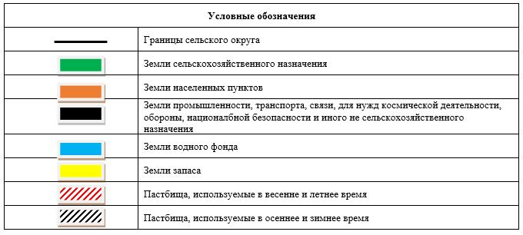

Карта с обозначением внешних и внутренних границ и площадей пастбищ, в том числе сезонных, объектов пастбищной инфраструктуры

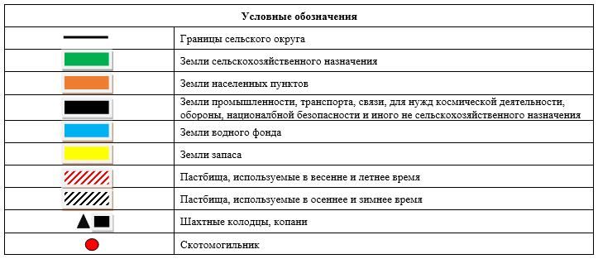

Схема доступа пастбищепользователей к водоисточникам (озерам, рекам, прудам, копаням, оросительным или обводнительным каналам, трубчатым или шахтным колодцам) составленную согласно норме потребления воды

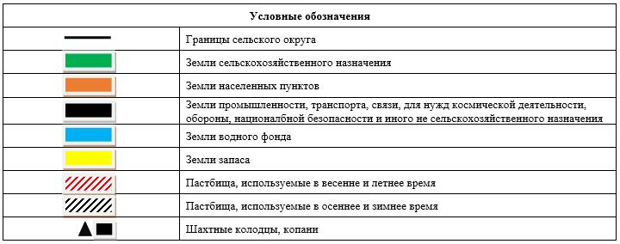

Схема перераспределения пастбищ для размещения поголовья сельскохозяйственных животных физических и (или) юридических лиц, у которых отсутсвуют пастбища, и перемещения его на предоставляемые пастбища

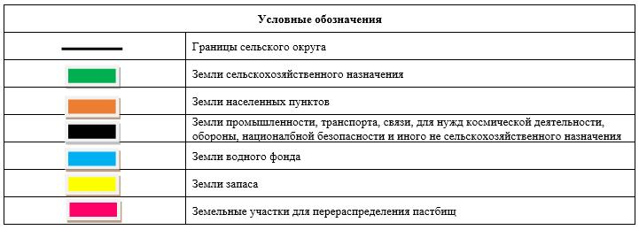

Схема размещения поголовья сельскохозяйственных животных на отгонных пастбищах физических и (или) юридических лиц, не обеспеченных пастбищами, расположенными в сельском округе

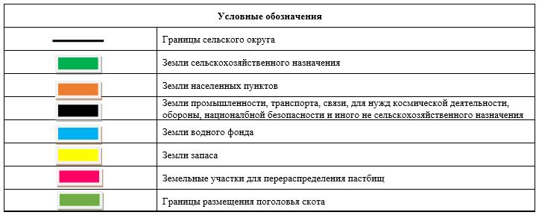

Календарный график по использованию пастбищ, устанавливающий сезонные маршруты выпаса и передвижения сельскохозяйственных животных
Период перегона животных на пастбища | Период отгона животных с пастбища
1 половина марта | 2 декада октября
Приложение 12 к решению Шиелийcкого районного маслихата от 25 июня 2020 года № 55/5
План по управлению пастбищами и их использованию сельского округа Иркуль на 2020-2021 годы
1) Схема (карта) расположения пастбищ на территории в разрезе категорий земель, собственников земельных участков и землепользователей на основании правоустанавливающих документов;
2) приемлемая схема пастбищеоборотов;
3) карта с обозначением внешних и внутренних границ и площадей пастбищ, в том числе сезонных, объектов пастбищной инфраструктуры;
4) схема доступа пастбищепользователей к водоисточникам (озерам, рекам, прудам, копаням, оросительным или обводнительным каналам, трубчатым или шахтным колодцам) составленную согласно норме потребления воды;
5) схему перераспределения пастбищ для размещения поголовья сельскохозяйственных животных физических и (или) юридических лиц, у которых отсутствуют пастбища, и перемещения его на предоставляемые пастбища;
6) схема размещения поголовья сельскохозяйственных животных на отгонных пастбищах физических и (или) юридических лиц, не обеспеченных пастбищами, расположенными в сельском округе Иркуль (далее – сельский округ);
7) календарный график по использованию пастбищ, устанавливающий сезонные маршруты выпаса и передвижения сельскохозяйственных животных.
Территория сельского округа относится к сухой, типчаково-ковыльных степной зоне.
Выявлено преобладание степной растительности, основными ее видами являются: типчак, ковыли, овсец и различные виды полыни с участием различных трав небольших степей.
На территори сельского округа слабо развиты гидрографические сети. Обводнение пастбищ обеспечивается природными копанями, шахтными колодцами. Качество воды слабо соленое, пригодное для полива животных.
Средняя урожайность пастбищных угодий составляет 8,4 центнер/гектар.
Фонд кормов пастбищ используется в пастбищный период продолжительностью 170-180 дней.
Сельский округ расположен в южной части Шиелийского района.
Административно-территориальное деление состоит из село Ы. Жахаев, село Жансеит.
По природным условиям погоды: в пределах степной зоны и по агроклиматическим показателям, характерные для них свойства: суровая продолжительная зима, короткое умеренно жаркое лето, резкими контрастами температур зимы и лета, малое количество годовых осадков.
Общая земельная площадь сельского округа составляет 19652 гектаров (далее – га), из них пастбищ –8963га.
По категориям земли распределяются следующим образом:
земли сельскохозяйственного назначения-13043 га;
земли населенных пунктов-1341 га;
земли промышленности, транспорта, связи, космической деятельности, обороны, национальной безопасности и иного несельскохозяйственного назначения-2075 га.
Количество поголовья сельскохозяйственных животных на территории сельского округа: 2630 голов крупного рогатого скота,1005 голов мелкого рогатого скота, 284 голов лошадей.
По видам сельскозяйственных животных распределено следующим образом:
крупный рогатый скот – 4 стада;
мелкий рогатый скот – 1 стада;
лошади – 11 стад.
Пастбища относятся к природным пастбищам в зависимости от природно-климатических особенностей сельского округа и используется преимущественно для выпаса скота. На территории сельского округа отсутсвуют сеялки и аридные пастбища.
Основными пользователями пастбищ являются жители сельского округа.
План принят в целях рационального использования пастбищ, устойчивого обеспечения потребности в кормах и предотвращения процессов деградации пастбищ.
На территории сельского округа действует 1 ветеринарный пункт.
В сельском округе не установлены сервитуты для прогона скота.
Схема (карта) расположения пастбищ на территории в разрезе категорий земель, собственников земельных участков иземлепользователей на основании правоустанавливающих документов

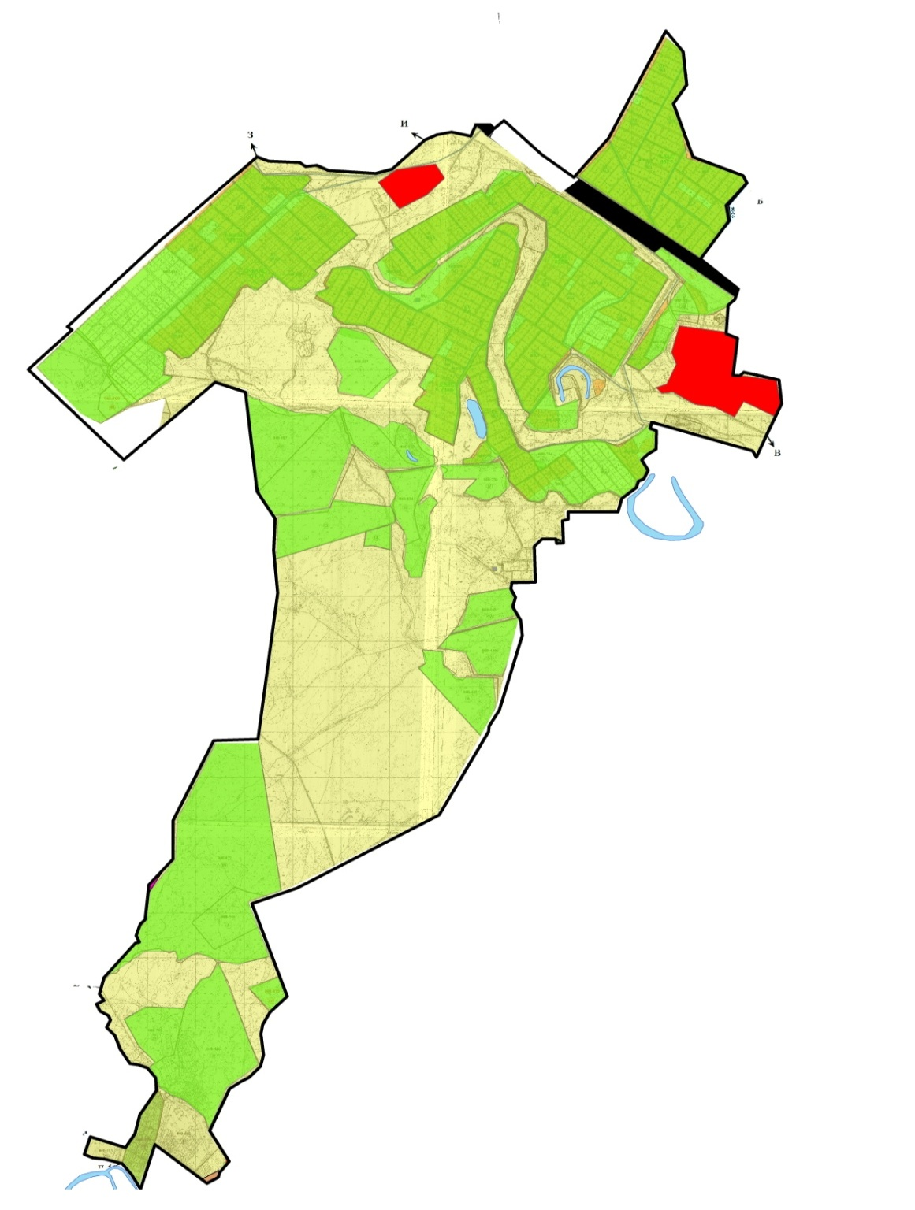

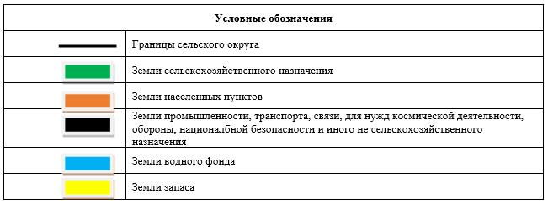

Собственники земельных участков
№ | Собственники земельных участков | Площадь пастбищ, (га) | Наличие скота по видам, (голов) |  |  | Норма потребности в пастбищах на 1 голова, (га)
 |  |  | КРС | МРС | Лошадь | КРС | МРС | Лошадь
1 | Ержанов Ақылбек, крестьянское хозяйство "Ержанова" | 127 | 58 | - | - | 11,0 | - | -
2 | крестьянское хозяйство "Дихан" | 5 | - | - | - |  | - | -
3 | Әбіш Маханбет, крестьянское хозяйство "Жерұйык" | 52 | 123 | - | - | 11,0 | - | -
4 | крестьянское хозяйство"Аунамасов" | 130 | 8 | - | - | 11,0 | - | -
5 | крестьянское хозяйство "Ахет" | 106 | - | - | - | - | - | -
6 | крестьянское хозяйство "Сержан" | 2 | - | - | - | - | - | -
7 | крестьянское хозяйство "Ж.Ахметов" | 20 | - | - | - | - | - | -
8 | крестьянское хозяйство "Байниязов" | 34 | - | - | - | - | - | -
9 | крестьянское хозяйство "Жанкелдi" | 133 | 23 | 15 | 4 | 11,0 | 2,2 | 13,2
10 | крестьянское хозяйство "Бексеитов А" | 24 | - | - | 20 | - | - | 13,2
11 | Бердібаев Асқар, крестьянское хозяйство "Еркин" | 18 | - | - | - | - | - | -
12 | крестьянское хозяйство Д.Дуйсебаев | 5 | - | - | - | - | - | -
13 | Садришинова Балтагүл, крестьянское хозяйство "Ергалиев" | 173 | 50 | - | - | 11,0 | - | -
14 | крестьянское хозяйство "Ринат" | 17 | - | - | - | - | - | -
15 | крестьянское хозяйство "Ыбрай Жақай" | 921 | - | - | - | - | - | -
16 | крестьянское хозяйство "Жұманазарата" | 25 | - | - | - | - | - | -
17 | крестьянское хозяйство "Шахмардан" | 18 | - | - | - | - | - | -
18 | крестьянское хозяйство "Кошан" | 80 | 37 | - | 18 | 11,0 | - | 13,2
19 | крестьянское хозяйство "Қазына" | 41 | - | - | - | - | - | -
20 | крестьянское хозяйство "Маханбетов" | 130 | 71 | - | - | 11,0 | - | -
21 | крестьянское хозяйство "Ниязов" | 329 | - | - | - | - | - | -
22 | крестьянское хозяйство А.Нурман | 6 | - | - | - | - | - | -
23 | крестьянское хозяйство "Нұртай" | 20 | - | - | - | - | - | -
24 | крестьянское хозяйство "Нуртуреев" | 102 | 15 | - | - | 11,0 | - | -
25 | крестьянское хозяйство "Магрипа" | 55 | - | - | - | - | - | -
26 | крестьянское хозяйство "Алтын дән-Шиелi" | 518 | - | - | 15 | - | - | 13,2
27 | крестьянское хозяйство "Охапов" | 101 | 64 | - | - | 11,0 | - | -
28 | крестьянское хозяйство Ш.Саржанов | 7 | - | - | - | - | - | -
29 | крестьянское хозяйство "Даурен" | 16 | - | - | - | - | - | -
30 | крестьянское хозяйство Б.Еспанов | 3 | - | - | - | - | - | -
31 | крестьянское хозяйство "АбызАта" | 28 | - | - | - | - | - | -
32 | крестьянское хозяйство "Нурай" | 33 | 54 | - | 25 | 11,0 | - | 13,2
33 | крестьянское хозяйство "Сатов" | 42 | - | - | - | - | - | -
34 | крестьянское хозяйство Журсинбаев | 50 | - | - | - | - | - | -
35 | крестьянское хозяйство Исмағұлов Қ | 198 | - | - | - | - | - | -
36 | крестьянское хозяйство Сыздыков Б | 98 | - | - | - | - | - | -
37 | крестьянское хозяйство Кулжабаева Айнур | 196 | - | - | - | - | - | -
38 | крестьянское хозяйство Қалымбетов Бақытжан | 195 | - | - | - | - | - | -
39 | Махамбетов Ғалымжан крестьянское хозяйство | 148 | 71 | - | 10 | 11,0 | - | 13,2
40 | Ержан Ақылбек, крестьянское хозяйство | 50 | - | - |  |  | - | -
41 | Әлжан Әбдіазиз, крестьянское хозяйство | 88 | 90 | - | 14 | 11,0 | - | 13,2
42 | ӘлімбетовТөребай, крестьянское хозяйство | 50 | 4 | - | 9 | 11,0 | - | 13,2
43 | Бердібаев Әлайдар, крестьянское хозяйство | 90 | - | - | - | - | - | -
44 | ЖақсыбаевБағдат, крестьянское хозяйство | 82 | - | - | - | - | - | -
45 | крестьянское хозяйство "Тәуекел" | 26 | - | - | - | - | - | -
46 | Мұсабекова Индира | 146 | 20 | - | - | 11,0 | - | -
47 | Деламбетова Гулнур | 98 | - | - | - | - | - | -
48 | Ниеталиев Дулат | 98 | - | - | - | - | - | -
49 | Примбетов Бекмағанбет | 299 | - | - | - | - | - | -
50 | Махамбет Абылхан | 214 | - | - | - | - | - | -
51 | Утеулиев Кенжебек | 200 | - | - | - | - | - | -
52 | Бабирова Айгерім | 50 | - | - | - | - | - | -
53 | Сансызбаев Ахметжан | 240 | - | - | - | - | - | -
54 | Сәреке Шопанбек, крестьянское хозяйство "Атамұра" | 289 | 51 | 43 |  | 11,0 | 2,2
55 | Сатова Бейсенкүл, крестьянское хозяйство "Максат" | 299 | 35 |  | 1 | 11,0 |  | 13,2
56 | крестьянское хозяйство "Кутты жер" | 45 | - | - | - | - | - | -
57 | Нұрлыбаев Ғарифолла | 10 | - | - | - | - | - | -
 | Всего | 6580 | 774 | 58 | 116 | 11,0 | 2,2 | 13,2
Продолжение таблицы
Потребность пастбищ,(га) |  |  |  | Излишки пастбищ, (га)
КРС | МРС | Лошадь | Итого (га)
638 | - | - | 638 | -
 | - | - |  | 5
1353 | - | - | 1353 | -
88 | - | - | 88 | 42
- | - | - | - | 106
- | - | - | - | 2
- | - | - | - | 20
- | - | - | - | 34
253 | 33 | 52,8 | 338,8
 |  | 264 | 264
- | - | - | - | 18
- | - | - | - | 5
550 | - | - | 550
- | - | - | - | 17
- | - | - | - | 921
- | - | - | - | 25
- | - | - | - | 18
407 | - | 237,6 | 644,6
 | - | - | - | 41
781 | - | - | 781 | -
- | - | - | - | 329
- | - | - | - | 6
- | - | - | - | 20
165 | - | - | 165 | -
- | - | - | - | 55
- | - | 198 | 198 | 320
704 | - | - | 704
- | - | - | - | 7
- | - | - | - | 16
- | - | - | - | 3
- | - | - | - | 28
594 | - | 330 | 924 | -
- | - | - | - | 42
- | - | - | - | 50
- | - | - | - | 198
- | - | - | - | 98
- | - | - | - | 196
- | - | - | - | 195
781 |  | 132 | 913 | -
- | - | - | - | 50
990 |  | 184,8 | 1174,8 | -
44 |  | 118,8 | 162,8 | -
- | - | - | - | 90
- | - | - | - | 82
- | - | - | - | 26
220 |  |  | 220 | -
- | - | - | - | 98
- | - | - | - | 98
- | - | - | - | 299
- | - | - | - | 214
- | - | - | - | 200
- | - | - | - | 50
- | - | - | - | 240
561 | 94,6 |  | 655,6 | -
385 |  | 13,2 | 398,2 | -
- | - | - | - | 45
- | - | - | - | 10
8514 | 127,6 | 1531,2 | 10172,8 | 4319
Расшифровка аббревиатур:
КРС-крупный рогатый скот;
МРС-мелкий рогатый скот.
Распределение пастбищ для размещения маточного поголовья крупного рогатого
№ | Наименование населенного пункта | Площадь пастбищ, га | Наличие дойных коров (голов) | Норма потребности пастбищах 1 голова, га | Потребность пастбищ, га | Не обеспечено пастбищами, га | Обеспеченность потребности, процент | Излишки, га
1 | село Ы.Жахаев | 1249 | 335 | 11,0 | 3685 | -2436 | 34 | -
2 | село Жансеит | 1134 | 80 | 11,0 | 880 | - | 129 | -
 | Всеого | 2383 | 415 | 11,0 | 4565 | - 2436 | 52,2 | -
Приемлемая схема пастбищеоборотов

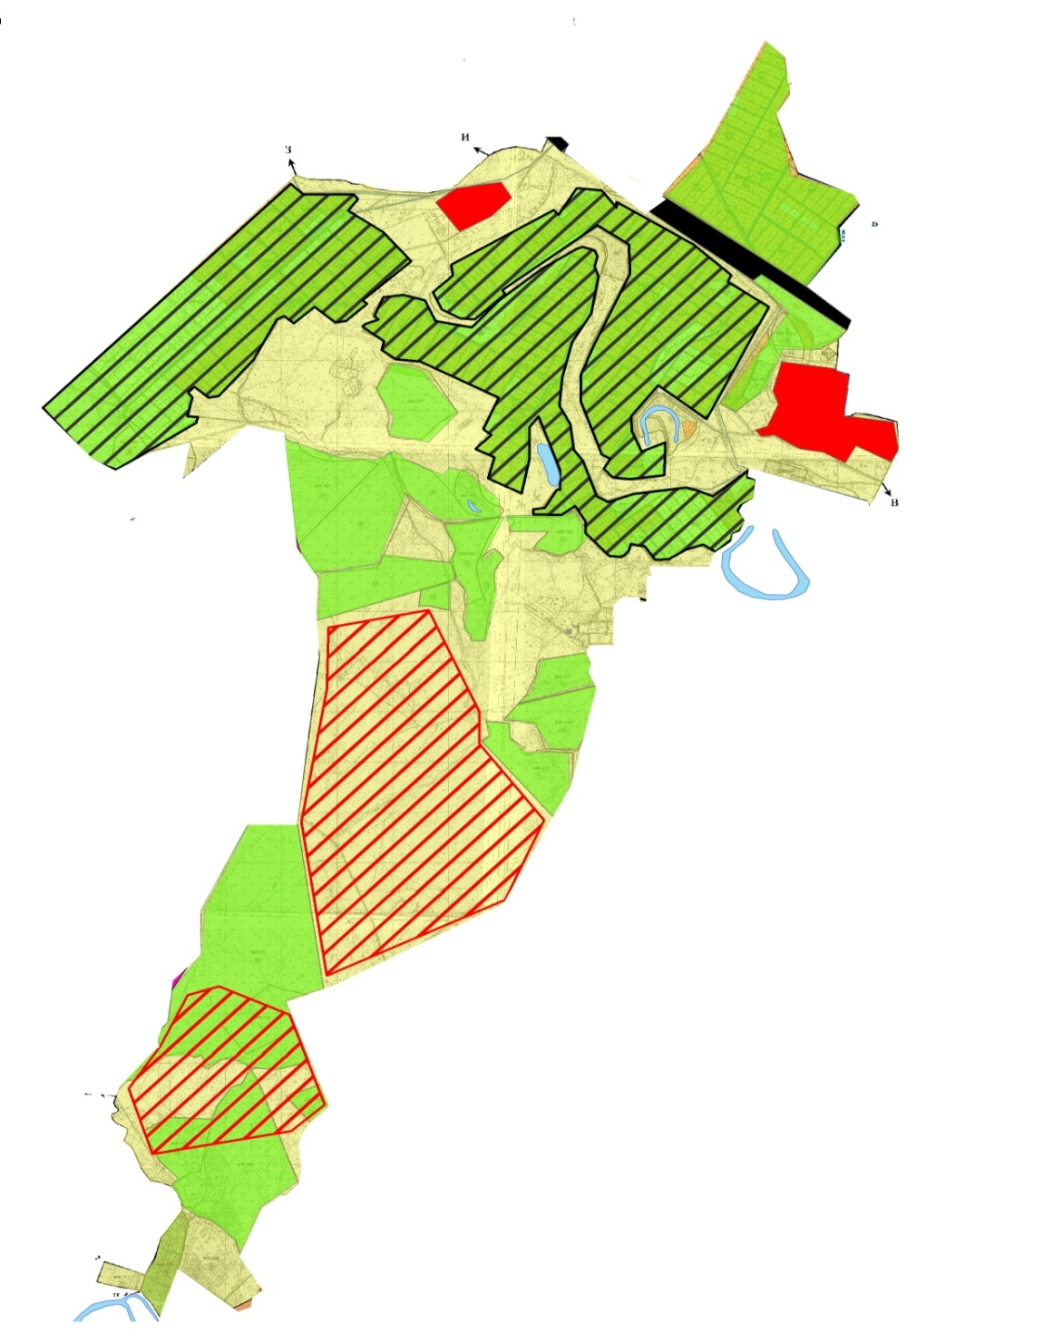

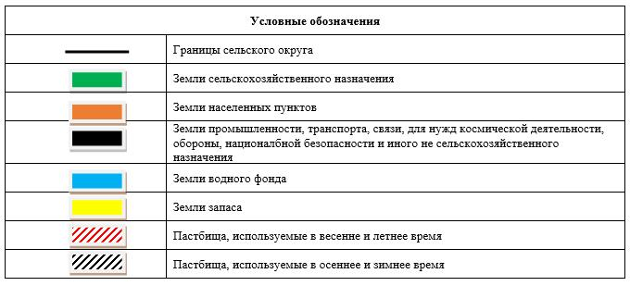

Карта с обозначением внешних и внутренних границ и площадей пастбищ, в том числе сезонных, объектов пастбищной инфраструктуры

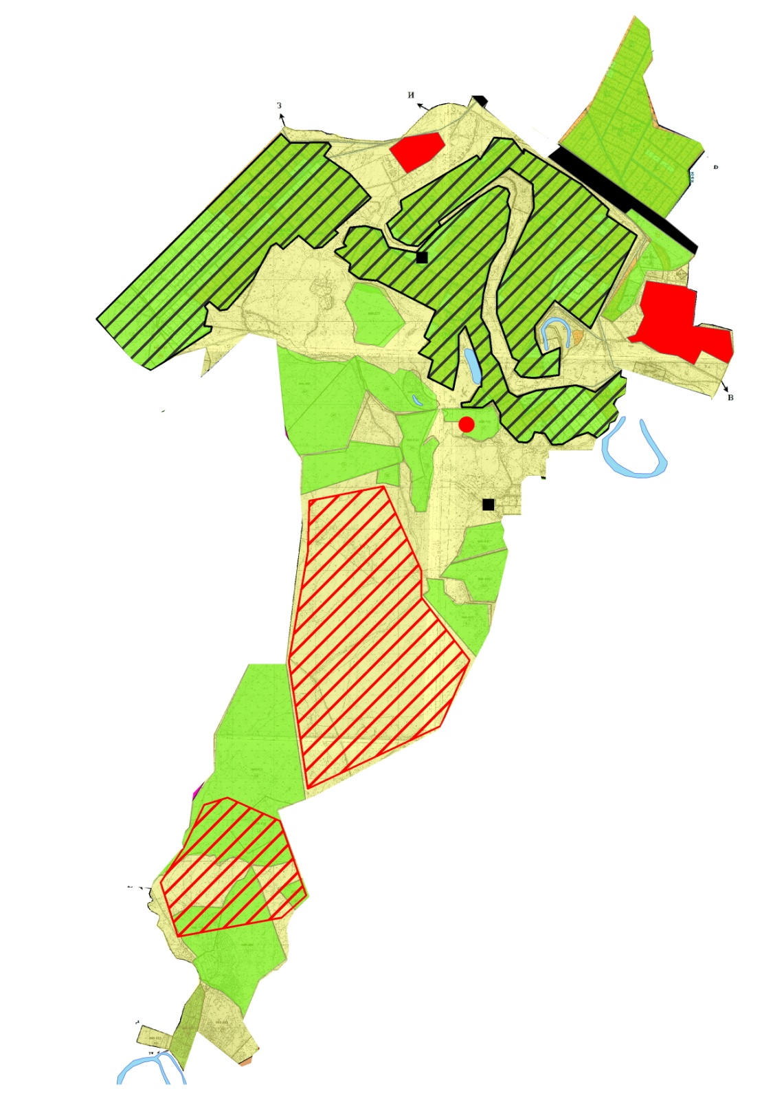

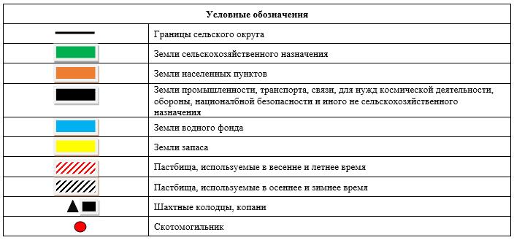

Схема доступа пастбищепользователей к водоисточникам (озерам, рекам, прудам, копаням, оросительным или обводнительным каналам, трубчатым или шахтным колодцам) составленную согласно норме потребления воды

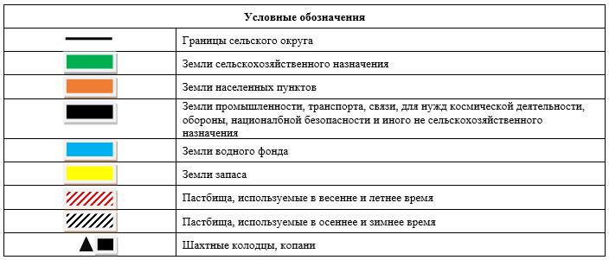

Схема перераспределения пастбищ для размещения поголовья сельскохозяйственных животных физических и (или) юридических лиц, у которых отсутсвуют пастбища, и перемещения его на предоставляемые пастбища

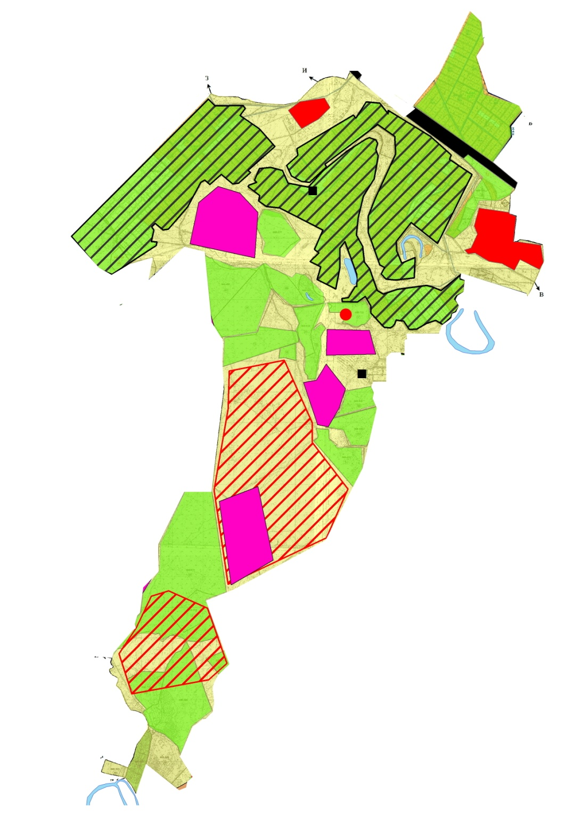

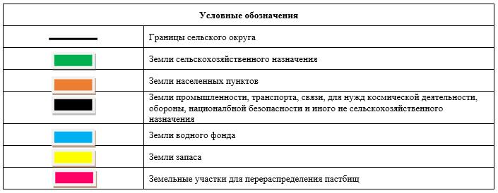

Схема размещения поголовья сельскохозяйственных животных на отгонных пастбищах физических и (или) юридических лиц, не обеспеченных пастбищами, расположенными в сельском округе

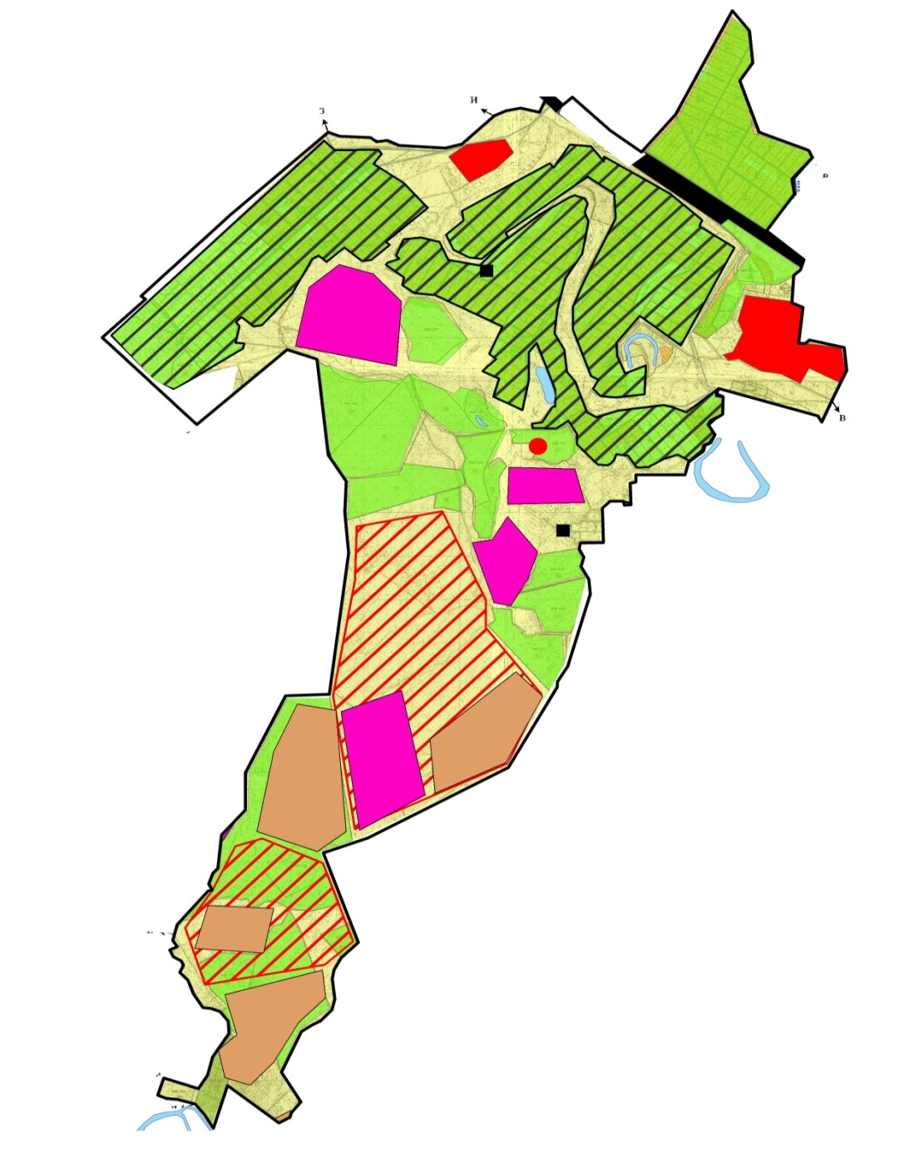

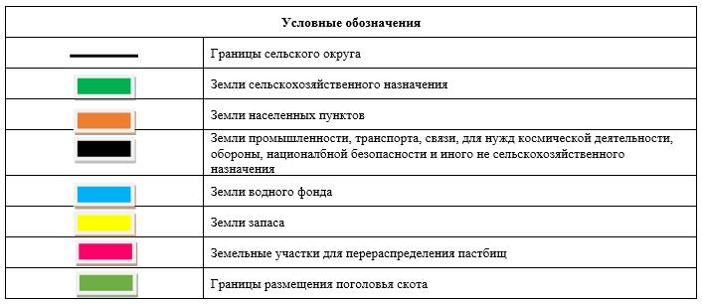

Календарный график по использованию пастбищ, устанавливающий сезонные маршруты выпаса и передвижения сельскохозяйственных животных
Период перегона животных на пастбища | Период отгона животных с пастбища
1 половина марта | 2 декада октября
Приложение 13 к решению Шиелийcкого районного маслихата от 25 июня 2020 года № 55/5
План по управлению пастбищами и их использованию сельского округа Кердели на 2020-2021 годы
1) Схема (карта) расположения пастбищ на территории в разрезе категорий земель, собственников земельных участков и землепользователей на основании правоустанавливающих документов;
2) приемлемая схема пастбищеоборотов;
3) карта с обозначением внешних и внутренних границ и площадей пастбищ, в том числе сезонных, объектов пастбищной инфраструктуры;
4) схема доступа пастбищепользователей к водоисточникам (озерам, рекам, прудам, копаням, оросительным или обводнительным каналам, трубчатым или шахтным колодцам) составленную согласно норме потребления воды;
5) схему перераспределения пастбищ для размещения поголовья сельскохозяйственных животных физических и (или) юридических лиц, у которых отсутствуют пастбища, и перемещения его на предоставляемые пастбища;
6) схема размещения поголовья сельскохозяйственных животных на отгонных пастбищах физических и (или) юридических лиц, не обеспеченных пастбищами, расположенными в сельском округе Кердели (далее – сельский округ);
7) календарный график по использованию пастбищ, устанавливающий сезонные маршруты выпаса и передвижения сельскохозяйственных животных.
Территория сельского округа относится к сухой, типчаково-ковыльных степной зоне.
Выявлено преобладание степной растительности, основными ее видами являются: типчак, ковыли, овсец и различные виды полыни с участием различных трав небольших степей.
Средняя урожайность пастбищных угодий составляет 8,4 центнер/гектар.
Фонд кормов пастбищ используется в пастбищный период продолжительностью 170-180 дней.
Сельский округ расположен в восточной части Шиелийского района, граничит с восточной стороны с Жанакорганским районом.
Административно-территориальное деление состоит из село Нартай.
По природным условиям погоды: в пределах степной зоны и по агроклиматическим показателям, характерные для них свойства: суровая продолжительная зима, короткое умеренно жаркое лето, резкими контрастами температур зимы и лета, малое количество годовых осадков.
Общая земельная площадь сельского округа составляет 7476 гектаров (далее – га), из них пастбищ –2630 га.
По категориям земли распределяются следующим образом:
земли сельскохозяйственного назначения-6012 га;
земли населенных пунктов-1389 га;
Количество поголовья сельскохозяйственных животных на территории сельского округа: 3347 голов крупного рогатого скота,7171 голов мелкого рогатого скота, 621 голов лошадей, 18 голов верблюдов.
По видам сельскозяйственных животных распределено следующим образом:
крупный рогатый скот – 4 стада;
мелкий рогатый скот – 10 стада;
лошади – 24 стад;
верблюды -1 стад.
Пастбища относятся к природным пастбищам в зависимости от природно-климатических особенностей сельского округа и используется преимущественно для выпаса скота. На территории сельского округа отсутсвуют сеялки и аридные пастбища.
Основными пользователями пастбищ являются жители сельского округа.
План принят в целях рационального использования пастбищ, устойчивого обеспечения потребности в кормах и предотвращения процессов деградации пастбищ.
На территории сельского округа действует 1 ветеринарный пункт, 1 пункт осеменения.
В сельском округе не установлены сервитуты для прогона скота.
Схема (карта) расположения пастбищ на территории в разрезе категорий земель, собственников земельных участков иземлепользователей на основании правоустанавливающих документов

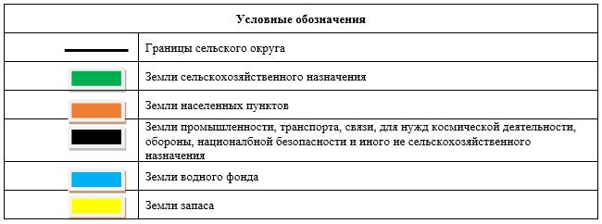

Собственники земельных участков
№ | Собственники земельных участков | Площадь пастбищ, (га) | Наличие скота по видам, (голов) |  |  | Норма потребности в пастбищах на 1 голова, (га)
 |  |  | КРС | МРС | Лошадь | КРС | МРС | Лошадь
1 | Мықанов Қалықберді  "Халық" фермерное хозяйство | 769 | 215 | - | 32 | 11,0 | - | 13,2
2 | Мыханов Төребек "Мерей" крестьянское хозяйство | 113 | 94 | 1778 | - | 11,0 | 2,2 | -
3 | Уралов Мухтар  "Алтынбеков" крестьянское хозяйство | 120 | 212 | - | 57 | 11,0 | - | 13,2
4 | Айтасов Нұрлан  "Серік" крестьянское хозяйство | 15 | 52 | - | - | 11,0 | - | -
5 | Мұсабеков Берік  "Мұсабеков" крестьянское хозяйство | 198 | 30 | - | - | 11,0 | - | -
6 | Ағажан Әлшер  "Әлішер" крестьянское хозяйство | 24 | - | - | - | - | - | -
7 | Әтеев Достияр  "Жақсылық" крестьянское хозяйство | 9 | - | - | - | - | - | -
8 | Мұсабеков Өмірәлі "Азамат" крестьянское хозяйство | 134 | - | - | - | - | - | -
9 | Сандыбеков Мырзабек "Сандыбек" крестьянское хозяйство | 118 | 17 | 21 | 19 | 11,0 | 2,2 | 13,2
10 | Сейтжанұлы Әбжәлел "Бақыш-Баба" крестьянское хозяйство | 56 | 18 | - | - | 11,0 | - | -
11 | Сыздықов Тоқтарбай "Сыздық" крестьянское хозяйство | 96 | - | - | - | - | - | -
12 | Аманжолов Сүйіндік "Сүйіндік" крестьянское хозяйство | - | 5 |  | 17 | 11,0 | - | 13,2
13 | Оспанов Құрбан "Шара" крестьянское хозяйство | - | 9 | - | - | 11,0 | - | -
14 | Тобажанов Ғазиз "Айдәулет" крестьянское хозяйство | 570 | - | 1079 | - | - | 2,2 | -
15 | Құлқараев Жұманазар "Құлқараев" крестьянское хозяйство | 63 | 66 | - | - | 11,0 | - | -
16 | Әбуов Мархабат "Мархабат" крестьянское хозяйство | - | 6 | - | - | 11,0 | - | -
17 | Шереханұлы Күзенбай "Нартай" крестьянское хозяйство | - | 16 | 56 | - | 11,0 | 2,2 | -
18 | Қожас Бақытбек  "Қанағат" крестьянское хозяйство | 120 | 21 | - | - | 11,0 | - | -
19 | Ибадуллаев Ниязбек "Ниязбек" крестьянское хозяйство | 60 | - | - | - | - | - | -
 | Всего | 2465 | 761 | 2934 | 125 | 11,0 | 2,2 | 13,2
Продолжение таблицы
Потребность пастбищ,(га) |  |  |  | Излишки пастбищ, (га)
КРС | МРС | Лошадь | Итого (га)
2365 | - | 422,4 | 2787,4 | -
1034 | 3911,6 | - | 4945,6 | -
2332 | - | 752,4 | 3084,4 | -
572 | - | - | 572 | -
330 | - | - | 330 | -
- | - | - | - | 24
- | - | - | - | 9
- | - | - | - | 134
187 | 46,2 | 250,8 | 484 | -
198 | - | - | 198 | -
- | - | - | - | 96
55 | - | 224,4 | 279,4 | -
99 | - | - | 99 | -
- | 2373,8 | - | 2373,8 | -
726 | - | - | 726 | -
66 | - | - | 66 | -
176 | 123,2 | - | 299,2 | -
231 | - | - | 231 | -
- | - | - |  | 60
8371 | 6454,8 | 1650,0 | 16475,8 | 323
Расшифровка аббревиатур:
КРС-крупный рогатый скот;
МРС-мелкий рогатый скот.
Распределение пастбищ для размещения маточного поголовья крупного рогатого
№ | Наименование населенного пункта | Площадь пастбищ, га | Наличие дойных коров (голов) | Норма потребности пастбищах 1 голова, га | Потребность пастбищ, га | Не обеспечено пастбищами, га | Обеспеченность потребности, процент | Излишки, га
1 | село Нартай | 165 | 1578 | 11,0 | 17358 | -17193 | 0,95 | -
 | Всего | 165 | 1578 | 11,0 | 17358 | -17193 | 0,95 | -
Приемлемая схема пастбищеоборотов

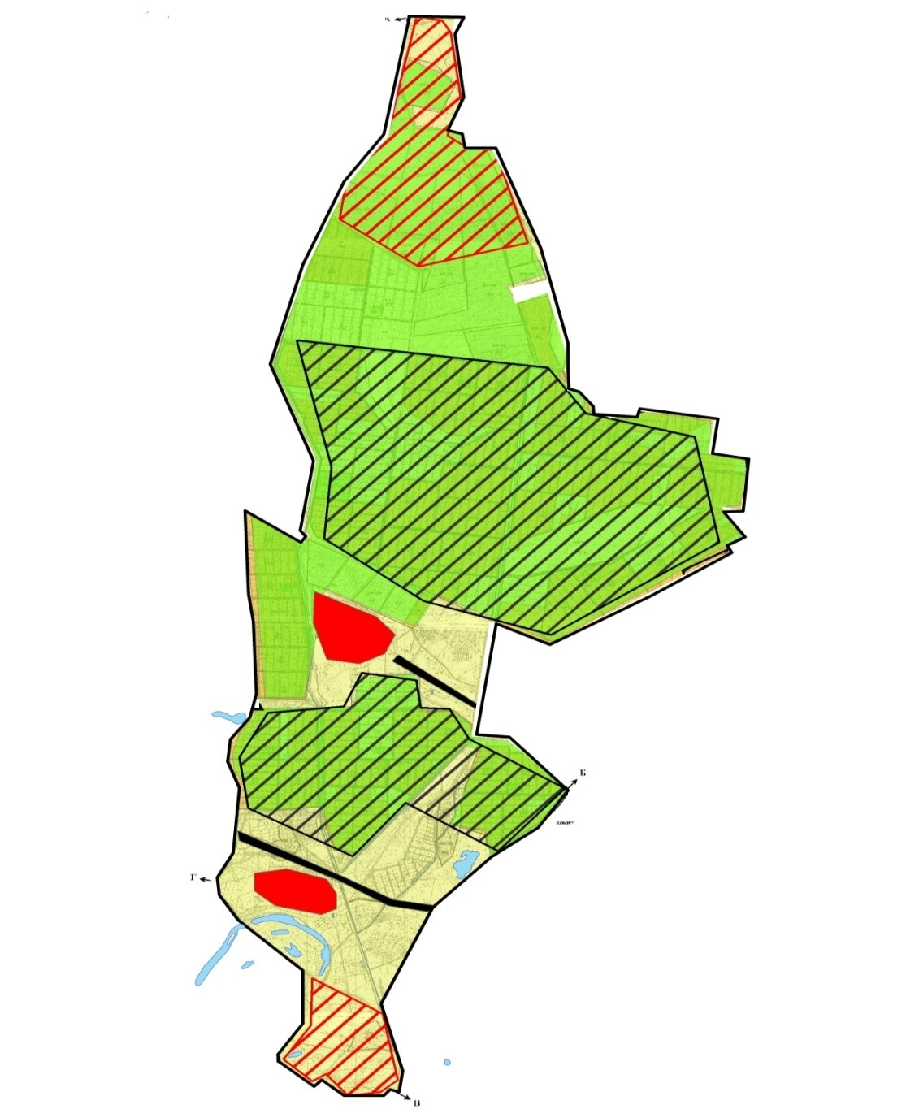

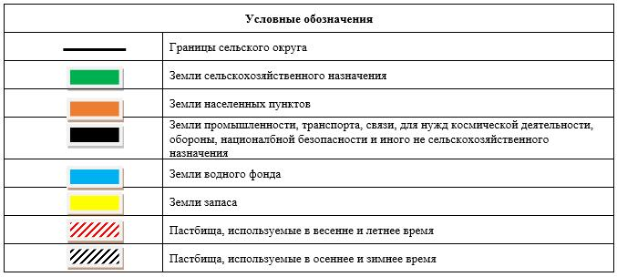

Карта с обозначением внешних и внутренних границ и площадей пастбищ, в том числе сезонных, объектов пастбищной инфраструктуры

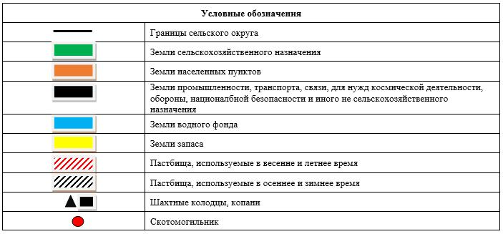

Схема доступа пастбищепользователей к водоисточникам (озерам, рекам, прудам, копаням, оросительным или обводнительным каналам, трубчатым или шахтным колодцам) составленную согласно норме потребления воды

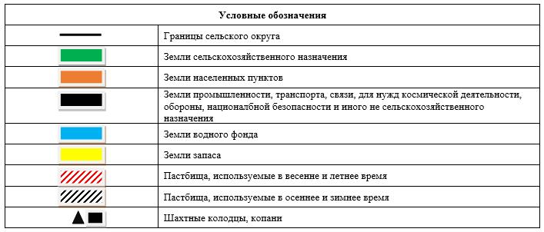

Схема перераспределения пастбищ для размещения поголовья сельскохозяйственных животных физических и (или) юридических лиц, у которых отсутсвуют пастбища, и перемещения его на предоставляемые пастбища

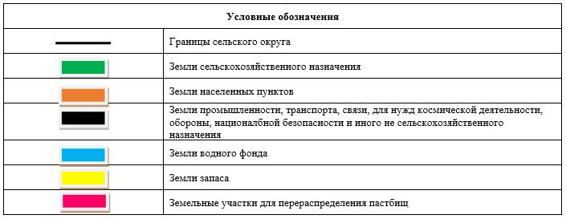

Схема размещения поголовья сельскохозяйственных животных на отгонных пастбищах физических и (или) юридических лиц, не обеспеченных пастбищами, расположенными в сельском округе

Календарный график по использованию пастбищ, устанавливающий сезонные маршруты выпаса и передвижения сельскохозяйственных животных
Период перегона животных на пастбища | Период отгона животных с пастбища
1 половина марта | 2 декада октября
Приложение 14 к решению Шиелийcкого районного маслихата от 25 июня 2020 года № 55/5
План по управлению пастбищами и их использованию сельского округа Каргалы на 2020-2021 годы
1) Схема (карта) расположения пастбищ на территории в разрезе категорий земель, собственников земельных участков и землепользователей на основании правоустанавливающих документов;
2) приемлемая схема пастбищеоборотов;
3) карта с обозначением внешних и внутренних границ и площадей пастбищ, в том числе сезонных, объектов пастбищной инфраструктуры;
4) схема доступа пастбищепользователей к водоисточникам (озерам, рекам, прудам, копаням, оросительным или обводнительным каналам, трубчатым или шахтным колодцам) составленную согласно норме потребления воды;
5) схему перераспределения пастбищ для размещения поголовья сельскохозяйственных животных физических и (или) юридических лиц, у которых отсутствуют пастбища, и перемещения его на предоставляемые пастбища;
6) схема размещения поголовья сельскохозяйственных животных на отгонных пастбищах физических и (или) юридических лиц, не обеспеченных пастбищами, расположенными в сельском округе Каргалы (далее – сельский округ);
7) календарный график по использованию пастбищ, устанавливающий сезонные маршруты выпаса и передвижения сельскохозяйственных животных.
Территория сельского округа относится к сухой, типчаково-ковыльных степной зоне.
Выявлено преобладание степной растительности, основными ее видами являются: типчак, ковыли, овсец и различные виды полыни с участием различных трав небольших степей.
На территори сельского округа слабо развиты гидрографические сети. Обводнение пастбищ обеспечивается природными копанями, шахтными колодцами. Качество воды слабо соленое, пригодное для полива животных.
Средняя урожайность пастбищных угодий составляет 8,4 центнер/гектар.
Фонд кормов пастбищ используется в пастбищный период продолжительностью 170-180 дней.
Сельский округ расположен в южной части Шиелийского района.
Административно-территориальное деление состоит из села Буланбай бауы.
По природным условиям погоды: в пределах степной зоны и по агроклиматическим показателям, характерные для них свойства: суровая продолжительная зима, короткое умеренно жаркое лето, резкими контрастами температур зимы и лета, малое количество годовых осадков.
Общая земельная площадь сельского округа составляет 418902гектаров (далее – га), из них пастбищ –10839га.
По категориям земли распределяются следующим образом:
земли сельскохозяйственного назначения-10982 га;
земли населенных пунктов-3478 га; земли промышленности, транспорта, связи, для нужд космической деятельности, обороны, национальной безопасности и иного несельскохозяйственногоназначения-330088 га.
Количество поголовья сельскохозяйственных животных на территории сельского округа: 1699 голов крупного рогатого скота,1871 голов мелкого рогатого скота, 530 голов лошадей.
По видам сельскозяйственных животных распределено следующим образом:
крупный рогатый скот – 4 стада;
мелкий рогатый скот – 10 стада;
лошади – 24 стад;
верблюды -1 стад.
Пастбища относятся к природным пастбищам в зависимости от природно-климатических особенностей сельского округа и используется преимущественно для выпаса скота. На территории сельского округа отсутсвуют сеялки и аридные пастбища.
Основными пользователями пастбищ являются жители сельского округа.
План принят в целях рационального использования пастбищ, устойчивого обеспечения потребности в кормах и предотвращения процессов деградации пастбищ.
На территории сельского округа действует 1 ветеринарный пункт, 1 место купании скота.
В сельском округе не установлены сервитуты для прогона скота.
Схема (карта) расположения пастбищ на территории в разрезе категорий земель, собственников земельных участков и землепользователей на основании правоустанавливающих документов

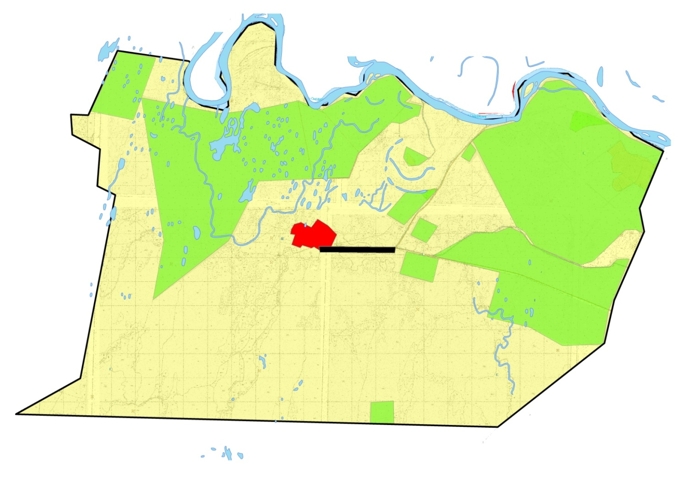

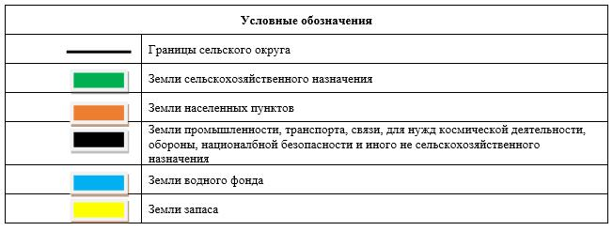

Собственники земельных участков
№ | Собственники земельных участков | Площадь пастбищ, (га) | Наличие скота по видам, (голов) |  |  | Норма потребности в пастбищах на 1 голова, (га)
 |  |  | КРС | МРС | Лошадь | КРС | МРС | Лошадь
1 | Абдикадиров Серікбай,крестьянское хозяйство  "Думан" | 70 | 152 | - | 26 | 11,0 | - | 13,2
2 | Ахметова Алтынкүл, крестьянское хозяйство  "Алтынкүл" | 100 | - | - | - | - | - | -
3 | Дүйсебаев Нұрахмет, крестьянское хозяйство  "Аққала" | 70 | 47 | - | 27 | 11,0 | - | 13,2
4 | Дүйсенбаев Үсен  "Ақжол" крестьянское хозяйство | 8400 | - | - | - | - | - | -
5 | Искак Айтмағанбет, крестьянское хозяйство  "Қожахмет" | 100 | 78 | - | - | 11,0 | 2,2 | 13,2
6 | Мырзаев Үсен, крестьянское хозяйство  "Тәшімбет" | 200 | - | - | - | - | - | -
7 | Үдеров Зұлыпхар, крестьянское хозяйство  "Үдер" | 385 | 101 | 21 | - | 11,0 | 2,2 | -
 | Всего | 9325 | 378 | 21 | 53 | 11,0 | 2,2 | 13,2
Продолжение таблицы
Потребность пастбищ,(га) |  |  |  | Излишки пастбищ, (га)
КРС | МРС | Лошадь | Итого (га)
1672 | - | 343,2 | 20152 | -
- | - | - | - | 100
517 | - | 356,4 | 873,4 | -
- | - | - | - | 8400
858 | - | - | 858 | -
- | - | - | - | 200
1111 | 46,2 | - | 1157,2 | -
4158 | 46,2 | 699,6 | 4903,8 | 8700
Расшифровка аббревиатур:
КРС-крупный рогатый скот;
МРС-мелкий рогатый скот.
Распределение пастбищ для размещения маточного поголовья крупного рогатого
№ | Наименование населенного пункта | Площадь пастбищ, га | Наличие дойных коров (голов) | Норма потребности пастбищах 1 голова, га | Потребность пастбищ, га | Не обеспечено пастбищами, га | Обеспеченность потребности, процент | Излишки, га
1 | село Буланбай бауы | 1514 | 250 | 11,0 | 2750 | -1236 | 55 | -
 | Всего | 1514 | 250 | 11,0 | 2750 | -1236 | 55 | -
Приемлемая схема пастбищеоборотов

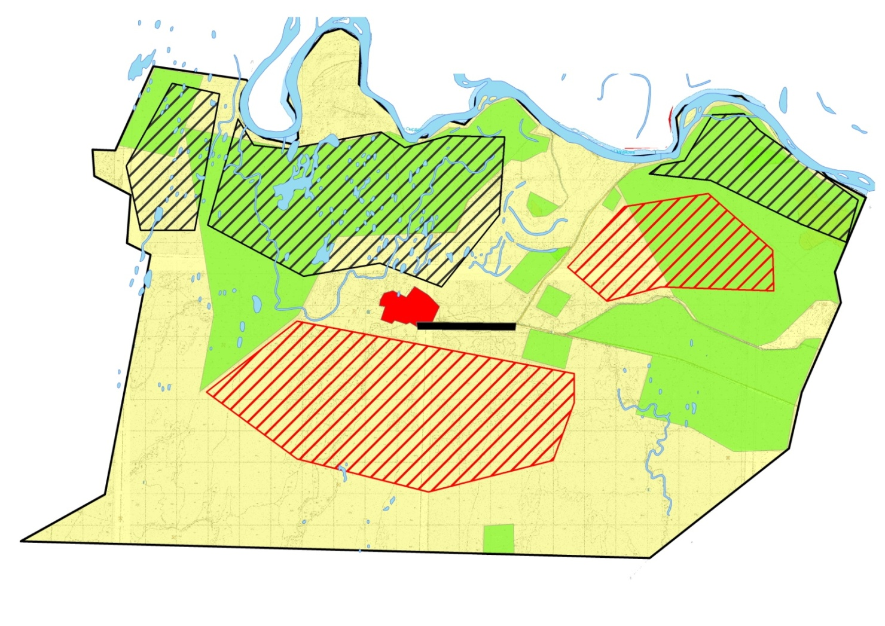

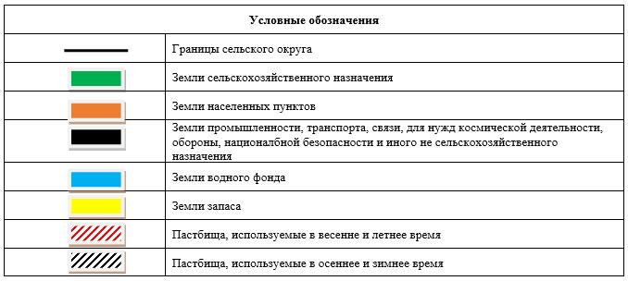

Карта с обозначением внешних и внутренних границ и площадей пастбищ, в том числе сезонных, объектов пастбищной инфраструктуры

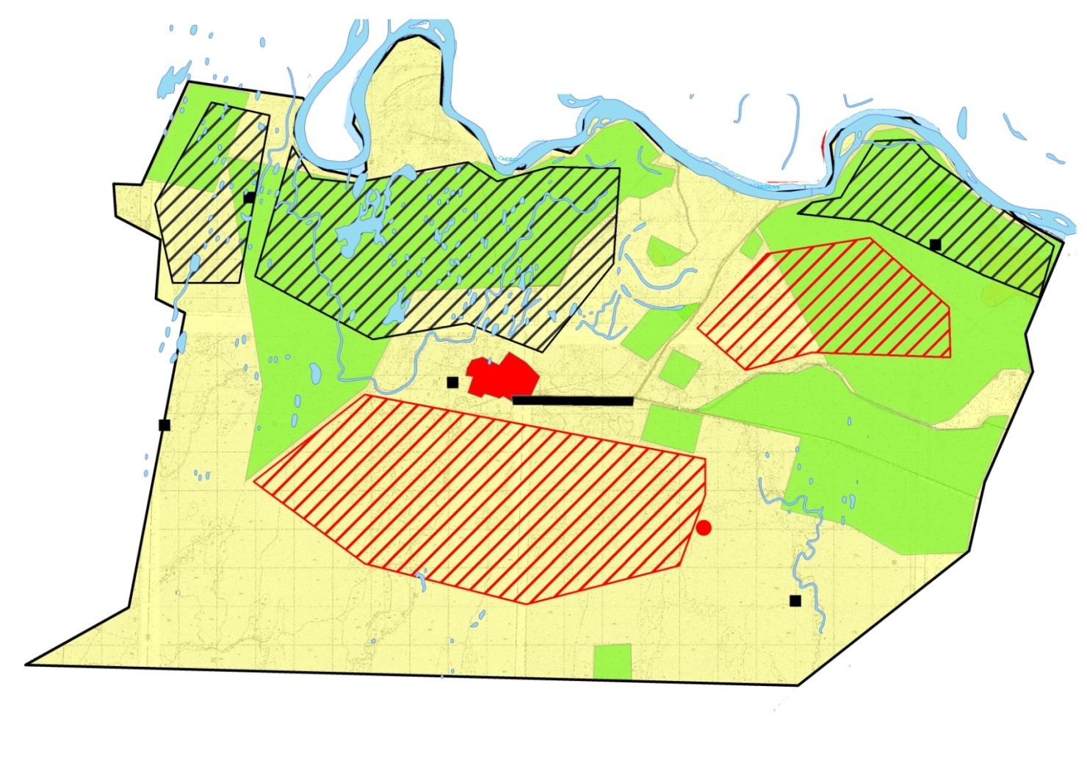

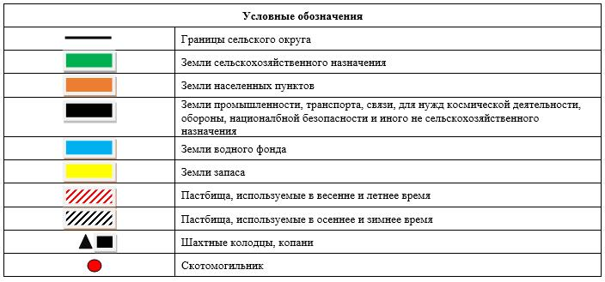

Схема доступа пастбищепользователей к водоисточникам (озерам, рекам, прудам, копаням, оросительным или обводнительным каналам, трубчатым или шахтным колодцам) составленную согласно норме потребления воды

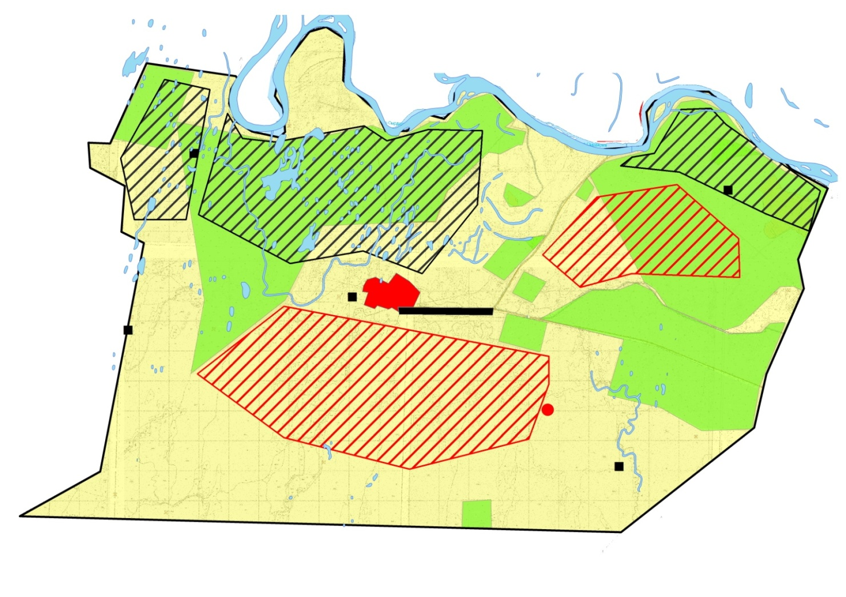

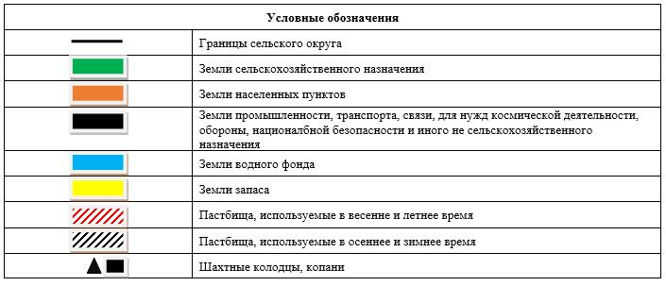

Схема перераспределения пастбищ для размещения поголовья сельскохозяйственных животных физических и (или) юридических лиц, у которых отсутсвуют пастбища, и перемещения его на предоставляемые пастбища

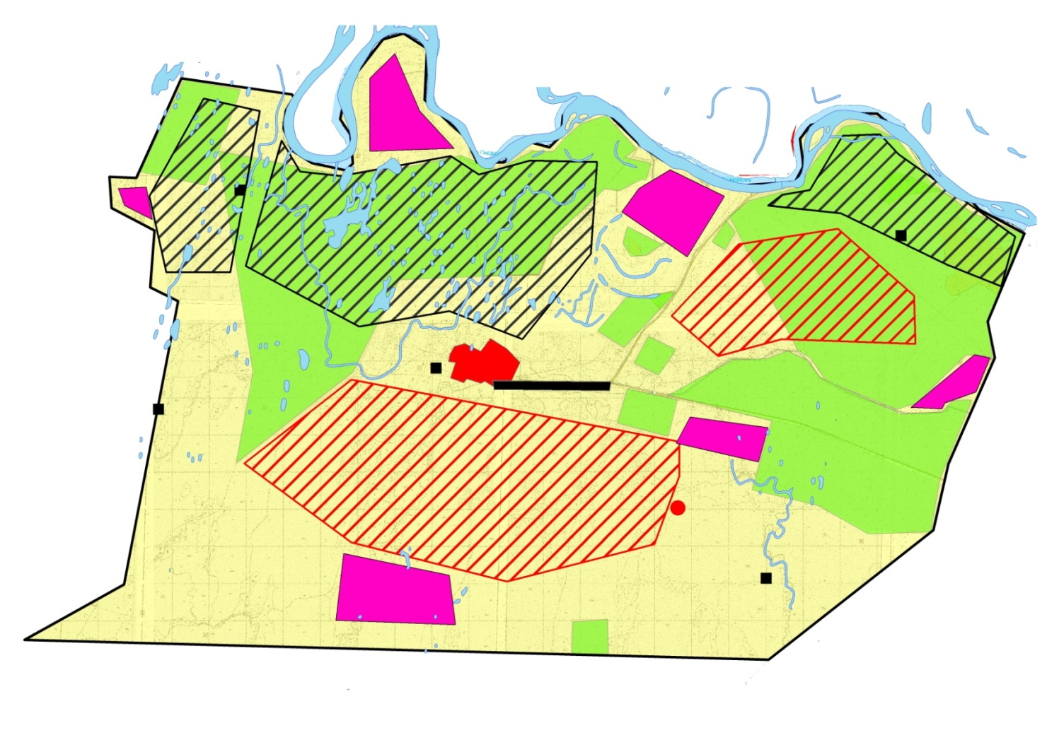

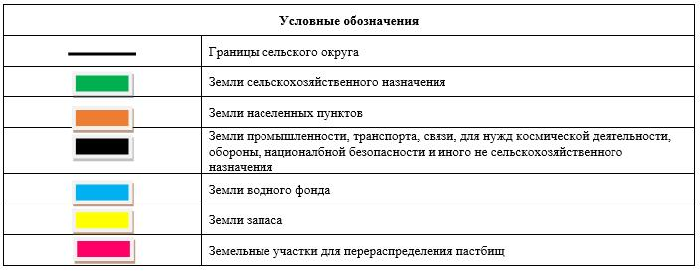

Схема размещения поголовья сельскохозяйственных животных на отгонных пастбищах физических и (или) юридических лиц, не обеспеченных пастбищами, расположенными в сельском округе

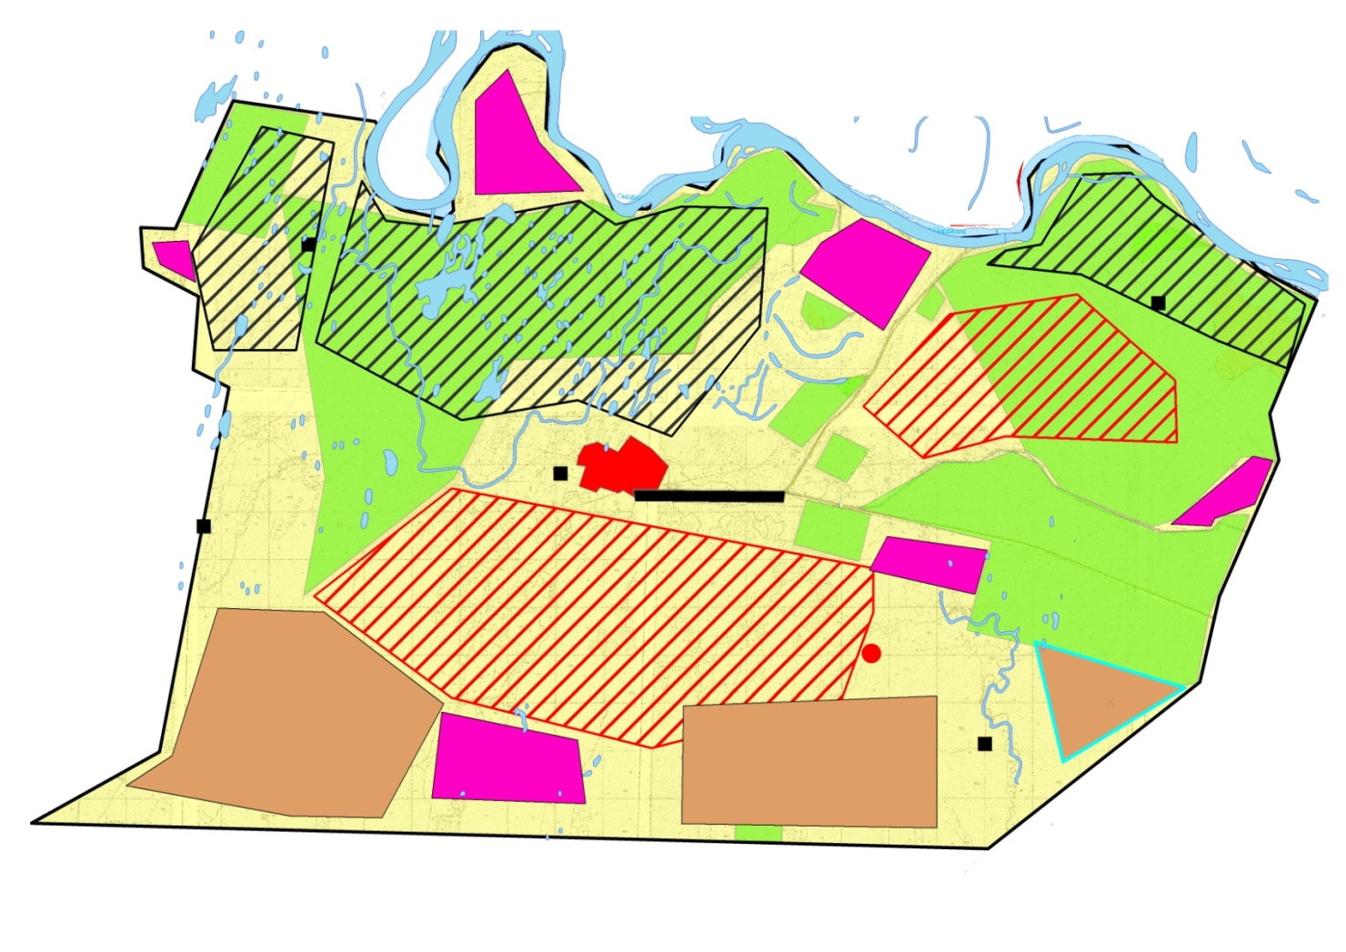

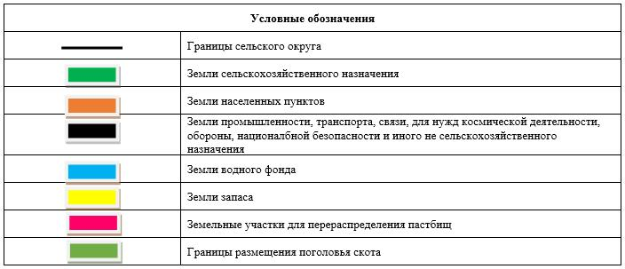

Календарный график по использованию пастбищ, устанавливающий сезонные маршруты выпаса и передвижения сельскохозяйственных животных
Период перегона животных на пастбища | Период отгона животных с пастбища
1 половина марта | 2 декада октября
Приложение 15 к решению Шиелийcкого районного маслихата от 25 июня 2020 года № 55/5
План по управлению пастбищами и их использованию сельского округа Когалы на 2020-2021 годы
1) Схема (карта) расположения пастбищ на территории в разрезе категорий земель, собственников земельных участков и землепользователей на основании правоустанавливающих документов;
2) приемлемая схема пастбищеоборотов;
3) карта с обозначением внешних и внутренних границ и площадей пастбищ, в том числе сезонных, объектов пастбищной инфраструктуры;
4) схема доступа пастбищепользователей к водоисточникам (озерам, рекам, прудам, копаням, оросительным или обводнительным каналам, трубчатым или шахтным колодцам) составленную согласно норме потребления воды;
5) схему перераспределения пастбищ для размещения поголовья сельскохозяйственных животных физических и (или) юридических лиц, у которых отсутствуют пастбища, и перемещения его на предоставляемые пастбища;
6) схема размещения поголовья сельскохозяйственных животных на отгонных пастбищах физических и (или) юридических лиц, не обеспеченных пастбищами, расположенными в сельском округе Когалы (далее – сельский округ);
7) календарный график по использованию пастбищ, устанавливающий сезонные маршруты выпаса и передвижения сельскохозяйственных животных.
Территория сельского округа относится к сухой, типчаково-ковыльных степной зоне. Выявлено преобладание степной растительности, основными ее видами являются: типчак, ковыли, овсец и различные виды полыни с участием различных трав небольших степей.
На территори сельского округа слабо развиты гидрографические сети. Обводнение пастбищ обеспечивается природными копанями, шахтными колодцами. Качество воды слабо соленое, пригодное для полива животных.
Средняя урожайность пастбищных угодий составляет 8,4 центнер/гектар.
Фонд кормов пастбищ используется в пастбищный период продолжительностью 170-180 дней.
Сельский округ расположен в северо-западной части Шиелийского района.
Административно-территориальное деление состоит из села Турсынбай датка.
По природным условиям погоды: в пределах степной зоны и по агроклиматическим показателям, характерные для них свойства: суровая продолжительная зима, короткое умеренно жаркое лето, резкими контрастами температур зимы и лета, малое количество годовых осадков.
Общая земельная площадь сельского округа составляет 363991 гектаров (далее – га), из них пастбищ –69200га.
По категориям земли распределяются следующим образом:
земли сельскохозяйственного назначения-70200 га;
земли населенных пунктов-181,1 га.
Количество поголовья сельскохозяйственных животных на территории сельского округа: 1925 голов крупного рогатого скота,5015 голов мелкого рогатого скота, 1300 голов лошадей, 10 голов верблюдов.
По видам сельскозяйственных животных распределено следующим образом:
крупный рогатый скот – 2 стада;
мелкий рогатый скот – 7 стада;
лошади – 52 стад;
верблюды -1 стад.
Пастбища относятся к природным пастбищам в зависимости от природно-климатических особенностей сельского округа и используется преимущественно для выпаса скота. На территории сельского округа отсутсвуют сеялки и аридные пастбища.
Основными пользователями пастбищ являются жители сельского округа.
План принят в целях рационального использования пастбищ, устойчивого обеспечения потребности в кормах и предотвращения процессов деградации пастбищ.
На территории сельского округа действует 1 ветеринарный пункт, 1 пункт осеменения.
В сельском округе не установлены сервитуты для прогона скота.
Схема (карта) расположения пастбищ на территории в разрезе категорий земель, собственников земельных участков и землепользователей на основании правоустанавливающих документов

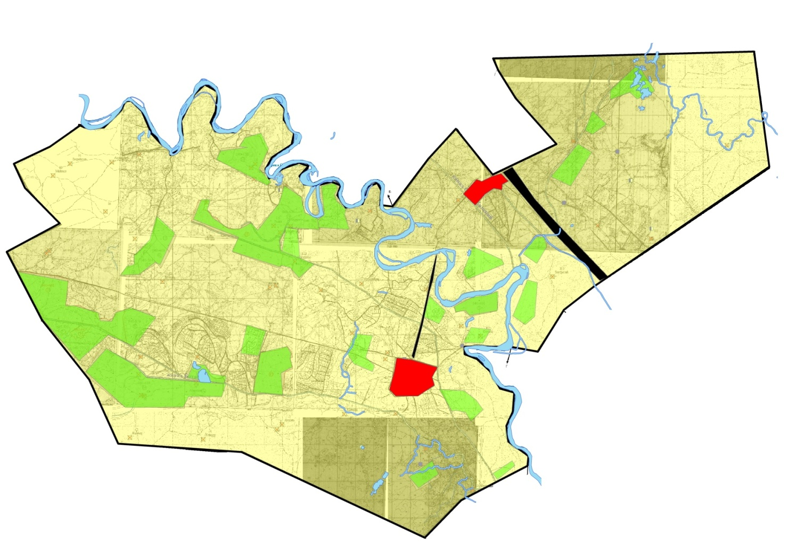

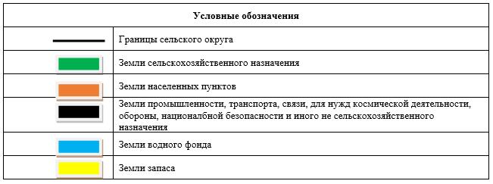

Собственники земельных участков
№ | Собственники земельных участков | Площадь пастбищ, (га) | Наличие скота по видам, (голов) |  |  |  | Норма потребности в пастбищах на 1 голова, (га)
 |  |  | КРС | МРС | Лоша  дь | Верблюд | КРС | МРС | Лоша  дь | Верблюд
1 | Абызов Ермахан, крестьянское хозяйство "Абызов" | 98 | 58 | 80 | 15 | - | 11,0 | 2,2 | 13,2 | -
2 | Мамышев Нысан Индивидуальный предприниматель | 50 | - | - | - | - | - | - | - | -
3 | Сейдахметов Талғат, крестьянское хозяйство "Өлеңді" | 295 | 23 | 40 | 6 | - | 11,0 | 2,2 | 13,2 | -
4 | Умарханов Сайфурхан, крестьянское хозяйство "Өлеңді-2" | 744 | 12 | 1533 | 15 | 1 | 11,0 | 2,2 | 13,2 | 15,4
5 | Хайдаров Сейдалы, крестьянское хозяйство "Әбдсамат" | 108 | - | - | 4 | - | 11,0 | 2,2 | 13,2 | -
6 | Жумагалиев Арман, крестьянское хозяйство "Бидайкөл" | 396 | - | - | - | - | - | - | - | -
7 | Оралбаев Құрайысхан, крестьянское хозяйство "Жандос" | 246 | 17 | 15 | 48 | - | 11,0 | 2,2 | 13,2 | -
8 | Темірбек Меруерт ип "Темірбек" | 196 | 16 | 6 | 56 | - | 11,0 | 2,2 | 13,2 | -
9 | Суюндиков Досбол, крестьянское хозяйство "Аденад" | 98 | 16 | - | 8 | - | 11,0 | 2,2 | 13,2 | -
10 | Бегманов Бахыт, крестьянское хозяйство "Береке" | 98 | 72 | 12 | 81 | - | - | 2,2 | 13,2 | -
11 | Аманжолов Нұрымбет, крестьянское хозяйство  "Нұрәлі" | 98 | 26 | - | 20 | - | 11,0 | 2,2 | 13,2 | -
12 | Бейсембаев Зейнулла, крестьянское хозяйство "Айсұлу" | 98 | 8 | 34 | 24 | - | 11,0 | 2,2 | 13,2 | -
13 | Саржанов Нурлан, крестьянское хозяйство "Бөрібай" | 98 | 120 | 43 | 33 | - | 11,0 | 2,2 | 13,2 | -
14 | Тухлибаев Абдухалик, крестьянское хозяйство "Өтебек" | 196 | 14 | 34 | 18 | - | 11,0 | 2,2 | 13,2 | -
15 | Махамбетов Ерим, крестьянское хозяйство "Махамбет" | 98 | 15 | 35 | 2 | - | 11,0 | 2,2 | 13,2 | -
16 | Қожахметов Ануарбек, крестьянское хозяйство "Бағдаулет" | 50 | 15 | 33 | 15 | - | 11,0 | 2,2 | 13,2 | -
17 | Кененбаев Сәкен, крестьянское хозяйство "Кененбаев" | 393 | 72 | 12 | 11 | - | 11,0 | 2,2 | 13,2, | -
18 | Сейтқұлов Жолдасбай, крестьянское хозяйство "Сейтқұлов" | 265 | 8 | 234 | 14 | - | 11,0 | 2,2 | 13,2 | -
19 | Дүйсебекова Бибігүл, крестьянское хозяйство "Ердібек" | 99 | - | - | - | - | 11,0 | 2,2 | 13,2 | -
 | Всего | 3724,0 | 492 | 2111 | 370 | 1 | 11,0 | 2,2 | 13,2 | 15,4
Продолжение таблицы
Потребность пастбищ,(га) |  |  |  |  | Излишки пастбищ, (га)
КРС | МРС | Лоша  дь | Верблюд | Итого (га)
638 | 176 | 198 |  | 1012 | -
- | - | - | - | - | 50
253 | 88 | 79,2 |  | 420,2 | -
132 | 3372,6 | 198 | 15,4 | 3718
- | - | 52,8 |  | 52,8 | 55,2
- | - | - | - | - | 396
187 | 33 | 633,6 |  | 853,6 | -
176 | 13,2 | 739,2 | - | 928,4 | -
176 | - | 105,6 | - | 281,6 | -
792 | 26,4 | 1069,2 | - | 1887,6 | -
286 | - | 264 | - | 550 | -
88 | 74,8 | 316,8 | - | 479,6 | -
1320 | 94,6 | 435,6 | - | 1850,2 | -
154 | 74,8 | 237,6 |  | 466,4 | -
165 | 77 | 26,4 | - | 268,4 | -
165 | 72,6 | 198 | - | 435,6 | -
792 | 26,4 | 145,2 | - | 963,6 | -
88 | 514,8 | 184,8 | - | 787,6 | -
- | - | - | - | - | 99
5412,0 | 4644,2 | 4884 | 15,4 | 14955,6 | 600,2
Расшифровка аббревиатур:
КРС-крупный рогатый скот;
МРС-мелкий рогатый скот.
Распределение пастбищ для размещения маточного поголовья крупного рогатого
№ | Наименование населенного пункта | Площадь пастбищ, га | Наличие дойных коров (голов) | Норма потребности пастбищах 1 голова, га | Потребность пастбищ, га | Не обеспечено пастбищами, га | Обеспеченность потребности, процент | Излишки, га
1 | село Турсынбай датка | 65476 | 650 | 11,0 | 7150 | - | 100 | 58326
 | Всего | 65476 | 650 | 11,0 | 7150 | - | 100 | 58326
Приемлемая схема пастбищеоборотов

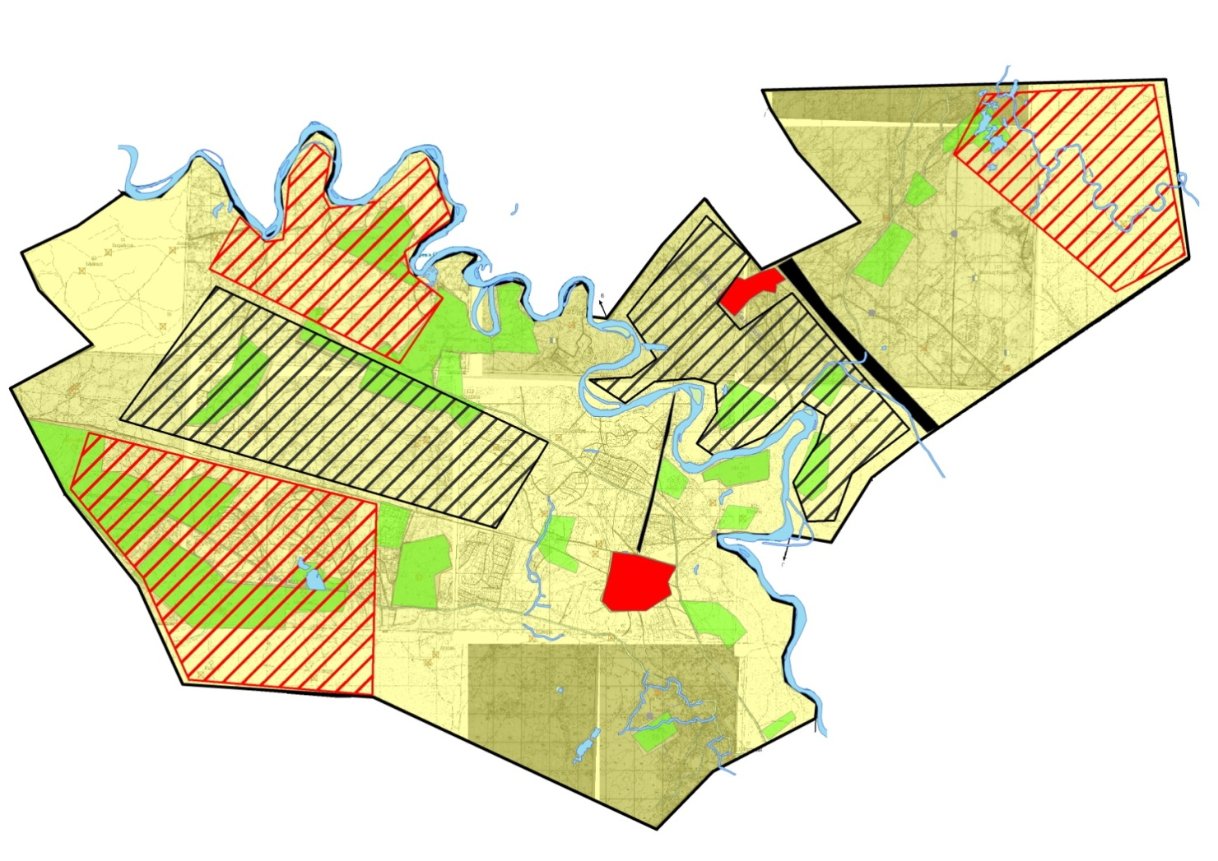

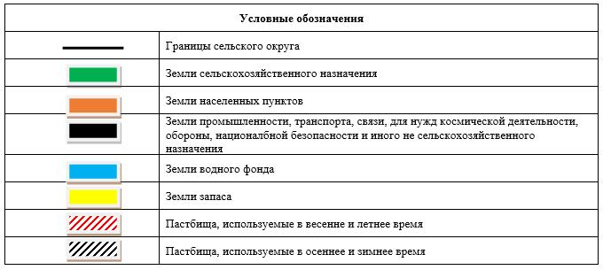

Карта с обозначением внешних и внутренних границ и площадей пастбищ, в том числе сезонных, объектов пастбищной инфраструктуры

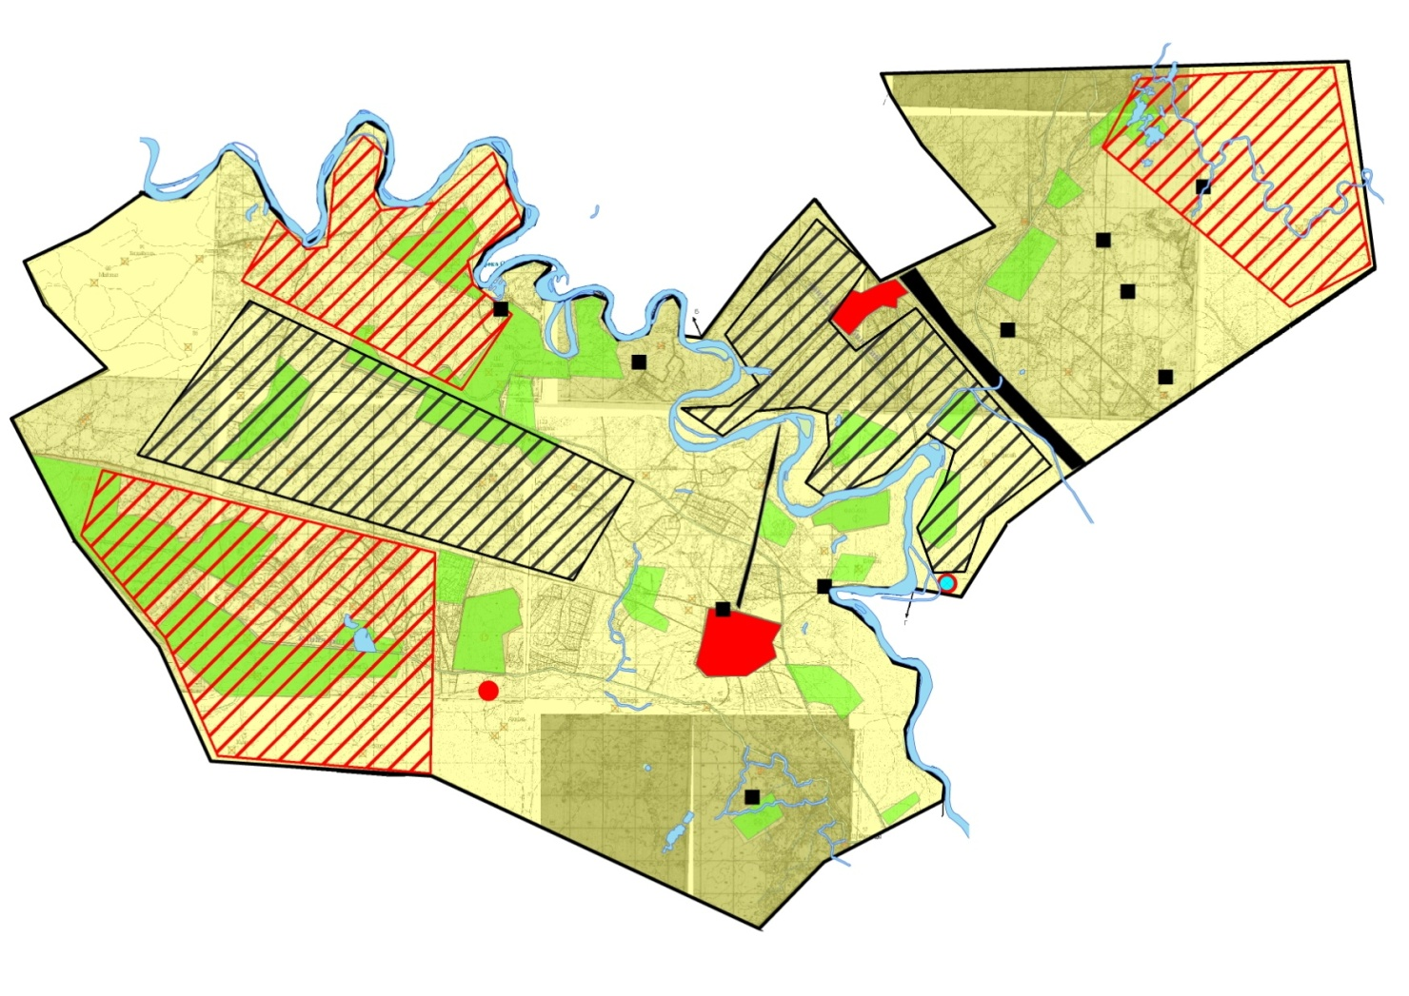

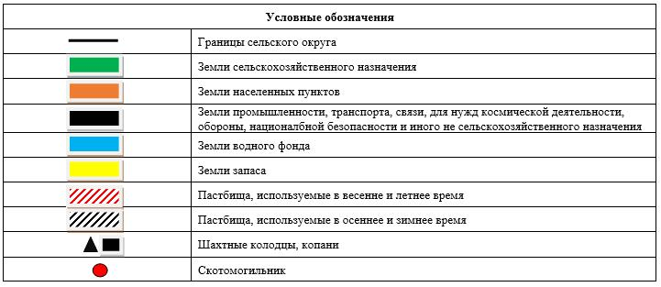

Схема доступа пастбищепользователей к водоисточникам (озерам, рекам, прудам, копаням, оросительным или обводнительным каналам, трубчатым или шахтным колодцам) составленную согласно норме потребления воды

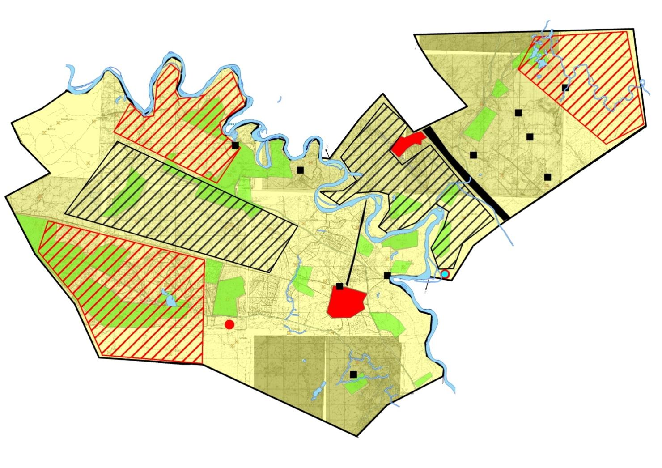

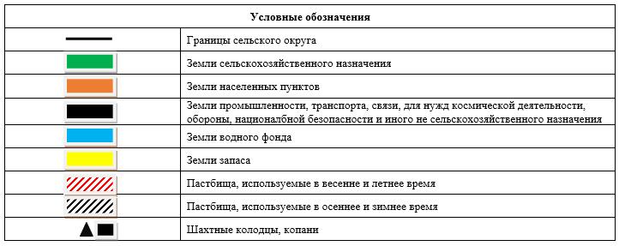

Схема перераспределения пастбищ для размещения поголовья сельскохозяйственных животных физических и (или) юридических лиц, у которых отсутсвуют пастбища, и перемещения его на предоставляемые пастбища

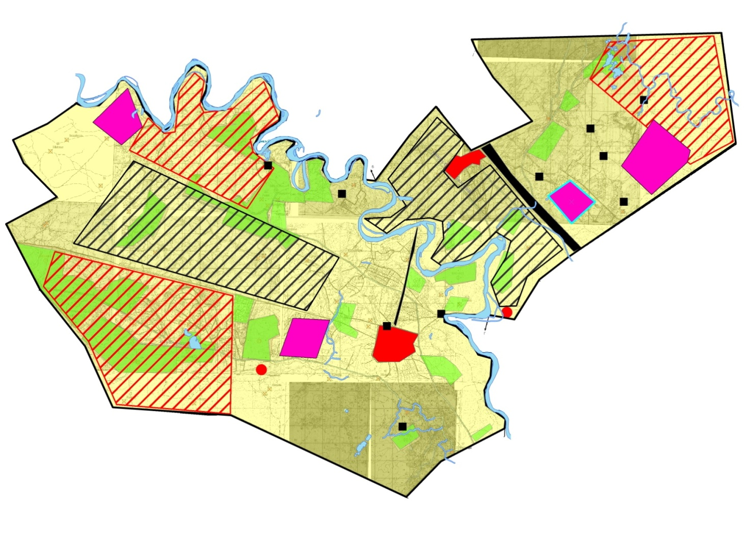

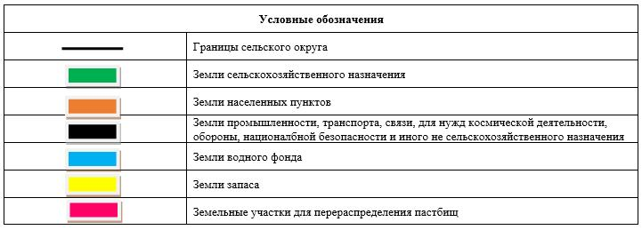

Схема размещения поголовья сельскохозяйственных животных на отгонных пастбищах физических и (или) юридических лиц, не обеспеченных пастбищами, расположенными в сельском округе

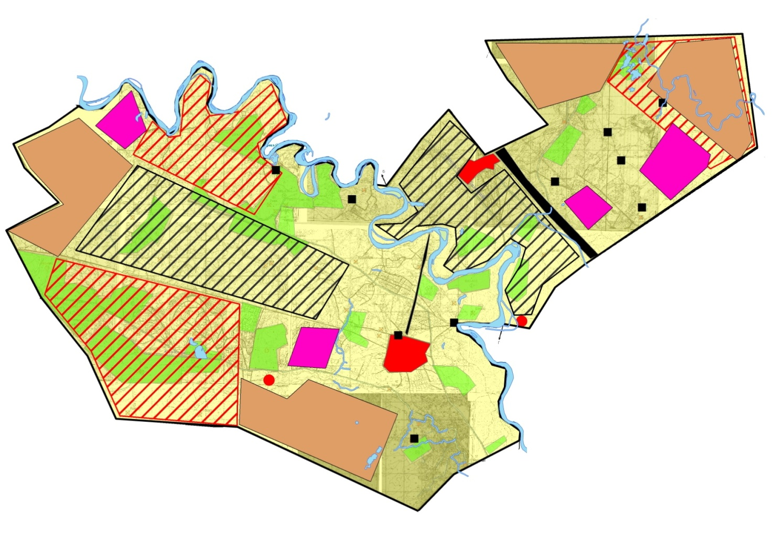

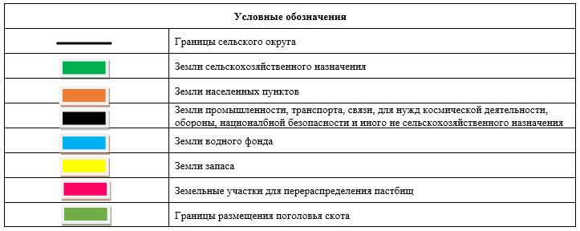

Календарный график по использованию пастбищ, устанавливающий сезонные маршруты выпаса и передвижения сельскохозяйственных животных
Период перегона животных на пастбища | Период отгона животных с пастбища
1 половина марта | 2 декада октября
Приложение 16 к решению Шиелийcкого районного маслихата от 25 июня 2020 года № 55/5
План по управлению пастбищами и их использованию сельского округа Майлытогай на 2020-2021 годы
1) Схема (карта) расположения пастбищ на территории в разрезе категорий земель, собственников земельных участков и землепользователей на основании правоустанавливающих документов;
2) приемлемая схема пастбищеоборотов;
3) карта с обозначением внешних и внутренних границ и площадей пастбищ, в том числе сезонных, объектов пастбищной инфраструктуры;
4) схема доступа пастбищепользователей к водоисточникам (озерам, рекам, прудам, копаням, оросительным или обводнительным каналам, трубчатым или шахтным колодцам) составленную согласно норме потребления воды;
5) схему перераспределения пастбищ для размещения поголовья сельскохозяйственных животных физических и (или) юридических лиц, у которых отсутствуют пастбища, и перемещения его на предоставляемые пастбища;
6) схема размещения поголовья сельскохозяйственных животных на отгонных пастбищах физических и (или) юридических лиц, не обеспеченных пастбищами, расположенными в сельском округе Майлытогай (далее – сельский округ);
7) календарный график по использованию пастбищ, устанавливающий сезонные маршруты выпаса и передвижения сельскохозяйственных животных.
Территория сельского округа относится к сухой, типчаково-ковыльных степной зоне. Выявлено преобладание степной растительности, основными ее видами являются: типчак, ковыли, овсец и различные виды полыни с участием различных трав небольших степей.
На территори сельского округа слабо развиты гидрографические сети. Обводнение пастбищ обеспечивается природными копанями, шахтными колодцами. Качество воды слабо соленое, пригодное для полива животных.
Средняя урожайность пастбищных угодий составляет 8,4 центнер/гектар.
Фонд кормов пастбищ используется в пастбищный период продолжительностью 170-180 дней.
Сельский округ расположен в западной части Шиелийского района.
Административно-территориальное деление состоит из села Майлытогай.
По природным условиям погоды: в пределах степной зоны и по агроклиматическим показателям, характерные для них свойства: суровая продолжительная зима, короткое умеренно жаркое лето, резкими контрастами температур зимы и лета, малое количество годовых осадков.
Общая земельная площадь сельского округа составляет 92658гектаров (далее – га), из них пастбищ –1337га.
По категориям земли распределяются следующим образом:
земли сельскохозяйственного назначения-1370 га;
земли населенных пунктов-3516 га;
земли промышленности, транспорта, связи, для нужд космической деятельности, обороны, национальной безопасности и иного несельскохозяйственногоназначения-24614 га;
Количество поголовья сельскохозяйственных животных на территории сельского округа: 1454 голов крупного рогатого скота, 4500 голов мелкого рогатого скота,943 голов лошадей, 24 голов верблюдов.
По видам сельскозяйственных животных распределено следующим образом:
крупный рогатый скот – 2 стада;
мелкий рогатый скот – 6 стада;
лошади – 37 стад;
верблюды -1 стад.
Пастбища относятся к природным пастбищам в зависимости от природно-климатических особенностей сельского округа и используется преимущественно для выпаса скота. На территории сельского округа отсутсвуют сеялки и аридные пастбища.
Основными пользователями пастбищ являются жители сельского округа.
План принят в целях рационального использования пастбищ, устойчивого обеспечения потребности в кормах и предотвращения процессов деградации пастбищ.
На территории сельского округа действует 1 ветеринарный пункт, 1 пункт осеменения.
В сельском округе не установлены сервитуты для прогона скота.
Схема (карта) расположения пастбищ на территории в разрезе категорий земель, собственников земельных участков и землепользователей на основании правоустанавливающих документов

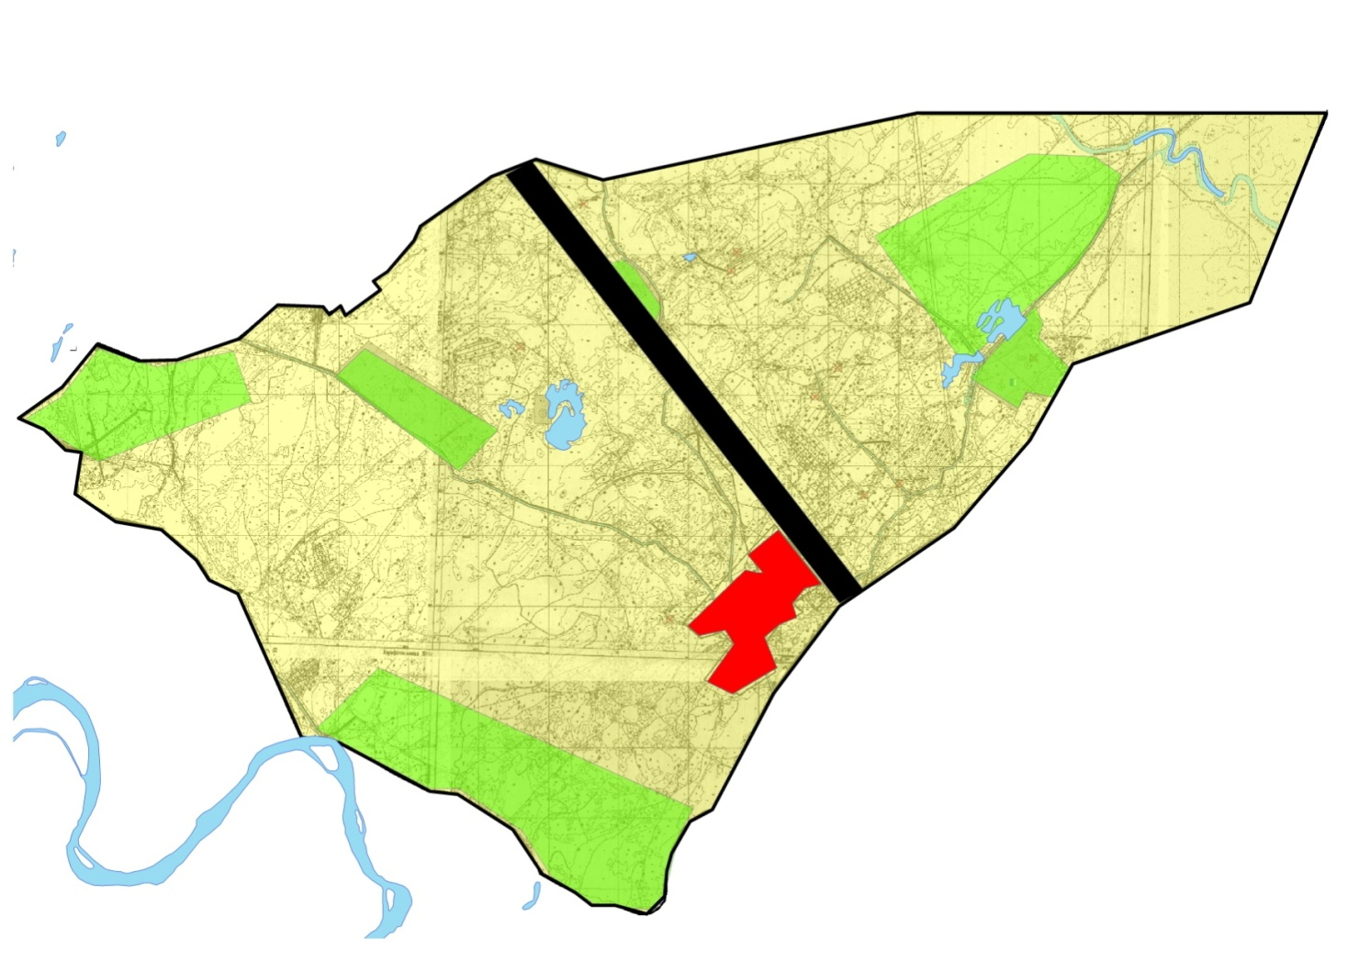

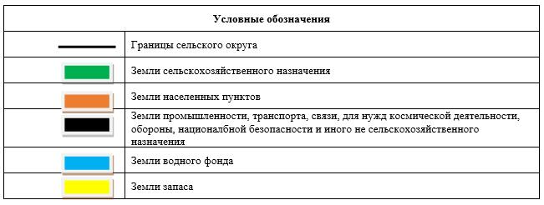

Собственники земельных участков
№ | Собственники земельных участков | Площадь пастбищ, (га) | Наличие скота по видам, (голов) |  |  | Норма потребности в пастбищах на 1 голова, (га)
 |  |  | КРС | МРС | Лошадь | КРС | МРС | Лошадь
1 | Жумадилова Гулмира, крестьянское хозяйство "Асан" | 4500 | 149 | 1466 | 55 | 11,0 | 2,2 | 13,2
2 | Әділжанұлы Әліхан "Сағадат" крестьянское хозяйство | 500 | - | 131 | - | - | 2,2 | -
3 | Енсебаев Қайрат, крестьянское хозяйство "Фархад" | 39 | 20 | - | - | 11,0 | - | -
4 | Иманов Алтынбек, крестьянское хозяйство "Қазбек" | 123 | 18 | 25 | 23 | 11,0 | 2,2 | 13,2
5 | Нұртуғанов Битуған, крестьянское хозяйство "Нұртуған" | 80 | 6 | 24 | 9 | 11,0 | 2,2 | 13,2
6 | Абасилов Бауыржан, крестьянское хозяйство "Саят" | 60 | 9 |  | 19 | 11,0 |  | 13,2
7 | Жусупбекова Нургул "Абай" крестьянское хозяйство | 60 | 4 | 15 | 26 | 11,0 | 2,2 | 13,2
8 | Асанов Жамбыл, крестьянское хозяйство "Жанұзақ" | 150 | 27 | 338 | - | 11,0 | 2,2 | -
9 | Садибеков Баубек "Сәдібек" крестьянское хозяйство | 100 | - | - | - | - | - | -
10 | "Халық" Жайсанбаев Газиз крестьянское хозяйство | 150 | 82 | - | 30 | 11,0 | - | 13,2
11 | "Назаров" крестьянское хозяйство | 30 | - | - | - | - | -
12 | Жұмадилов Ханыбек, крестьянское хозяйство  "Ханыбек" | 100 | 132 | 16 | 178 | 11,0 | 2,2 | 13,2
 | Всего | 5892 | 447 | 2015 | 340 | 11,0 | 2,2 | 13,2
Продолжение таблицы
Потребность пастбищ,(га) |  |  |  | Излишки пастбищ, (га)
КРС | МРС | Лошадь | Итого (га)
1639 | 3225,2 | 716 | 5580,2 | -
- | 288,2 | - | 288,2 | 211,8
220 | - | - | 220 | -
198 | 55 | 303,6 | 556,6 | -
66 | 52,8 | 118 | 236,8 | -
99 |  | 250 | 349 | -
44 | 33 | 343 | 420 | -
297 | 743,6 | - | 1040,6 | -
- | - | - |  | 100
902 | - | 396 | 1298 | -
 | - | - | - | 30
1452 | 35,2 | 2349 | 3836,2 | -
4917 | 4433 | 4475,6 | 13825,6 | 341,8
Расшифровка аббревиатур:
КРС-крупный рогатый скот;
МРС-мелкий рогатый скот.
Распределение пастбищ для размещения маточного поголовья крупного рогатого
№ | Наименование населенного пункта | Площадь пастбищ, га | Наличие дойных коров (голов) | Норма потребности пастбищах 1 голова, га | Потребность пастбищ, га | Не обеспечено пастбищами, га | Обеспеченность потребности, процент | Излишки, га
1 | село Майлытогай | 63508 | 400 | 11,0 | 4400 | - | 100 | 59108
 | Всего | 63508 | 400 | 11,0 | 4400 | - | 100 | 59108
Приемлемая схема пастбищеоборотов

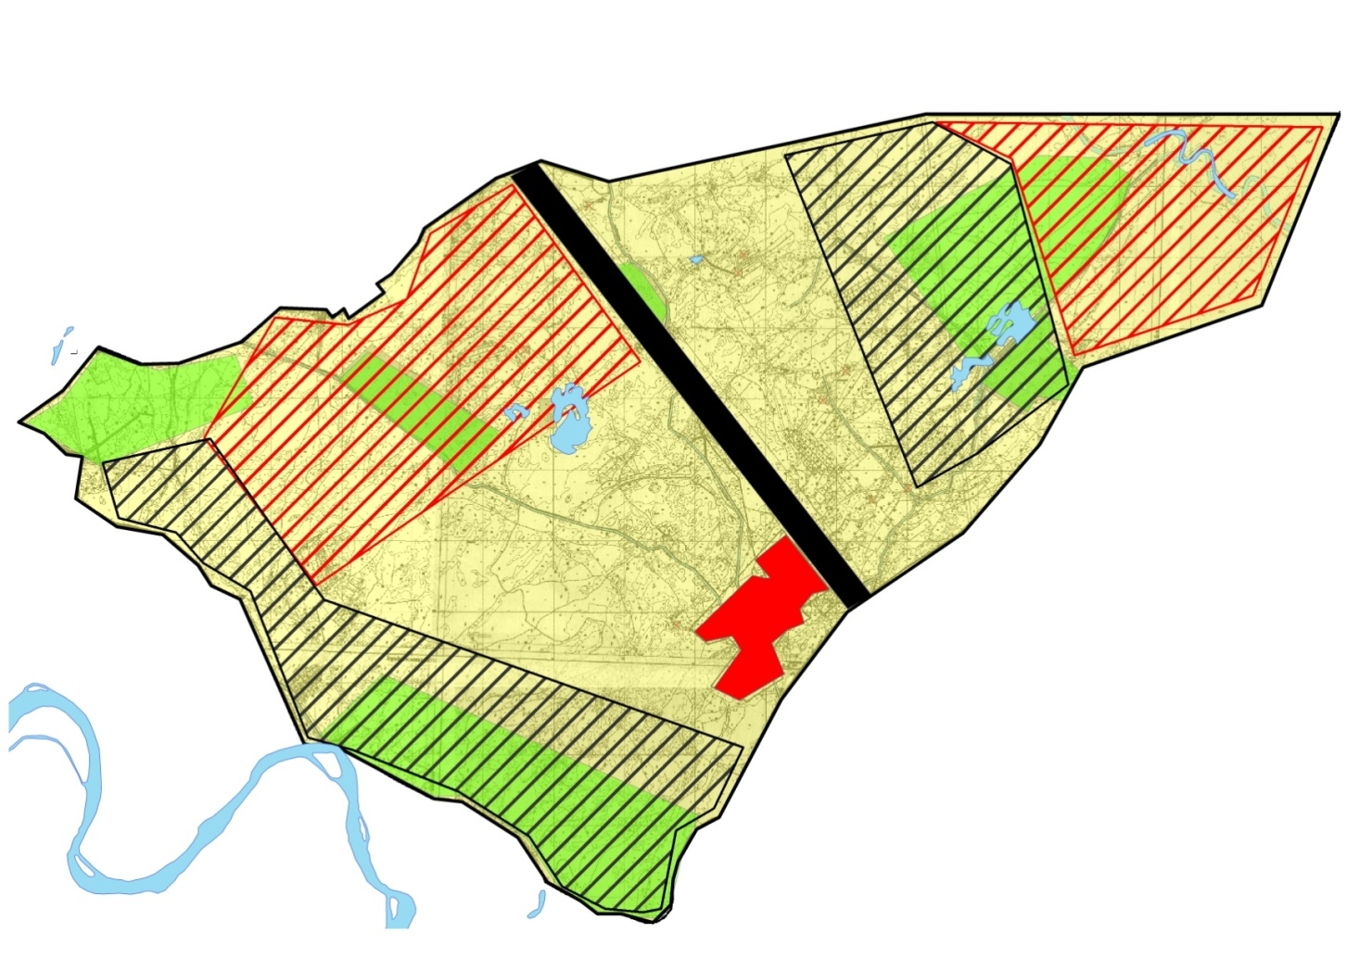

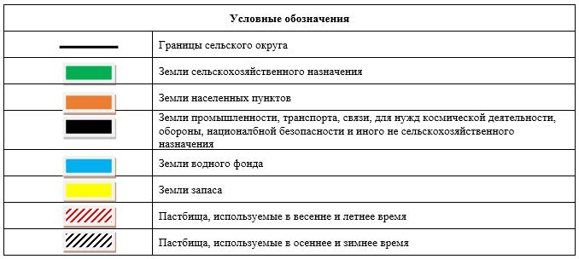

Карта с обозначением внешних и внутренних границ и площадей пастбищ, в том числе сезонных, объектов пастбищной инфраструктуры

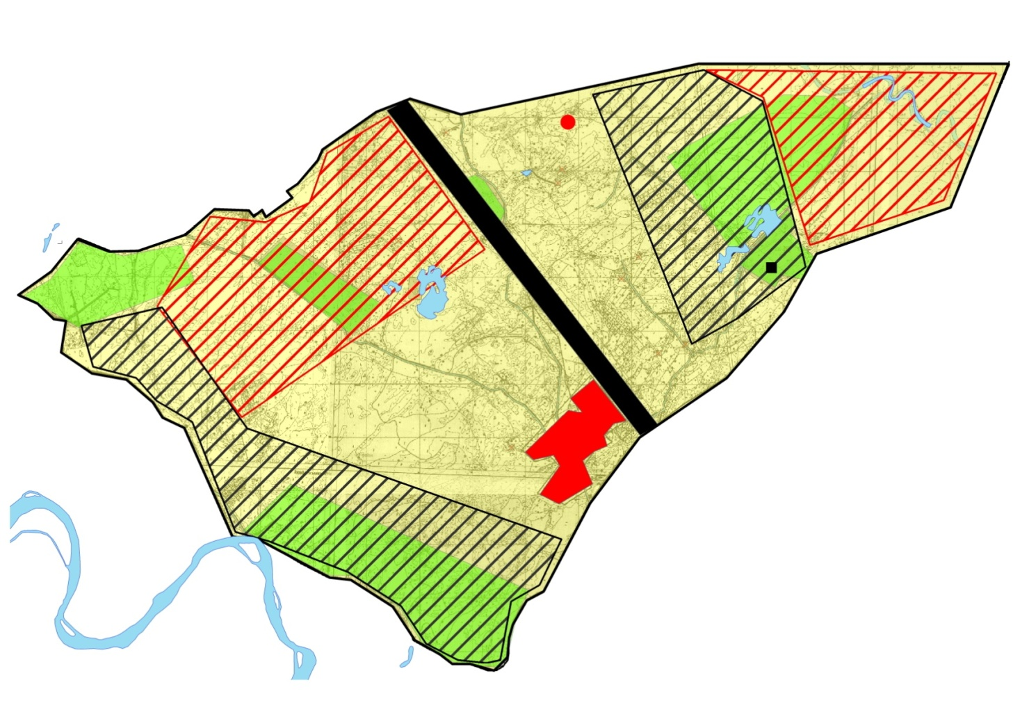

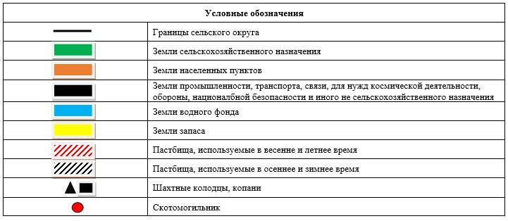

Схема доступа пастбищепользователей к водоисточникам (озерам, рекам, прудам, копаням, оросительным или обводнительным каналам, трубчатым или шахтным колодцам) составленную согласно норме потребления воды

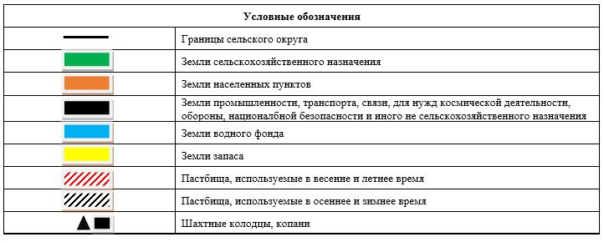

Схема перераспределения пастбищ для размещения поголовья сельскохозяйственных животных физических и (или) юридических лиц, у которых отсутсвуют пастбища, и перемещения его на предоставляемые пастбища

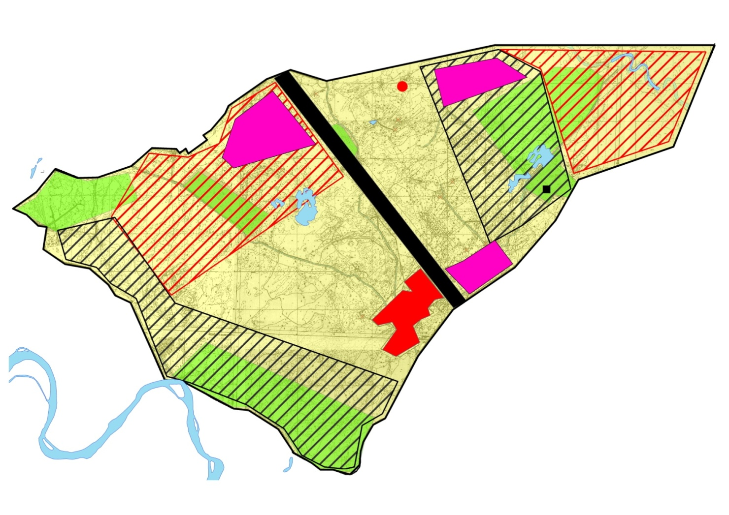

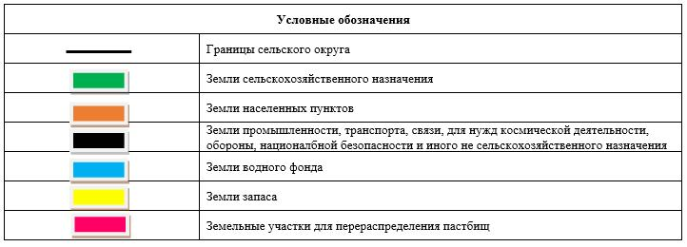

Схема размещения поголовья сельскохозяйственных животных на отгонных пастбищах физических и (или) юридических лиц, не обеспеченных пастбищами, расположенными в сельском округе

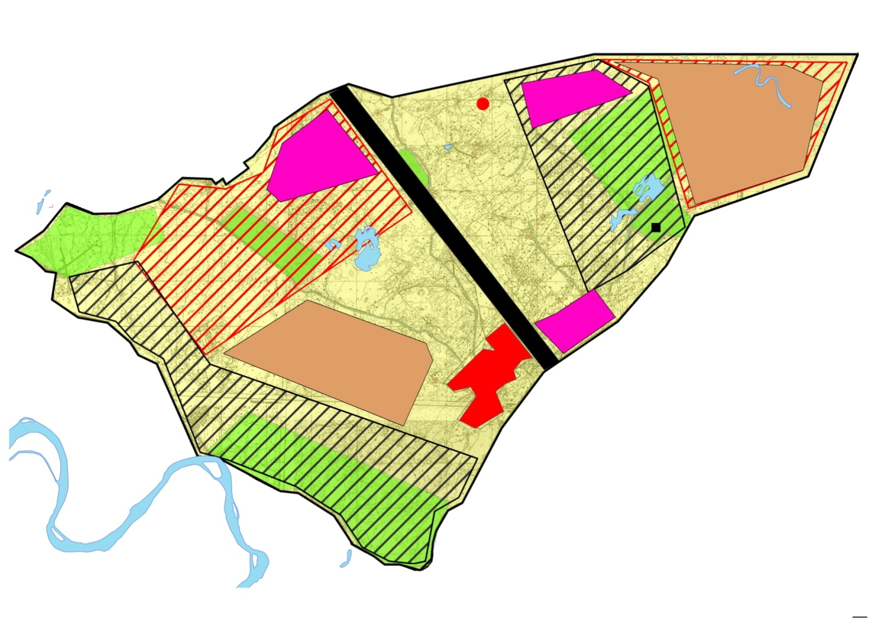

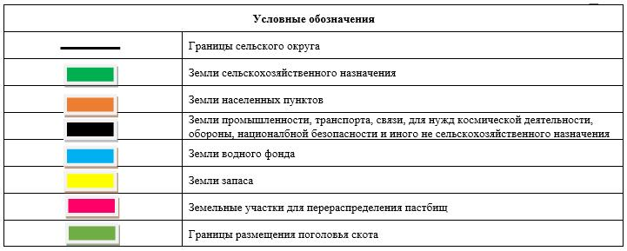

Календарный график по использованию пастбищ, устанавливающий сезонные маршруты выпаса и передвижения сельскохозяйственных животных
Период перегона животных на пастбища | Период отгона животных с пастбища
1 половина марта | 2 декада октября
Приложение 17 к решению Шиелийcкого районного маслихата от 25 июня 2020 года № 55/5
План по управлению пастбищами и их использованию сельского округа Ортакшыл на 2020-2021 годы
1) Схема (карта) расположения пастбищ на территории в разрезе категорий земель, собственников земельных участков и землепользователей на основании правоустанавливающих документов;
2) приемлемая схема пастбищеоборотов;
3) карта с обозначением внешних и внутренних границ и площадей пастбищ, в том числе сезонных, объектов пастбищной инфраструктуры;
4) схема доступа пастбищепользователей к водоисточникам (озерам, рекам, прудам, копаням, оросительным или обводнительным каналам, трубчатым или шахтным колодцам) составленную согласно норме потребления воды;
5) схему перераспределения пастбищ для размещения поголовья сельскохозяйственных животных физических и (или) юридических лиц, у которых отсутствуют пастбища, и перемещения его на предоставляемые пастбища;
6) схема размещения поголовья сельскохозяйственных животных на отгонных пастбищах физических и (или) юридических лиц, не обеспеченных пастбищами, расположенными в сельском округе Ортакшыл (далее – сельский округ);
7) календарный график по использованию пастбищ, устанавливающий сезонные маршруты выпаса и передвижения сельскохозяйственных животных.
Территория сельского округа относится к сухой, типчаково-ковыльных степной зоне. Выявлено преобладание степной растительности, основными ее видами являются: типчак, ковыли, овсец и различные виды полыни с участием различных трав небольших степей.
На территори сельского округа слабо развиты гидрографические сети. Обводнение пастбищ обеспечивается природными копанями, шахтными колодцами. Качество воды слабо соленое, пригодное для полива животных.
Средняя урожайность пастбищных угодий составляет 8,4 центнер/гектар.
Фонд кормов пастбищ используется в пастбищный период продолжительностью 170-180 дней.
Сельский округ расположен в западной части Шиелийского района.
Административно-территориальное деление состоит из село Ортакшыл, село Кызылкайын.
По природным условиям погоды: в пределах степной зоны и по агроклиматическим показателям, характерные для них свойства: суровая продолжительная зима, короткое умеренно жаркое лето, резкими контрастами температур зимы и лета, малое количество годовых осадков.
Общая земельная площадь сельского округа составляет 68645гектаров (далее – га), из них пастбищ –8040 га.
По категориям земли распределяются следующим образом:
земли сельскохозяйственного назначения-8173 га;
земли населенных пунктов-2925 га;
земли промышленности, транспорта, связи, для нужд космической деятельности, обороны, национальной безопасности и иного несельскохозяйственного назначения-1196 га;
Количество поголовья сельскохозяйственных животных на территории сельского округа: 2977 голов крупного рогатого скота,3469 голов мелкого рогатого скота, 639 голов лошадей.
По видам сельскозяйственных животных распределено следующим образом:
крупный рогатый скот – 4 стада;
мелкий рогатый скот – 5 стада;
лошади – 25 стад.
Пастбища относятся к природным пастбищам в зависимости от природно-климатических особенностей сельского округа и используется преимущественно для выпаса скота. На территории сельского округа отсутсвуют сеялки и аридные пастбища.
Основными пользователями пастбищ являются жители сельского округа.
План принят в целях рационального использования пастбищ, устойчивого обеспечения потребности в кормах и предотвращения процессов деградации пастбищ.
На территории сельского округа действует 1 ветеринарный пункт.
В сельском округе не установлены сервитуты для прогона скота.
Схема (карта) расположения пастбищ на территории в разрезе категорий земель, собственников земельных участков иземлепользователей на основании правоустанавливающих документов

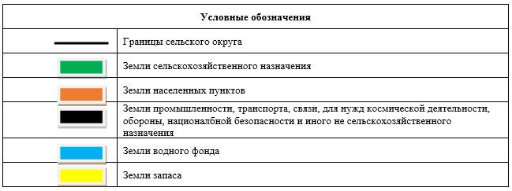

Собственники земельных участков
№ | Собственники земельных участков | Площадь пастбищ, (га) | Наличие скота по видам, (голов) |  |  | Норма потребности в пастбищах на 1 голова, (га)
 |  |  | КРС | МРС | Лошадь | КРС | МРС | Лошадь
1 | Ақпанбетов Асанхан, крестьянское хозяйство "Бигелді" | 70 | 13 | 31 | 22 | 11,0 | 2,2 | 13,2
2 | Бақтыбайұлы Сералы, крестьянское хозяйство "Жайлау" | 98 | 30 | 38 | - | 11,0 | 2,2 | -
3 | Жүнісбеков Саяхат, крестьянское хозяйство "Табиғат" | 116 | 46 | 511 | 48 | 11,0 | 2,2 | 13,2
4 | Исаханов Әбдікәрім, крестьянское хозяйство "Нұрдәулет" | 297 | 95 | - | - | 11,0 | - | -
5 | Нарбаев Жарасхан, крестьянское хозяйство "Расул" | 70 | 26 | - | 10 | 11,0 | - | 13,2
6 | Омаров Шахмухамед, крестьянское хозяйство "Нұрдаулет" | 50 | 4 | - | - | 11,0 | - | -
7 | Онбаева Айгүл, крестьянское хозяйство "Зеңгі баба" | 103 | 31 | - | 6 | 11,0 | - | 13,2
8 | Сейілханов Абылай "Алпысбай" | 100 | 173 | - | - | 11,0 | - | -
9 | Сейілханов Асанхан, крестьянское хозяйство "Ақдөн" | 100 | 15 | - | - | 11,0 | - | -
10 | Сейілханова Өрік, крестьянское хозяйство "Тұлпар" | 131 | 45 | - | 10 | 11,0 | - | 13,2
11 | Смайыл Абдислам, крестьянское хозяйство "Төлеп" | 100 | 15 | - | - | 11,0 | - | -
12 | Сулейменов Музафар, крестьянское хозяйство "Шашты ата" | 335 | 52 | 96 | - | 11,0 | 2,2 | -
13 | Шерімбетов Қайсар, крестьянское хозяйство "Қайсар" | 90 | - | - | - | - | - | -
14 | Шеримбетов Ахметхан, крестьянское хозяйство "Айбек" | 88 | 32 | 60 | 24 | 11,0 | 2,2 | 13,2
15 | Ысмайыл Алмасхан, крестьянское хозяйство "Алтай-жа" | 90 | 11 | 292 | 4 | 11,0 | 2,2 | 13,2
16 | Қамбарова Мария "Бағлан" крестьянское хозяйство | 201 | 36 | - | 6 | 11,0 | - | 13,2
17 | Қарсыбай Сәндігүл, крестьянское хозяйство "Ботбаев" | 108 | 17 | - | - | 11,0 | - | -
18 | Бәйімбетов Ерлан Мейрамханұлы крестьянское хозяйство | 30 | 3 | - | - | 11,0 | - | -
19 | Қанат Сара, крестьянское хозяйство "Кенжесары-ата" | 100 | - | - | - | - | - | -
20 | Абдраманов Бауыржан, крестьянское хозяйство "Садақ" | 657 | 270 | - | 1 | 11,0 | - | 13,2
21 | Аманжолов Талғат, крестьянское хозяйство "Аманжол" | 200 | - | - | - | - | - | -
22 | Буриев Оскен, крестьянское хозяйство "Бақты ата" | 519 | 48 | 16 | - | 11,0 | 2,2 | -
23 | Үсенбаев Бақыт, крестьянское хозяйство "Үсенбай" | 50 | 51 | 13 | 48 | 11,0 | 2,2 | 13,2
24 | Әбдіхайымов Үмбетияр, крестьянское хозяйство "Ынтымақ" | 100 | 26 | - | 19 | 11,0 | - | 13,2
25 | Сейітов Мұхамедияр крестьянское хозяйство | 100 | - | - | 6 | - | - | 13,2
26 | Бекова Адеп, крестьянское хозяйство "Бекзетхан" | 100 | 9 | - | 15 | 11,0 | - | 13,2
27 | Мырзаев Үсен, крестьянское хозяйство  "Ақ-ырыс" | 300 | 381 | - | - | 11,0 | - | -
28 | крестьянское хозяйство "Айдаралиев" | 47 | - | - | - | - | - | -
 | Всего | 4350 | 1429 | 1057 | 219 | 11,0 | 2,2 | 13,2
Продолжение таблицы
Потребность пастбищ,(га) |  |  |  | Излишки пастбищ, (га)
КРС | МРС | Лошадь | Итого (га)
143 | 68,2 | 290,4 | 501,6 | -
330 | 83,6 | - | 413,6 | -
506 | 1124,2 | 633,6 | 2263,8 | -
1045 | - | - | 1045 | -
286 | - | 132 | 418 | -
44 | - | - | 44 | 6
341 | - | 79,2 | 420,2 | -
1903 | - | - | 1903 | -
165 | - | - | 165 | -
495 | - | 132 | 627 | -
165 | - | - | 165 | -
572 | 211,2 | - | 783,2 | -
- | - | - | - | 90
352 | 132 | 316,8 | 800,8 | -
121 | 642,4 | 52,8 | 816,2 | -
396 | - | 79,2 | 475,2 | -
187 | - | - | 187 | -
33 | - | - | - | -
- | - | - | - | 100
2970 | - | 13,2 | 2983,2 | -
- | - | - | - | 200
528 | 35,2 | - | 563,2 | -
561 | 28.6 | 633,6 | 1223,2 | -
286 | - | 250.8 | 536,8 | -
- | - | 79,2 | 79,2 | -
99 | - | 198 | 297 | -
4191 | - | - | 4191 | -
- | - | - | - | 47
15719 | 2325,4 | 2890,8 | 20902,2 | 443
Расшифровка аббревиатур:
КРС-крупный рогатый скот;
МРС-мелкий рогатый скот.
Распределение пастбищ для размещения маточного поголовья крупного рогатого
№ | Наименование населенного пункта | Площадь пастбищ, га | Наличие дойных коров (голов) | Норма потребности пастбищах 1 голова, га | Потребность пастбищ, га | Не обеспечено пастбищами, га | Обеспеченность потребности, процент | Излишки, га
1 | село Ортакшыл | 2964 | 403 | 11,0 | 4433 | -1469 | 66,9 | -
2 | село Кызылкайын | 726 | 66 | 11,0 | 726 | - | 100 | -
 | Всего | 3690 | 469 | 11,0 | 5159 | -1469 | 71,5
Приемлемая схема пастбищеоборотов

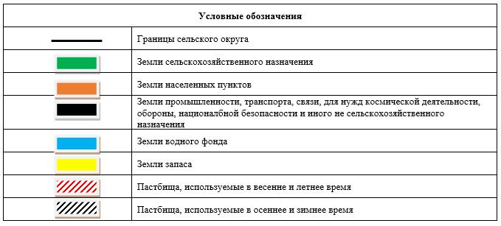

Карта с обозначением внешних и внутренних границ и площадей пастбищ, в том числе сезонных, объектов пастбищной инфраструктуры

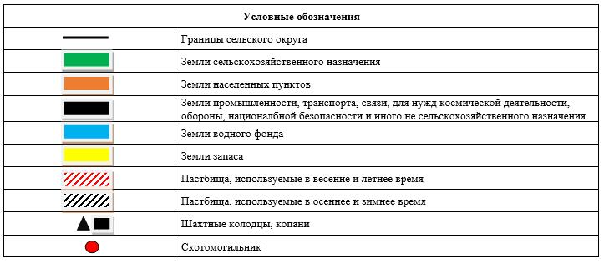

Схема доступа пастбищепользователей к водоисточникам (озерам, рекам, прудам, копаням, оросительным или обводнительным каналам, трубчатым или шахтным колодцам) составленную согласно норме потребления воды

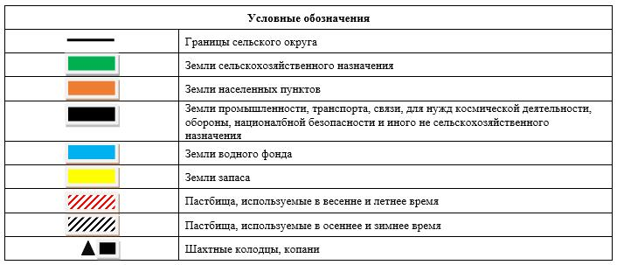

Схема перераспределения пастбищ для размещения поголовья сельскохозяйственных животных физических и (или) юридических лиц, у которых отсутсвуют пастбища, и перемещения его на предоставляемые пастбища

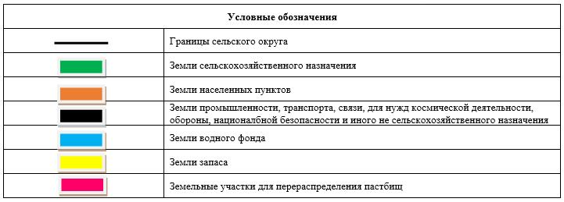

Схема размещения поголовья сельскохозяйственных животных на отгонных пастбищах физических и (или) юридических лиц, не обеспеченных пастбищами, расположенными в сельском округе

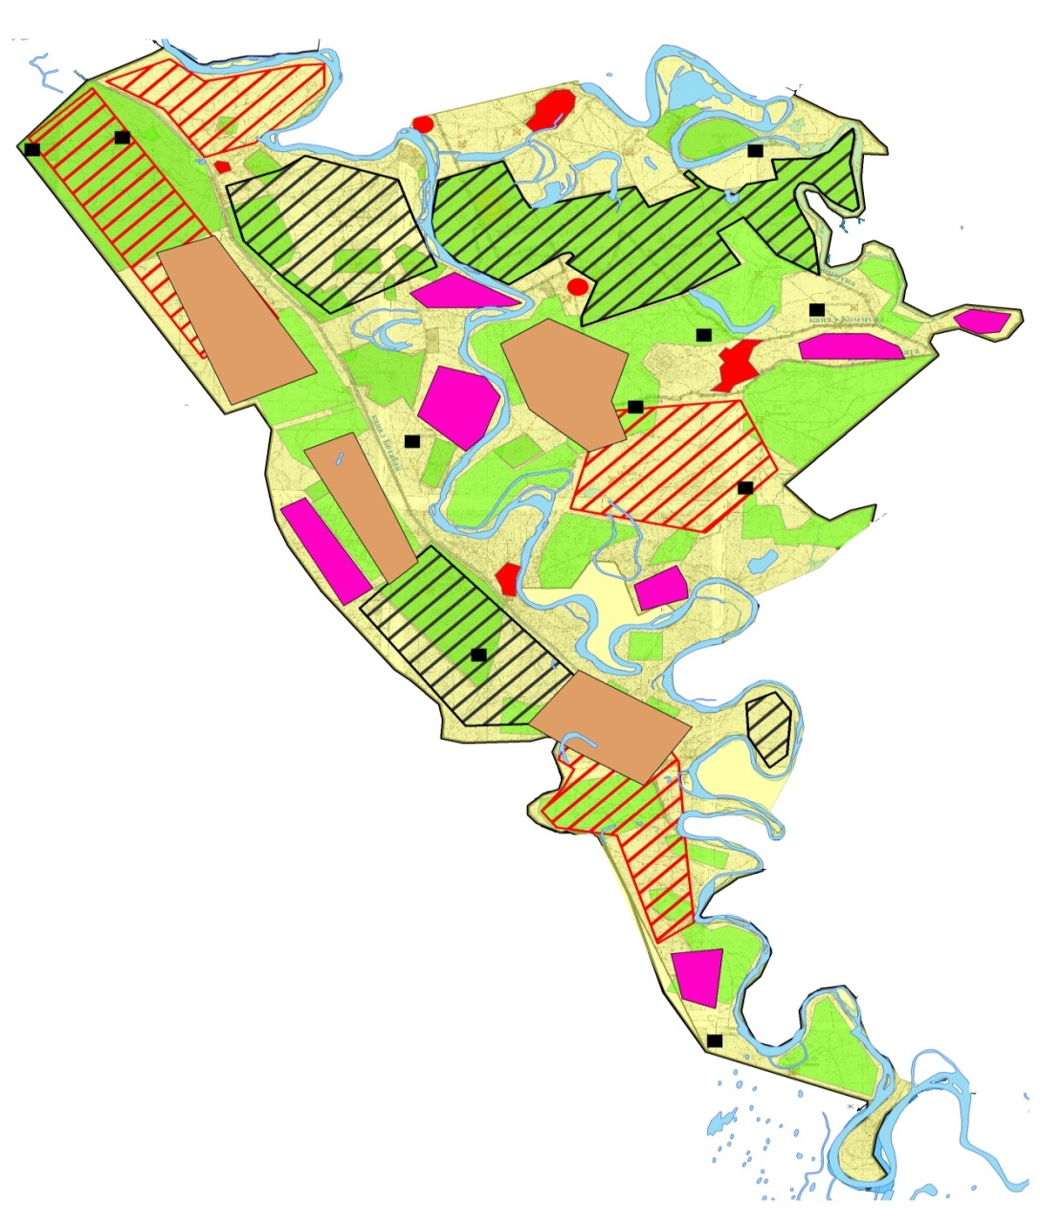

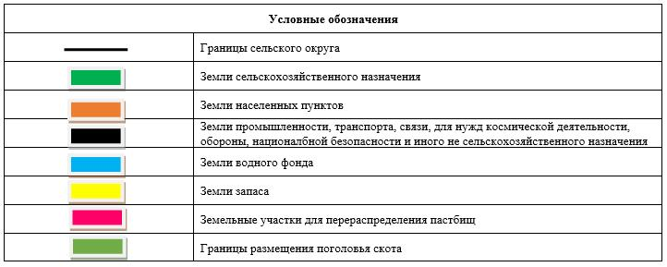

Календарный график по использованию пастбищ, устанавливающий сезонные маршруты выпаса и передвижения сельскохозяйственных животных
Период перегона животных на пастбища | Период отгона животных с пастбища
1 половина марта | 2 декада октября
Приложение 18 к решению Шиелийcкого районного маслихата от 25 июня 2020 года № 55/5
План по управлению пастбищами и их использованию сельского округа Сулутобе на 2020-2021 годы
1) Схема (карта) расположения пастбищ на территории в разрезе категорий земель, собственников земельных участков и землепользователей на основании правоустанавливающих документов;
2) приемлемая схема пастбищеоборотов;
3) карта с обозначением внешних и внутренних границ и площадей пастбищ, в том числе сезонных, объектов пастбищной инфраструктуры;
4) схема доступа пастбищепользователей к водоисточникам (озерам, рекам, прудам, копаням, оросительным или обводнительным каналам, трубчатым или шахтным колодцам) составленную согласно норме потребления воды;
5) схему перераспределения пастбищ для размещения поголовья сельскохозяйственных животных физических и (или) юридических лиц, у которых отсутствуют пастбища, и перемещения его на предоставляемые пастбища;
6) схема размещения поголовья сельскохозяйственных животных на отгонных пастбищах физических и (или) юридических лиц, не обеспеченных пастбищами, расположенными в сельском округе Сулутобе (далее – сельский округ);
7) календарный график по использованию пастбищ, устанавливающий сезонные маршруты выпаса и передвижения сельскохозяйственных животных.
Территория сельского округа относится к сухой, типчаково-ковыльных степной зоне. Выявлено преобладание степной растительности, основными ее видами являются: типчак, ковыли, овсец и различные виды полыни с участием различных трав небольших степей.
На территори сельского округа слабо развиты гидрографические сети. Обводнение пастбищ обеспечивается природными копанями, шахтными колодцами. Качество воды слабо соленое, пригодное для полива животных.
Средняя урожайность пастбищных угодий составляет 8,4 центнер/гектар.
Фонд кормов пастбищ используется в пастбищный период продолжительностью 170-180 дней.
Сельский округ расположен в западной части Шиелийского района.
Административно-территориальное деление состоит из село Сулутобе, село 1-Май, село Жаназар батыр.
По природным условиям погоды: в пределах степной зоны и по агроклиматическим показателям, характерные для них свойства: суровая продолжительная зима, короткое умеренно жаркое лето, резкими контрастами температур зимы и лета, малое количество годовых осадков.
Общая земельная площадь сельского округа составляет 699803 гектаров (далее – га), из них пастбищ –65296 га.
По категориям земли распределяются следующим образом:
земли сельскохозяйственного назначения-69766 га;
земли населенных пунктов-8444 га;
земли промышленности, транспорта, связи, для нужд космической деятельности, обороны, национальной безопасности и иного несельскохозяйственногоназначения-454 559 га.
Количество поголовья сельскохозяйственных животных на территории сельского округа: 5159 голов крупного рогатого скота, 3675 голов мелкого рогатого скота, 2346 голов лошадей, 72 голов верблюдов.
По видам сельскозяйственных животных распределено следующим образом:
крупный рогатый скот – 3 стада;
мелкий рогатый скот – 4 стада;
лошади – 22 стад;
верблюды – 2 стад.
Пастбища относятся к природным пастбищам в зависимости от природно-климатических особенностей сельского округа и используется преимущественно для выпаса скота. На территории сельского округа отсутсвуют сеялки и аридные пастбища.
Основными пользователями пастбищ являются жители сельского округа.
План принят в целях рационального использования пастбищ, устойчивого обеспечения потребности в кормах и предотвращения процессов деградации пастбищ.
На территории сельского округа действует 1 ветеринарный пункт и 1 место купании скота.
В сельском округе не установлены сервитуты для прогона скота.
Схема (карта) расположения пастбищ на территории в разрезе категорий земель, собственников земельных участков иземлепользователей на основании правоустанавливающих документов

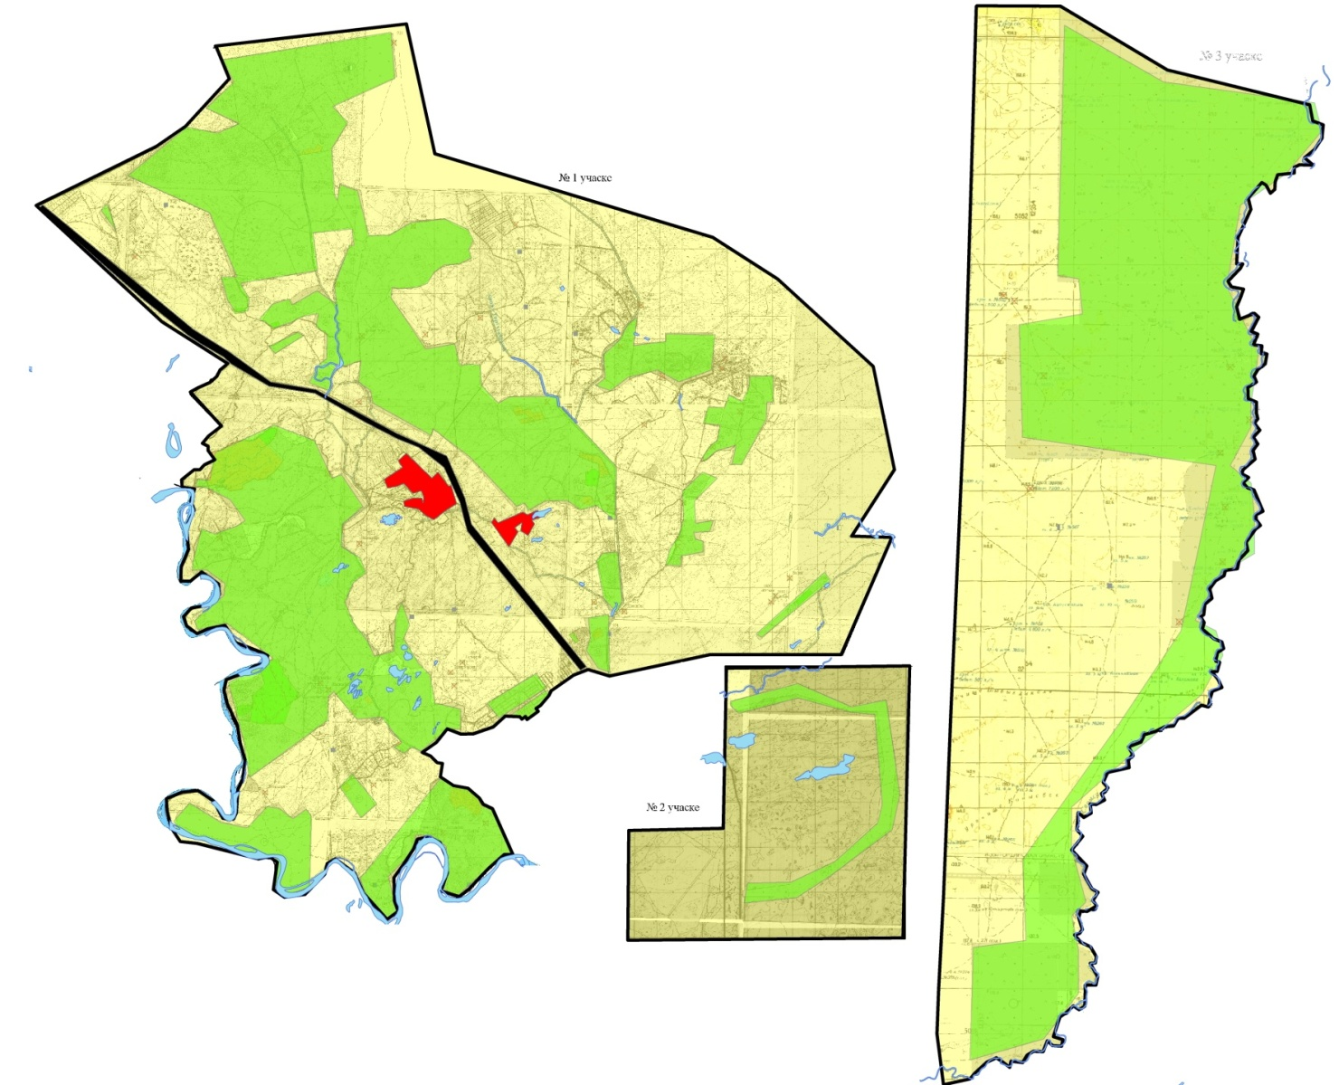

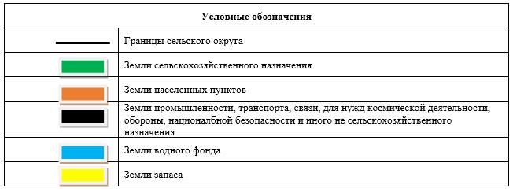

Собственники земельных участков
№ | Собственники земельных участков | Площадь пастбищ, (га) | Наличие скота по видам, (голов) |  |  | Норма потребности в пастбищах на 1 голова, (га)
 |  |  | КРС | МРС | Лошадь | КРС | МРС | Лошадь
1 | Абдиев Арыстан, крестьянское хозяйство "Қарлығаш" | 293 | 140 | - | - | 11,0 | - | -
2 | Абдирасулов Жаксыбек, крестьянское хозяйство "Абдирасулов" | 115 | 137 | - | 19 | 11,0 | - | 13,2
3 | Алибаев Сакен, крестьянское хозяйство "Алибаев" | 25 | - | - | - | - | - | -
4 | Алтынбеков Абилхан, крестьянское хозяйство  "Алтынбеков" | 149 | 91 | - | 35 | 11,0 | - | 13,2
5 | Алтынбеков Кайрат, крестьянское хозяйство  "Шаңырақ" | 100 | 35 | - | - | 11,0 | - | -
6 | Асқарова Ұлжан, крестьянское хозяйство  "Асқарова" | 98 | - | - | - | - | - | -
7 | Дюсенов Дайыр, крестьянское хозяйство  "Ақдала" | 197 | 10 | - | - | 11,0 | - | -
8 | Бекетов Бағлан, крестьянское хозяйство  "Бекетов" | 198 | 30 | - | 44 | 11,0 | - | 13,2
9 | Дабылов Данабек, крестьянское хозяйство "Мұстафа" | 1162 | 14 | - | 105 | 11,0 | - | 13,2
10 | Дилдабаев Аманбай, крестьянское хозяйство "Аманбай" | 90 | 40 | - | - | 11,0 | -
11 | Ембергенов Жолдасбай, крестьянское хозяйство "Айдос" | 10 | 12 | - | 2 | 11,0 | - | 13,2
12 | Ерназаров Киргизбай, крестьянское хозяйство "Ерназаров Киргизбай" | 50 | - | - | - | - | - | -
13 | Ескалиев Алтынбек, крестьянское хозяйство "Жұмат" | 98 | - | - | - | - | - | -
14 | Ибрагимов Асхат, крестьянское хозяйство "Асхат" | 200 | - | - | - | - | - | -
15 | Изимов Турсынбай, крестьянское хозяйство "Береке" | 323 | 20 | 41 | 8 | 11,0 | 2,2 | 13,2
16 | Оналбаева Айнур, крестьянское хозяйство "Оналбаева" | 88 | 50 | - | - | 11,0 | - | -
17 | Кожанов Абатхан, крестьянское хозяйство "Перизат" | 193 | 250 | - | 78 | 11,0 | - | 13,2
18 | Косекеев Нургазы, крестьянское хозяйство "Косекеев" | 272 | 10 | 6 | 24 | 11,0 | 2,2 | 13,2
19 | Кулекеев Марат, крестьянское хозяйство "Дәулет" | 110 | 3 | - | - | 11,0 | - | -
20 | Кулмаганбетов Бауыржан, крестьянское хозяйство "Пейшкул" | 400 | - | - | - | - | - | -
21 | Макшатов Жумагазы, крестьянское хозяйство "Оян" | 50 | - | - | - | - | - | -
22 | Махамбетов Мусахан, крестьянское хозяйство "Ару-Олжас" | 194 | - | - | 109 | - | - | 13,2
23 | Маханбетова Наушарбану, крестьянское хозяйство "Мөлдір-Жалғас" | 394 | 250 | - | - | 11,0 | - | -
24 | Мырзахметов Алдаберген, крестьянское хозяйство "Тама" | 389 | 3 | - | 41 | 11,0 | - | 13,2
25 | Нуралиев Абубакир, крестьянское хозяйство "Нуралиев" | 198 | - | - | - | - | - | -
26 | Омаров Габит, крестьянское хозяйство  "Габит" | 20 | 30 | 25 | 13 | 11,0 | 2,2 | 13,2
27 | Оразаев Кенжехан, крестьянское хозяйство "Оразаев" | 398 | - | - | - | - | - | -
28 | Райымбеков Ербол, крестьянское хозяйство "Сұлтан Ата" | 40 | - | - | - | - | - | -
29 | Раманкулова Калкул, крестьянское хозяйство  "Раманкулова" | 90 | - | - | - | - | - | -
30 | Сейтжапбаров Абилкасым, крестьянское хозяйство "Нұрқасым" | 87 | 15 | - | 18 | 11,0 | - | 13,2
31 | Сейтпенбетов Ерболат, крестьянское хозяйство "Ұйымдастық" | 86 | 100 | - | 24 | 11,0 | - | 13,2
32 | Сержанова Тыныштык, крестьянское хозяйство "Иманжусуп" | 298 | 15 | - |  | 11,0 | -
33 | Сутенов Болат, крестьянское хозяйство  "Сутенов" | 208 | 128 | - | 52 | 11,0 | - | 13,2
34 | Тажбенов Бахыт, крестьянское хозяйство "Тажбенов" | 30 | - | - | - | - | - | -
35 | Тусмаганбетов Батырбай, крестьянское хозяйство "Калдыбек" | 448 | 43 | 30 | 67 | 11,0 | 2,2 | 13,2
36 | Тұрсынов Қалдыбек, крестьянское хозяйство "Тұрсынов" | 492 | - | - | - | - | - | -
37 | Төлегенов Бахытбек, крестьянское хозяйство "Нұрлыбек" | 411 | 3 | 24 | 11 | 11,0 | 2,2 | 13,2
38 | Уркимбаев Сактаган, крестьянское хозяйство "Уркимбаев" | 90 | 9 | 15 | - | 11,0 | 2,2 | -
39 | Усенбаев Айдарбек "Усенбаев" | 20 | 10 | 48 | - | 11,0 | 2,2 | -
40 | Хайдаров Омархан, крестьянское хозяйство "Хайдаров" | 98 | - | - | - | - | - | -
41 | Шілдебаев Төрехан, крестьянское хозяйство "Шілдебаев" | 109 | - | - | - | - | - | -
42 | Шамшиев Оразай, крестьянское хозяйство "Шамшиев" | 98 | 8 | - | 30 | 11,0 | - | 13,2
43 | Үмбетов Талап, крестьянское хозяйство "Әбдірәсіл" | 1270 | 67 | - | 3 | 11,0 | - | 13,2
44 | Әділбеков Нұрлан, крестьянское хозяйство "Нұрлан" | 208 | - | - | - | - | - | -
45 | Абуова Кулмира, крестьянское хозяйство "Басықараев" | 321 | - | - | 21 | - | - | 13,2
46 | Баянбаев Муратбек, крестьянское хозяйство "Гүлнұр" | 70 | 30 | - | - | 11,0 | - | -
47 | Ерназарова Алма, крестьянское хозяйство "Несібе-2" | 333 | - | - | - | - | - | -
48 | Кенжебаев Хамаш, крестьянское хозяйство "Кенжебаев" | 150 | - | - | - | - | - | -
49 | Күлімсейтов Айдархан, крестьянское хозяйство "Елеу" | 296 | 90 | - | 106 | 11,0 | - | 13,2
50 | Маделханов Ибрагим, крестьянское хозяйство "Жусипназар" | 20 | 2 | - | 3 | 11,0 | - | 13,2
51 | Нургалиев Рауан, крестьянское хозяйство "Рауан" | 248 | - | - | - | - | - | -
52 | Нурмаганбетов Ермаш, крестьянское хозяйство "Нурай" | 177 | - | - | - | - | - | -
 | Всего | 11512 | 1645 | 189 | 813 | 11,0 | 2,2 | 13,2
Продолжение таблицы
Потребность пастбищ,(га) |  |  |  | Излишки пастбищ, (га)
КРС | МРС | Лошадь | Итого (га)
1540 | - | - | 1540 | -
1507 | - | 250,8 | 1757,8 | -
- | - | - | - | 25
1001 | - | 462 | 1463 | -
385 | - | - | 385 | -
- | - | - | - | 98
110 | - | - | 110 | 87
330 | - | 580,8 | 910,8 | -
154 | - | 1386 | 1540 | -
440 | - | - | 440 | -
132 | - | 26,4 | 158,4 | -
- | - | - | - | 50
- | - | - | - | 98
- | - | - | - | 200
220 | 90,2 | 105,6 | 415,8 | -
550 | - | - | 550 | -
2750 | - | 1029,6 | 3779,6 | -
110 | 13,2 | 316,8 | 440 | -
33 | - | - | 33 | 77
- | - | - | - | 400
- | - | - | - | 50
- | - | 1438,8 | 1444 | -
2750 | - | - | 2750 | -
33 | - | 541,2 | 574,2 | -
- | - | - | - | 198
330 | 55 | 171,6 | 556,6 | -
- | - | - | - | 398
- | - | - | - | 40
- | - | - | - | 90
165 | - | 237,6 | 402,6 | -
1100 | - | 316,8 | 1416,8 | -
165 | - |  | 165 | 133
1408 | - | 686,4 | 2094,4 | -
- | - | - | - | 30
473 | 66 | 884,4 | 1423,4 | -
- | - | - | - | 492
33 | 52,8 | 145,2 | 231 | 180
99 | 33 | - | 132 | -
110 | 105,6 | - | 215,6 | -
- | - | - | - | 98
- | - | - | - | 109
88 | - | 396 | 484 | -
737 | - | 39,6 | 776,6 | 493,4
- | - | - | - | 208
- | - | 277,2 | 277,2 | 43,8
330 | - | - | 330 | -
- | - | - | - | 333
- | - | - | - | 150
990 | - | 1399,2 | 2389,2 | -
22 | - | 39,6 | 61,6 | -
- | - | - | - | 278
- | - | - | - | 177
18095 | 415,8 | 10731,6 | 29247,6 | 4536,2
Расшифровка аббревиатур:
КРС-крупный рогатый скот;
МРС-мелкий рогатый скот.
Распределение пастбищ для размещения маточного поголовья крупного рогатого
№ | Наименование населенного пункта | Площадь пастбищ, га | Наличие дойных коров (голов) | Норма потребности пастбищах 1 голова, га | Потребность пастбищ, га | Не обеспечено пастбищами, га | Обеспеченность потребности, процент | Излишки, га
1 | село Сулутобе | 42002 | 785 | 11,0 | 8635 | - | 100 | 33367
2 | село 1-Май | 8512 | 394 | 11,0 | 4334 | - | 100 | 4178
3 | село Жаназар батыр | 3270 | 265 | 11,0 | 2915 | - | 100 | 355
 | Всего | 53784 | 1444 | 11,0 | 15884 | - | 100 | 37900
Приемлемая схема пастбищеоборотов

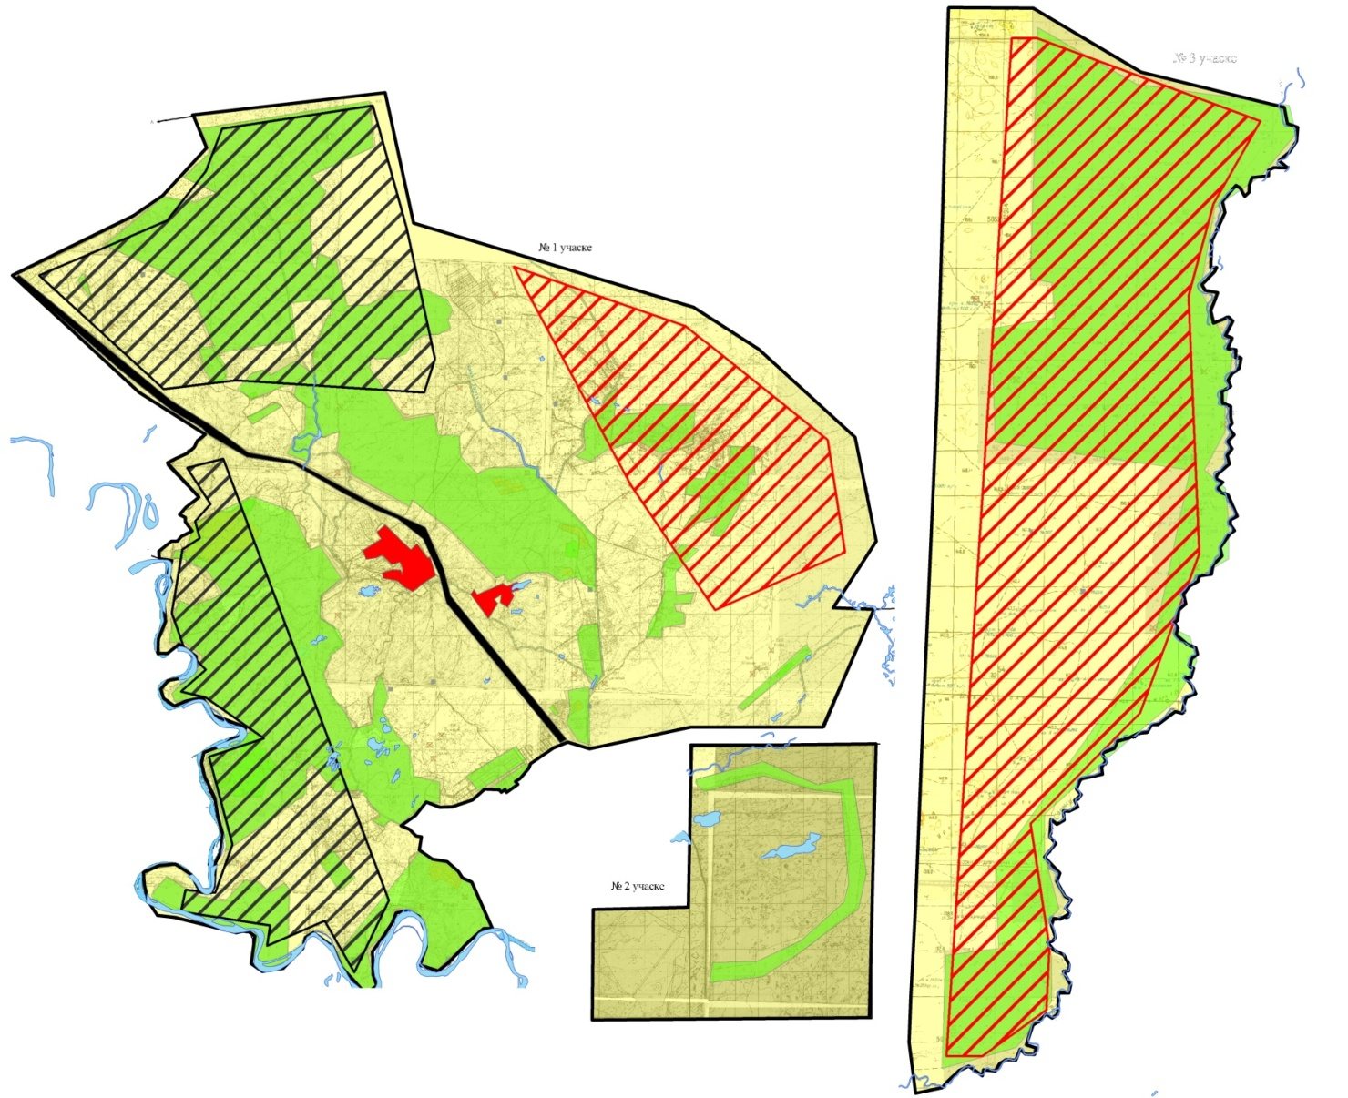

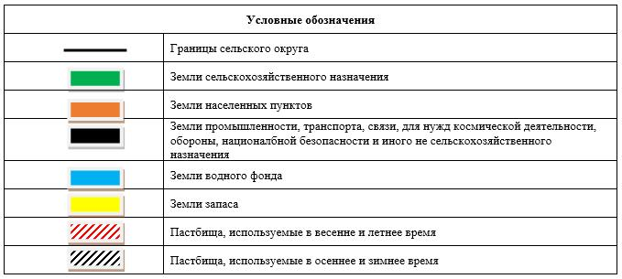

Карта с обозначением внешних и внутренних границ и площадей пастбищ, в том числе сезонных, объектов пастбищной инфраструктуры

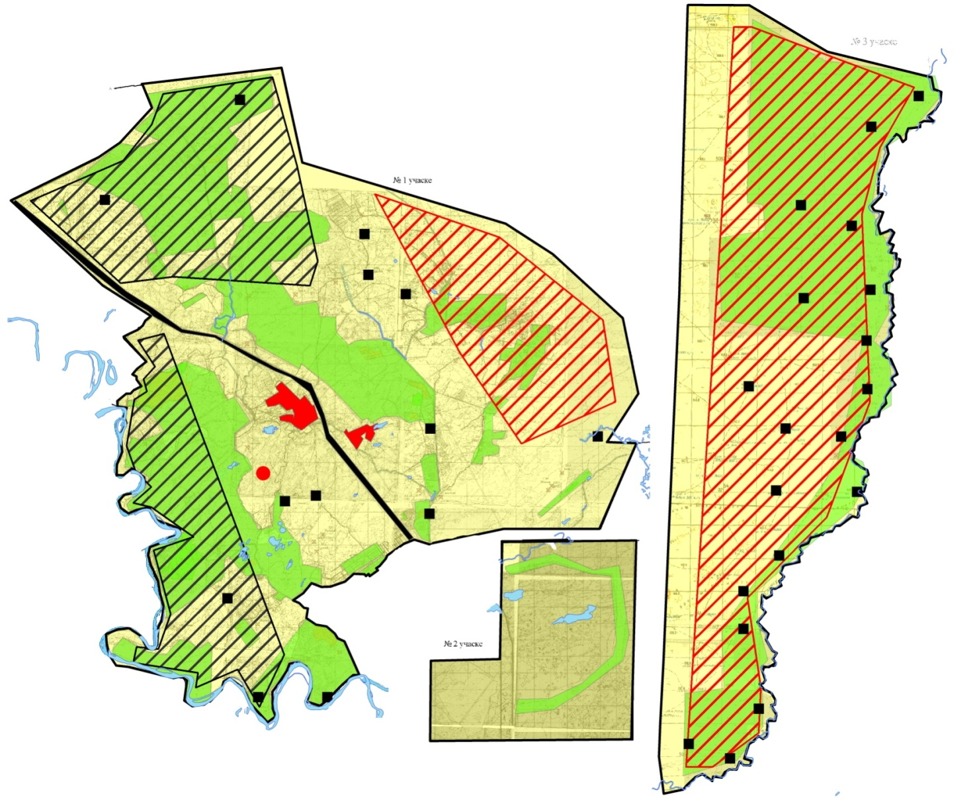

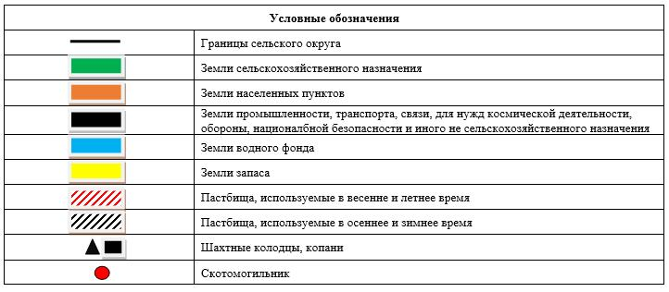

Схема доступа пастбищепользователей к водоисточникам (озерам, рекам, прудам, копаням, оросительным или обводнительным каналам, трубчатым или шахтным колодцам) составленную согласно норме потребления воды

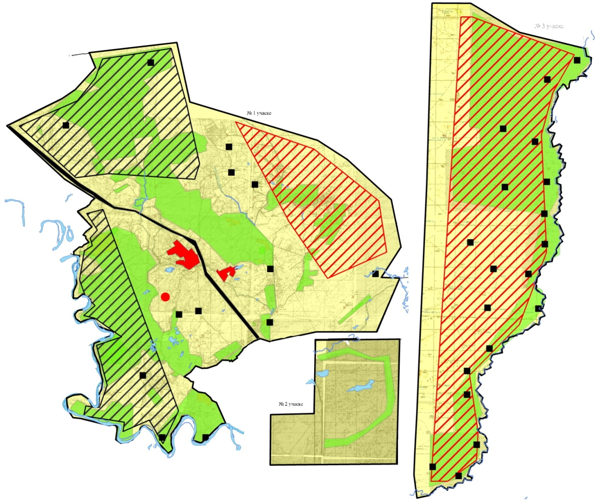

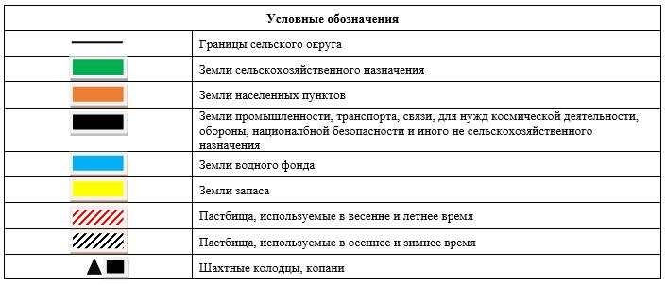

Схема перераспределения пастбищ для размещения поголовья сельскохозяйственных животных физических и (или) юридических лиц, у которых отсутсвуют пастбища, и перемещения его на предоставляемые пастбища

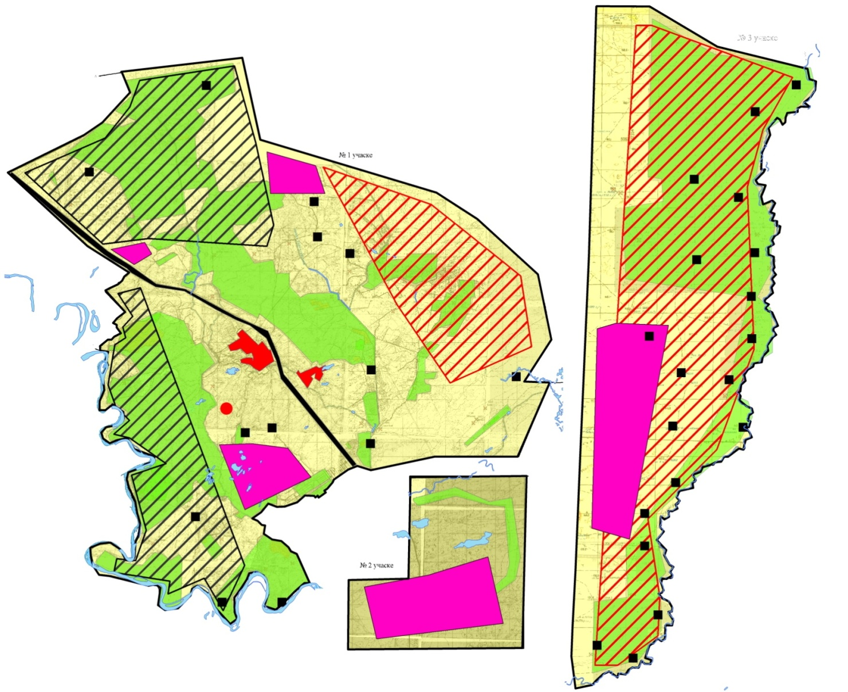

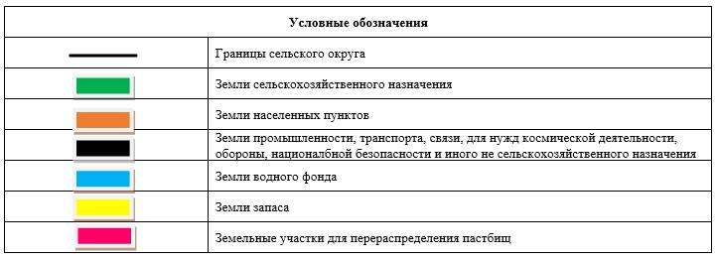

Схема размещения поголовья сельскохозяйственных животных на отгонных пастбищах физических и (или) юридических лиц, не обеспеченных пастбищами, расположенными в сельском округе

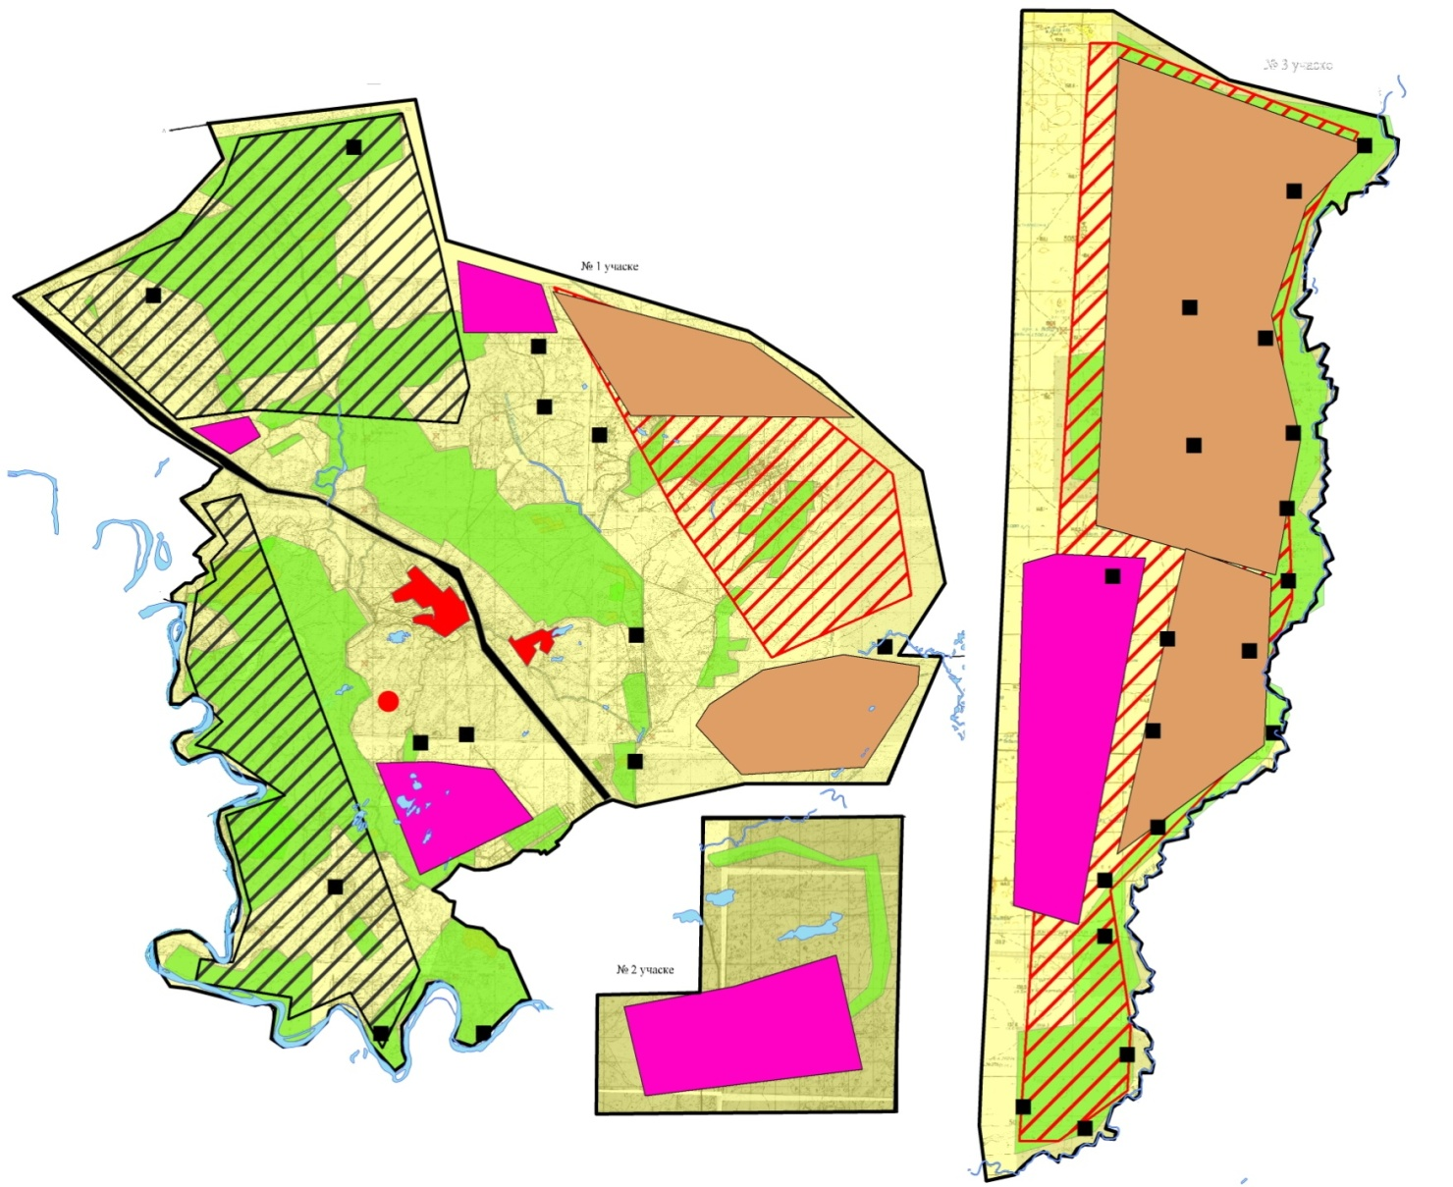

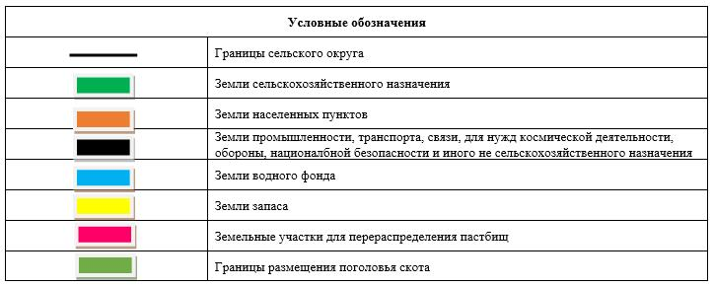

Календарный график по использованию пастбищ, устанавливающий сезонные маршруты выпаса и передвижения сельскохозяйственных животных
Период перегона животных на пастбища | Период отгона животных с пастбища
1 половина марта | 2 декада октября
Приложение 19 к решению Шиелийcкого районного маслихата от 25 июня 2020 года № 55/5
План по управлению пастбищами и их использованию сельского округа Талаптан на 2020-2021 годы
1) Схема (карта) расположения пастбищ на территории в разрезе категорий земель, собственников земельных участков и землепользователей на основании правоустанавливающих документов;
2) приемлемая схема пастбищеоборотов;
3) карта с обозначением внешних и внутренних границ и площадей пастбищ, в том числе сезонных, объектов пастбищной инфраструктуры;
4) схема доступа пастбищепользователей к водоисточникам (озерам, рекам, прудам, копаням, оросительным или обводнительным каналам, трубчатым или шахтным колодцам) составленную согласно норме потребления воды;
5) схему перераспределения пастбищ для размещения поголовья сельскохозяйственных животных физических и (или) юридических лиц, у которых отсутствуют пастбища, и перемещения его на предоставляемые пастбища;
6) схема размещения поголовья сельскохозяйственных животных на отгонных пастбищах физических и (или) юридических лиц, не обеспеченных пастбищами, расположенными в сельском округе Талаптан (далее – сельский округ);
7) календарный график по использованию пастбищ, устанавливающий сезонные маршруты выпаса и передвижения сельскохозяйственных животных.
Территория сельского округа относится к сухой, типчаково-ковыльных степной зоне. Выявлено преобладание степной растительности, основными ее видами являются: типчак, ковыли, овсец и различные виды полыни с участием различных трав небольших степей.
На территори сельского округа слабо развиты гидрографические сети. Обводнение пастбищ обеспечивается природными копанями, шахтными колодцами. Качество воды слабо соленое, пригодное для полива животных.
Средняя урожайность пастбищных угодий составляет 8,4 центнер/гектар.
Фонд кормов пастбищ используется в пастбищный период продолжительностью 170-180 дней.
Сельский округ расположен в северной части Шиелийского района.
Административно-территориальное деление состоит из села Талаптан.
По природным условиям погоды: в пределах степной зоны и по агроклиматическим показателям, характерные для них свойства: суровая продолжительная зима, короткое умеренно жаркое лето, резкими контрастами температур зимы и лета, малое количество годовых осадков.
Общая земельная площадь сельского округа составляет 416641гектаров (далее – га), из них пастбищ –20498га.
По категориям земли распределяются следующим образом:
земли сельскохозяйственного назначения-24553 га;
земли населенных пунктов-4566 га;
земли промышленности, транспорта, связи, для нужд космической деятельности, обороны, национальной безопасности и иного несельскохозяйственного назначения-212788 га.
Количество поголовья сельскохозяйственных животных на территории сельского округа: 3333 голов крупного рогатого скота, 1052 голов мелкого рогатого скота, 514 голов лошадей, 375 голов верблюдов.
По видам сельскозяйственных животных распределено следующим образом:
крупный рогатый скот – 3 стада;
мелкий рогатый скот – 4 стада;
лошади – 22 стад;
верблюды – 11 стад.
Пастбища относятся к природным пастбищам в зависимости от природно-климатических особенностей сельского округа и используется преимущественно для выпаса скота. На территории сельского округа отсутсвуют сеялки и аридные пастбища.
Основными пользователями пастбищ являются жители сельского округа.
План принят в целях рационального использования пастбищ, устойчивого обеспечения потребности в кормах и предотвращения процессов деградации пастбищ.
На территории сельского округа действует 1 ветеринарный пункт и 1 место купании скота, 1 пункт осеменения, 1 скотомогильник.
В сельском округе не установлены сервитуты для прогона скота.
Схема (карта) расположения пастбищ на территории в разрезе категорий земель, собственников земельных участков иземлепользователей на основании правоустанавливающих документов

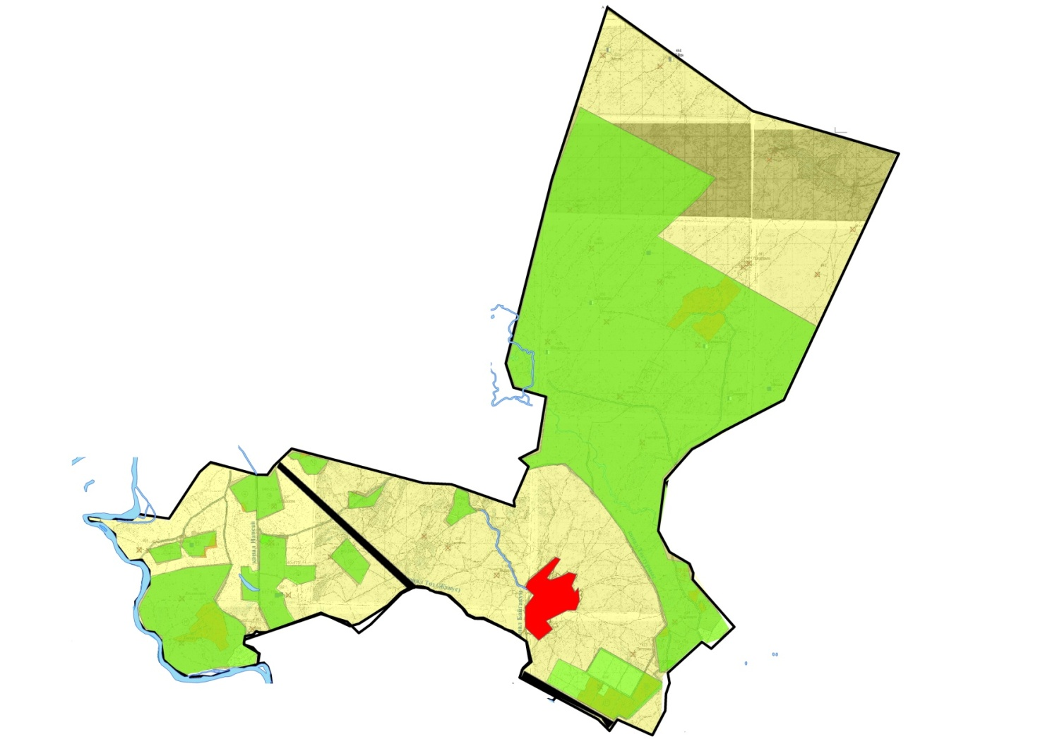

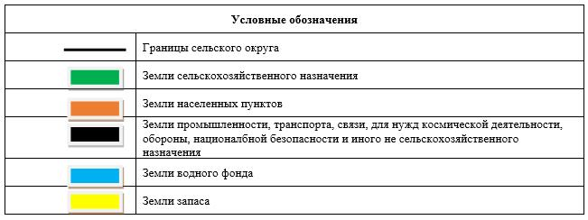

Собственники земельных участков
№ | Собственники земельных участков | Площадь пастбищ, (га) | Наличие скота по видам, (голов) |  |  |  | Норма потребности в пастбищах на 1 голова, (га)
 |  |  | КРС | МРС | Лошадь | Верблюд | КРС | МРС | Лошадь | Верблюд
1 | Абиев Султан, крестьянское хозяйство "Абиев" | 96 | 13 | - | - | - | 11,0 | - | - | -
2 | Абуова Ақкенже, крестьянское хозяйство "Жанерке" | 276 | 50 | - | - | - | 11,0 | - | - | -
3 | Алиханов Уайда, крестьянское хозяйство "Уайда" | 98 | - | - | 5 | 30 | - | - | 13,2 | 15,4
4 | Ахантаев Батырхан, крестьянское хозяйство "Жағыппар" | 157 | 92 | 169 | 30 | - | 11,0 | 2,2 | 13,2
5 | Баймағанбетов Зұлыпқар | 198 | 54 | - | - | - | 11,0 | - | - | -
6 | Бакиров Темірхан, крестьянское хозяйство "Бәкіров" | 95 | 100 | 434 | - | - | 11,0 | 2,2 | - | -
7 | Ахметов Бегалы, крестьянское хозяйство "Слам" | 231 | 48 | - | - | - | 11,0 | - | - | -
8 | Жұмағұлов Қалжан | 109 | - | - | - | - | - | - | - | -
9 | Жүсіпов Айдар, крестьянское хозяйство "Амангелді" | 12 | - | - | 31 | - | - | - | 13,2 | -
10 | Күзембаев Пернебай, крестьянское хозяйство "Кузембаев Алтынбай" | 130 | 223 | - | 25 | - | 11,0 | - | 13,2 | -
11 | Жусупова Пиязкүл, крестьянское хозяйство "Жүсіп" | 100 | - | - | - | 72 |  | - | - | 15,4
12 | Рыспембетов Асылхан, крестьянское хозяйство "Асыл" | 199 | 60 | - | - | - | 11,0 | - | - | -
13 | Спанов Бекболат, крестьянское хозяйство "Самрат" | 219 | 52 | - | - | 40 | 11,0 | - | - | 15,4
14 | Шаймерденов Асан, крестьянское хозяйство "Түгіскен" | 150 | 50 | - | - | - | 11,0 | - | - | -
15 | Қазбеков Нұрлыбек, крестьянское хозяйство  "Нұрасыл" | 65 | 268 | 50 | - | - | 11,0 | 2,2 | - | -
16 | Исмағұлов Қанат | 198 | - | - | - | - | - | - | - | -
17 | Дүйсенов Бектұрған | 250 | 60 | - | - | - | 11,0 |  | - | -
18 | Ахантаев Батырхан, крестьянское хозяйство  "Жағыппар" | 118 | 53 | 169 | - | - | 11,0 | 2,2 | - | -
19 | Ақмырзаев Қабыланбек Шатыланбекұлы | 195 | 70 | - | - | - | 11,0 | - | - | -
20 | Исмагулов Шахизат Булатбекович | 118 |  | - | - | - | 11,0 | - | - | -
21 | Жусупов Қазыбек, крестьянское хозяйство  "Рамазан" | 145 | 135 | - | - | - | 11,0 | - | - | -
22 | Ахантай Дәулетхан, крестьянское хозяйство "Айбар" | 294 | 7 | - | 13 | - | 11,0 | - | 13,2 | -
23 | Полатов Уристемхан, крестьянское хозяйство "Дана" | 80 | 20 | - | 9 | - | 11,0 | - | 13,2 | -
24 | Мылтықбаева Күлзейнет | 196 | 30 | - | - | - | 11,0 | - | - | -
25 | Омаров Ержан, крестьянское хозяйство "Байдан" | 70 | 55 | - | - | - | 11,0 | - | - | -
 | Всего | 3799 | 1440 | 822 | 113 | 142 | 11,0 | 2,2 | 13,2 | 15,4
Продолжение таблицы
Потребность пастбищ,(га) |  |  |  |  | Излишки пастбищ, (га)
КРС | МРС | Лошадь | Верблюд | Итого (га)
143 | - | - | - | 143 | -
550 | - | - | - | 550 | -
- | - | 66 | 462 | 528 | -
1012 | 371,8 | 396 |  | 1779,8 | -
594 | - | - | - | 594 | -
1100 | 954,8 | - | - | 2054,8 | -
528 | - | - | - | 528 | -
 | - | - | - |  | 109
 | - | 409,2 |  | 409,2 | -
2453 | - | 330 | - | 2783 | -
 | - | - | 1108,8 | 1108,8 | -
660 | - | - | - | 660 | -
572 | - | - | 616 | 1188 | -
550 | - | - | - | 550 | -
2948 | 110 | - | - | 3058 | -
- | - | - | - | - | 198
660 | - | - | - | 660 | -
583 | 371,8 | - | - | 954,8 | -
770 | - | - | - | 770 | -
 | - | - | - | - | 118
1485 | - | - | - | 1485 | -
77 | - | 171,6 | - | 248,6 | -
220 | - | 118,8 | - | 338,6 | -
330 | - | - | - | 330 | -
605 | - | - | - | 605 | -
15840 | 1808,4 | 1491,6 | 2186,8 | 21326,8 | 425
Расшифровка аббревиатур:
КРС-крупный рогатый скот;
МРС-мелкий рогатый скот.
Распределение пастбищ для размещения маточного поголовья крупного рогатого
№ | Наименование населенного пункта | Площадь пастбищ, га | Наличие дойных коров (голов) | Норма потребности пастбищах 1 голова, га | Потребность пастбищ, га | Не обеспечено пастбищами, га | Обеспеченность потребности, процент | Излишки, га
1 | село Талаптан | 16580 | 1061 | 11,0 | 11671 | - | 100 | 4909
 | Всего | 16580 | 1061 | 11,0 | 11671 | - | 100 | 4909
Приемлемая схема пастбищеоборотов

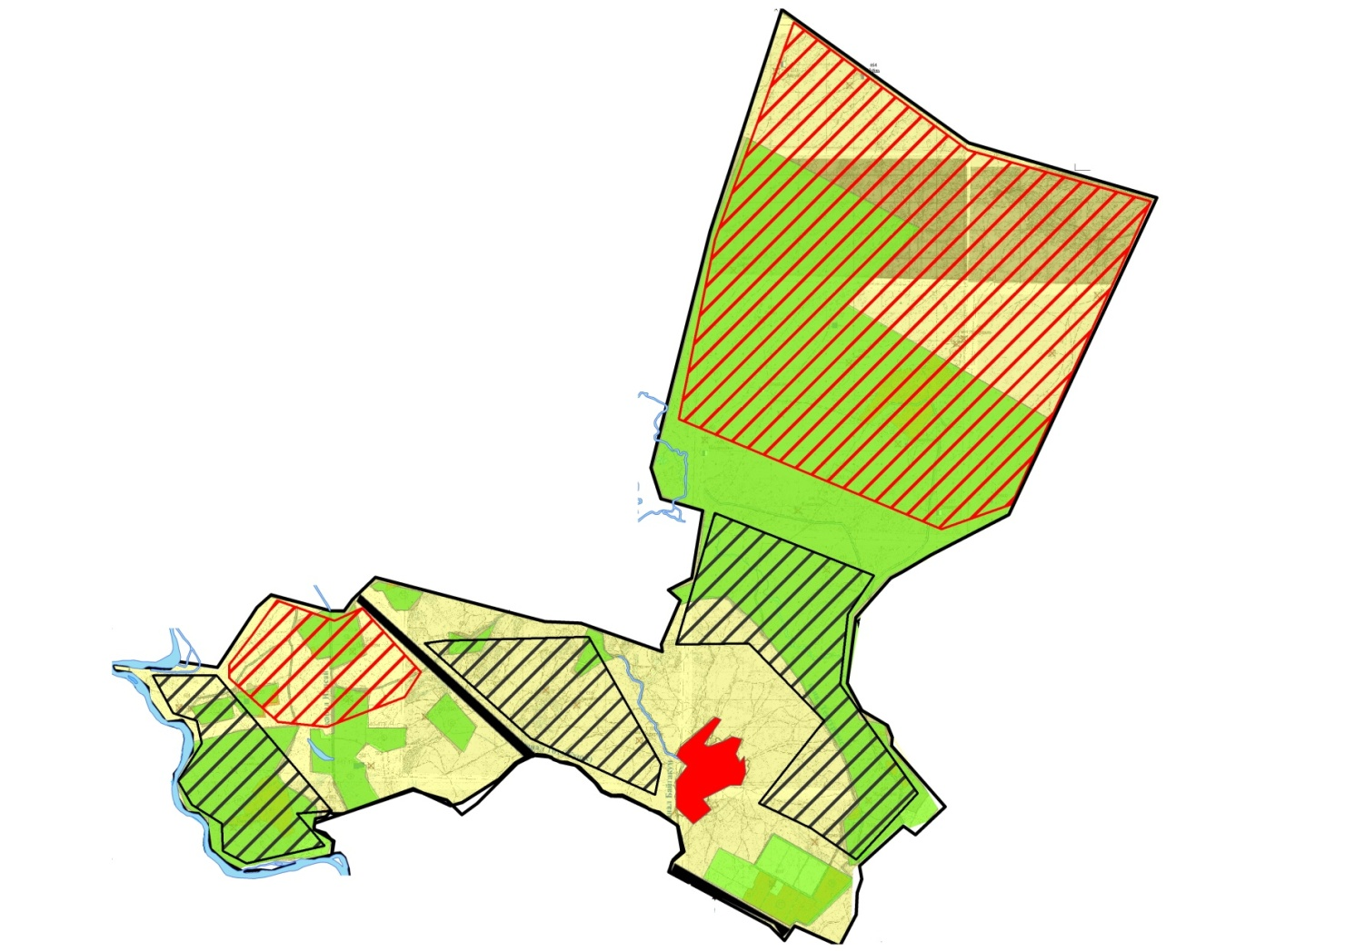

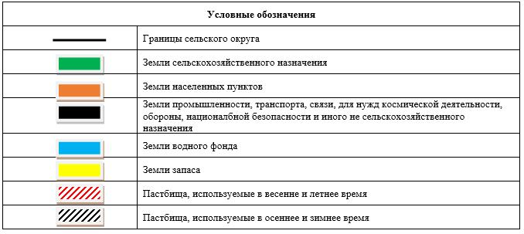

Карта с обозначением внешних и внутренних границ и площадей пастбищ, в том числе сезонных, объектов пастбищной инфраструктуры

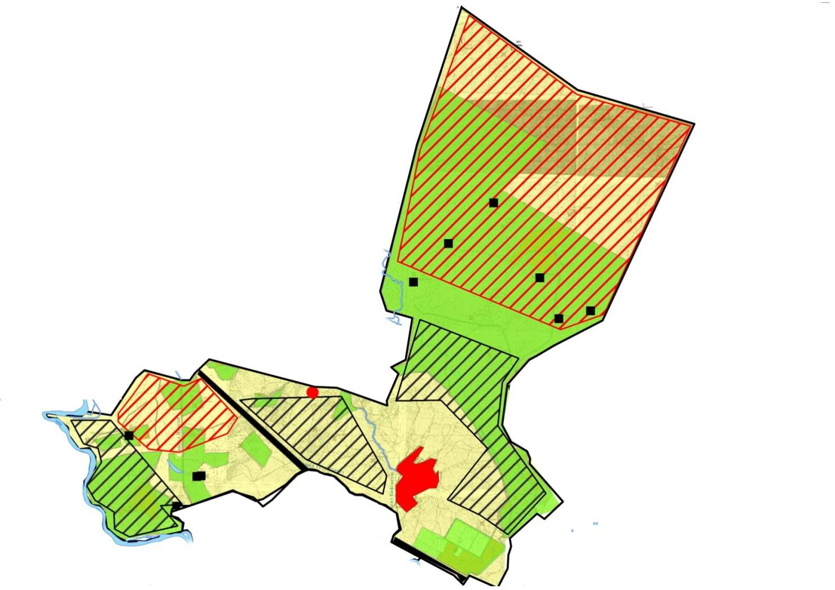

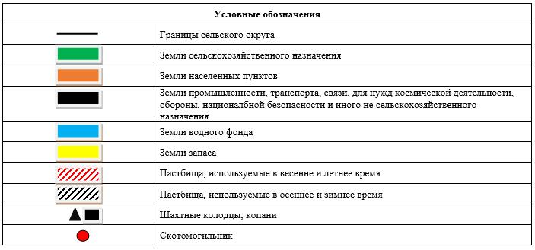

Схема доступа пастбищепользователей к водоисточникам (озерам, рекам, прудам, копаням, оросительным или обводнительным каналам, трубчатым или шахтным колодцам) составленную согласно норме потребления воды

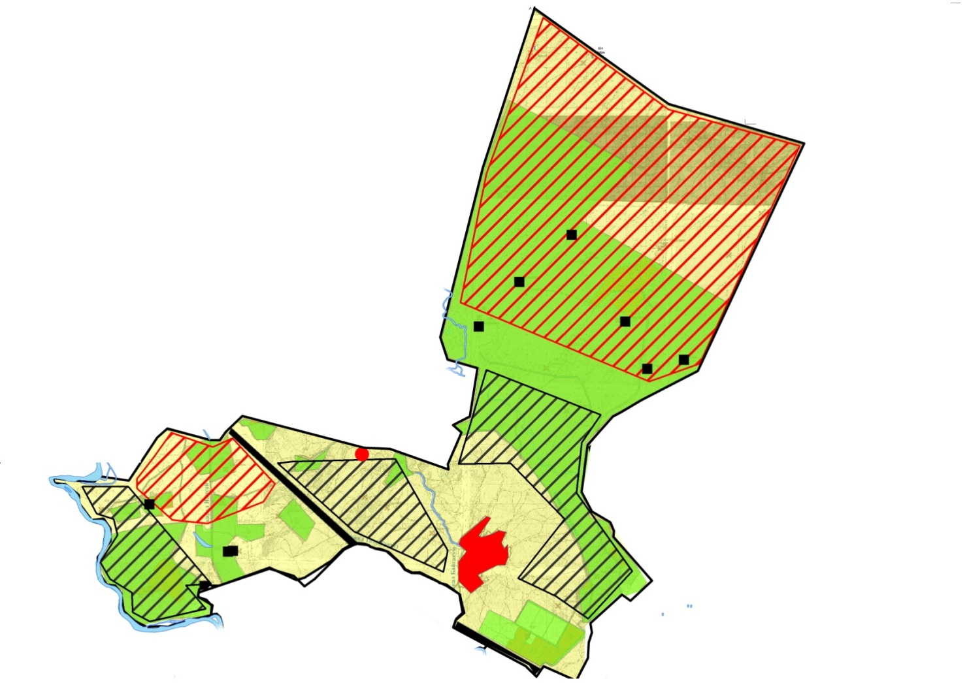

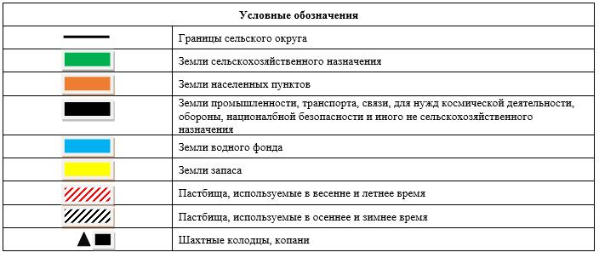

Схема перераспределения пастбищ для размещения поголовья сельскохозяйственных животных физических и (или) юридических лиц, у которых отсутсвуют пастбища, и перемещения его на предоставляемые пастбища

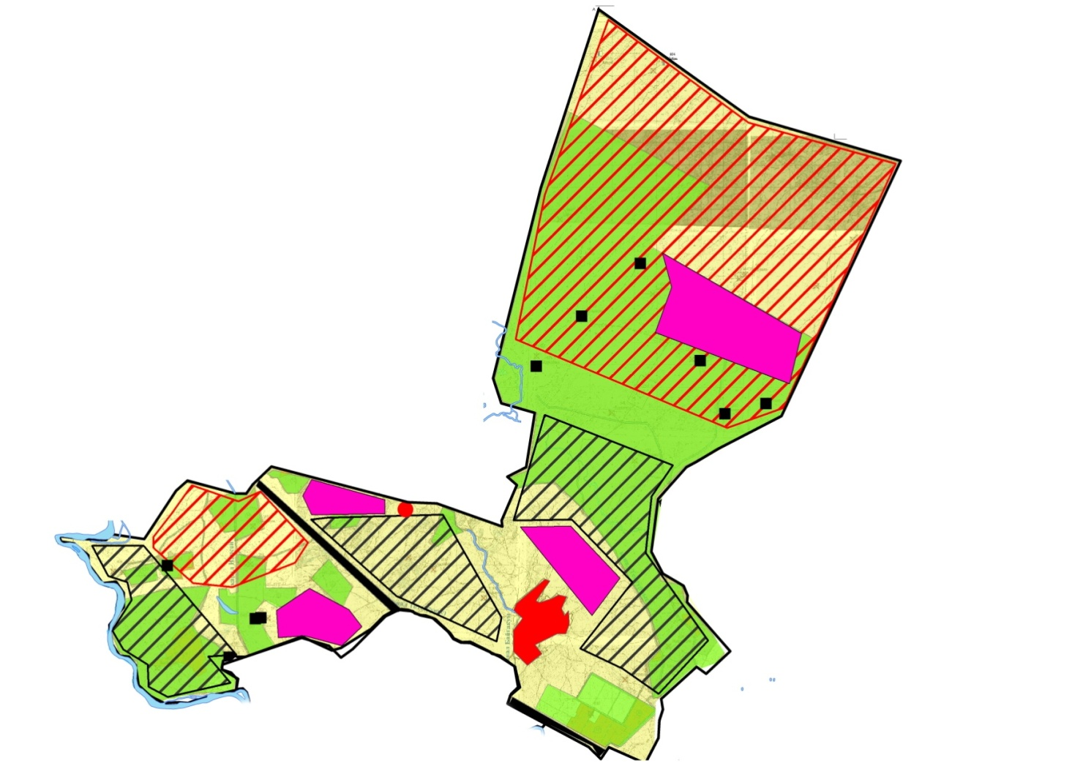

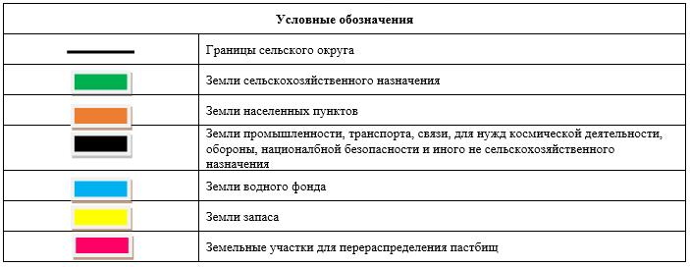

Схема размещения поголовья сельскохозяйственных животных на отгонных пастбищах физических и (или) юридических лиц, не обеспеченных пастбищами, расположенными в сельском округе

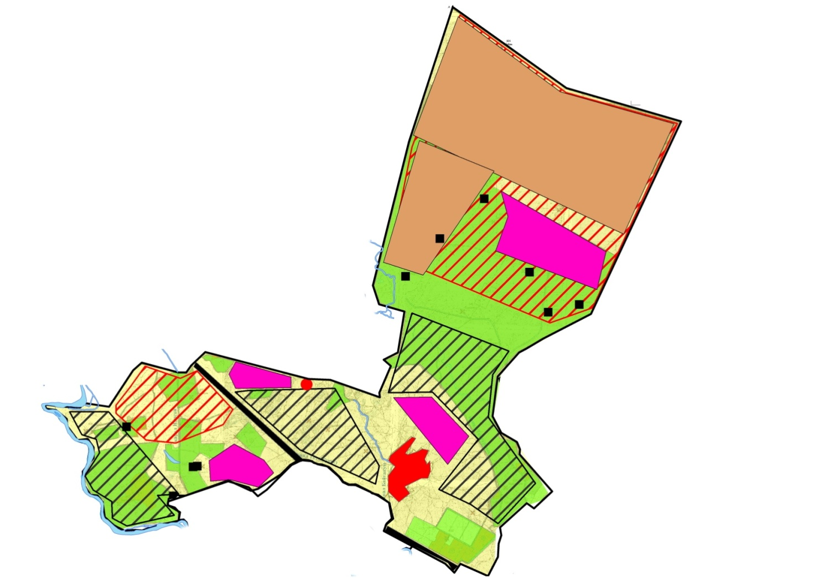

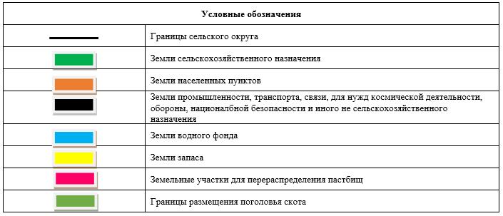

Календарный график по использованию пастбищ, устанавливающий сезонные маршруты выпаса и передвижения сельскохозяйственных животных
Период перегона животных на пастбища | Период отгона животных с пастбища
1 половина марта | 2 декада октября
Приложение 20 к решению Шиелийcкого районного маслихата от 25 июня 2020 года № 55/5
План по управлению пастбищами и их использованию сельского округа Тартогай на 2020-2021 годы
1) Схема (карта) расположения пастбищ на территории в разрезе категорий земель, собственников земельных участков и землепользователей на основании правоустанавливающих документов;
2) приемлемая схема пастбищеоборотов;
3) карта с обозначением внешних и внутренних границ и площадей пастбищ, в том числе сезонных, объектов пастбищной инфраструктуры;
4) схема доступа пастбищепользователей к водоисточникам (озерам, рекам, прудам, копаням, оросительным или обводнительным каналам, трубчатым или шахтным колодцам) составленную согласно норме потребления воды;
5) схему перераспределения пастбищ для размещения поголовья сельскохозяйственных животных физических и (или) юридических лиц, у которых отсутствуют пастбища, и перемещения его на предоставляемые пастбища;
6) схема размещения поголовья сельскохозяйственных животных на отгонных пастбищах физических и (или) юридических лиц, не обеспеченных пастбищами, расположенными в сельском округе Тартогай (далее – сельский округ);
7) календарный график по использованию пастбищ, устанавливающий сезонные маршруты выпаса и передвижения сельскохозяйственных животных.
Территория сельского округа относится к сухой, типчаково-ковыльных степной зоне. Выявлено преобладание степной растительности, основными ее видами являются: типчак, ковыли, овсец и различные виды полыни с участием различных трав небольших степей.
На территори сельского округа слабо развиты гидрографические сети. Обводнение пастбищ обеспечивается природными копанями, шахтными колодцами. Качество воды слабо соленое, пригодное для полива животных.
Средняя урожайность пастбищных угодий составляет 8,4 центнер/гектар.
Фонд кормов пастбищ используется в пастбищный период продолжительностью 170-180 дней.
Сельский округ расположен в западной части Шиелийского района.
Административно-территориальное деление состоит из село Тартогай, село Кирпичный завод, село 2-ферма, 18 разъезд.
По природным условиям погоды: в пределах степной зоны и по агроклиматическим показателям, характерные для них свойства: суровая продолжительная зима, короткое умеренно жаркое лето, резкими контрастами температур зимы и лета, малое количество годовых осадков.
Общая земельная площадь сельского округа составляет 338832 гектаров (далее – га), из них пастбищ –2993 га.
По категориям земли распределяются следующим образом:
земли сельскохозяйственного назначения-4018 га;
земли населенных пунктов-6035 га;
земли промышленности, транспорта, связи, для нужд космической деятельности, обороны, национальной безопасности и иного несельскохозяйственного назначения-229144 га.
Количество поголовья сельскохозяйственных животных на территории сельского округа: 2797 голов крупного рогатого скота, 6401 голов мелкого рогатого скота, 846голов лошадей, 24 голов верблюдов.
По видам сельскозяйственных животных распределено следующим образом:
крупный рогатый скот – 4 стада;
мелкий рогатый скот – 9 стада;
лошади – 33 стад;
верблюды – 1 стад.
Пастбища относятся к природным пастбищам в зависимости от природно-климатических особенностей сельского округа и используется преимущественно для выпаса скота. На территории сельского округа отсутсвуют сеялки и аридные пастбища.
Основными пользователями пастбищ являются жители сельского округа.
План принят в целях рационального использования пастбищ, устойчивого обеспечения потребности в кормах и предотвращения процессов деградации пастбищ.
На территории сельского округа действует 1 ветеринарный пункт и 1 пункт осеменения.
В сельском округе не установлены сервитуты для прогона скота.
Схема (карта) расположения пастбищ на территории в разрезе категорий земель, собственников земельных участков и землепользователей на основании правоустанавливающих документов

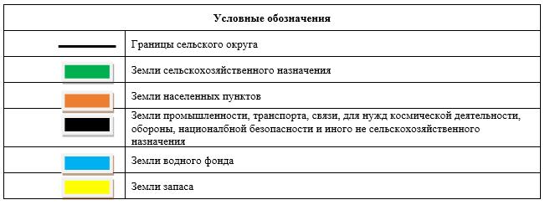

Собственники земельных участков
№ | Собственники земельных участков | Площадь пастбищ, (га) | Наличие скота по видам, (голов) |  |  | Норма потребности в пастбищах на 1 голова, (га)
 |  |  | КРС | МРС | Лощадь | КРС | МРС | Лощадь
1 | Абасилова Айымхан, крестьянское хозяйство "Қарабек" | 200 | 22 | - | - | 11,0 | - | -
2 | Анламасов Наурызбай, крестьянское хозяйство "Аққұм" | 290 | 226 | 2076 | 180 | 11,0 | 2,2 | 13,2
3 | Анламасов Рахым, крестьянское хозяйство "Сағыныш" | 100 | 26 | - | - | 11,0 | - | -
4 | Ермекбаве Ғазиз, крестьянское хозяйство "Шашты Ата" | 280 | - | - | - | - | - | -
5 | Жүсіпбеков Табиғат, крестьянское хозяйство "Айырқұм" | 100 | 45 | 8 | 3 | 11,0 | 2,2 | 13,2
6 | Алибаев Сейдіғазы, крестьянское хозяйство "Алибаев" | 10 | - | - | - | - | - | -
7 | Баядилов Руслан, крестьянское хозяйство "Бекзат" | 100 | 118 | 13 | 26 | 11,0 | 2,2 | 13,2
8 | Иманғалиев Сұлтанғазы, крестьянское хозяйство "Ерғали" | 89 | - | - | - | - | - | -
9 | Ким Елена, крестьянское хозяйство "Селена" | 100 | 15 | - | - | 11,0 | - | -
10 | Қыдырәлиев Серік, крестьянское хозяйство "Қыдыралиев С" | 100 | - | - | - | - | - | -
11 | Мажиханов Ғалымжан, крестьянское хозяйство "Мажиханов" | 29 | 105 | - | - | 11,0 | - | -
12 | Нысанқұлова Қатира, крестьянское хозяйство "Нұрбек" | 130 | - | - | - | - | - | -
13 | Тыныштықбаева Жанат, крестьянское хозяйство "Бахтысай" | 100 | 23 | - | - | 11,0 | - | -
14 | Әділсерікқызы Айдана, индивидуальный предприниматель"Рамазан" | 130 | 27 | - | - | 11,0 | - | -
15 | Шаймбетов Қожахмет, крестьянское хозяйство "Шаймбетов" | 116 | 200 | - | - | 11,0 | - | -
 | Всего | 1874 | 807 | 2097 | 209 | 11,0 | 2,2 | 13,2
Продолжение таблицы
Потребность пастбищ,(га) |  |  |  | Излишки пастбищ, (га)
КРС | МРС | Лощадь | Итого (га)
242 | - | - | 242 | -
2486 | 4567,2 | 2376 | 9429,2 | -
286 | - | - | - | -
- | - | - | - | 280
495 | 17,6 | 39,6 | 552,2 | -
- | - | - |  | 10
1298 | 28,6 | 343,2 | 1669,8 | -
- | - | - | - | 89
165 | - | - | 165 | -
- | - | - | - | 100
1155 | - | - | 1155 | -
- | - | - | - | 130
253 | - | - | 253 | -
297 | - | - | 297 | -
2200 | - | - | 2200 | -
8877 | 4613,4 | 2758,8 | 15963,2 | 609
Расшифровка аббревиатур:
КРС-крупный рогатый скот;
МРС-мелкий рогатый скот.
Распределение пастбищ для размещения маточного поголовья крупного рогатого
№ | Наименование населенного пункта | Площадь пастбищ, га | Наличие дойных коров (голов) | Норма потребности пастбищах 1 голова, га | Потребность пастбищ, га | Не обеспечено пастбищами, га | Обеспеченность потребности, процент | Излишки, га
1 | село Тартогай | 1119 | 579 | 11,0 | 6369 | -5250 | 16 | -
2 | село Кирпичный завод | - | 5 | 11,0 | 55 | -55 | - | -
3 | село 2- ферма | - | 7 | 11,0 | 77 | -77 | - | -
4 | 18 разъезд | - | 8 | 11,0 | 88 | -88 | - | -
 | Всего | 1119 | 599 | 11,0 | 6589 | -5470 | 17 | -
Приемлемая схема пастбищеоборотов

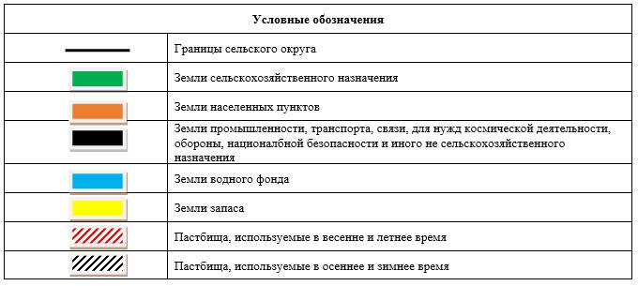

Карта с обозначением внешних и внутренних границ и площадей пастбищ, в том числе сезонных, объектов пастбищной инфраструктуры

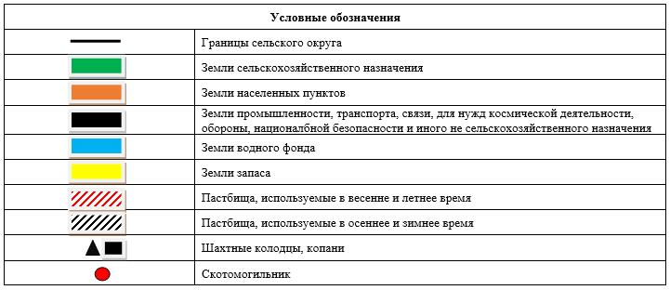

Схема доступа пастбищепользователей к водоисточникам (озерам, рекам, прудам, копаням, оросительным или обводнительным каналам, трубчатым или шахтным колодцам) составленную согласно норме потребления воды

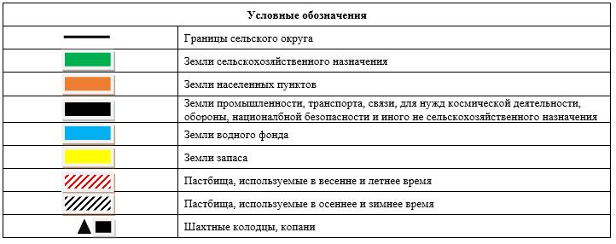

Схема перераспределения пастбищ для размещения поголовья сельскохозяйственных животных физических и (или) юридических лиц, у которых отсутсвуют пастбища, и перемещения его на предоставляемые пастбища

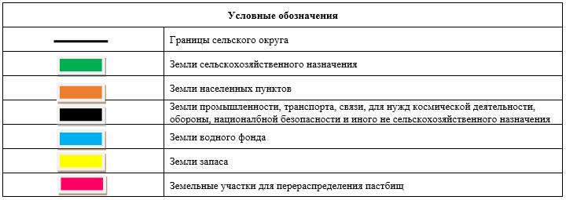

Схема размещения поголовья сельскохозяйственных животных на отгонных пастбищах физических и (или) юридических лиц, не обеспеченных пастбищами, расположенными в сельском округе

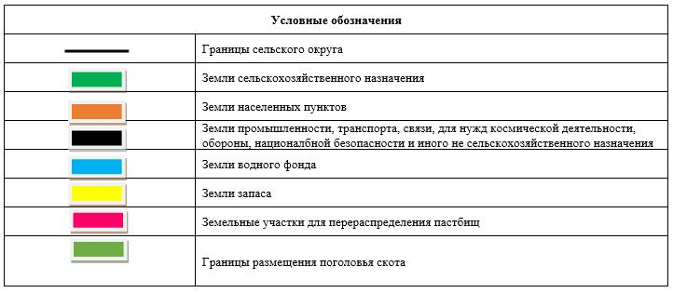

Календарный график по использованию пастбищ, устанавливающий сезонные маршруты выпаса и передвижения сельскохозяйственных животных
Период перегона животных на пастбища | Период отгона животных с пастбища
1 половина марта | 2 декада октября
Приложение 21 к решению Шиелийcкого районного маслихата от 25 июня 2020 года № 55/5
План по управлению пастбищами и их использованию сельского округа Теликоль на 2020-2021 годы
1) Схема (карта) расположения пастбищ на территории в разрезе категорий земель, собственников земельных участков и землепользователей на основании правоустанавливающих документов;
2) приемлемая схема пастбищеоборотов;
3) карта с обозначением внешних и внутренних границ и площадей пастбищ, в том числе сезонных, объектов пастбищной инфраструктуры;
4) схема доступа пастбищепользователей к водоисточникам (озерам, рекам, прудам, копаням, оросительным или обводнительным каналам, трубчатым или шахтным колодцам) составленную согласно норме потребления воды;
5) схему перераспределения пастбищ для размещения поголовья сельскохозяйственных животных физических и (или) юридических лиц, у которых отсутствуют пастбища, и перемещения его на предоставляемые пастбища;
6) схема размещения поголовья сельскохозяйственных животных на отгонных пастбищах физических и (или) юридических лиц, не обеспеченных пастбищами, расположенными в сельском округе Теликоль (далее – сельский округ);
7) календарный график по использованию пастбищ, устанавливающий сезонные маршруты выпаса и передвижения сельскохозяйственных животных.
Территория сельского округа относится к сухой, типчаково-ковыльных степной зоне. Выявлено преобладание степной растительности, основными ее видами являются: типчак, ковыли, овсец и различные виды полыни с участием различных трав небольших степей.
На территори сельского округа слабо развиты гидрографические сети. Обводнение пастбищ обеспечивается природными копанями, шахтными колодцами. Качество воды слабо соленое, пригодное для полива животных.
Средняя урожайность пастбищных угодий составляет 8,4 центнер/гектар.
Фонд кормов пастбищ используется в пастбищный период продолжительностью 170-180 дней.
Сельский округ расположен в северной части Шиелийского района.
Административно-территориальное деление состоит из села Теликоль.
По природным условиям погоды: в пределах степной зоны и по агроклиматическим показателям, характерные для них свойства: суровая продолжительная зима, короткое умеренно жаркое лето, резкими контрастами температур зимы и лета, малое количество годовых осадков.
Общая земельная площадь сельского округа составляет 84726 гектаров (далее – га), из них пастбищ –10800 га.
По категориям земли распределяются следующим образом:
земли сельскохозяйственного назначения-11393 га;
земли населенных пунктов-1149 га;
земли промышленности, транспорта, связи, для нужд космической деятельности, обороны, национальной безопасности и иного несельскохозяйственного назначения-1571 га.
Количество поголовья сельскохозяйственных животных на территории сельского округа: 2300 голов крупного рогатого скота, 3280 голов мелкого рогатого скота, 472 голов лошадей.
По видам сельскозяйственных животных распределено следующим образом:
крупный рогатый скот – 3 стада;
мелкий рогатый скот – 4 стада;
лошади – 18 стад.
Пастбища относятся к природным пастбищам в зависимости от природно-климатических особенностей сельского округа и используется преимущественно для выпаса скота. На территории сельского округа отсутсвуют сеялки и аридные пастбища.
Основными пользователями пастбищ являются жители сельского округа.
План принят в целях рационального использования пастбищ, устойчивого обеспечения потребности в кормах и предотвращения процессов деградации пастбищ.
На территории сельского округа действует 1 ветеринарный пункт, 1 пункт осеменения.
В сельском округе не установлены сервитуты для прогона скота.
Схема (карта) расположения пастбищ на территории в разрезе категорий земель, собственников земельных участков иземлепользователей на основании правоустанавливающих документов

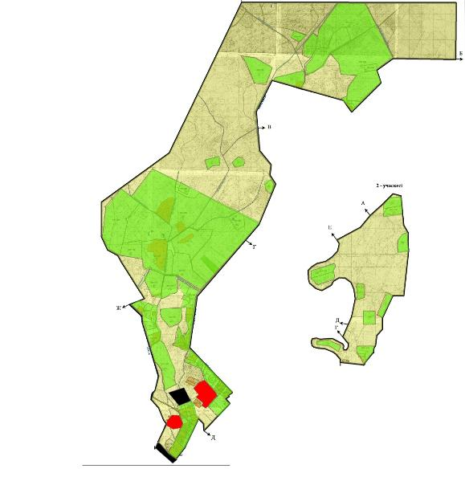

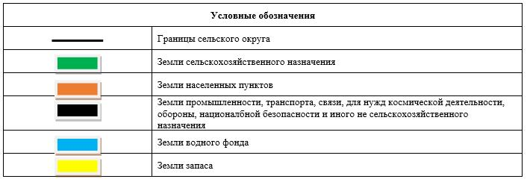

Собственники земельных участков
№ | Собственники земельных участков | Площадь пастбищ, (га) | Наличие скота по видам, (голов) |  |  | Норма потребности в пастбищах на 1 голова, (га)
 |  |  | КРС | МРС | Лошадь | КРС | МРС | Лошадь
1 | Өтеев Жақсылық, крестьянское хозяйство "Гафур" | 50 | 49 | - | - | 11,0 | - | -
2 | Кушербаев Үсен, крестьянское хозяйство "Олжас" | 50 | 191 | - | - | 11,0 | - | -
3 | Бекайдаров Аманжол, крестьянское хозяйство "Сенім" | 50 |  | - | - |  | - | -
4 | Алимова Оразкүл, крестьянское хозяйство "Бибі" | 400 | 239 | - | 71 | 11,0 | - | 13,2
5 | Амантау Сейтхан, крестьянское хозяйство "Амантауов" | 50 | 13 | - | 7 | 11,0 | - | 13,2
6 | Ахмет Оралхан, крестьянское хозяйство "Досымжан" | 230 | - | - | - | - | - | -
7 | Бакторазов Бауыржан, крестьянское хозяйство "Егізбаева" | 50 | - | - | - | - | - | -
8 | Божанов Бағдат, крестьянское хозяйство "Божанов" | 100 | - | - | - | - | - | -
9 | Ергешбаева Несібелі, крестьянское хозяйство "Несібелі" | 50 | - | - | - | - | - | -
10 | Нұртай Сәбит, крестьянское хозяйство "Нұрдәулет" | 260 | 116 | - | 24 | 11,0 | - | 13,2
11 | крестьянское хозяйство "Өрікбай" | 220 | - | - | - | - | - | -
12 | Райымхан Мырзахан, крестьянское хозяйство "Бұрхан" | 371 | - | - | - | - | - | -
13 | Сапаров Жандарбек, крестьянское хозяйство "Сапар" | 104 | - | - | - | - | - | -
14 | Смайлова Аманкүл, крестьянское хозяйство "Шах" | 50 | 29 | - | - | 11,0 | - | -
15 | Сырғабаев Қанатбек, крестьянское хозяйство "Сырғабаев" | 100 | - | - | - | - | - | -
16 | крестьянское хозяйство "Бастау" | 100 | - | - | - | - | - | -
17 | Әбдіраман Қазыхан, крестьянское хозяйство "Әбдіраман" | 300 | 81 | 767 | 26 | 11,0 | 2,2 | 13,2
18 | Өтебаев Бақыт, крестьянское хозяйство "Ахмет" | 20 | 40 |  | 20 | 11,0 |  | 13,2
19 | индивидуальный предприниматель "Жапбасбаев Таужан" | 50 | - |  | - | - |  | -
20 | индивидуальный предприниматель "Нұрсұлтан" | 100 | - | 100 | - | - | 2,2 | -
 | Всего | 2705 | 758 | 867 | 148 | 11,0 | 2,2 | 13,2
Продолжение таблицы
Потребность пастбищ,(га) |  |  |  | Излишки пастбищ, (га)
КРС | МРС | Лошадь | Итого (га)
539 | - | - | 539 | -
2101 | - | - | 2101 | -
 | - | - | - | 50
2629 | - | 937,2 | 3566,2 | -
143 | - | 92,4 | 235,4 | -
- | - | - | - | 230
- | - | - | - | 50
- | - | - | - | 100
- | - | - | - | 50
1276 | - | 316,8 | 1592,8 | -
- | - | - | - | 220
- | - | - | - | 371
- | - | - | - | 104
319 | - | - | - | -
- | - | - | - | 100
- | - | - | - | 100
891 | 1687,4 | 343,2 | 2921,6 | -
440 | - | 264 | 704 | -
- | - | - | - | 50
- | 220 | - | 220 | -
8338 | 1907,4 | 1953,6 | 11880 | 1425
Расшифровка аббревиатур:
КРС-крупный рогатый скот;
МРС-мелкий рогатый скот.
Распределение пастбищ для размещения маточного поголовья крупного рогатого
№ | Наименование населенного пункта | Площадь пастбищ, га | Наличие дойных коров (голов) | Норма потребности пастбищах 1 голова, га | Потребность пастбищ, га | Не обеспечено пастбищами, га | Обеспеченность потребности, процент | Излишки, га
1 | село Теликоль | 8095 | 611 | 11,0 | 6721 | - | 120,4 | 1374
 | Всего | 8095 | 611 | 11,0 | 6721 | - | 120,4 | 1374
Приемлемая схема пастбищеоборотов

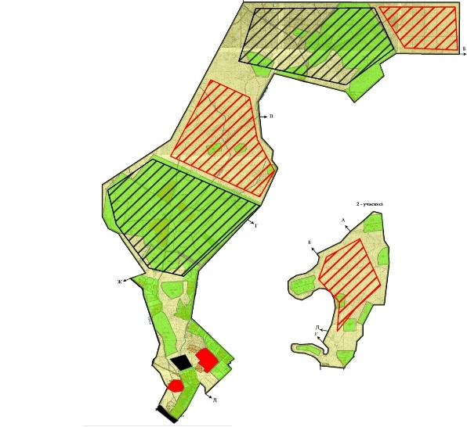

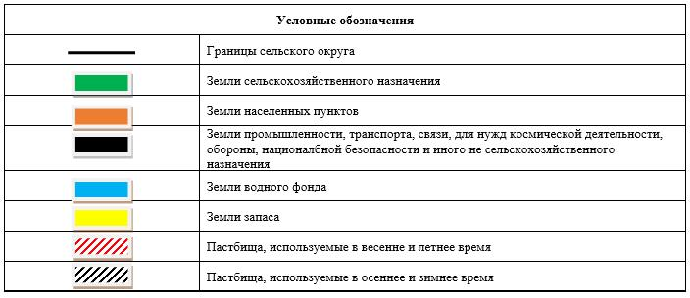

Карта с обозначением внешних и внутренних границ и площадей пастбищ, в том числе сезонных, объектов пастбищной инфраструктуры

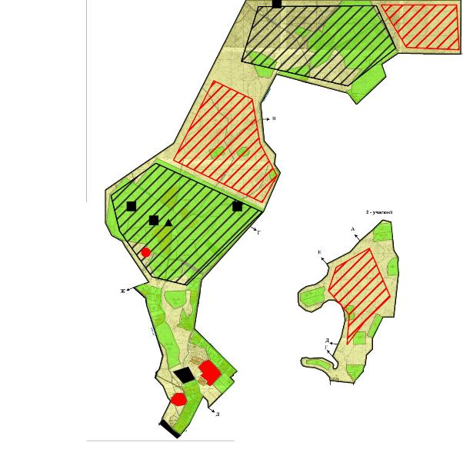

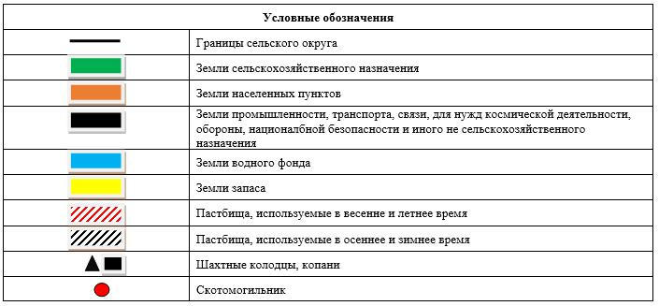

Схема доступа пастбищепользователей к водоисточникам (озерам, рекам, прудам, копаням, оросительным или обводнительным каналам, трубчатым или шахтным колодцам) составленную согласно норме потребления воды

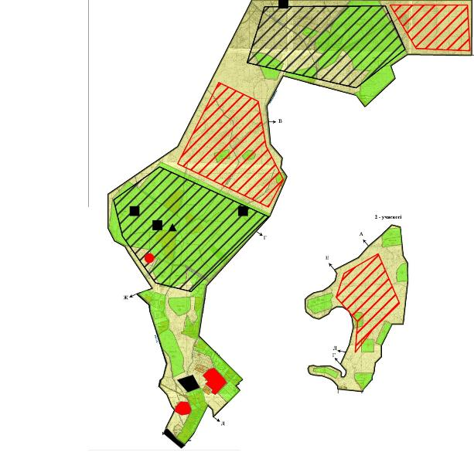

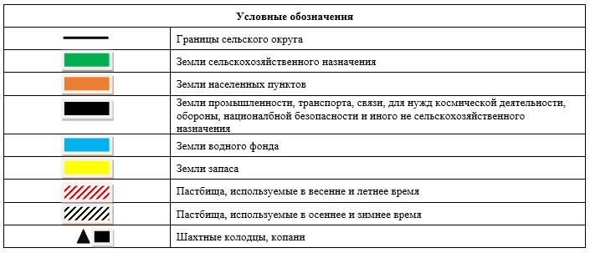

Схема перераспределения пастбищ для размещения поголовья сельскохозяйственных животных физических и (или) юридических лиц, у которых отсутсвуют пастбища, и перемещения его на предоставляемые пастбища

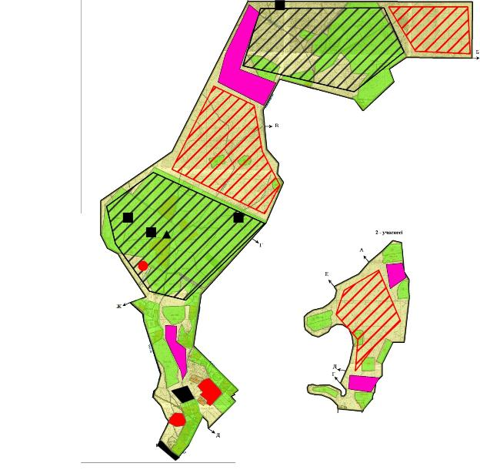

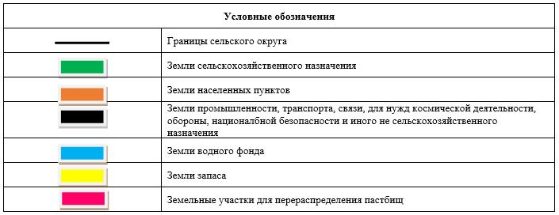

Схема размещения поголовья сельскохозяйственных животных на отгонных пастбищах физических и (или) юридических лиц, не обеспеченных пастбищами, расположенными в сельском округе

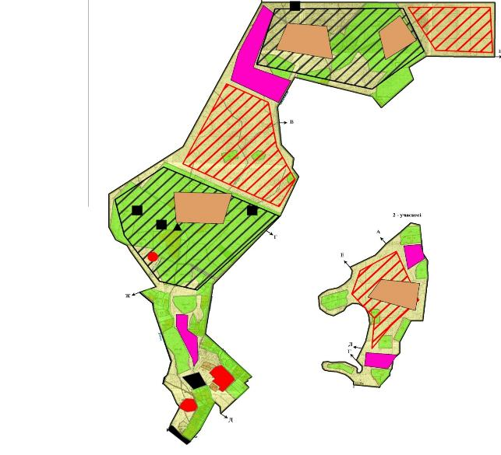

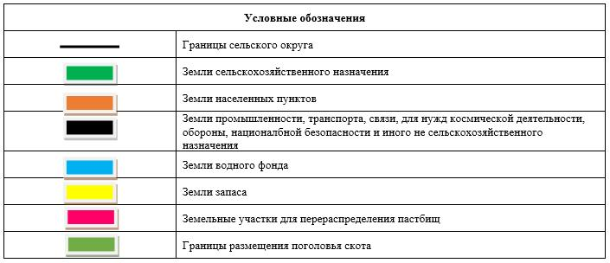

Календарный график по использованию пастбищ, устанавливающий сезонные маршруты выпаса и передвижения сельскохозяйственных животных
Период перегона животных на пастбища | Период отгона животных с пастбища
1 половина марта | 2 декада октября
Приложение 22 к решению Шиелийcкого районного маслихата от 25 июня 2020 года № 55/5
План по управлению пастбищами и их использованию сельского округа Тункерис на 2020-2021 годы
1) Схема (карта) расположения пастбищ на территории в разрезе категорий земель, собственников земельных участков и землепользователей на основании правоустанавливающих документов;
2) приемлемая схема пастбищеоборотов;
3) карта с обозначением внешних и внутренних границ и площадей пастбищ, в том числе сезонных, объектов пастбищной инфраструктуры;
4) схема доступа пастбищепользователей к водоисточникам (озерам, рекам, прудам, копаням, оросительным или обводнительным каналам, трубчатым или шахтным колодцам) составленную согласно норме потребления воды;
5) схему перераспределения пастбищ для размещения поголовья сельскохозяйственных животных физических и (или) юридических лиц, у которых отсутствуют пастбища, и перемещения его на предоставляемые пастбища;
6) схема размещения поголовья сельскохозяйственных животных на отгонных пастбищах физических и (или) юридических лиц, не обеспеченных пастбищами, расположенными в сельском округе Тункерис (далее – сельский округ);
7) календарный график по использованию пастбищ, устанавливающий сезонные маршруты выпаса и передвижения сельскохозяйственных животных.
Территория сельского округа относится к сухой, типчаково-ковыльных степной зоне. Выявлено преобладание степной растительности, основными ее видами являются: типчак, ковыли, овсец и различные виды полыни с участием различных трав небольших степей.
На территори сельского округа слабо развиты гидрографические сети. Обводнение пастбищ обеспечивается природными копанями, шахтными колодцами. Качество воды слабо соленое, пригодное для полива животных.
Средняя урожайность пастбищных угодий составляет 8,4 центнер/гектар.
Фонд кормов пастбищ используется в пастбищный период продолжительностью 170-180 дней.
Сельский округ расположен в восточной части Шиелийского района.
Административно-территориальное деление состоит из села Ш. Кодаманова.
По природным условиям погоды: в пределах степной зоны и по агроклиматическим показателям, характерные для них свойства: суровая продолжительная зима, короткое умеренно жаркое лето, резкими контрастами температур зимы и лета, малое количество годовых осадков.
Общая земельная площадь сельского округа составляет 15792 гектаров (далее – га), из них пастбищ –2960 га.
По категориям земли распределяются следующим образом:
земли сельскохозяйственного назначения-9248 га;
земли населенных пунктов-758 га;
земли промышленности, транспорта, связи, для нужд космической деятельности, обороны, национальной безопасности и иного несельскохозяйственного назначения-5226 га.
Количество поголовья сельскохозяйственных животных на территории сельского округа: 3142 голов крупного рогатого скота, 4000 голов мелкого рогатого скота, 449 голов лошадей.
По видам сельскозяйственных животных распределено следующим образом:
крупный рогатый скот – 4 стада;
мелкий рогатый скот – 5 стада;
лошади – 18 стад.
Пастбища относятся к природным пастбищам в зависимости от природно-климатических особенностей сельского округа и используется преимущественно для выпаса скота. На территории сельского округа отсутсвуют сеялки и аридные пастбища.
Основными пользователями пастбищ являются жители сельского округа.
План принят в целях рационального использования пастбищ, устойчивого обеспечения потребности в кормах и предотвращения процессов деградации пастбищ.
На территории сельского округа действует 1 ветеринарный пункт, 1 пункт осеменения.
В сельском округе не установлены сервитуты для прогона скота.
Схема (карта) расположения пастбищ на территории в разрезе категорий земель, собственников земельных участков иземлепользователей на основании правоустанавливающих документов

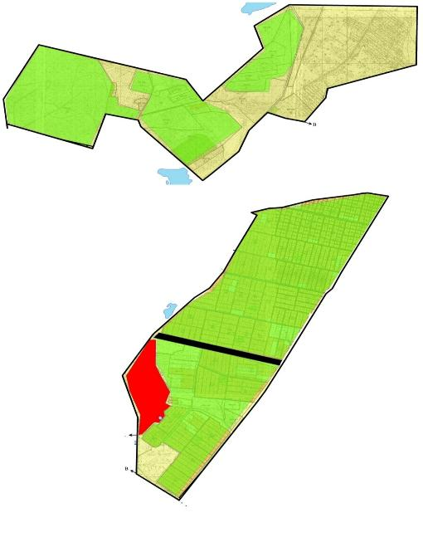

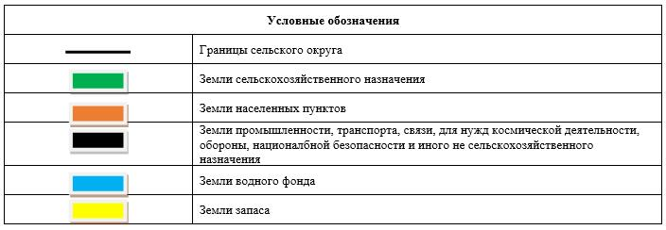

Собственники земельных участков
№ | Собственники земельных участков | Площадь пастбищ, (га) | Наличие скота по видам, (голов) |  |  | Норма потребности в пастбищах на 1 голова, (га)
 |  |  | КРС | МРС | Лошадь | КРС | МРС | Лошадь
1 | Илақбаев Тұрсынбек, крестьянское хозяйство "Ақбидай" | 270 | 10 | - | 22 | 11,0 | - | 13,2
2 | "Байкенжеев Батырхан, крестьянское хозяйство "Байкенжиев" | 192 | 24 | 150 | 37 | 11,0 | 2,2 | 13,2
3 | Парманқұлов Мақмұтхан, крестьянское хозяйство "Әзімхан" | 200 | 3 | 370 | - | 11,0 | 2,2 | -
4 | Ахметов Еркебұлан, крестьянское хозяйство "Ибадулла" | 33 | 4 | - | - | 11,0 | - | -
5 | Тоқай Шарипа, крестьянское хозяйство "Қалдыбек" | 70 | 6 | - | - | 11,0 | - | -
6 | Қойшыбай Батырхан, крестьянское хозяйство "Молшылық" | 375 | 11 | 170 | 1 | 11,0 | 2,2 | 13,2
7 | Раисов Ерлан, крестьянское хозяйство "Нұрислам" | 512 | 315 | - | 42 | 11,0 | - | 13,2
8 | Батталов Мұрат, крестьянское хозяйство "Үміт" | 711 | 21 | - |  | 11,0 | - | -
9 | Қодаманов Ғабит, крестьянское хозяйство "Қодаманов" | 31 | 2 | - |  | 11,0 | - | -
10 | Парманқұлов Қанағат, крестьянское хозяйство "Қанағат" | - | 10 | - | 10 | 11,0 | - | 13,2
11 | Қожахметов Мұхаметқали, крестьянское хозяйство "Қожахметов" | 18 | 4 | - | 10 | 11,0 | - | 13,2
12 | Жылқайдаров Оразәлі, крестьянское хозяйство "Жылқайдаров" | 350 | 210 | 1364 | 69 | 11,0 | 2,2 | 13,2
13 | Садықов Медетбек, крестьянское хозяйство "Төлеу" | - | 109 | - | 31 | 11,0 | - | 13,2
14 | Мырзаева Гулнара, крестьянское хозяйство "Мырзаева" | 41 | 134 | - |  | 11,0 | - | -
 | Всего | 2803 | 863 | 2054 | 222 | 11,0 | 2,2 | 13,2
Продолжение таблицы
Потребность пастбищ,(га) |  |  |  | Излишки пастбищ, (га)
КРС | МРС | Лошадь | Итого (га)
110 |  | 290,4 | 400,4 | -
264 | 330 | 488,4 | 1082,4 | -
33 | 814 | - | 847 | -
44 | - | - | 44 | -
66 | - | - | 66 | 4
121 | 374 | 13,2 | 508,2 | -
3465 | - | 544,4 | 4009,4 | -
231 | - | - | 231 | 480
22 | - | - | 22 | 9
110 | - | 132 | 242 | -
44 | - | 132 | 176 | -
2310 | 3000,8 | 910,8 | 6221,6 | -
1199 | - | 409,2 | 1608,2 | -
1474 | - | - | 1474 | -
9493 | 4518,8 | 2920,4 | 16932,2 | 493
Расшифровка аббревиатур:
КРС-крупный рогатый скот;
МРС-мелкий рогатый скот.
Распределение пастбищ для размещения маточного поголовья крупного рогатого
№ | Наименование населенного пункта | Площадь пастбищ, га | Наличие дойных коров (голов) | Норма потребности пастбищах 1 голова, га | Потребность пастбищ, га | Не обеспечено пастбищами, га | Обеспеченность потребности, процент | Излишки, га
1 | село Ш. Кодаманов | 562 | 914 | 11,0 | 10054 | -9492 | 6 | -
 | Всего | 562 | 914 | 11,0 | 10054 | -9492 | 6 | -
Приемлемая схема пастбищеоборотов

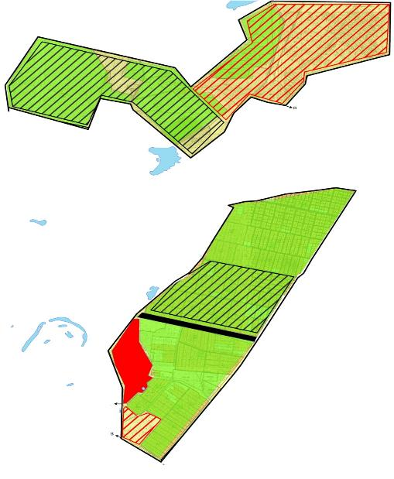

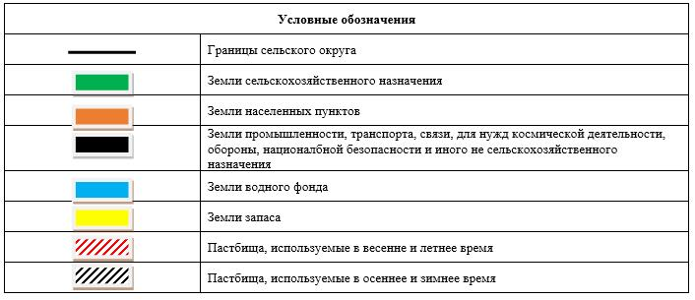

Карта с обозначением внешних и внутренних границ и площадей пастбищ, в том числе сезонных, объектов пастбищной инфраструктуры

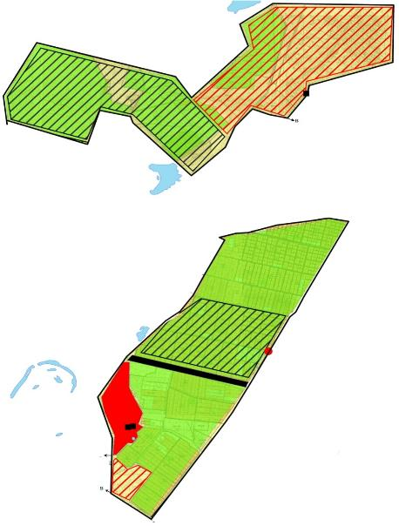

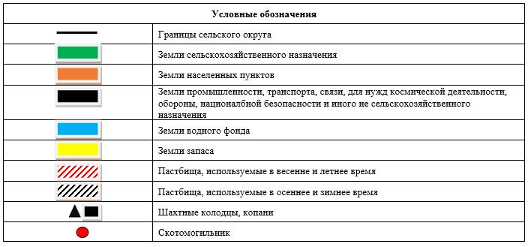

Схема доступа пастбищепользователей к водоисточникам (озерам, рекам, прудам, копаням, оросительным или обводнительным каналам, трубчатым или шахтным колодцам) составленную согласно норме потребления воды

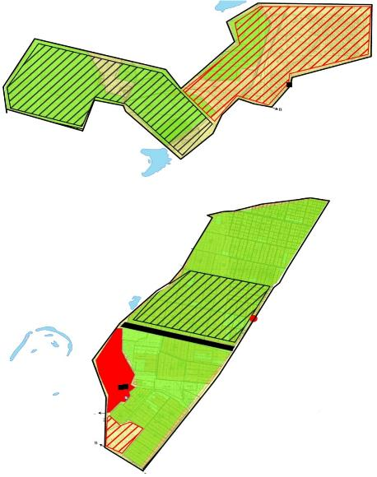

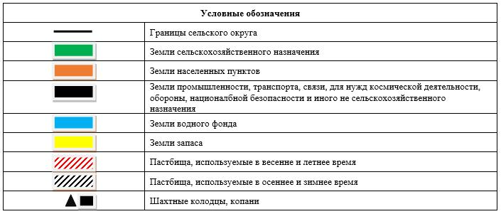

Схема перераспределения пастбищ для размещения поголовья сельскохозяйственных животных физических и (или) юридических лиц, у которых отсутсвуют пастбища, и перемещения его на предоставляемые пастбища

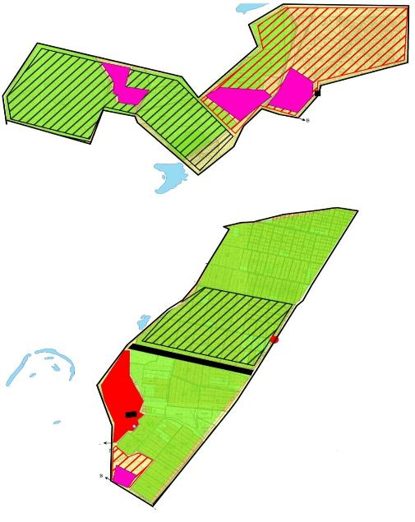

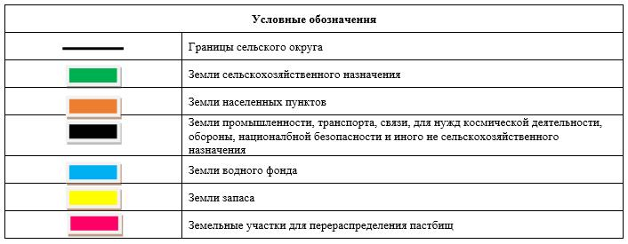

Схема размещения поголовья сельскохозяйственных животных на отгонных пастбищах физических и (или) юридических лиц, не обеспеченных пастбищами, расположенными в сельском округе

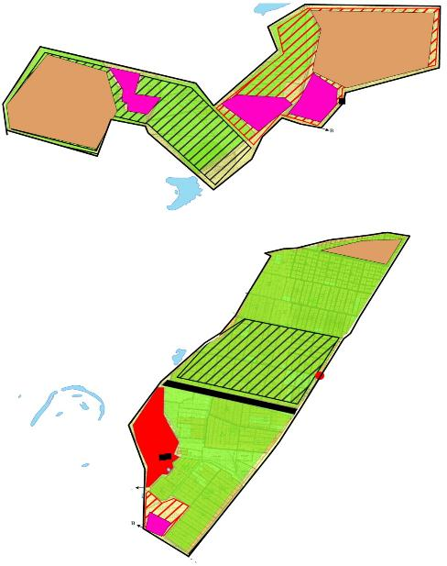

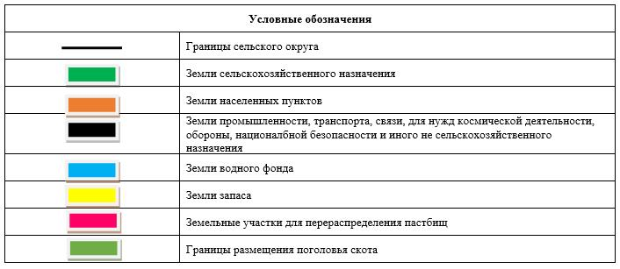

Календарный график по использованию пастбищ, устанавливающий сезонные маршруты выпаса и передвижения сельскохозяйственных животных
Период перегона животных на пастбища | Период отгона животных с пастбища
1 половина марта | 2 декада октября
Приложение 23 к решению Шиелийcкого районного маслихата от 25 июня 2020 года № 55/5
План по управлению пастбищами и их использованию сельского округа Енбекши на 2020-2021 годы
1) Схема (карта) расположения пастбищ на территории в разрезе категорий земель, собственников земельных участков и землепользователей на основании правоустанавливающих документов;
2) приемлемая схема пастбищеоборотов;
3) карта с обозначением внешних и внутренних границ и площадей пастбищ, в том числе сезонных, объектов пастбищной инфраструктуры;
4) схема доступа пастбищепользователей к водоисточникам (озерам, рекам, прудам, копаням, оросительным или обводнительным каналам, трубчатым или шахтным колодцам) составленную согласно норме потребления воды;
5) схему перераспределения пастбищ для размещения поголовья сельскохозяйственных животных физических и (или) юридических лиц, у которых отсутствуют пастбища, и перемещения его на предоставляемые пастбища;
6) схема размещения поголовья сельскохозяйственных животных на отгонных пастбищах физических и (или) юридических лиц, не обеспеченных пастбищами, расположенными в сельском округе Енбекши (далее – сельский округ);
7) календарный график по использованию пастбищ, устанавливающий сезонные маршруты выпаса и передвижения сельскохозяйственных животных.
Территория сельского округа относится к сухой, типчаково-ковыльных степной зоне. Выявлено преобладание степной растительности, основными ее видами являются: типчак, ковыли, овсец и различные виды полыни с участием различных трав небольших степей.
На территори сельского округа слабо развиты гидрографические сети. Обводнение пастбищ обеспечивается природными копанями, шахтными колодцами. Качество воды слабо соленое, пригодное для полива животных.
Средняя урожайность пастбищных угодий составляет 8,4 центнер/гектар.
Фонд кормов пастбищ используется в пастбищный период продолжительностью 170-180 дней.
Сельский округ расположен в северо-восточной части Шиелийского района, граничит с восточной стороны Жанакорганским районом.
Административно-территориальное деление состоит из село Енбекши, село Косуйенки.
По природным условиям погоды: в пределах степной зоны и по агроклиматическим показателям, характерные для них свойства: суровая продолжительная зима, короткое умеренно жаркое лето, резкими контрастами температур зимы и лета, малое количество годовых осадков.
Общая земельная площадь сельского округа составляет 454923 гектаров (далее – га), из них пастбищ –30927 га.
По категориям земли распределяются следующим образом:
земли сельскохозяйственного назначения-32102 га;
земли населенных пунктов-3347 га,
земли для промышленности, транспорта, связи, космоса, обороны, национальной безопасности и других несельскохозяйственных целей-218609 га.
Количество поголовья сельскохозяйственных животных на территории сельского округа: 3158 голов крупного рогатого скота,15114 голов мелкого рогатого скота,674 голов лошадей, 471 голов верблюдов.
По видам сельскозяйственных животных распределено следующим образом:
крупный рогатый скот – 4стада;
мелкий рогатый скот – 21 стада;
лошади – 26 стад;
верблюды – 15 стад.
Пастбища относятся к природным пастбищам в зависимости от природно-климатических особенностей сельского округа и используется преимущественно для выпаса скота. На территории сельского округа отсутсвуют сеялки и аридные пастбища.
Основными пользователями пастбищ являются жители сельского округа.
План принят в целях рационального использования пастбищ, устойчивого обеспечения потребности в кормах и предотвращения процессов деградации пастбищ.
На территории сельского округа действует 1 ветеринарный пункт и 1 пункт осеменения.
В сельском округе не установлены сервитуты для прогона скота.
Схема (карта) расположения пастбищ на территории в разрезе категорий земель, собственников земельных участков иземлепользователей на основании правоустанавливающих документов

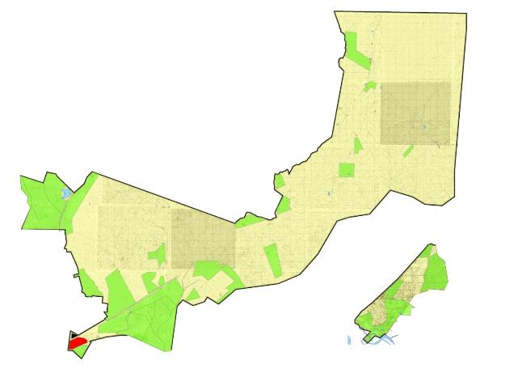

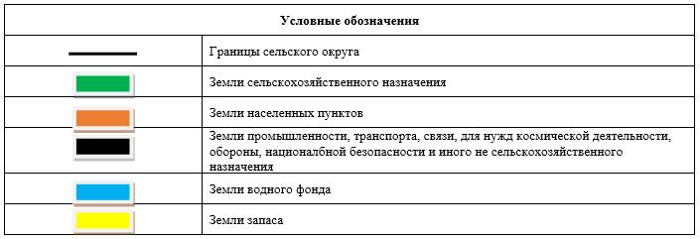

Собственники земельных участков
№ | Собственники земельных участков | Площадь пастбищ, (га) | Наличие скота по видам, (голов) |  |  |  | Норма потребности в пастбищах на 1 голова, (га)
 |  |  | КРС | МРС | Лошадь | Верблюд | КРС | МРС | Лошадь | Верблюд
1 | Алмасбаев Мамырахан | 572 | - | 268 | - | - | - | 2,2 | - | -
2 | Аширбеков Бағлан, крестьянское хозяйство "Әшірбеков" | 800 | 254 | 604 | 104 | 207 | 11,0 | 2,2 | 13,2 | 15,4
3 | Бекжанов Сәрсенбай, крестьянское хозяйство "Өскенбай" | 1256 | 183 | 448 | 49 | - | 11,0 | 2,2 | 13,2 | -
4 | Өмірәлі Абамүсілім, крестьянское хозяйство "Аруана" | 2324 | - | - | 15 | 171 | - | - | 13,2 | 15,4
5 | Ібішев Нұрлан, крестьянское хозяйство "Таубай" | 1028 | 102 | 1972 | - | - | 11,0 | 2,2 | - | -
6 | Шертаева Рсалды "Өркен" | 446 | 35 | 299 | 17 | - | 11,0 | 2,2 | 13,2 | -
7 | Бейсенов Ғабит, крестьянское хозяйство "Ғабит" | 139 | 80 | 1115 | - | - | 11,0 | 2,2 | 13,2 | -
8 | Қаракей Күлзада, крестьянское хозяйство "Сейділдаев" | 238 | 15 | 349 | - | - | 11,0 | 2,2 | - | -
9 | Ермекбаев Өмірхан, крестьянское хозяйство "Жарас" | 204 | 285 | - | - | - | 11,0 | - | - | -
10 | Жүсіпов Айтөре, крестьянское хозяйство "Жәнібек" | 397 | - | 66 | - | - | 11,0 | 2,2 | - | -
11 | Қалымбетов Берік, крестьянское хозяйство "Берік" | 298 | 48 | 63 | - | - | 11,0 | 2,2 | - | -
12 | Әлсейтов Бейсенбі, крестьянское хозяйство "Әлсейт" | 177 | 40 | 8 | - | - | 11,0 | 2,2 | - | -
13 | Умаров Ибрагим, крестьянское хозяйство "Өмірбек" | 298 | 210 | 216 | 33 | - | 11,0 | 2,2 | 13,2 | -
14 | Өмірәлиев Марат, крестьянское хозяйство "Әбдрахман" | 320 | 18 | - | - | - | 11,0 | - |  | -
15 | Бәтішев Өмірбек, крестьянское хозяйство "Бәтіш" | 12 | 19 | 220 | 6 | - | 11,0 | 2,2 | 13,2 | -
16 | Кәрібаев Еркінбай, крестьянское хозяйство "Қаратау" | 123 | 15 | - | - | - | 11,0 | - | - | -
17 | Туленов Амангелді, крестьянское хозяйство "Туленов" | 88 | 6 | - | - | - | 11,0 | - | - | -
18 | Әлмағанбет Бақытжан, крестьянское хозяйство "Қайнар" | 198 | 52 | 8 | - | - | 11,0 | 2,2 | - | -
19 | Смайлова Шарбан, крестьянское хозяйство "Мейіржан" | 98 | 12 | - | - | - | 11,0 | - | - | -
20 | Орымбаев Саттарбек, крестьянское хозяйство "Аңшы Ата" | 198 | 137 | - | - | - | 11,0 | - | - | -
21 | Шәрбекұлы Мырзағали, крестьянское хозяйство "Нартай" | 300 | - | - | - | - | 11,0 | - | - | -
22 | Оспан Өмірбек, крестьянское хозяйство "Мыңбұлақ" | 255 | 2 | 2113 | - | - | 11,0 | 2,2 | - | -
23 | Қозайдаров Махсут, крестьянское хозяйство "Алишах" | 246 | 28 | 1300 | - | - | 11,0 | 2,2 | - | -
24 | Мұсаханұлы Абылайхан, крестьянское хозяйство "Мұсахан" | 54 | 18 | - | - | - | 11,0 | - | - | -
25 | Ермағанбетов Орынбасар, крестьянское хозяйство "Сабыр" | 162 | - | 18 | 10 | - | - | 2,2 | 13,2 | -
26 | Қамбаров Нұрманхан | 472 | 93 | 680 | 20 | - | 11,0 | 2,2 | 13,2 | -
27 | Ә.Әшіров | 105 | - | - | - | - | - | - | - | -
28 | Алтайбай Айдос | 98 | - | - | - | - | - | - | - | -
29 | Әбдрашев Мейрамбек, крестьянское хозяйство "Жарасхан" | 98 | 132 | - | - | - | 11,0 | - | - | -
30 | Ишанқұлұлы Ерғали | 196 | - | - | - | - | - | - | - | -
31 | Сапарбай Құлахмет, крестьянское хозяйство "Марғұлан" | 100 | 54 | 32 | - | - | 11,0 | 2,2 | - | -
32 | Бекенұлы Айдос | 100 | - | - | - | - | - | - | - | -
 | Всего | 11400 | 1838 | 9779 | 254 | 378 | 11,0 | 2,2 | 13,2 | 15,4
Продолжение таблицы
Потребность пастбищ,(га) |  |  |  |  | Излишки пастби щ, (га)
КРС | МРС | Лошадь | Верблюд | Итого (га)
- | 589,6 | - | - | 589,6 | -
2794 | 1328,8 | 1372,8 | 3187,8 | 8683,4 | -
2013 | 985,6 | 646,8 | - | 3645,4 | -
- | - | 198 | 2633,4 | 2831,4 | -
1122 | 4338,4 | - | - | 5460,4 | -
385 | 657,8 | 224,4 | - | 1267,2 | -
880 | 2453 | - | - | 3333 | -
165 | 767,8 | - | - | 932,8 | -
3135 | - | - | - | 3135 | -
- | 145,2 | - | - | 145,2 | 251,8
528 | 138,6 | - | - | 666,6 | -
440 | 17,6 | - | - | 457,6 | -
2310 | 475,2 | 435,6 | - | 3220,8 | -
198 | - | - | - | 198 | 122
209 | 484 | 79,2 | - | 772,2 | -
165 | - | - | - | 165 | -
66 | - | - | - | 66 | 22
572 | 17,6 | - | - | 589,6 | -
132 | - | - | - | 132 | -
1507 | - | - | - | 1507 | -
- | - | - | - | - | 300
22 | 4648,6 | - | - | 4670,6 | -
308 | 2860 | - | - | 3168 | -
198 | - | - | - | 198 | -
- | 39,6 | 132 | - | 171,6 | -
1023 | 1496 | 264 | - | 2783 | -
- | - | - | - | - | 105
- | - | - | - | - | 98
1452 | - | - | - | 1452 | -
- | - | - | - | - | 196
594 | 70,4 | - | - | 664,4 | -
- | - | - | - | - | 100
20218 | 21513,8 | 3352,8 | 5821,2 | 50905,8 | 1194,8
Расшифровка аббревиатур:
КРС-крупный рогатый скот;
МРС-мелкий рогатый скот.
Распределение пастбищ для размещения маточного поголовья крупного рогатого
№ | Наименование населенного пункта | Площадь пастбищ, га | Наличие дойных коров (голов) | Норма потребности пастбищах 1 голова, га | Потребность пастбищ, га | Не обеспечено пастбищами, га | Обеспеченность потребности, процент | Излишки, га
1 | село Енбекши | 16559 | 516 | 11,0 | 5676 | - | 291 | 10883
2 | село Косуйенки | 2968 | 95 | 11,0 | 1045 | - | 284 | 1923
 | Всего | 19527 | 611 | 11,0 | 6721 | - | 290 | 12806
Приемлемая схема пастбищеоборотов

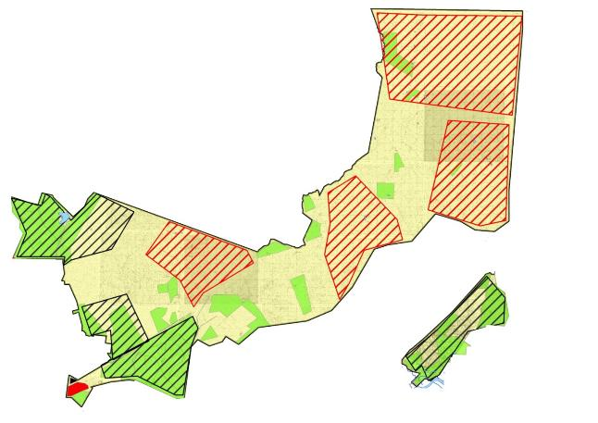

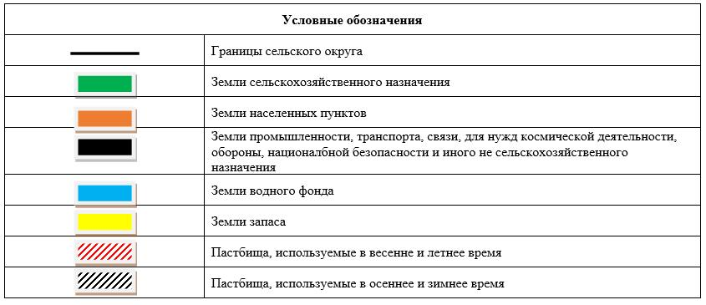

Карта с обозначением внешних и внутренних границ и площадей пастбищ, в том числе сезонных, объектов пастбищной инфраструктуры

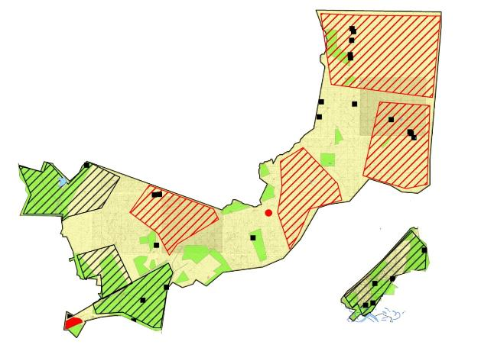

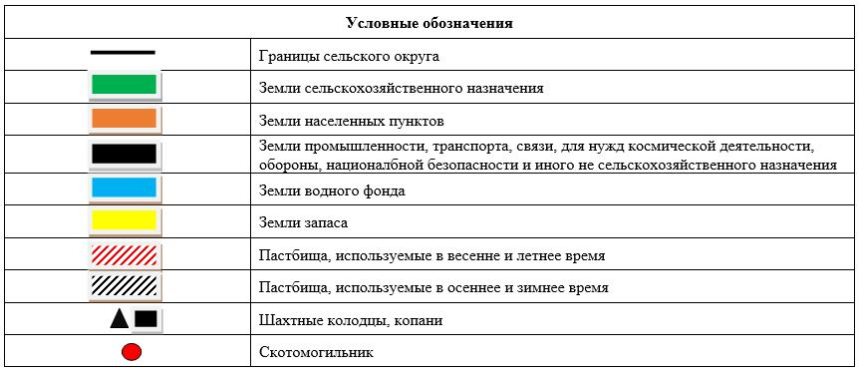

Схема доступа пастбищепользователей к водоисточникам (озерам, рекам, прудам, копаням, оросительным или обводнительным каналам, трубчатым или шахтным колодцам) составленную согласно норме потребления воды

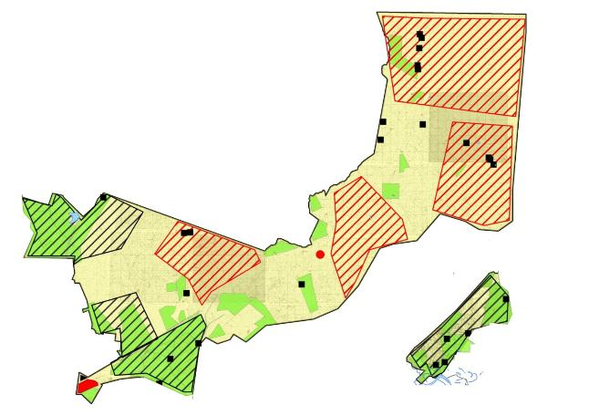

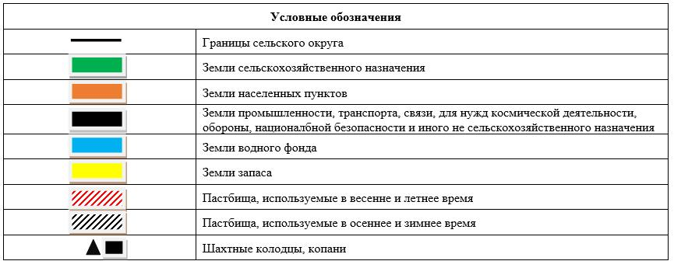

Схема перераспределения пастбищ для размещения поголовья сельскохозяйственных животных физических и (или) юридических лиц, у которых отсутсвуют пастбища, и перемещения его на предоставляемые пастбища

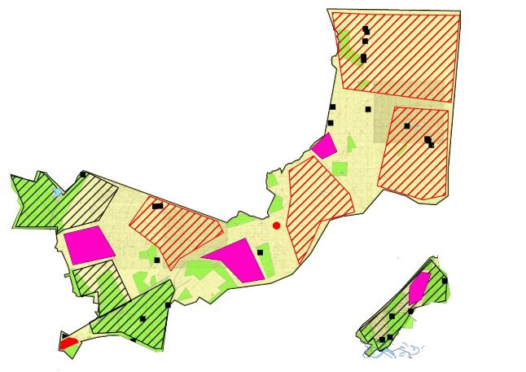

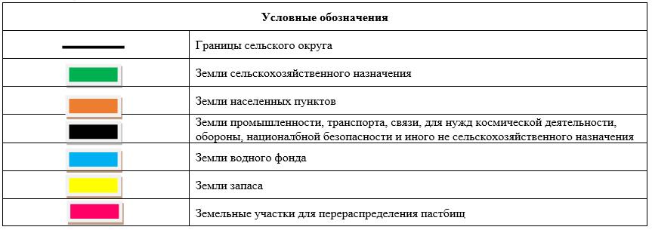

Схема размещения поголовья сельскохозяйственных животных на отгонных пастбищах физических и (или) юридических лиц, не обеспеченных пастбищами, расположенными в сельском округе

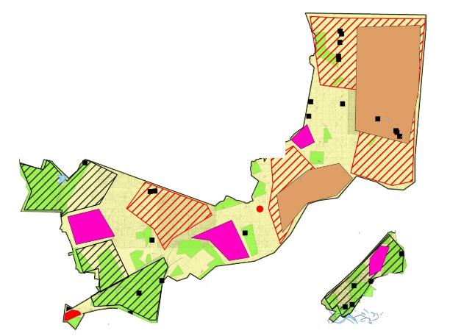

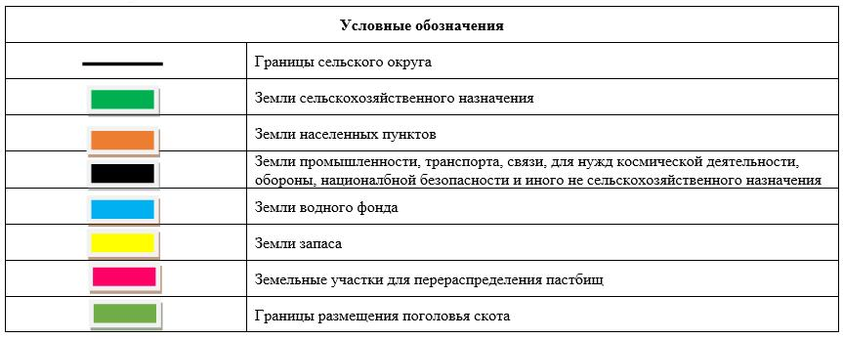

Календарный график по использованию пастбищ, устанавливающий сезонные маршруты выпаса и передвижения сельскохозяйственных животных
Период перегона животных на пастбища | Период отгона животных с пастбища
1 половина марта | 2 декада октября

© 2012. РГП на ПХВ «Институт законодательства и правовой информации Республики Казахстан» Министерства юстиции Республики Казахстан

